2020年全国网民网络安全感满意度调查

统计报告

广东-佛山卷

指导单位： | 公安部网络安全保卫局  广东省公安厅网络警察总队  佛山市公安局网络警察支队
发起单位： | 广东省网络空间安全协会等  全国135家网络安全行业协会及相关社会组织
承办单位： | 广东新兴国家网络安全和信息化发展研究院
2020-9

本报告数据来源于2020网民网络安全感满意度调查活动，任何组织和个人引用本报告中的数据和内容须注明来源出处。
组委会欢迎有关研究机构合作，深入挖掘调查数据价值，有需要者请与组委会秘书处联系。

报告查询（总报告及区域、专题、行业报告）：
网络安全共建网：www.iscn.org.cn“网安联”公众号：
联系方式：办公室020-83113010/林先生：13911345288
邮箱地址：cinsabj@163.com

目录
一、前言 1
二、主要发现 3
2.1公众网民版主要发现 3
2.1.1网民网络安全感和去年持平，网民安全意识有所提升 3
2.1.2网络安全态势依然严峻，但部分领域有所改善 3
2.1.3网络安全治理初见成效，网民总体评价满意 3
2.1.4法治社会建设主要关注加强立法和完善纠纷处理 4
2.1.5打击网络犯罪主要痛点在侵犯个人信息等领域 4
2.1.6社交、电商、网媒等领域个人信息保护问题较多 5
2.1.7网络购物权益保护满意度较高，新业态面临新问题 5
2.1.8未成年人权益保护成效小，需加强家、校、企、社合作 6
2.1.9平台监管与企业自律有待加强，网暴等问题受到关注 7
2.1.10数字政府服务满意度高，信息化建设效果明显 8
2.2从业人员版主要发现 10
2.2.1从业人员网络安全感相对较高 10
2.2.2网络安全态势严峻，管理和风险评估机制受到关注 10
2.2.3信息泄露、网络诈骗等问题仍比较突出，打击网络黑灰产业成为关注热点 10
2.2.4网络安全依法治理不断完善，加强法制建设成为主要诉求 11
2.2.5网络安全监管取得成效，网络安全等级保护制度进一步落实 11
2.2.6企业网络安全合规遵循有所加强，网络安全管理有所改善 12
2.2.7新技术应用发展迅速，安全风险受到关注 12
三、公众网民网民基本情况 14
3.2年龄分布 14
3.3学历分布 15
3.4职业分布 16
3.5工作岗位 17
四、网络安全感满意度分析 18
4.1网民上网行为 18
4.2网络安全认知 22
4.3网络安全感受 24
4.4治理成效评价 27
五、公众网民版专题分析 33
5.1专题1：网络安全法治社会建设专题 33
5.2专题2：遏制惩处网络违法犯罪专题 41
5.3专题3：个人信息保护专题 55
5.4专题4：网络购物权益保护专题 65
5.5专题5：未成年人网络权益保护专题 76
5.7专题7：数字政府服务与治理能力提升专题 105
5.8专题8：新冠疫情的影响和应对专题 115
六、从业人员网民基本情况 130
6.1性别分布 130
6.2年龄分布 130
6.3从业时间 131
6.4学历分布 131
6.5工作单位 132
七、网络安全共性问题 133
7.1安全感总体感受 133
7.2网络安全态势感受 135
7.3打击网络黑灰产业 137
7.4网络安全的治理 140
八、从业人员版专题分析 146
8.1、等级保护实施与企业合规专题 146
8.2、行业发展与生态建设专题 166
8.3、新技术应用与网络安全专题 176
8.4、科技创新与人才培养专题 189
附件一：调查方法与数据样本情况 190
附件二：调查报告致谢词 195
附件三：调查活动指导单位、联合发起单位和组委会名单 196
附件四：调查活动发起单位及支持单位名单（排名不分先后） 198

图表目录
图表1 ：公众网民性别分布图 14
图表2 ：公众网民年龄分布图 15
图表3 ：公众网民学历分布图 16
图表4 ：公众网民职业分布图 17
图表5 ：公众网民从事网络安全相关工作比例 17
图表6 ：公众网民网龄分布 18
图表7 ：公众网民每天上网时长 19
图表8 ：公众网民每月上网费用分布 20
图表9 ：公众网民每月上网费用负担评价 21
图表10 ：公众网民常用的网络应用服务 22
图表11 ：网民中有不安全的网络行为的比例 23
图表12 ：网民遭遇网络安全问题的应对选择 24
图表13 ：2020年公众网民网络安全感评价 25
图表14 ：公众网民对网络安全感变化的评价 26
图表15 ：公众网民常遇见的网络安全问题 27
图表16 ：互联网企业履行网络安全责任方面满意度评价 28
图表17 ：网络安全法治社会建设与依法治理满意度评价 29
图表18 ：政府在网络监管和执法表现的满意度评价 30
图表19 ：政府网上服务的满意度评价 31
图表20 ：网络安全治理总体状况的评价 32
图表21 ：公众网民对网络安全法律、规章及政策标准的了解 33
图表22 ：网络安全法律法规知识来源渠道 34
图表23 ：网络安全普法教育工作的薄弱环节 35
图表24 ：亟待加强网络安全立法的内容 36
图表25 ：公众网民遇到网络纠纷发生率排序 37
图表26 ：网民对网络纠纷的应对选择 38
图表27 ：网民对互联网纠纷人民调解委员会等机构的看法 39
图表28 ：网民对网络安全方面司法工作满意度评价 40
图表29 ：网络上遭遇违法犯罪的情况 41
图表30 ：需加强打击的网络违法犯罪行为 42
图表31 ：今年遇到网络诈骗次数的变化 43
图表32 ：经常遇到的各类电信网络诈骗的遇见率 43
图表33 ：网民对电信诈骗的应对措施 44
图表34 ：公众网民对问题解决的满意度评价 45
图表35 ：公众网民对公安部防诈骗专线“96110”认知度 45
图表36 ：所在社区、校园企业开展防诈骗宣传活动占比 46
图表37 ：是否有充值应用过“金融投资”类APP而导致财产损失比例 47
图表38 ：应用扫码付款或线上支付时遇到被盗刷的情况 47
图表39 ：网络博彩或网络赌博在网民生活圈渗透程度 48
图表40 ：网络勒索病毒、木马等破坏性程序渗透程度 49
图表41 ：定期杀毒和更新补丁的落实情况 50
图表42 ：不良信息乱象泛滥现状 51
图表43 ：色情暴力等低俗网络信息数量变化情况 51
图表44 ：遇到低俗网络信息的应对措施 52
图表45 ：对低俗网络信息的投诉效果的评价 53
图表46 ：网络谣言信息鉴别渠道 53
图表47 ：“清朗”、“净网”等专项行动成效的评价 54
图表48 ：网民对我国个人信息保护状况评价 55
图表49 ：个人信息保护做得不好的应用领域 56
图表50 ：网民遇到网络个人信息泄露的情况 57
图表51 ：个人信息被泄露或被滥用的情况 58
图表52 ：在线上支付时采取的身份认证方式 59
图表53 ：生物识别技术信息泄露风险的担心 59
图表54 ：日常上网过程中收到精准广告推送情况 60
图表55 ：发布精准广告事前征求同意的情况 60
图表56 ：精准广告提供退出机制的情况 61
图表57 ：移动应用强制要求绑定个人相关信息的情况 62
图表58 ：公众网民对APP在个人信息保护方面改善的评级 63
图表59 ：应重点加强个人信息保护方面的措施 64
图表60 ：网络购物安全状况满意度评价 65
图表61 ：网民网络购物年平均消费情况 66
图表62 ：网络购物时遇到商家拒绝7天无理由退货的情况 67
图表63 ：遇到商家拒绝无理由退货后通常会采取的措施 67
图表64 ：放弃无理由退货的原因 68
图表65 ：网贷应用软件接受度和使用频率 69
图表66 ：遇到网络借贷消费后无法按时还款的情况 70
图表67 ：网民对电商直播购物的接受度 70
图表68 ：对直播消费购物不满意的原因 71
图表69 ：网民对网红带货的反应 72
图表70 ：网民对电商直播渠道购买商品的关注点 73
图表71 ：网民参与网上二手商品买卖的意愿 74
图表72 ：网民对二手商品交易风险的认识 75
图表73 ：未成年人网络权益保护状况满意度评价 76
图表74 ：有未成年人上网的公众网民家庭比例 77
图表75 ：未成年人中网络应用服务渗透率 78
图表76 ：家长对未成年人上网采取的引导和管理措施 79
图表77 ：公众网民对禁止学生带手机进校的意见 80
图表78 ：支持禁止学生带手机进校的原因 80
图表79 ：对“青少年保护模式/防沉迷模式”的了解 81
图表80 ：对“青少年保护模式/防沉迷模式”效用的评价 82
图表81 ：“青少年保护模式/防沉迷模式”不起作用的原因 83
图表82 ：对“网络宵禁”、未成年人实名认证和限时令措施效果的看法 84
图表83 ：网民对防止未成年人网络沉迷措施有效性评价 85
图表84 ：对未成年人上网的看法 86
图表85 ：未成年人上网相关问题的关注度 87
图表86 ：未成年人给网络主播打赏的消费情况 88
图表87 ：对引导未成年人健康上网起主要作用的角色 88
图表88 ：对未成年人网络权益保护宣传和网络素养教育的评价 89
图表89 ：网络素养教育课程需要加强的部分 90
图表90 ：不良信息的渗透率 91
图表91 ：目前网络欺凌情况严重性的评价 92
图表92 ：社交网络平台上侵犯原作者权利的情况 93
图表93 ：对网红或流量偶像发布的内容监管有效性评价 94
图表94 ：对有关部门对网络恶意营销账号监管的有效性评价 95
图表95 ：未实名注册的移动应用（APP）或网络平台的普遍性 96
图表96 ：社交网络平台履行发表言论责任提示的情况 96
图表97 ：自媒体平台信息发布检查的有效性评价 97
图表98 ：群主等对信息发布检查的有效性评价 98
图表99 ：网民对互联网平台投诉处理结果的评价 99
图表100 ：网络舆论压力对热点事件公正解决的作用 100
图表101 ：对正确引导网络舆情发展的看法 101
图表102 ：网民对网络空间领域知识产权侵犯治理的看法 102
图表103 ：造成网络空间知识产权侵权现象泛滥的原因 103
图表104 ：对网络虚拟财产的看法 104
图表105 ：政府网上服务的渗透率 105
图表106 ：新媒体电子政务服务的渗透率 106
图表107 ：政府网上服务便利性的评价 107
图表108 ：政府网上服务便利性需要加强方面 108
图表109 ：政府网上服务安全性的评价 109
图表110 ：政府网上服务安全性需求痛点 110
图表111 ：容易发生信息泄露的服务领域 111
图表112 ：政府监管部门提供的各种网络安全服务的评价 112
图表113 ：政府部门举报平台处理举报投诉的结果满意度评价 113
图表114 ：政府提升治理能力的信息化工程成效的满意度评价 114
图表115 ：疫情前与新冠疫情期间公众网民上网时间的变化 115
图表116 ：疫情期间常用网络应用渗透率 116
图表117 ：疫情期间安装使用新应用服务情况 117
图表118 ：网民对远程办公效果的评价 118
图表119 ：对远程办公应用效果不满意的原因 119
图表120 ：疫情期间经常关注的信息类别 120
图表121 ：疫情期间接收信息的渠道 121
图表122 ：疫情期间互联网平台运营商的应对及服务的满意度评价 122
图表123 ：疫情期间一些APP要求提供个人信息和行踪数据的看法 123
图表124 ：在疫情期间最应采取的个人信息安全保护措施 124
图表125 ：在疫情期间遇到的问题 125
图表126 ：政府在疫情期间利用大数据助力防疫的措施的有效性评价 126
图表127 ：疫情前后网络空间安全状况变化的评价 127
图表128 ：对疫情期间政府部门在维护网络安全方面措施评价 128
图表129 ：疫情期间政府部门采取的具体措施评价 128
图表130 ：从业人员网民性别分布图 130
图表131 ：从业人员网民年龄分布图 131
图表132 ：从业人员从业时间分布图 131
图表133 ：从业人员学历分布图 132
图表134 ：从业人员工作单位分布图 133
图表135 ：从业人员网民网络安全感评价 134
图表136 ：从业人员网络安全感评价比较 134
图表137 ：从业人员对安全感变化的评价 135
图表138 ：在工作中最常面对的网络安全威胁遇到率图 136
图表139 ：网络安全事件出现的主要原因分布图 137
图表140 ：互联网黑灰产业活跃情况评价 138
图表141 ：常见网络黑灰产业犯罪手法 139
图表142 ：刷流量网络水军现象屡禁不绝的原因 139
图表143 ：整治网络黑灰产业关键手段评价 140
图表144 ：网络安全最突出或亟需治理的问题 141
图表145 ：维护网络安全最需要采取的措施 142
图表146 ：亟待加强的网络安全立法内容 143
图表147 ：网络安全相关管理部门的认知度 144
图表148 ：政府部门对网络安全的监管力度评价 145
图表149 ：从业人员所在行业分布占比 146
图表150 ：所在行业对等级保护工作指导现状 147
图表151 ：网络安全对单位重要性认识 148
图表152 ：所在单位网络安全状况的了解 148
图表153 ：所在单位网络安全管理状况满意度评价 149
图表154 ：所在单位网络安全管理需要改善的地方 150
图表155 ：所在单位网络安全保护专门机构设置情况 151
图表156 ：所在单位网络安全责任人落实情况 151
图表157 ：所在单位网络安全经费预算落实情况 152
图表158 ：对企业网络安全合规应遵循法规的认识 153
图表159 ：政府提供的网络安全服务对行业帮助的有效性评价 154
图表160 ：从业人员网络安全培训情况 155
图表161 ：从业人员对网络安全“三化”概念的认识 155
图表162 ：从业人员对网络安全“六防”措施的认识 156
图表163 ：对网络安全等级保护制度2.0标准的了解 157
图表164 ：网络安全等级保护对产业、企业发展的推动作用 158
图表165 ：所在单位网络安全等级保护开展情况 158
图表166 ：对测评机构服务满意度评价 159
图表167 ：对测评服务不满意的原因（该题答题数为3人） 159
图表168 ：所在单位发生网络安全事件 160
图表169 ：单位发生网络安全事件种类 161
图表170 ：单位网络安全应急预案完善度 162
图表171 ：单位网络安全事件报案情况 162
图表172 ：公安机关网络安全案件受理工作评价 163
图表173 ：公安机关网络安全案件受理不满意的原因 163
图表174 ：对关键信息基础设施安全保护要求的认识 164
图表175 ：所在单位是否定期进行网络安全检查 165
图表176 ：对当前促进网络安全产品与服务发展的政策环境的评价 166
图表177 ：当前网络安全行业市场的需求变化 167
图表178 ：目前网络安全行业提供的网络安全保障水平评价 168
图表179 ：当前信息技术产业供应链安全问题的威胁 169
图表180 ：当前网络安全产品与服务的资费水平 170
图表181 ：当前网络安全产品与服务存在的不足之处 170
图表182 ：当前网络安全产品与服务是否应该实行等级评价管理？ 171
图表183 ：当前网络安全技术人才数量评价 172
图表184 ：当前网络安全测评机构数量评价 173
图表185 ：对测评机构提供服务的需求 173
图表186 ：制约网络安全行业发展的主要障碍 174
图表187 ：网络安全行业未来一年发展的趋势评价 174
图表188 ：网络安全行业协会等社会组织服务情况 175
图表189 ：对新技术新应用的网络安全问题的关注度 176
图表190 ：从业人员5G网络使用率 177
图表191 ：对5G网络使用体验的评价 178
图表192 ：目前不使用5G网络的原因 179
图表193 ：对5G技术的顾虑 180
图表194 ：人工智能(AI)可以发挥优势的领域 180
图表195 ：目前人工智能应用的发展面临的最大阻力 181
图表196 ：对“AI换脸”应用等“深度伪造”为代表的新技术新应用的看法 182
图表197 ：对区块链的了解程度 182
图表198 ：区块链未来发展趋势的看法 183
图表199 ：所在单位大数据技术应用情况 184
图表200 ：目前大数据技术应用存在的问题 185
图表201 ：体验过物联网应用的领域 186
图表202 ：物联网安全风险 186
图表203 ：数字政府和智慧城市的网络安全状况评价 187
图表204 ：数字政府和智慧城市中新技术的应用效果评价 188
图表205 ：加强新技术应用的网络安全保障的建议 188

一、前言
随着网络信息社会发展，互联网已与人民群众日常生活密不可分。网络在提供各种生活便利和沟通便捷的同时，网络威胁也在增长：网络攻击、病毒传播、垃圾邮件等屡见不鲜；利用网络进行诈骗、盗窃、敲诈勒索、窃密等案件逐年上升，严重影响网络的正常秩序，损害网民权益；网上色情、暴力等不良和有害信息的传播，正在严重危害青少年的身心健康。如何加强网络安全社会治理、保障广大人民群众上网用网安全，日益成为社会广泛关注的重大问题。开展网络安全满意度调查，旨在进一步贯彻习近平总书记关于“网络安全为人民，网络安全靠人民”网络强国的重要思想，切实落实《网络安全法》及相关法律法规，增强网民的网络安全意识和防范能力，促进互联网企业履行社会责任，提升网民网络安全感和满意度，最大限度调动网民参与网络生态治理的自觉性和主动性，助力政府相关部门积极探索网络治理规律，提高综合治理的成效和水平。
网民网络安全感满意度调查的宗旨就是要坚持面向网民大众，目的是让大家有话可以说，让政府主管部门可以倾听和了解网络安全在网民中的感受、网民的诉求和存在的问题。同时也向广大网民宣传网络安全的相关政策、法律和知识。
为充分发挥网络安全社会组织在网络空间建设中的作用，切实履行网络社会组织的社会责任，全面提升社会组织服务国家及地方政府网络安全建设水平，促进全国网络安全事业的发展，从2018年开始由全国多家网络安全社会组织联合发起了每年一度的全国网民网络安全感满意度调查活动，调查活动及其报告引起社会巨大反响。
2020年度全国网民网络安全感满意度调查活动在抗击新冠疫情取得阶段性胜利和国际形势跌宕起伏，复杂多变的背景下进行，具有特别的意义。本年度调查活动由全国135家网络安全行业协会及相关社会组织联合发起，公安部网络安全保卫局作为指导单位对活动给予了大力的支持。活动组委会在总结2018、2019年两届网民网络安全感满意度调查活动经验基础上，今年的调查活动在活动组织、品牌建设、推广发动、研究规划、问卷设计等方面进行了多方面的创新和改进，取得显著的效果，活动影响力和问卷数量实现跨越式增长。
2020年6月，以“网络安全为人民，网络安全靠人民”为活动主题的2020网民网络安全感满意度调查活动正式启动，7月22日上午9时活动正式对外采集数据，全国各大网络平台同步开通线上采集通道，至7月31日24时结束。
本次调查活动问卷收回总量为150.3168万份，其中，公众网民版124.3251万份，网络从业人员版25.9912万份。经过数据清洗后，有效样本数据总数为149.0304万份，其中，公众网民版123.1455万份，网络从业人员版25.8849万份。另外，调查活动还收到网民对我国网络安全建设提出的意见和建议共16.4347万条。
本报告是基于2020年度网民网络安全感满意度调查活动收集回来的有效问卷数据，经过整理、统计、分析后编写形成的。报告力求全面、客观地反映参与调查的网民的网络安全感和满意度的感受，为有关各方提供参考。
公众版的调查问卷除了以共性问题为主的主问卷外，还根据内容主题的不同分了8个专题问卷，具体名称如下：
专题1问卷：网络安全法治社会建设专题
专题2问卷：遏制网络违法犯罪行为专题
专题3问卷：个人信息保护专题
专题4问卷：网络购物安全权益保护专题
专题5问卷：未成年人网络权益保护专题
专题6问卷：互联网平台监管与企业自律专题
专题7问卷：数字政府服务与治理能力提升专题
专题8问卷：新冠疫情的影响和应对专题
从业人员版的调查问卷除了以共性问题为主的主问卷外，还根据内容主题的
不同分为A到D共4个专题问卷，具体名称如下：
A专题问卷：等级保护实施与企业合规专题
B专题问卷：行业发展与生态建设专题
C专题问卷：新技术应用与网络安全专题
D专题问卷：科技创新与人才培养专题。
本报告第一章为概述；第二章为主要发现；第三章为基本情况，包括受调查公众网民的基本信息；第四章为安全感和共性问题分析，主要为公众网民版调查问卷数据详细统计，包括公众网民整体网络安全感分析；第五章是专题分析。

二、主要发现

2.1公众网民版主要发现
本次活动共收回佛山公众版网民网络安全感满意度调查问卷，经数据清洗消除无效数据后，有18107份问卷数据纳入统计。
经过对调查数据统计、分析后，有以下主要发现：

2.1.1网民网络安全感和去年持平，网民安全意识有所提升
（1）公众网民网络安全感基本持平，认为网络安全（安全+非常安全）的占50.05%。评价一般的占41.7%。在负面评价方面，持不安全评价或非常不安全评价的占8.25%。

- 安全上网方面网民的安全意识有所提升。没有做过不安全网络行为的网民占26.98%。不安全行为有48.69%网民曾在公共场所登录Wifi，40.53%的网民注册网络账号时使用手机号身份证号等个人信息。

（3）网民网络安全维权意识提高。39.6%网民会选择向互联网服务提供者投诉，其次是自救或向朋友求助，占33.07%，29.59%选择不再使用该服务，23.79%会向公安部“网络违法犯罪举报网站”，23.33%会向网信办“12377”举报中心举报，21.66%会选择打110报警。

2.1.2网络安全态势依然严峻，但部分领域有所改善
（4）网络安全问题和网络安全事件仍呈较高发生率。
72.25%公众网民常遇到网络骚扰行为，57.21%网民曾遇到违法有害信息，50.17%曾遇到侵犯个人信息，31.72%曾遇到利用网络实施违法犯罪。

2.1.3网络安全治理初见成效，网民总体评价满意
（5）公众网民对我国网络安全治理总体状况满意度评价：认为满意的最多占41.74%，其次是一般占38.71%，第三是非常满意占13.08%。认为满意以上的评价（满意和非常满意）的占54.82%，五成网民总体评价是满意为主。

（6）各领域满意度评价：互联网企业履行网络安全责任方面好评度为14.46%，法治社会建设和依法治理状况好评度为48.84%，政府在网络监管和执法表现好评度为52.75%，政府网上服务好评度为55.56%。

2.1.4法治社会建设主要关注加强立法和完善纠纷处理
- 加强网络安全立法的主要关注点在：个人信息保护（81.33%）、数据安全保护（70.51%）、网络安全标注化建设（63.93%）、新技术新应用网络信息安全的制度化法制化建设（62.85%）、未成年人上网保护（62.4%）。

- 互联网纠纷出现77.75%网民选择向服务商或平台投诉，但如何维权方面，53.01%对互联网纠纷人民调解委员会不了解。

2.1.5打击网络犯罪主要痛点在侵犯个人信息等领域
- 公众网民认为需加强打击的网络违法犯罪行为：第一位是侵犯个人信息81.38%，第二位是发布、传播违法有害信息78.77%，第三位是网络诈骗犯罪73.38%，第四位是网络黑灰色产业犯罪61.54%，第五位是网络入侵攻击60.15%。

（10）各种电信网络诈骗在网民中渗透度为：1冒充官方工作人员诈骗43.56%，2中奖诈骗40.34%，3网络购物诈骗37.88%，4电话欠费、积分兑换诈骗37.27%，5冒充领导、熟人诈骗34.66%。

- 公众网民对电信诈骗的应对相对保守：公众网民应对电信网络诈骗的方式选择向网站投诉，达到42.93%，其次是告诉身边人的最多42.76%，向监管部门举报40%，向公安部门报警37.24%，有29.31%选择“不管它”。实际上公众网民对防诈骗专线“96110”的认知度过半，有38.65%的网民知道公安部防诈骗专线“96110”。

（12）公众网民对“清朗”、“净网”等专项行动成效的评价：认为满意以上的占51%。31.7%认为一般，14.24%认为不满意或非常不满意。总体上是满意为主。

2.1.6社交、电商、网媒等领域个人信息保护问题较多
（13）公众网民对我国个人信息保护状况的评价：认为较好以上的占29.98%，其中非常好7.93%，比较好22.05%。认为成效一般的最多，占36.53%。认为不太好的有20.66%，非常不好的也有12.82%。总体上认为不好的评价稍多。

- 公众网民认为个人信息保护做得不好的应用领域有：社交应用(即时通讯、短视频等)67.32%，电子商务(网络购物、网上支付、网上银行等)54.04%，网络媒体(新闻资讯、网上阅读、视频直播等)50.72%，数字娱乐(网络游戏、网络音乐、网络视频等)45.15%，生活服务(搜索引擎、出行、导航、网约车、旅游、美图等)43.72%。显示和网民日常生活密切相关领域的网络应用在个人信息保护方面仍存在较多问题。

- 公众网民遇到个人信息被泄露或被滥用最多的是接到各类中介的推销电话83.81%，收到推销短信82.47%，收到垃圾邮件77.73%，陌生人突然加好友(微信等社交软件)62.34%，默认勾选同意《服务协议》，允许应用收集用户信息，包括在第三方保存47.32%。显示和网民受到个人信息被泄露和滥用的情况非常严重。

（16）公众网民对APP在个人信息保护方面改善的情况的评价：表示有所改善或明显改善的占39.73%，其中认为明显改善的占5.56%，认为有所改善占34.17%。认为一般占52.91%。认为有所变差或明显变差的占7.36%，其中认为有所变差的占3.68%，认为明显变差的占3.68%。数据显示公众网民对APP在个人信息保护方面改善的评价是一般到有所改善。

2.1.7网络购物权益保护满意度较高，新业态面临新问题
（17）公众网民对网络购物安全状况满意度评价：认为满意以上的占68.13%，其中非常满意的占11.27%，满意的占49.5%。感觉一般的占33.8%。总体上满意评价有五成，占绝大部分。

- 网民网络购物消费呈现分层化，高、中、低比例相差不大。公众网民平均每年网购花费1千元以下的占27.04%，平均每年在网上购物花费1-5千元，占33.8%，39.17%公众网民平均每年在网上购物花费5千元以上。

（19）公众网民对花呗、白条等网贷新型应用基本接受，网贷应用的渗透率也比较高，72.75%网民表示会使用。数据显示有相当比例的公众网民（7.18%）会经常遇到无法按时还款的情况，遇到无法还款情况，认为还款情况一般的有12.43%，网贷出现还款风险值得重视。

（20）电商购物直播的渗透率比较高（80.68%网民看过直播），但成交频次、成交率不算很高。42.43%网民看过直播，但没有买过；32.47%网民看过直播，只是偶尔参与购物；5.78%网民看过直播，而且经常通过直播购物；19.32%网民没有看过网购直播。

2.1.8未成年人权益保护成效小，需加强家、校、企、社合作
- 公众网民对未成年人网络权益保护状况满意度评价总体上满意的比例不高，主要是不一般和不满意。认为满意以上的占28.82%，40.98%认为一般，30.19%认为不满意或非常不满意。

- 未成年人最常使用的网络应用排第一位是网络游戏（渗透率67.45%），第二位是网络视频（渗透率65.77%），第三位是社交应用（渗透率54.7%），第四位是网络音乐（渗透率54.03%），第五位是在线教育（渗透率51.34%）。公众网民对网络应用的“青少年保护模式/防沉迷模式”效用的评价一般到稍好：认为作用比较大或非常大的占38.42%，其中11.63%公众网民认为作用非常大，26.79%认为作用比较大。35.94%认为一般，25.67%认为作用较小或非常小，其中17.86%认为作用比较小，7.81%认为作用非常小。
“青少年保护模式/防沉迷模式”不起作用的原因：769.57%网民认为青少年保护模式流于形式，和一般模式版块设置完全相同，排第一位；58.26%的网民认为保护能力有限，不能防止直播平台主播诱导打赏，排第二位；28.26%的网民认为未推出强制实名认证规定，措施不配套，排第三位；51.3%网民认为机制存有漏洞，系统无法自动跳转青少年模式，排第四位；49.57%网民认为功能不完善，可轻易延长使用时限，排第五位。数据显示大部分公众网民认为“青少年保护模式/防沉迷模式”在功能方面有待改善。

- 数据显示公众网民认为引导未成年人上网责任方面家庭是第一位，然后是互联网平台和学校，未成年人也有自己的责任。公众网民对引导未成年人健康上网起主要作用的角色排第一位是家庭（选择率84.22%）、第二位是学校（选择率69.23%）、第三位是互联网平台（选择率63.72%）、第四位是未成年人自己（选择率59.96%），第五位是政府（选择率44.18%），第六七八位是社会、媒体、社区或朋友圈，选择率分别为41.81%、41.03%、30.57%。

2.1.9平台监管与企业自律有待加强，网暴等问题受到关注
（24）互联网平台监管方面仍存在不少问题。绝大部分（77.52%）公众网民认为网络欺凌情况比较严重或非常严重。大部分（57.56%）公众网民对社交网络平台上未经同意被转载且未标注信息制作者标识的情况表示很普遍或比较多。大部分（42.56%）公众网民对有关网红或流量偶像发布内容的监管及引导的效果不认可，认为效果不大或基本无效。大部分的（46.73%）公众网民认为社交平台等履行对发言者发表言论责任的提示情况比较少或没有见过。接近四成的（40.06%）公众网民认为自媒体平台有关内容检查措施效果不大或基本无效。

- 互联网平台投诉处理满意度有待提升。公众网民对互联网平台投诉处理结果的评价部分的（51.19%）公众网民对投诉结果不满意，有19.64%网民对投诉结果满意。

- 超过一半（55.82%）网民对网络舆论压力持较正面的态度，认为可以帮助热点事件的公正解决。对正确引导网络舆情发展的看法排第一位是通过教育提升网民网络素养（选择率77.81%）、第二位是加大网络环境的监管力度（选择率74.26%）、第三位是建立并完善相关管理制度规范（选择率73.96%）。数据显示大部分公众网民认为应该采取教育、加强监管、完善制度等手段加强对网络舆情发展的引导。

2.1.10数字政府服务满意度高，信息化建设效果明显
- 数据显示政府网上服务应用越来越广泛，交通、社保、教育领域渗透率接近或超过六成。政府网上服务的渗透率排序：排第一位是社保领域（渗透率64.89%）、第二位是交通领域（渗透率59.22%）、第三位是医疗领域（渗透率56.38%）、第四位是教育领域（渗透率52.84%），第五位是税务领域（渗透率41.13%）。
另外，新媒体电子政务服务应用越来越广泛，政务微信渗透率均超过六成。新媒体电子政务服务的渗透率排序：排第一位是政务微信（渗透率65.84%）、第二位是政务APP（渗透率56.23%）、第三位是政务微博（渗透率38.08%）、第四位是政务头条号（渗透率18.51%），第五位是政务抖音号（渗透率18.15%）。

（28）公众网民对政府网上服务便利性和安全评价较高。绝大部分（71.79%）公众网民认为政府网上服务便利或非常便利，超过四分之三的（76.89%）公众网民认为政府网上服务比较安全或非常安全。

（29）公众网民对政府提升治理能力的信息化工程（如“智能交通”、“平安社区”、“智慧城市”等）成效表示满意或非常满意的占51.08%，表示不满意或非常不满的只占4.68%，总体上评价是满意的。

2.1.11疫情影响网民生活方式趋向网络化，政府应对措施满意度较高
（30）受疫情影响网民上网时间增加，使用网络应用增多，应用市场扩大。
疫情前与新冠疫情期间公众网民上网时间方面，绝大多数（61.11%）网民上网时间增加了。

疫情期间网民主要关注新闻咨询、娱乐、社交、教育等应用。排第一位是新闻资讯（渗透率64.57%）、第二位是娱乐视频（渗透率62.81%）、第三位是社交应用（渗透率60.05%）、第四位是休闲娱乐（渗透率54.77%）、第五位是网上购物（渗透率54.02%）、其它还有教育学习（51.51%）、生活服务（40.45%）、游戏（36.93%）和远程办公和视频会议（35.18%）。
疫情期间网民由于生活工作方式的变化刺激了应用市场的扩大。公众网民疫情期间安装使用新应用排第一位是娱乐视频（选择率52.76%）、第二位是远程办公（选择率42.46%）、第三位是网上购物（选择率40.7%）、第四位是新闻类APP（选择率39.7%）、第五位是社交应用（选择率38.69%），其它还有生活服务（38.19%）、教育学习（34.67%）、休闲娱乐（31.91%）、游戏（26.63%），11.06%网民没有安装新的应用。

（31）在疫情期间网民主要关注疫情、防护知识、应急措施、新闻、教育方面的信息。公众网民对疫情期间信息浏览关注点排序排第一位是疫情信息（关注度89.67%）、第二位是医疗防护知识（关注度63.48%）、第三位是政府政策和应急措施（关注度62.97%）、第四位是新闻报道（关注度45.34%）、第五位是朋友圈动态（关注度29.22%）等。
数据显示网民在疫情期间遇到主要问题是网络谣言不良信心骚扰等。公众网民对在疫情期间遇到的问题排第一位是网络谣言（选择率77.3%）、第二位是防疫物资虚假宣传和不良信息骚扰（选择率52.3%）、第三位是网络诈骗(要求以微信、银行账号直接转账交易)（选择率27.3%）、第四位是个人信息被盗或被泄露（选择率20.92%）、第五位是收到过除专门疫情防控组织外的机构(如：工作单位、商业机构、行业组织、公益组织等)让您提供个人信息的要求（选择率19.9%），其它还有网络购物权益受损(货物丢失、拒绝退货等)（选择率19.64%），网络攻击（选择率15.56%）。

（32）网民对疫情期间政府部门在维护网络安全方面措施评价比较高。最高的是健康码应用（满意度81.89%），其次是舆情疏导（满意度77.44%），第三是信息公开（满意度76.09%），第四是打击诈骗（满意度70.74%），第五是个人信息保护（满意度58.01%）。

2.2从业人员版主要发现
本次活动共收回佛山从业人员版网民网络安全感满意度调查问卷，经数据清洗消除无效数据后，有5696份问卷数据纳入统计。
经过对数据的整理、统计、分析后，有以下主要发现：

2.2.1从业人员网络安全感相对较高
（1）超过一半的网民对使用网络时的总体安全感觉是安全或非常安全的。其中感到安全占40.1%，非常安全占16.98%，两者相加占57.08%。评价一般的占34.04%，持中间的评价占第二位，显示有超过三分之一的网民对网络安全持保留态度。在负面评价方面，持不安全评价的占6.32%，非常不安全的评价占2.56%，两者相加，持不安全评价或非常不安全评价的占8.88%。
（2）和2020年全国从业人员网民对网络安全感的评价数据相比，佛山从业人员的网络安全感有所降低，认为网络非常安全和安全的从业人员达57.08%比全国56.78%要高0.3个百分点，认为网络安全一般的从业人员佛山比全国低2.16个百分点。

2.2.2网络安全态势严峻，管理和风险评估机制受到关注
- 网络安全问题和网络安全事件呈较高发生率。47.88%的从业人员在工作中最常遇到的网络安全问题是安全隐患（硬件漏洞、代码漏洞、业务逻辑漏洞、弱口令、后门等），安全事件（主机受控、数据泄露、网页篡改、网络监听等）遇到率为45.42%，恶意程序（勒索病毒、挖矿勒索、供应链木马、蠕虫病毒、僵尸网络等）遇到率为43.64%，43.03%从业人员遇到恶意网络资源（恶意IP地址、恶意域名、恶意URL、网络钓鱼等）。
（4）缺少管理和风险评估机制是导致网络安全事件频繁出现的最主要原因，55.16%从业人员对此极其关注。

2.2.3信息泄露、网络诈骗等问题仍比较突出，打击网络黑灰产业成为关注热点
- 信息泄露、网络诈骗和网络骚扰是网络安全最突出的问题。76.42%的从业人员认为网络安全最突出或亟需治理的问题是信息泄露。80.32%的从业人员认为网络安全最突出或亟需治理的问题是信息泄露。网络诈骗、网络骚扰分别列2、3位，关注度达68.63%和65.2%。网络赌博、网络谣言与诽谤、网络色情、游戏沉迷关注度也比较高，分别为49.91%、48.81%、47.59%、44.84%。显示信息保护、打击诈骗、网络欺凌、打击涉黄涉赌等是主要的痛点。
（6）打击网络黑灰产业要加强监管力度。针对“刷流量”、“网络水军”的现象屡禁不绝的原因，66.91%的从业人员认为监管力度不够，相关法律欠缺、利益驱动、平台管理漏洞则位列2、3、4位，关注度分别为60.38%、56.88%、56.83%。

2.2.4网络安全监管取得成效，网络安全等级保护制度进一步落实
（9）政府有关部门加强网络安全监管取得成效，监管力度评价得到肯定。从业人员在政府有关部门对网络安全监管力度评价方面比较好，认为非常强占15.27%，认为比较强占36.78%，即认为强的占52.05%，超过一半。认为一般有38.15%。
（10）网络安全等级保护制度扎实推进，行业指导推进得到落实。行业主管部门对等级保护工作的推进落实方面，77.44%的从业人员所在行业出台了具体的指导意见，其中43.43%从业人员所在行业有明确细致的指导意见，34.01%有较为简单指导意见。
（11）对网络安全等级保护制度2.0国家标准了解方面，

39.93%从业人员表示了解，39.59%从业人员表示知道等级保护，但不了解等级保护2.0，完全不了解的占20.48%。2.2.5企业网络安全合规遵循有所加强，网络安全管理有所改善。
- 从业人员对企业网络安全合规要求认识有所提高，认为企业合规应遵循的法规认知度前5位分别为：1《中华人民共和国网络安全法》（88.14%）、2《计算机信息系统安全保护条例》（69.83%）、3《信息安全等级保护管理办法》（69.15%）、4《互联网信息服务管理办法》（61.02%）、5《国家安全法》（51.53%）。
- 企业网络安全管理措施得到进一步落实。77.89%从业人员所在单位设置了网络安全专门机构，82.76%从业人员所在单位落实了网络安全责任人，55.2%从业人员所在单位落实了网络安全经费预算。62.5%从业人员认为单位网络安全应急预案完善或较为完善。74%从业人员表示所在单位有定期进行网络安全检查。总体上网络安全管理有所改善，但还有一定的提升空间。
（14）从业人员接受过网络安全培训最多前三位是本单位组织的培训（60.68%）、政府部门组织的培训（50.51%）、专业机构组织的培训（33.9%）。但也有20%的从业人员从未接受过培训。
（15）从业人员对所在单位安全管理状况满意度评价方面，76.84%从业人员表示满意或非常满意，其中37.13%从业人员表示满意，39.71%从业人员表示非常满意。

2.2.6新技术应用发展迅速，安全风险受到关注
- 从业人员对新技术的网络安全问题是比较关注的。关注度排列前5位为：5G移动网络（78.27%）、大数据（61.02%）、人工智能（56.87%）、区块链（43.13%）物联网（42.17%）。
（17）5G网络应用安全成为行业内关注热点，从业人员对5G技术的顾虑主要有：1比4G服务收费更高（74.12%），2网络覆盖面小（54.31%），3技术不成熟出现网络错误或卡顿（42.81%），4网络不安全（24.92%）。
（18）人工智能的技术成熟度、安全隐私保护问题等是从业人员关注的重点。从业人员对目前人工智能应用发展面临的阻力排前3位为：1技术有待成熟（81.09%），2安全隐私问题（66.67%），3应用普及（58.65%），数据显示技术成熟度、安全隐私保护问题等是从业人员关注的重点。

三、公众网民网民基本情况
本次活动共收回佛山公众版网民网络安全感满意度调查问卷，经数据清洗消除无效数据后，有18107份问卷数据纳入统计。
以下统计数据基于本次调查问卷有效样本统计而成，反映的是参与调查活动的公众网民和从业人员的意见和情况。报告中“全国”是特指全国范围参与调查的有效样本的总体，“各省”、“各市”也是基于参与调查的有效样本中分布在各省、各市的子集。本报告是佛山报告，数据统计范围涵盖佛山。

3.1性别分布
参与本次调查的网民中男性占60.19%，女性网民占39.81%。从数据上看女性的比例略高于男性。和全国公众网民数据（男网民占51.23%，女网民占48.77%）相比略有差异。
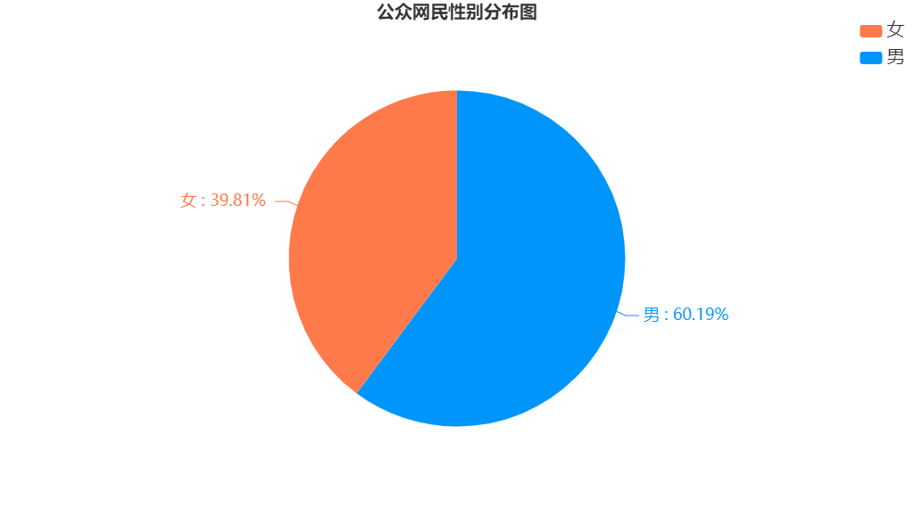
图表1：公众网民性别分布图

3.2年龄分布
网民中年轻人占大多数，其中，18岁以下占13.72%，19岁到24岁占32.1%，25岁到30岁占15.09%，31岁到45岁占30.67%，即30岁以下年轻人占60.91%。45岁以下占91.58%，公众网民年龄以中青年为主，其中30岁以下年轻人超过六成。

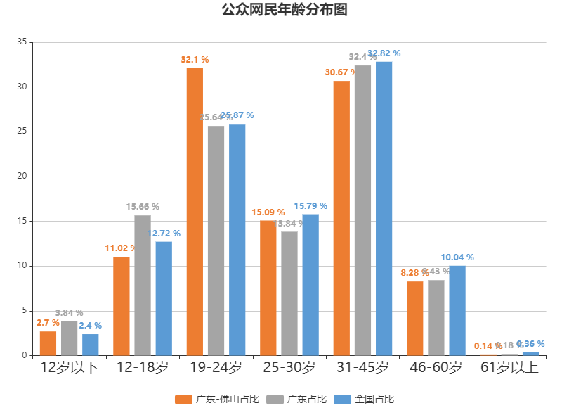
图表2：公众网民年龄分布图

3.3学历分布
参与调查的公众网民中大专学历人数最多，占31.18%；其次是本科学历人数，占29.18%，初中及以下学历，占15.63%。
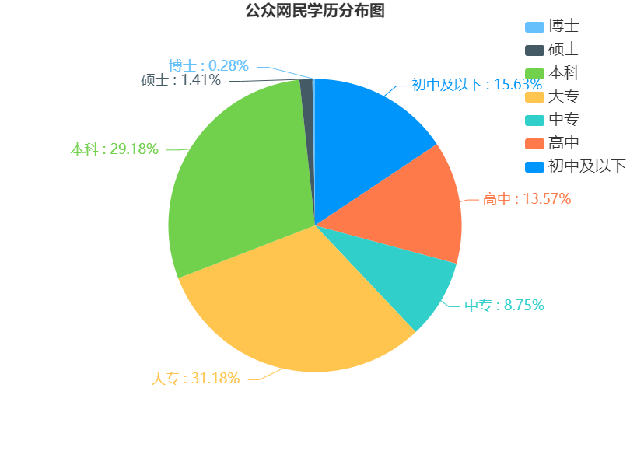
图表3：公众网民学历分布图

3.4职业分布
参与调查的公众网民职业身份以学生居多，为34.61%，接着是党政机关事业单位一般人员占16.83%，企业/公司一般人员占16.17%，企业/公司管理人员占3.95%，专业技术人员占5.21%。除个别选项外，其他排序与全国数据一致。
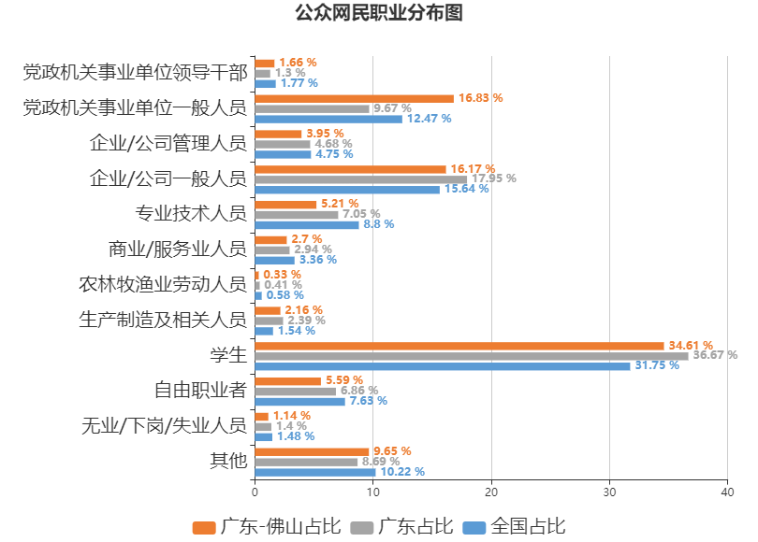
图表4：公众网民职业分布图

3.5工作岗位
参与调查的公众网民中从事与网络安全相关工作的占18.91%。
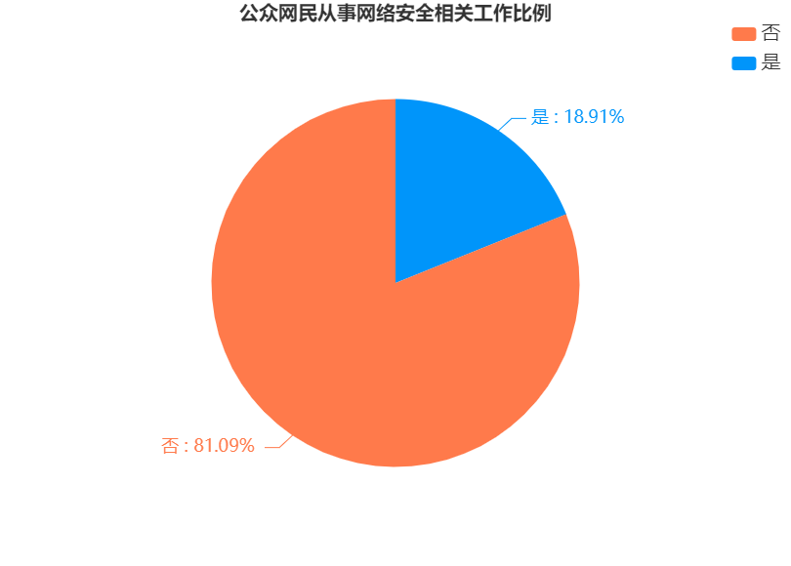
图表5：公众网民从事网络安全相关工作比例

四、网络安全感满意度分析

4.1网民上网行为
（1）网龄分布
大部分公众网民网龄时间较长，有25.44%的公众网民网龄时间在10-12年，4-6年网龄的占17.45%。相较于全国数据、全省数据，10-12年的网龄时间比例较高。
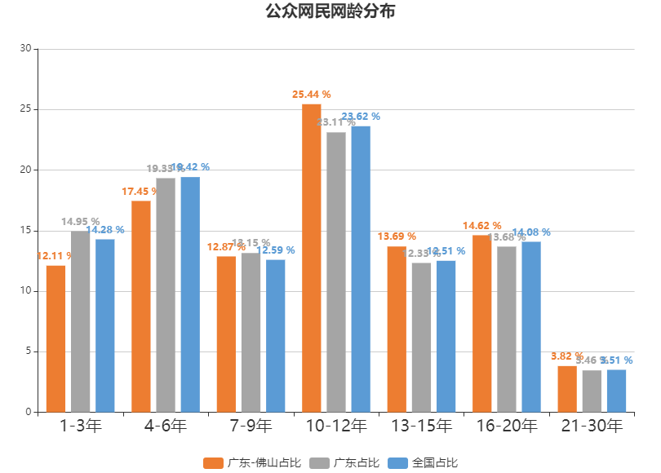
图表6：公众网民网龄分布
（图表数据来源：公众网民版一级问卷第7题：您上网已经有多少年（网龄）？）

（2）上网时长
公众网民中每天上网时长3-4小时的最多，占31.16%，其次有24.06%的公众网民每天上网时长1-2小时，少于1小时的仅有9.47%。各选项数据排序于全国排名、全省排名一致。

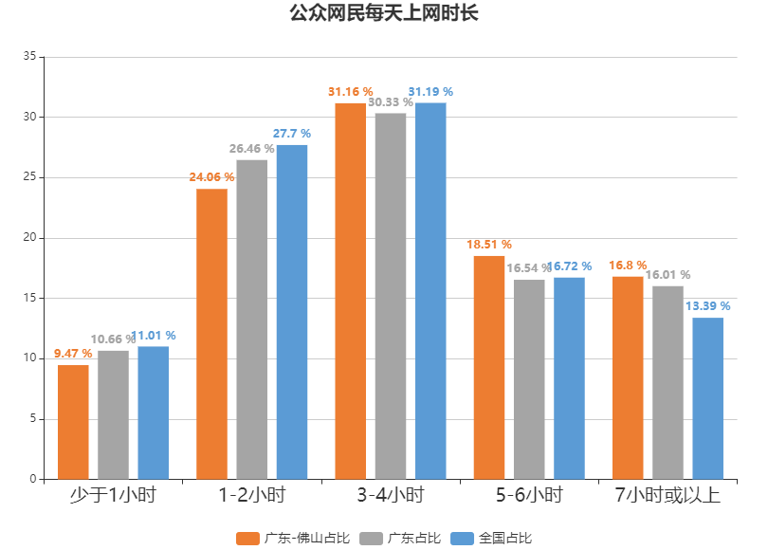
图表7：公众网民每天上网时长
（图表数据来源：公众网民版一级问卷第8题：您平均每天上网的时长是多少小时?）

（3）网费支出
公众网民平均每月在网费(包括手机流量和宽带费用)的支持在0-99元最多，占64.46%，有25.87%的公众网民花费在100-199元。花费400元以上的占2.34%。排序与全国数据、全省数据一致。
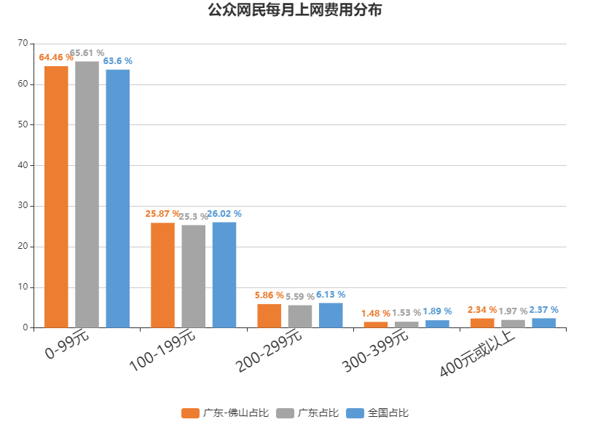
图表8：公众网民每月上网费用分布
（图表数据来源：公众网民版一级问卷第9题：您平均每月花多少钱网费(包括手机流量和宽带费用)？）

（4）网费支出负担评价
公众网民认为目前每月用于上网费用（包括手机流量和宽带费用）的费用适中，已经够用的最多，占44.7%，觉得比较贵，只能省着用的占24.61%，认为费用便宜，考虑升级占10.81%。数据显示网费支出水平在大致可以接受的范围。各选项数据接近于全国数据、全省数据。
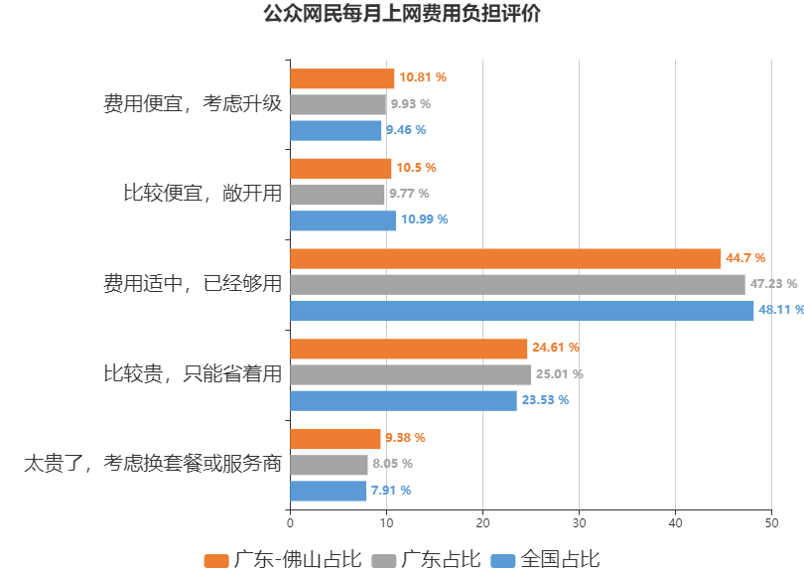
图表9：公众网民每月上网费用负担评价
（图表数据来源：公众网民版一级问卷第10题：您认为目前每月用于上网费用（包括手机流量和宽带费用）的负担如何？）

（5）常用的网络服务
参与调查的公众网民最常用的网络应用服务有：第一是社交应用（新闻资讯、网上阅读、视频直播等）关注度为78.58%，第二是网络媒体（即时通讯、博客、短视频等）关注度为71.41%，第三是电子商务（网络购物、网上支付、网上银行等）关注度为62.59%，第四是数字娱乐（网络游戏、网络音乐、网络视频等）关注度为60.22%，第五是生活服务（搜索引擎、出行、导航、网约车、外卖、旅游预定、美图等）关注度为54.22%。数据显示网络在社交、信息、商务、娱乐、生活领域得到广泛应用。相较于全国数据，除个别选项顺序互换外，排名基本一致。
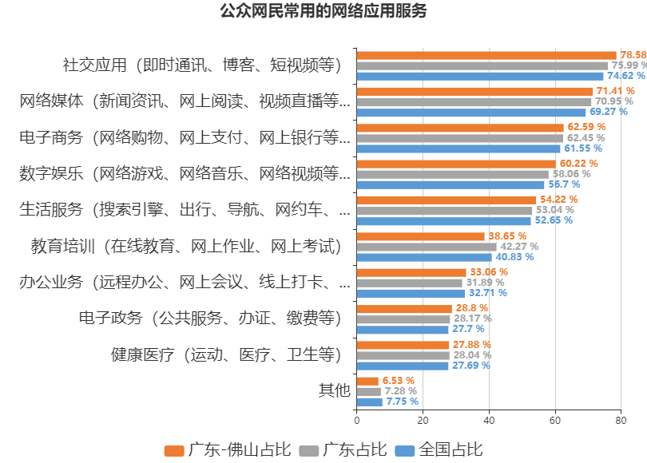
图表10：公众网民常用的网络应用服务
（图表数据来源：公众网民版一级问卷第11题：您经常使用的网络应用服务有哪些？）

4.2网络安全认知
（1）不安全网络行为
参与调查的公众网民有不安全的网络行为的比例：有48.69%网民曾在公共场所登录Wifi，40.53%的网民注册网络账号时使用手机号身份证号等个人信息，长期不做文件备份的有22.4%。没有做过不安全网络行为的有26.98%，与全国数据排序基本一致。
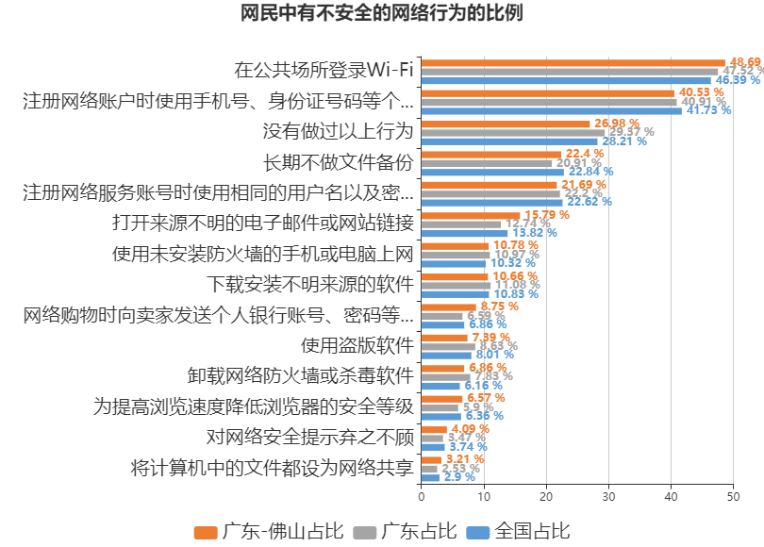
图表11：网民中有不安全的网络行为的比例
（图表数据来源：公众网民版一级问卷第12题：您在过去的一年里做过以下哪些行为？）

（2）遭遇网络安全问题的应对选择
公众网民在上网过程中遇到网络安全问题后，有39.6%网民会选择向互联网服务提供者投诉，其次是自救或向朋友求助，占33.07%，29.59%选择不再使用该服务，23.79%会向公安部“网络违法犯罪举报网站”，23.33%会向网信办“12377”举报中心举报，21.66%会选择打110报警。数据显示网民的维权意识有所提高。个别选项数据高于全国数据、全省数据。
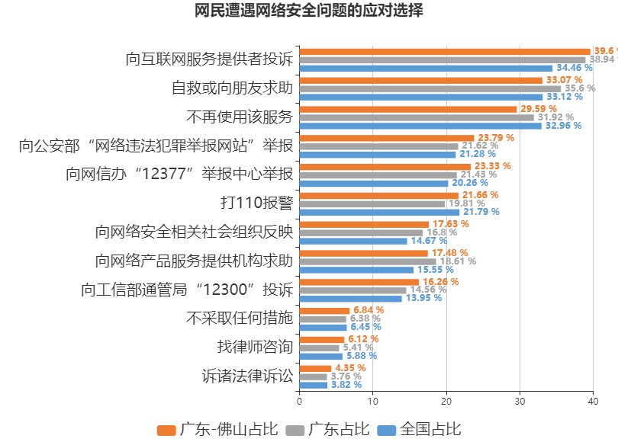
图表12：网民遭遇网络安全问题的应对选择
（图表数据来源：公众网民版一级问卷第13题：您遇到网络安全问题后一般会怎么做？）

4.3网络安全感受
（1）2020年公众网民网络安全感评价
超过四成的公众网民对使用网络时的总体安全感觉是安全或非常安全的。其中感到安全占41.16%，非常安全占8.89%，两者相加占50.05%。评价一般的占41.7%，显示有超过三分之一的网民对网络安全持保留态度。在负面评价方面，持不安全评价的占6.09%，非常不安全的评价占2.16%，两者相加，持不安全评价或非常不安全评价的占8.25%。相较于全国数据，本题的排名完全一致。
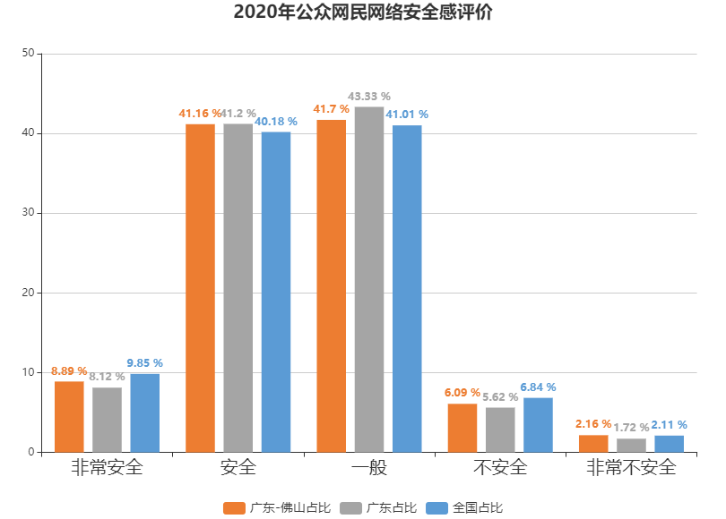
图表13：2020年公众网民网络安全感评价
（图表数据来源：公众网民版主问卷第14题：您日常使用网络时总体感觉安全吗？）

（2）公众网民对网络安全感的变化的评价
11.81%的网民认为网络安全感有明显提升，36.5%网民认为有略有改善，两者相加达48.31%，超过四成的网民认为网络安全感有提升。各选项数据接近于全国数据。

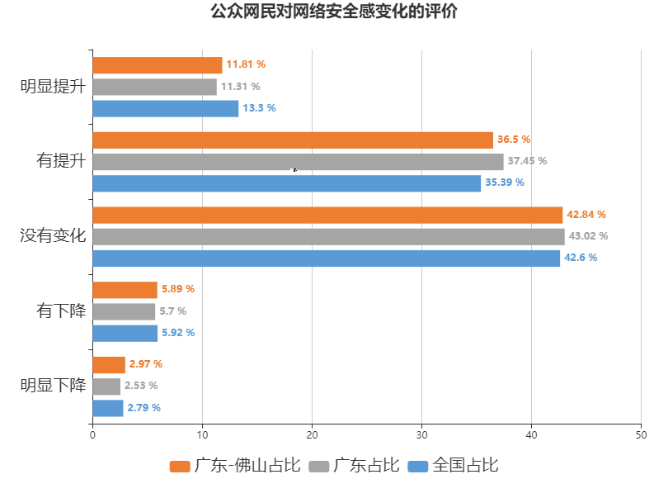
图表14：公众网民对网络安全感变化的评价
（图表数据来源：公众网民版一级问卷第15题：与去年相比，您使用网络时安全感是否有变化？）

（3）安全态势感受（常遇到的安全问题）
公众网民常遇到的网络安全问题是网络骚扰行为（垃圾邮件、垃圾短信、骚扰电话、弹窗广告、捆绑下载、霸王条款）发生率72.25%，其次是违法有害信息（淫秽色情、网络赌博、网络谣言、侮辱诽谤、违禁物品信息、暴恐音视频、虚假广告）发生率为57.21%，第三是侵犯个人信息（采集规则不规范、过度采集、个人信息泄露、个人信息滥用、注销规则不完善）发生率50.17%，第四是利用网络实施违法犯罪（金融网络诈骗、电信网络诈骗、网络支付诈骗、数据违法交易、账号违法交易、侵犯知识产权、套路贷、网络传销、网络招嫖）发生率为34.95%，第五是网络入侵攻击（病毒木马、WiFi蹭网、账号被盗）发生率为31.72%。本题与全国数据排序完全一致。
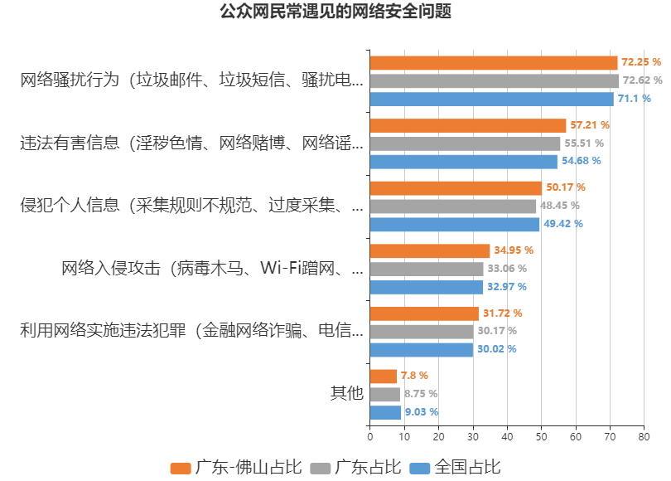
图表15：公众网民常遇见的网络安全问题
（图表数据来源：公众网民版主问卷第16题.您经常遇到哪些网络安全问题？（多选））

4.4治理成效评价
（1）互联网企业履行网络安全责任评价
公众网民认为互联网企业履行网络安全责任方面的表现一般的最多，占45.84%，认为表现非常好的占10.55%，非常不好的占3.91%。相较于全国数据，本题的排名完全一致。
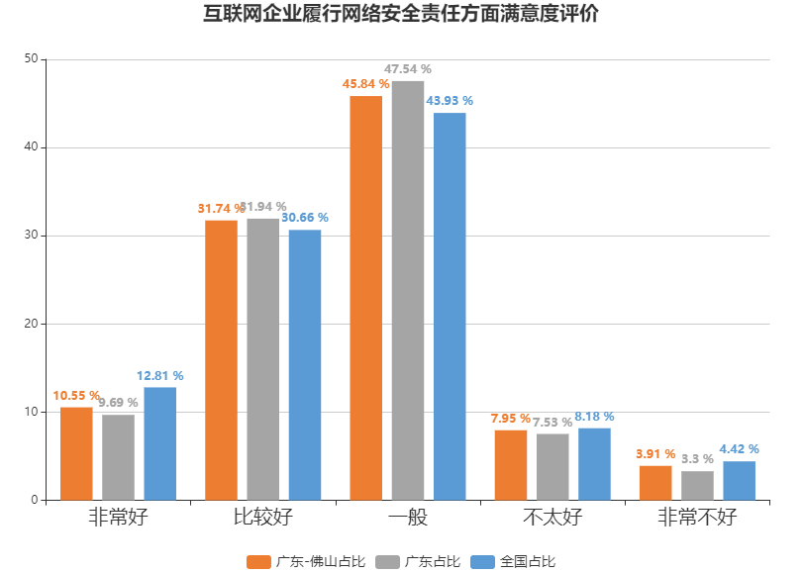
图表16：互联网企业履行网络安全责任方面满意度评价
（图表数据来源：公众网民版主问卷第17题：您认为互联网企业履行网络安全责任方面的表现如何？）

（2）网络安全法治社会建设和依法治理状况评价
公众网民对网络安全方面的法治社会建设和依法治理的评价非常好的占12.06%，比较好的占36.78%，认为一般的最多，占42.89%。认为好评的超过一半（48.84%），总体评价是好评为主。相较于全国数据、全省数据，排名一致。
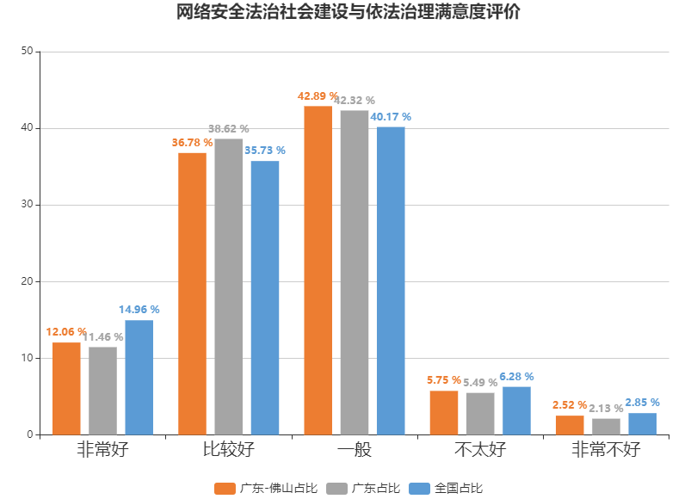
图表17：网络安全法治社会建设与依法治理满意度评价
（图表数据来源：公众网民版主问卷第18题：您认为网络安全方面的法治社会建设和依法治理状况如何？）

（3）政府在网络监管和执法表现的评价
公众网民对政府对网络的监管和执法方面的表现评价非常好的占13.94%，比较好的占38.81%，认为一般的占39.26%。认为好评（比较好和非常好）的接近五成（52.75%），总体评价是好评为主。相较于全国数据，本题的排名完全一致。
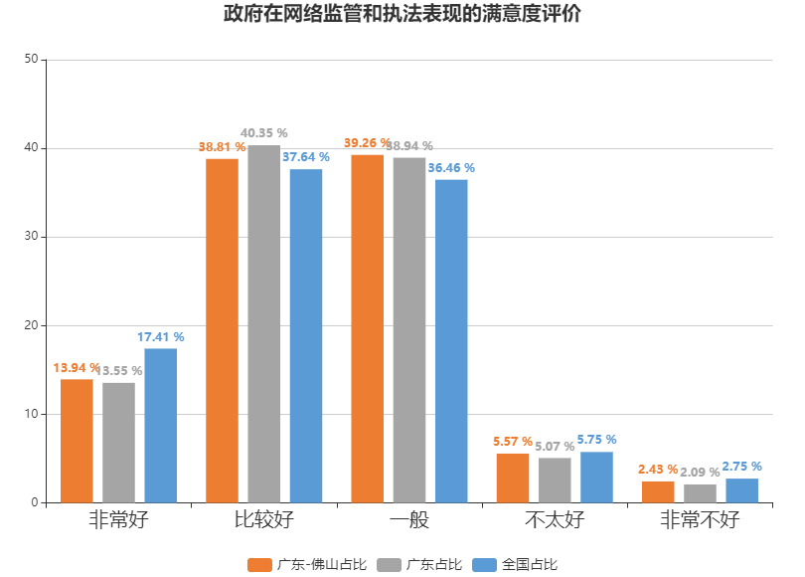
图表18：政府在网络监管和执法表现的满意度评价
（图表数据来源：公众网民版主问卷第19题：您认为政府对网络的监管和执法方面的表现如何？）

（4）政府网上服务的评价
公众网民对政府在网上服务方面的表现评价非常好的占14.33%，比较好的占41.23%，认为一般的占38.18%。认为好评（比较好和非常好）的占55.56%，超过五成，总体评价是好评为主。相较于全国数据，本题的排名完全一致。
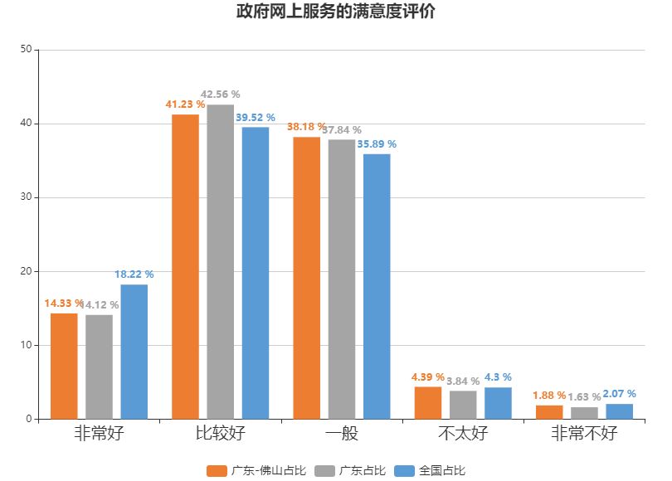
图表19：政府网上服务的满意度评价
（图表数据来源：公众网民版主问卷第20题：您认为政府在网上服务方面的表现如何？）

（5）网络安全治理总体状况的评价
公众网民对我国网络安全治理总体状况满意度评价非常满意的占13.08%，比较满意的占41.74%，评价一般的占38.71%。认为满意以上的评价（满意和非常满意）的占54.82%，超过五成，总体评价是满意为主。本题与全国数据、全省数据排序完全一致。
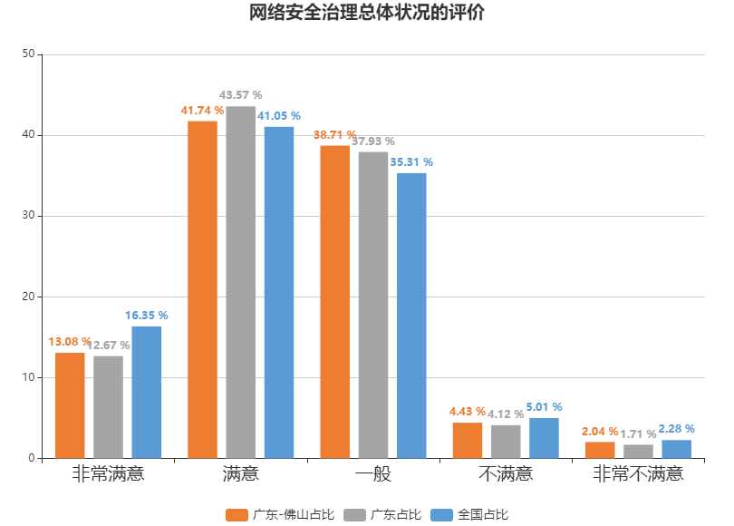
图表20：网络安全治理总体状况的评价
（图表数据来源：公众网民版主问卷第21题：您对我国网络安全治理总体状况感到满意吗？）

五、公众网民版专题分析

5.1专题1：网络安全法治社会建设专题
参加本专题调查的公众网民数量为1555人。
（1）公众网民对网络安全法律、规章及政策标准的了解
公众网民对网络安全法律法规、部门规章和政策标准的认识有所提高，认知度前5位分别为：1《网络安全法》（83.41%）、2《互联网个人信息安全保护指南》（51.13%）、3《儿童个人信息网络保护规定》（41.7%）、4《网络信息内容生态治理规定》（41.43%）、5《中华人民共和国电子商务法》（41.34%）。数据显示网络安全领域的普法工作取得一定的成效。本题与全国数据排序完全一致。
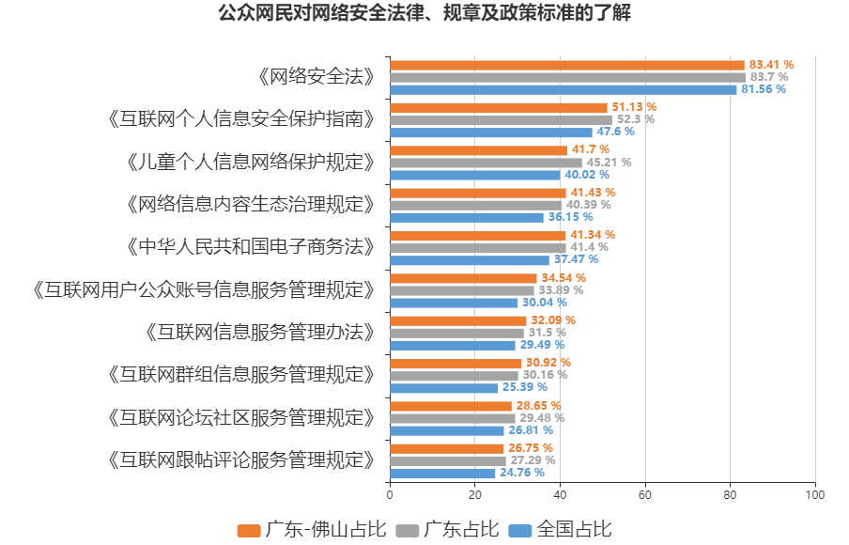
图表21：公众网民对网络安全法律、规章及政策标准的了解
（图表数据来源：公众网民版专题1网络安全法治社会建设专题第1题：您了解以下哪些网络安全方面的法律法规、部门规章和政策标准？）

（2）网络安全法律法规知识来源渠道
公众网民从大众媒体(报刊、杂志、电视、广播)了解到网络安全方面法律法规的最多，占75.68%，其次是67.81%的公众网民在互联网了解较多，接着是政府（60.49%）、学校（47.83%）、单位（41.95%），最后是互联网行业协会（34.45%）。
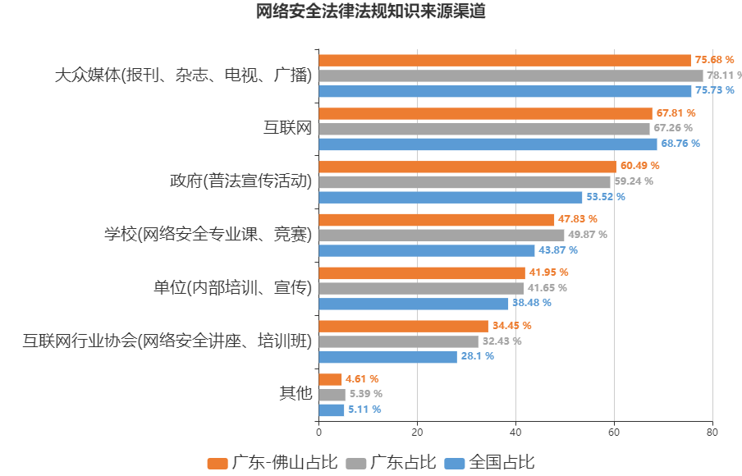
图表22：网络安全法律法规知识来源渠道
（图表数据来源：公众网民版专题1网络安全法治社会建设专题第2题：您从下列哪些渠道了解到网络安全方面的法律法规？）

（3）网络安全普法教育工作的薄弱环节
网络安全普法教育工作薄弱环节方面前5位是：1媒体(宣传)73.71%、2政府(规划)71.44%、3学校(教育)66.64%、4社区(推广)57.03%、5企业(渠道)49.77%。
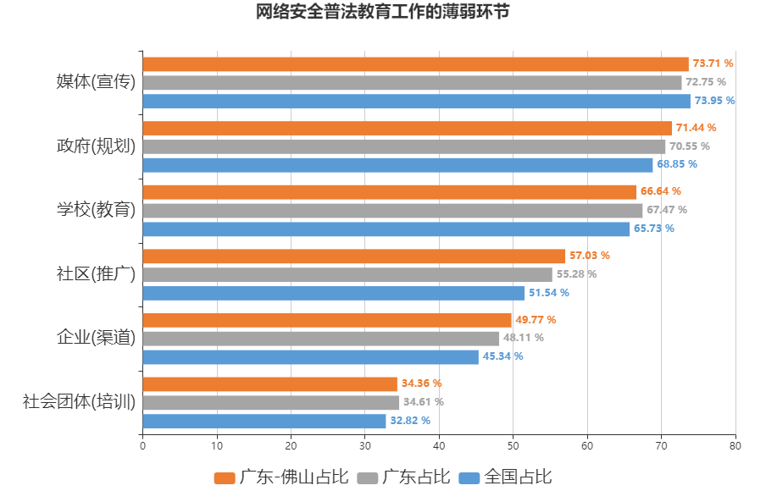
图表23：网络安全普法教育工作的薄弱环节
（图表数据来源：公众网民版专题1网络安全法治社会建设专题第3题：您认为在网络安全普法教育工作中哪一方的作用需要加强？）

（4）亟待加强网络安全立法的内容
公众网民认为亟待加强网络安全立法方面工作:1个人信息保护（81.33%）、2数据安全保护（70.51%）、3网络安全标注化建设（63.93%）、4新技术新应用网络信息安全的制度化法制化建设（62.85%）、5未成年人上网保护（62.4%）。
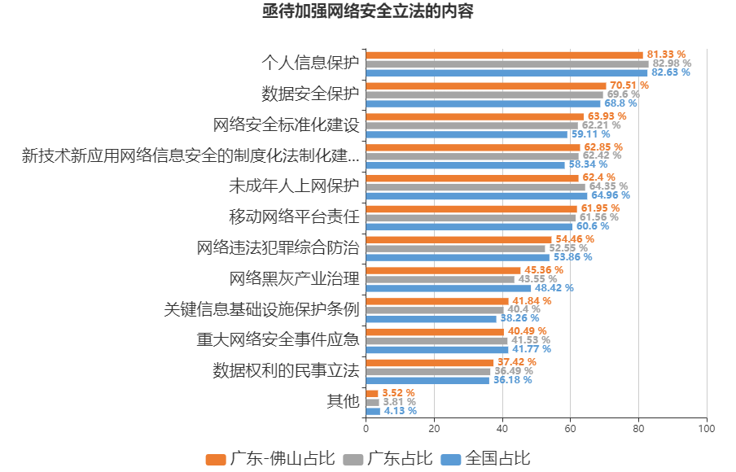
图表24：亟待加强网络安全立法的内容
（图表数据来源：公众网民版专题1网络安全法治社会建设专题第4题：您认为亟待加强哪些方面的网络安全立法？）

（5）网络纠纷的发生的现状
公众网民遭遇过最多的网络纠纷是网络交易纠纷（56.6%）。有40.96%的遇到过网络虚拟财产纠纷，39.06%的公众网民遇到过网络贷款纠纷。
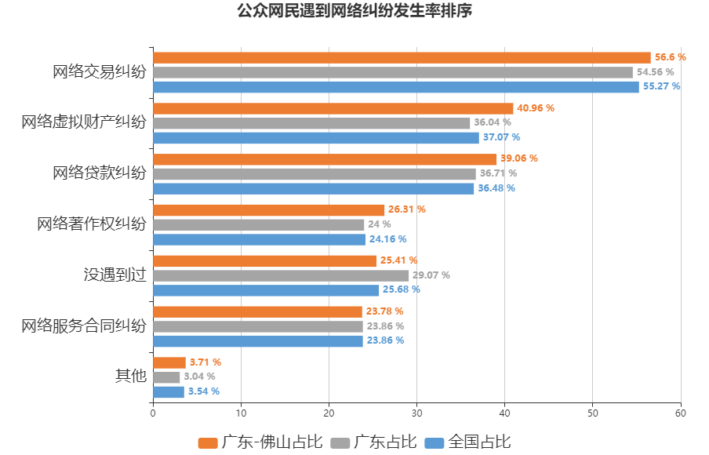
图表25：公众网民遇到网络纠纷发生率排序
（图表数据来源：公众网民版专题1网络安全法治社会建设专题第5题：您或周边的人遇到过下列哪类网络纠纷？）

（6）网民对网络纠纷的应对选择
公众网民通常采用的网络纠纷处理方式前三位分别是1向有关服务商或平台投诉77.75%，2向主管部门投诉48.41%，3向消费者协会投诉43.23%。前四项均高于全国数据、全省数据。
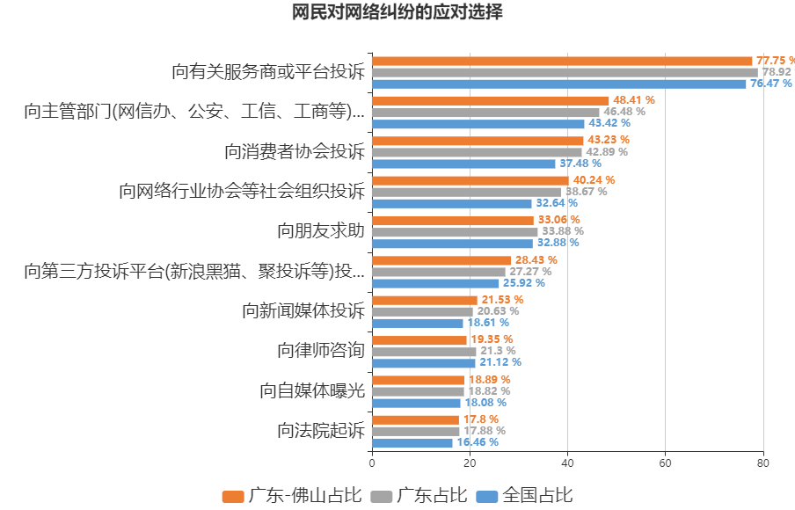
图表26：网民对网络纠纷的应对选择
（图表数据来源：公众网民版专题1网络安全法治社会建设专题第6题：当您遇到网络纠纷时，您通常采用以下哪些方式处理？）

（7）互联网纠纷调解机构的认知度
公众网民对互联网纠纷人民调解委员会等机构表示不了解，完全不知道有这类机构的最多，达到53.01%，其次是担心个人信息会泄露31.24%。有28.69%的公众网民表示调解的结果是有法律效力的。除不了接选项外，其余各选项数据均高于全国数据、全省数据。
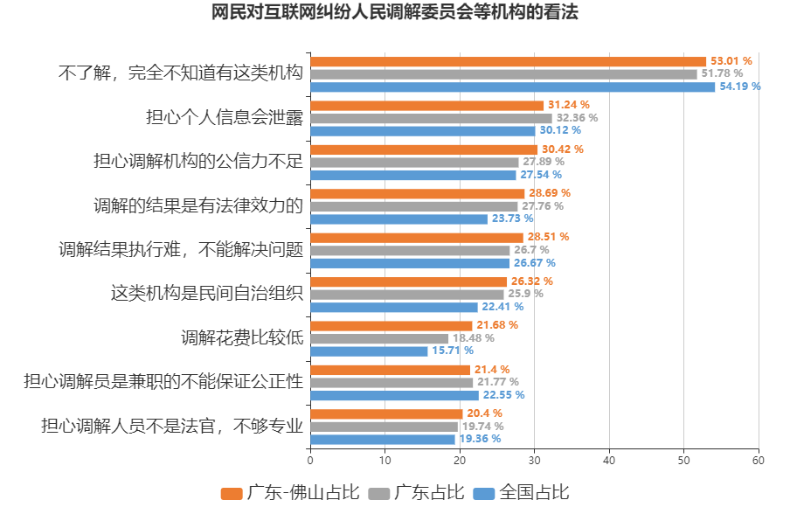
图表27：网民对互联网纠纷人民调解委员会等机构的看法
（图表数据来源：公众网民版专题1网络安全法治社会建设专题第7题：下列哪种说法更符合您对互联网纠纷人民调解委员会等机构的看法？）

（8）网络安全方面司法工作满意度评价
公众网民对网络安全方面的司法工作状况满意度评价表示非常满意的有14.31%，满意的有41.84%，持非常满意和满意态度的合计56.15%，即超过五成的公众网民对网络安全方面的司法工作状况感到满意，评价一般占37.01%。相较于全国数据、全省数据，本题的排名完全一致。
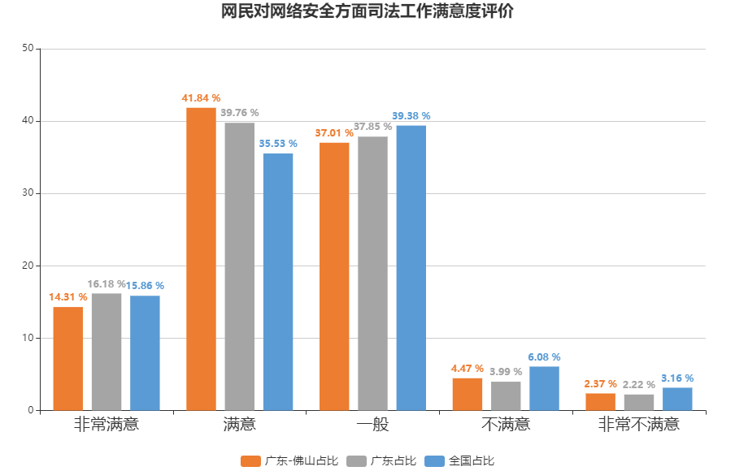
图表28：网民对网络安全方面司法工作满意度评价
（图表数据来源：公众网民版专题1网络安全法治社会建设专题第8题：您对网络安全方面的司法工作状况(如出台司法解释及检察院和法院对相关案件的处理)是否满意？）

5.2专题2：遏制惩处网络违法犯罪专题
参加本专题调查的公众网民数量为1309人。
（1）网络违法犯罪态势
公众网民近一年来在网络上遇到过最多的是发布、传播违法有害信息75.19%，其次是侵犯个人信息72.76%，网络诈骗犯罪47.61%，接着分别是网络入侵、网络黑灰色产业犯罪、网络攻击，分别是44.38%、39.29%、33.59%。数据显示网络违法犯罪态势仍然比较严峻。各选项数据接近于全国数据。
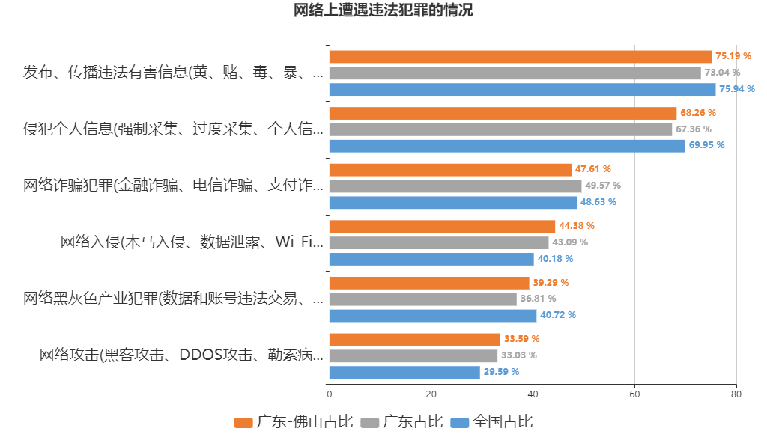
图表29：网络上遭遇违法犯罪的情况
（图表数据来源：公众网民版专题2遏制惩处网络违法犯罪专题第1题：近一年来网络上您遇到过下列哪些违法犯罪的情况？）

（2）需加强打击的网络违法犯罪行为
公众网民认为最需要加强打击的网络违法犯罪行为前五位是：1侵犯个人信息81.38%，2发布、传播违法有害信息78.77%，3网络诈骗犯罪73.38%，4网络黑灰色产业犯罪61.54%，5网络入侵攻击60.15%。本题与全国数据排序完全一致。
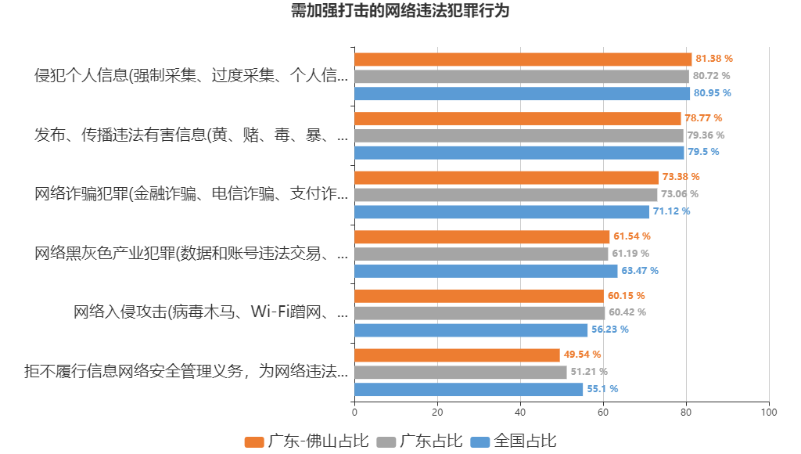
图表30：需加强打击的网络违法犯罪行为
（图表数据来源：公众网民版专题2遏制惩处网络违法犯罪专题第2题：您认为哪些网络违法犯罪行为比较严重需要加强打击？）

（3）网络诈骗发案率变化
和过去相比，近一年公众网民遇到网络诈骗的频率认为差不多的最多，占38.06%，认为明显增加和有所增加的合计39.45%，即超过三分之一的公众网民认为网络诈骗出现越来越频繁。各选项数据接近于全国数据。
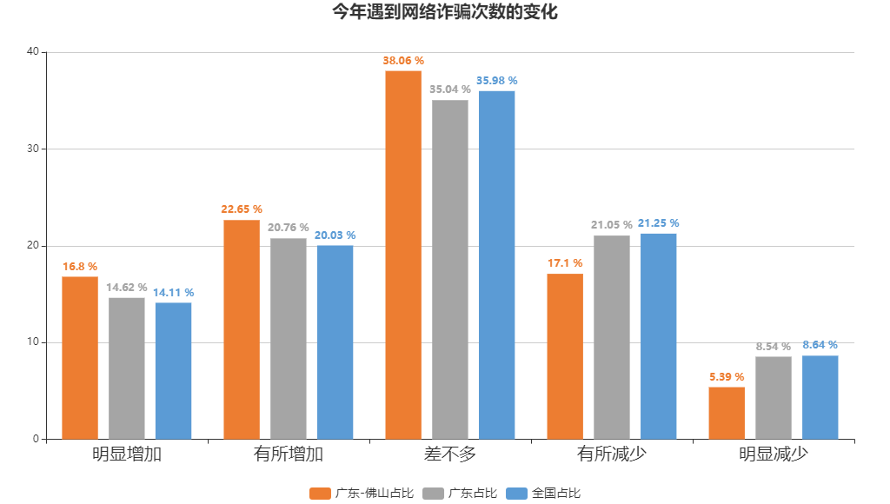
图表31：今年遇到网络诈骗次数的变化
（图表数据来源：公众网民版专题2遏制惩处网络违法犯罪专题第3题：和过去相比，近一年您遇到网络诈骗的频率？）

（4）电信网络诈骗态势
公众网民遇到电信网络诈骗的形式前五位分别是：1冒充官方工作人员诈骗43.56%，2中奖诈骗40.34%，3网络购物诈骗37.88%，4电话欠费、积分兑换诈骗37.27%，5冒充领导、熟人诈骗34.66%。相较于全国数据，除个别情况顺序互换外，排名基本一致。
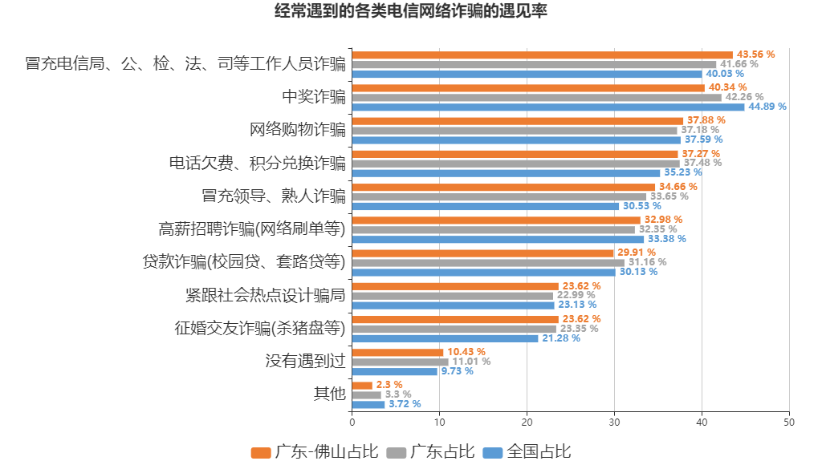
图表32：经常遇到的各类电信网络诈骗的遇见率
（图表数据来源：公众网民版专题2遏制惩处网络违法犯罪专题第4题：您碰到过下列哪种形式的电信网络诈骗？）

（4.1）网民对电信诈骗的应对
公众网民应对电信网络诈骗的方式选择向网站投诉，达到42.93%，其次是告诉身边人的最多42.76%，向监管部门举报40%，向公安部门报警37.24%，有29.31%选择“不管它”。
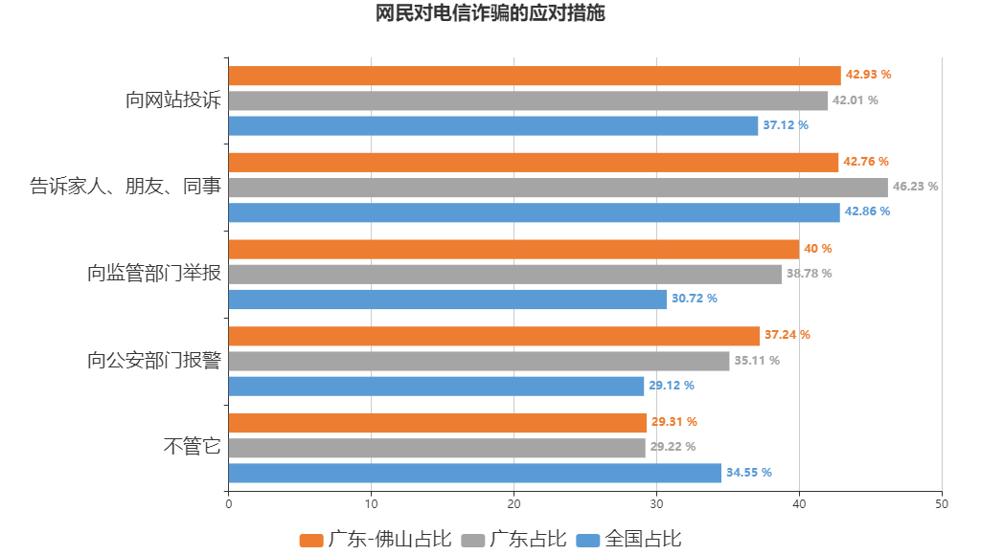
图表33：网民对电信诈骗的应对措施
（图表数据来源：公众网民版专题2遏制惩处网络违法犯罪专题第4.1题：对电信诈骗您是如何应对的？）

（4.2）网民对问题解决结果的评价
公众网民在电信诈骗问题解决满意度评价上感到非常满意和满意的合计47.68%，其中非常满意占13.92%，满意占33.76%，评价一般的，达到42.78%。总体上来说持正面评价的占主要部分。相较于全国数据，本题的排名完全一致。
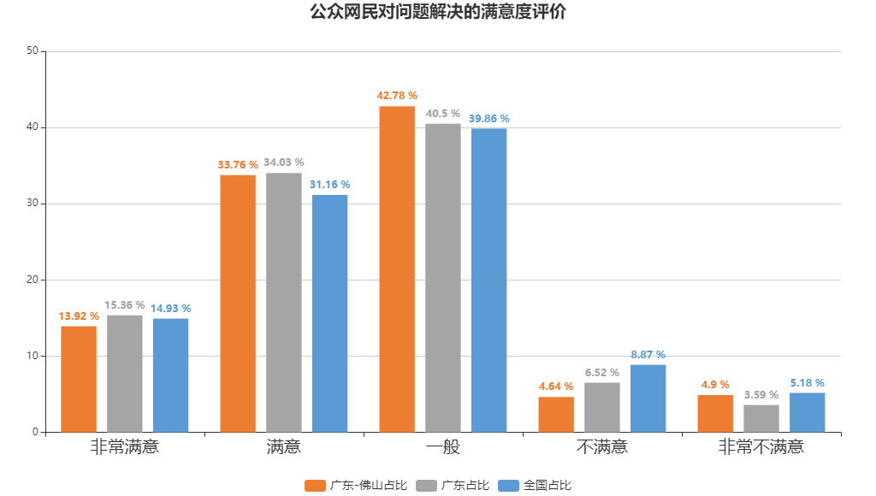
图表34：公众网民对问题解决的满意度评价
（图表数据来源：公众网民版专题2遏制惩处网络违法犯罪专题第4.2题：您对问题解决的结果是否满意？）

（5）网民对防诈骗专线“96110”的认知度
公众网民对防诈骗专线“96110”的认知度为：38.65%的网民知道公安部防诈骗专线“96110”，61.35%的网民不知道。数据显示超过三成网民知道防诈骗专线“96110”。
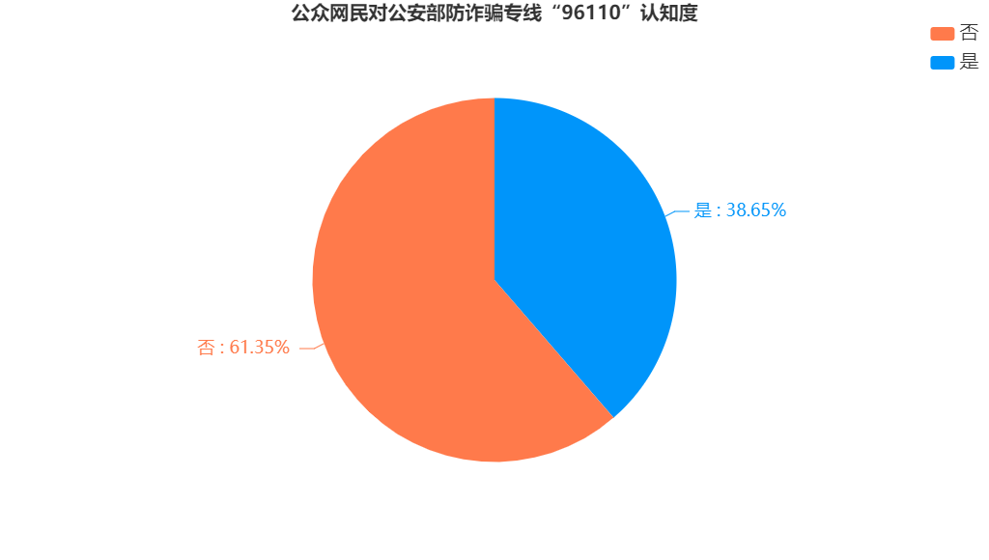
图表35：公众网民对公安部防诈骗专线“96110”认知度
（图表数据来源：公众网民版专题2遏制惩处网络违法犯罪专题第5题：您是否知晓公安部已开通防诈骗专线“96110”？）

（6）所在社区、校园企业开展防诈骗宣传活动的情况
57.06%公众网民所在社区、校园、企业有开展防诈骗宣传活动，22.85%公众网民所在社区、校园、企业没有开展防诈骗宣传活动，还有20.09%表示不清楚。相较于全国数据、全省数据，本题的排名完全一致。
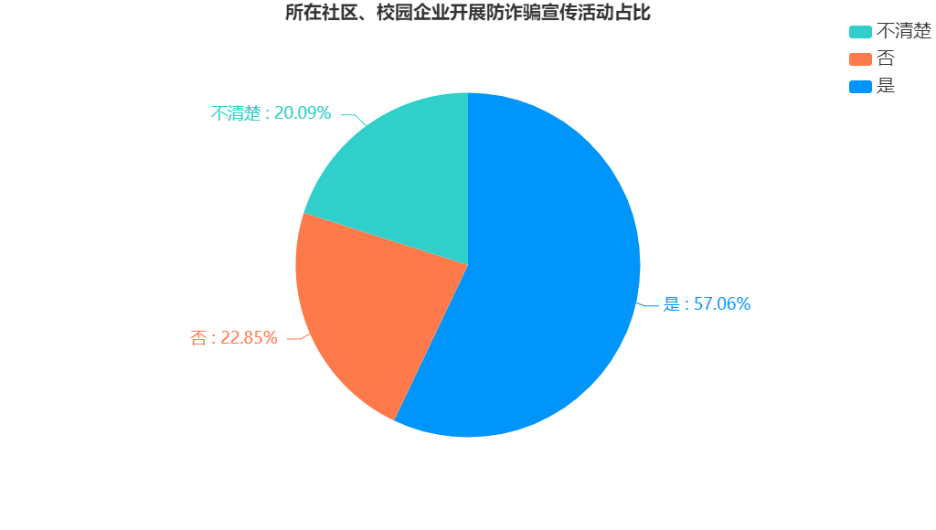
图表36：所在社区、校园企业开展防诈骗宣传活动占比
（图表数据来源：公众网民版专题2遏制惩处网络违法犯罪专题第6题：在您所在社区、校园、企业是否有开展防诈骗宣传活动？）

（7）“金融投资”类APP导致财产损失的情况
14.98%公众网民因在“金融投资”类APP上充值(炒外汇、期货、比特币)而导致您的财产遭受损失，51.68%公众网民表示没有参与过。相较于全国数据、全省数据，本题的排名完全一致。
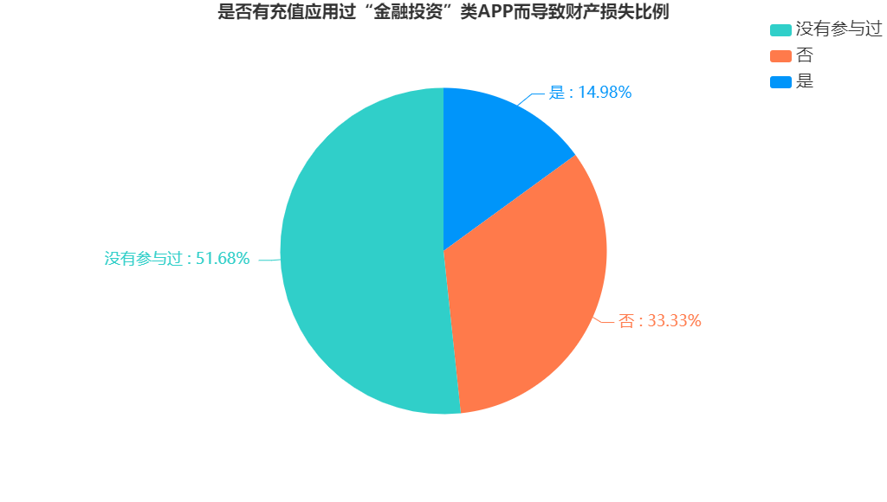
图表37：是否有充值应用过“金融投资”类APP而导致财产损失比例
（图表数据来源：公众网民版专题2遏制惩处网络违法犯罪专题第7题：您是否因在“金融投资”类APP上充值(炒外汇、期货、比特币)而导致您的财产遭受损失？）

（8）网民电子支付被盗刷的现状
88.44%公众网民表示在扫码付款或使用线上支付时，没有遇到过钱财被他人盗刷的情况，有11.56%的公众网民遭遇过被盗刷的情况。
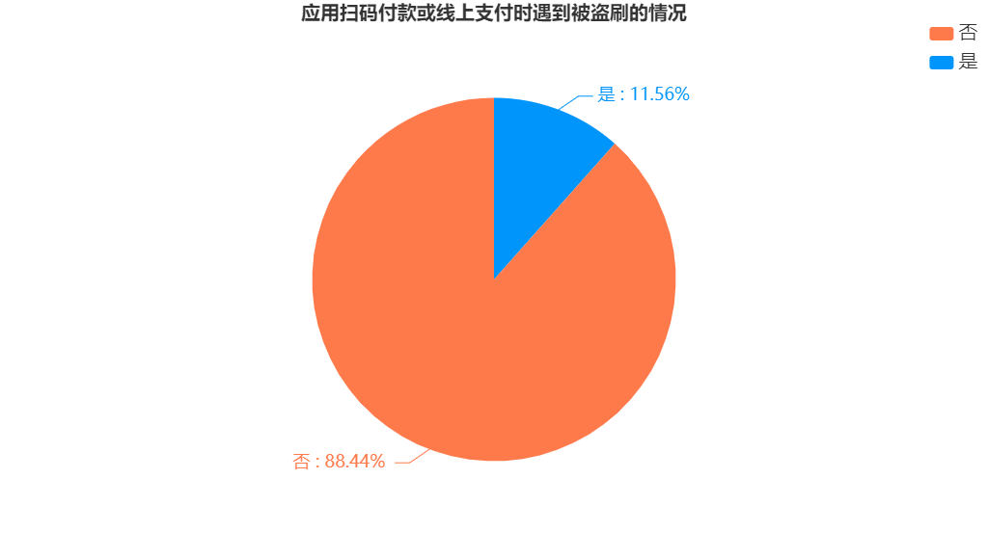
图表38：应用扫码付款或线上支付时遇到被盗刷的情况
（图表数据来源：公众网民版专题2遏制惩处网络违法犯罪专题第8题：在您扫码付款或使用线上支付时，是否遇到过钱财被他人盗刷的情况？）

（9）网络博彩或网络赌博渗透程度
公众网民生活圈子中有人涉及网络博彩或网络赌博的情况，8.41%公众网民表示周围经常有人参与网络博彩或网络赌博，23.39%公众网民表示从来没有，42.81%公众网民不了解周围网络博彩、赌博现象的情况。本题与全国数据排序完全一致。
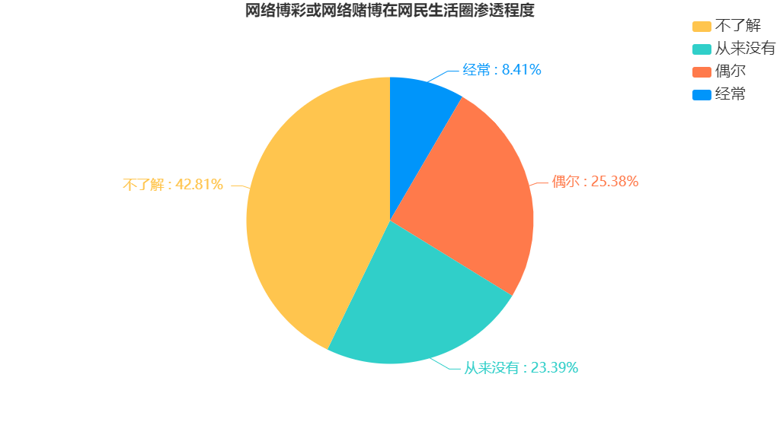
图表39：网络博彩或网络赌博在网民生活圈渗透程度
（图表数据来源：公众网民版专题2遏制惩处网络违法犯罪专题第9题：您周围是否有人参与网络博彩或网络赌博？）

（10）网络勒索病毒、木马等破坏性程序渗透程度
54.52%公众网民表示在上网过程中遇到过勒索软件、病毒、木马等破坏性程序，其中经常遇到的占9.04%，偶尔遇到的占45.48%，接近一半（45.48%）的公众网民几乎没有遇到过勒索软件、病毒、木马等破坏性程序。各选项数据接近于全国数据。
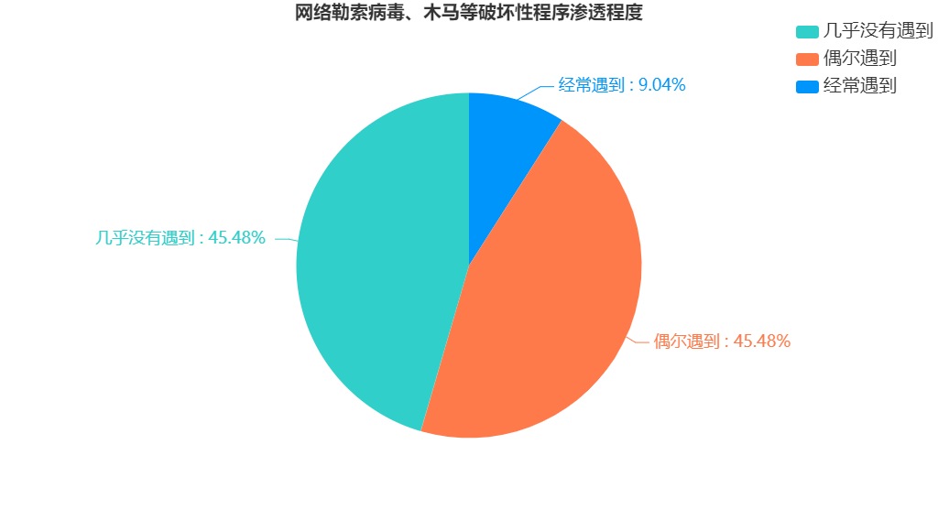
图表40：网络勒索病毒、木马等破坏性程序渗透程度
（图表数据来源：公众网民版专题2遏制惩处网络违法犯罪专题第10题：您在上网过程中是否遇到过勒索软件、病毒、木马等破坏性程序？）

（11）个人网络安全防范措施的落实
超过九成的公众网民会使用杀毒软件或者更新系统补丁，其中定期使用的占30.72%，不定期但经常使用的占27.65%，不定期但偶尔使用的占34.1%。只有7.53%的公众网民几乎从不使用杀毒软件或者更新系统补丁。相较于全国数据，本题的排名完全一致。
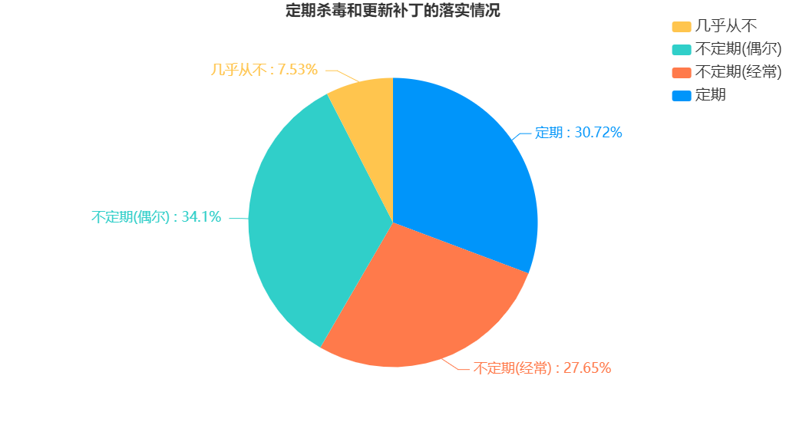
图表41：定期杀毒和更新补丁的落实情况
（图表数据来源：公众网民版专题2遏制惩处网络违法犯罪专题第11题：您是否定期使用杀毒软件或者经常更新系统补丁？）

（12）不良信息乱象泛滥现状
公众网民在上网的过程中遇到的不良信息乱象前5位的是：1标题党，标题与内容严重不符81.6%，2炒作绯闻、丑闻、劣迹68.25%，3人肉搜索、泄露他人隐私67.94%，4流量造假64.42%，5散布谣言、迷信61.81%。数据显示不良信息乱象比较严重。各选项数据接近于全国数据。
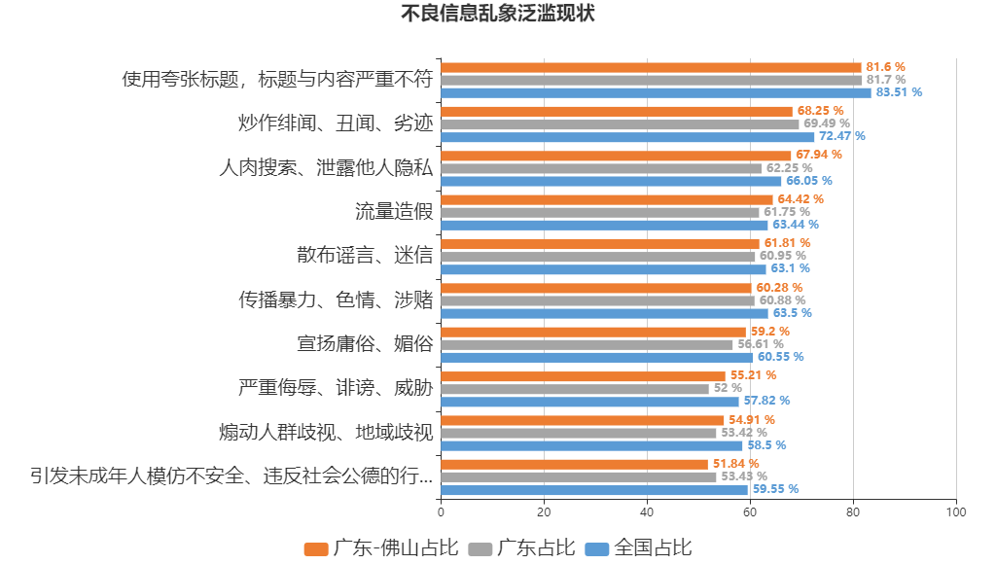
图表42：不良信息乱象泛滥现状
（图表数据来源：公众网民版专题2遏制惩处网络违法犯罪专题第12题：近一年，在您上网的过程中看到过以下哪些不良信息乱象？）

（13）色情暴力等低俗网络信息数量变化情况
认为遇到色情暴力等低俗网络信息的数量增加的公众网民有37.85%，28.92%公众网民认为差不多，26.62%公众网民认为呈减少态势。只有6.62%公众网民没有遇到低俗网络信息。各选项数据接近于全国数据。
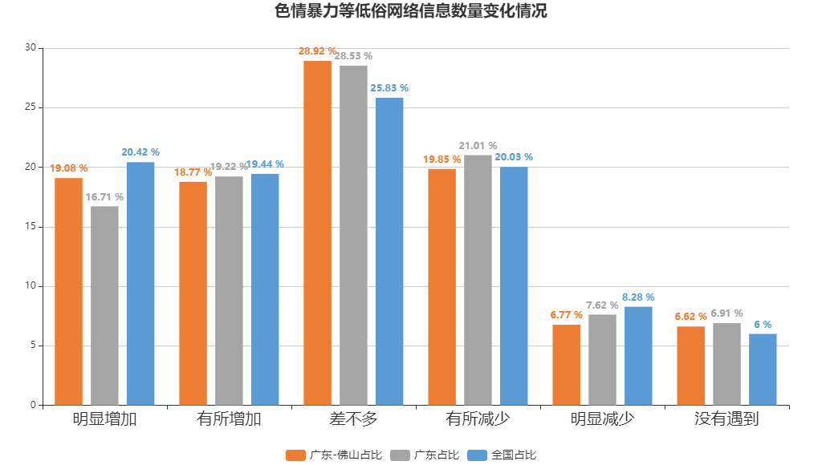
图表43：色情暴力等低俗网络信息数量变化情况
（图表数据来源：公众网民版专题2遏制惩处网络违法犯罪专题第13题：近一年来，您遇到色情暴力等低俗网络信息的数量有什么变化？）

（13.1）遇到低俗网络信息的应对措施
52.26%公众网民在遇到低俗网络信息时会选择向网站投诉，35.01%公众网民觉得无所谓，直接忽略；还有的会选择向网信部门举报，向公安部门报警，向工信部门投诉分别为29.98%，19.93%，16.75%。本题与全国数据排序完全一致。
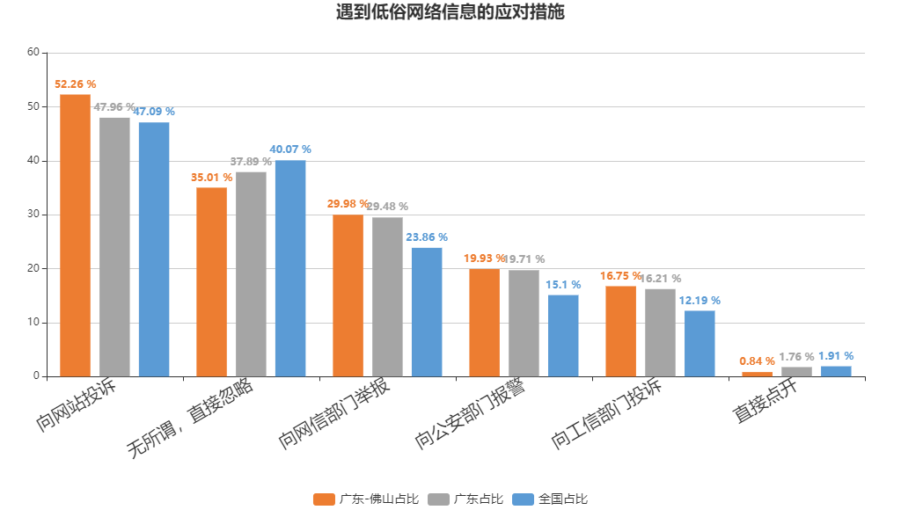
图表44：遇到低俗网络信息的应对措施
（图表数据来源：公众网民版专题2遏制惩处网络违法犯罪专题第13.1题：遇到低俗网络信息时您会怎么做？）

（13.2）网民对低俗网络信息的投诉效果的评价
对低俗网络信息投诉的公众网民对投诉效果的评价：45%公众网民在投诉后，对这些低俗网络信息的治理效果表示肯定，35.26%公众网民觉得一般，觉得不满意的占10.26%，认为非常不满意的占9.47%。相较于全国数据、全省数据，排名一致。
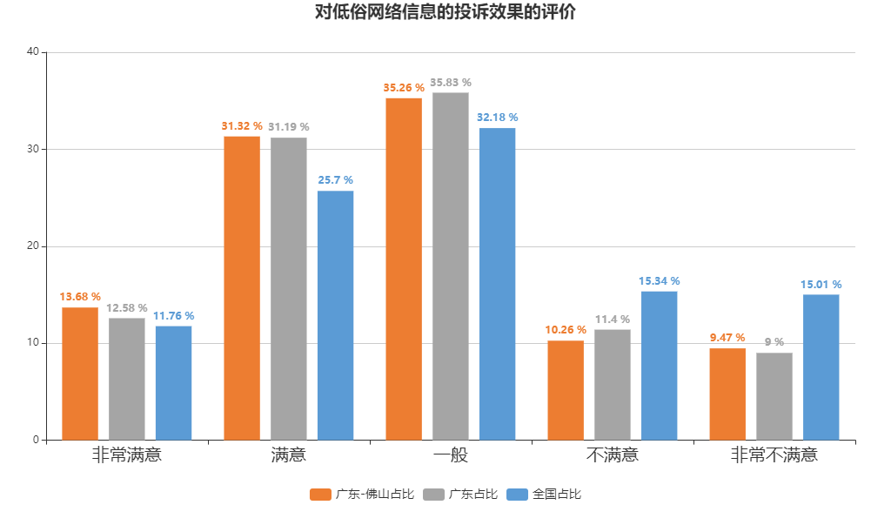
图表45：对低俗网络信息的投诉效果的评价
（图表数据来源：公众网民版专题2遏制惩处网络违法犯罪专题第13.2题：投诉后，您对这些低俗网络信息的治理效果是否满意？）

（14）网络谣言信息鉴别渠道
大部分（69.48%）公众网民通过相关部门辟谣鉴别出某些信息是谣言，还有部分公众网民通过个人常识、新闻媒体揭露、政府查处、专家意见、朋友提醒、自媒体等非官方辟谣等方式进行鉴别，分别为59.97%、52.91%、44.33%、31.44%、36.99%、25.61%。相较于全国数据，除个别情况顺序互换外，排名基本一致。
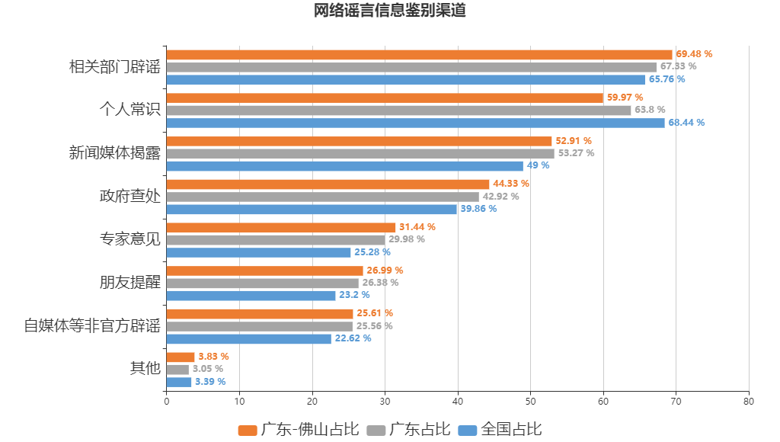
图表46：网络谣言信息鉴别渠道
（图表数据来源：公众网民版专题2遏制惩处网络违法犯罪专题第14题：您是如何鉴别出某些信息是谣言的？）

（15）“清朗”、“净网”等专项行动成效
公众网民对“清朗”、“净网”等专项行动成效的评价：51%公众网民对当前遏制网络违法违规行为的工作成效表示肯定，其中非常满意13.94%，满意37.06%。认为成效一般的有31.7%。还有14.24%的公众网民持不满意和非常不满意态度，其中7.66%不满意，6.58%非常不满意。各选项数据接近于全国数据。
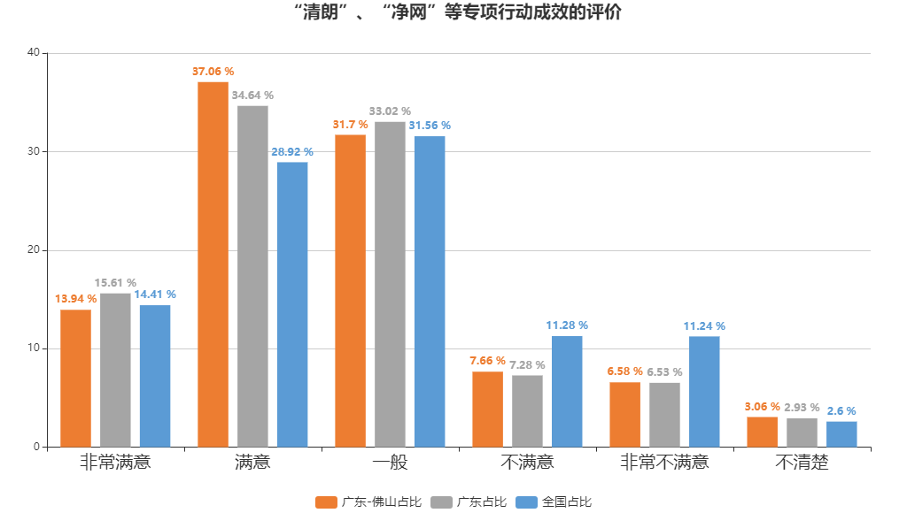
图表47：“清朗”、“净网”等专项行动成效的评价
（图表数据来源：公众网民版专题2遏制惩处网络违法犯罪专题第15题：过去一年，公安、网信等部门开展了“清朗”、“净网”等专项行动，您对当前遏制网络违法违规行为的工作成效是否满意？）

5.3专题3：个人信息保护专题
参加本专题调查的公众网民数量为2060人。
- 网民对我国个人信息保护状况评价
29.98%公众网民对当前我国个人信息保护的状况表示肯定，其中非常好7.93%，比较好22.05%。认为成效一般的最多，占36.53%。认为不太好的有20.66%，非常不好的也有12.82%。相较于全国数据，本题的排名完全一致。
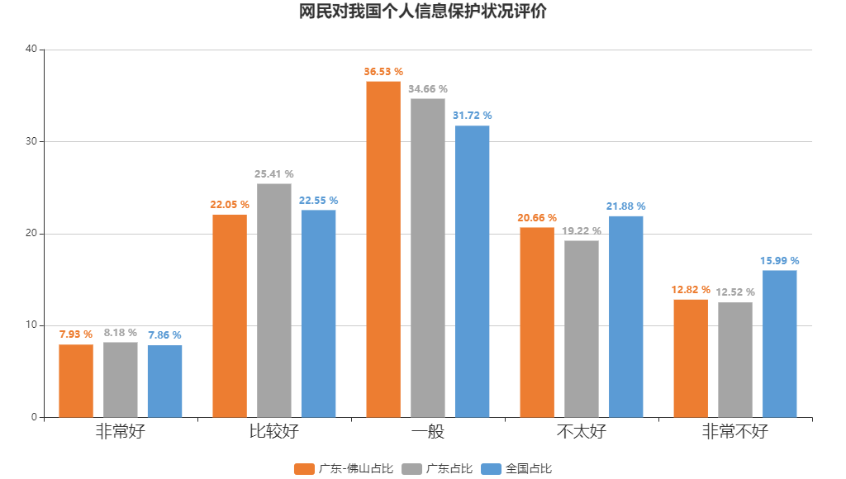
图表48：网民对我国个人信息保护状况评价
（图表数据来源：公众网民版专题3个人信息保护专题第1题：您认为当前我国个人信息保护的状况如何？）

（2）个人信息保护做得不好的应用领域
公众网民认为个人信息保护做得不太好的应用前五位：1社交应用(即时通讯、短视频等)67.32%，2电子商务(网络购物、网上支付、网上银行等)54.04%，3网络媒体(新闻资讯、网上阅读、视频直播等)50.72%，4数字娱乐(网络游戏、网络音乐、网络视频等)45.15%，5生活服务(搜索引擎、出行、导航、网约车、旅游、美图等)43.72%。各选项数据接近于全国数据。

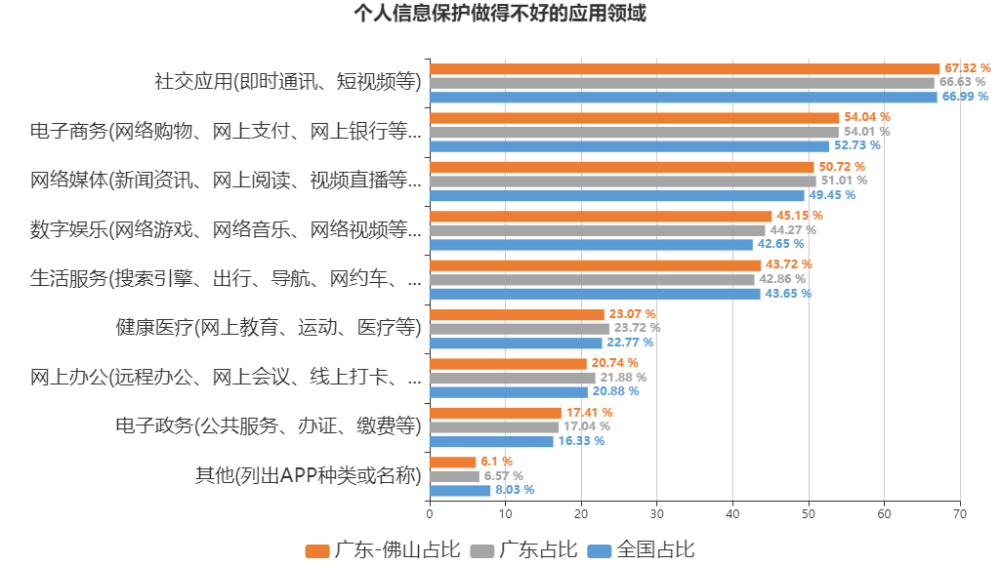
图表49：个人信息保护做得不好的应用领域
（图表数据来源：公众网民版专题3个人信息保护专题第2题：您认为下列哪类应用的个人信息保护做得不太好？）

（3）网民遇到网络个人信息泄露的情况
超过九成的公众网民遇到过网络个人信息泄露的情况，其中遇到非常多的占13.57%，比较多的占26.33%，有一些的最多，占42.86%，很少的占12.83%。仅有4.4%的公众网民没有遇到过网络个人信息泄露的情况。本题与全国数据排序完全一致。
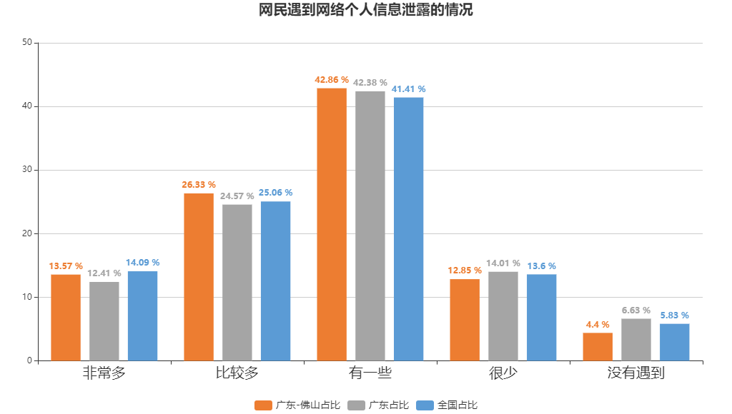
图表50：网民遇到网络个人信息泄露的情况
（图表数据来源：公众网民版专题3个人信息保护专题第3题：近一年，您遇到网络个人信息泄露的情况如何？）

（4）个人信息被泄露或被滥用的情况
个人信息被泄露或被滥用情况前五位的是：1接到各类中介的推销电话83.81%，2收到推销短信82.47%，3收到垃圾邮件77.73%，4陌生人突然加好友(微信等社交软件)62.34%，5默认勾选同意《服务协议》，允许应用收集用户信息，包括在第三方保存47.32%。相较于全国数据，本题的排名完全一致。
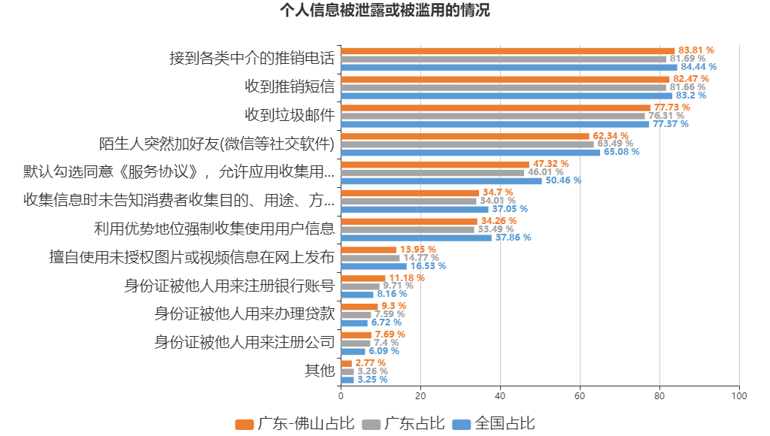
图表51：个人信息被泄露或被滥用的情况
（图表数据来源：公众网民版专题3个人信息保护专题第4题：您遇到过哪些怀疑或确认个人信息被泄露或被滥用的情形？

（5）在线上支付时采取的身份认证方式
81.79%公众网民在线上支付时采取密码进行身份认证，60.72%公众网民采取指纹认证，刷脸认证和免密分别为30.85%和9.42%。相较于全国数据，本题的排名完全一致。
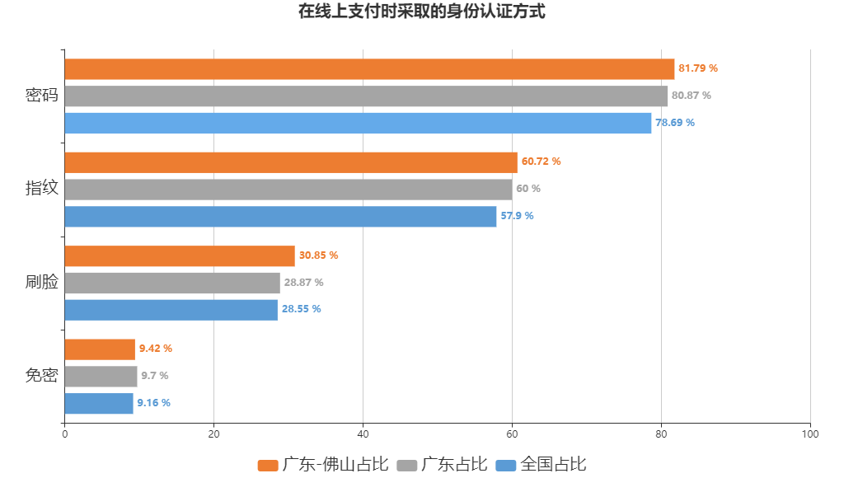
图表52：在线上支付时采取的身份认证方式
（图表数据来源：公众网民版专题3个人信息保护专题第5题：在线上支付时，您通常采取什么身份认证方式？）

（6）生物识别技术个人信息泄露风险
17.59%公众网民在使用生物识别技术(如人脸识别、指纹识别)时，非常担心自己的信息泄露；比较担心的最多，占37.79%。仅有4.31%公众网民没有担心。相较于全国数据、全省数据，排名一致。

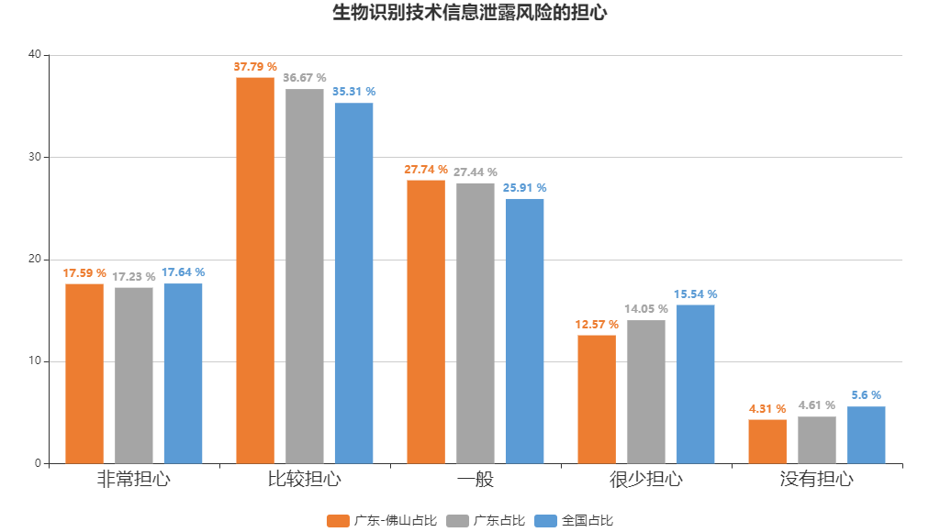
图表53：生物识别技术信息泄露风险的担心
（图表数据来源：公众网民版专题3个人信息保护专题第6题：当您使用生物识别技术(如人脸识别、指纹识别)时，是否会担心自己的信息泄露？）

（7）日常上网中收到精准广告推送情况
28.85%公众网民在日常上网的过程中收到过非常多的精准广告，30.38%公众网民感觉比较多，只有2.96%的公众网民没有收到过精准广告。数据显示大部分公众网民都收到过精准广告推送。相较于全国数据、全省数据，本题的排名完全一致。
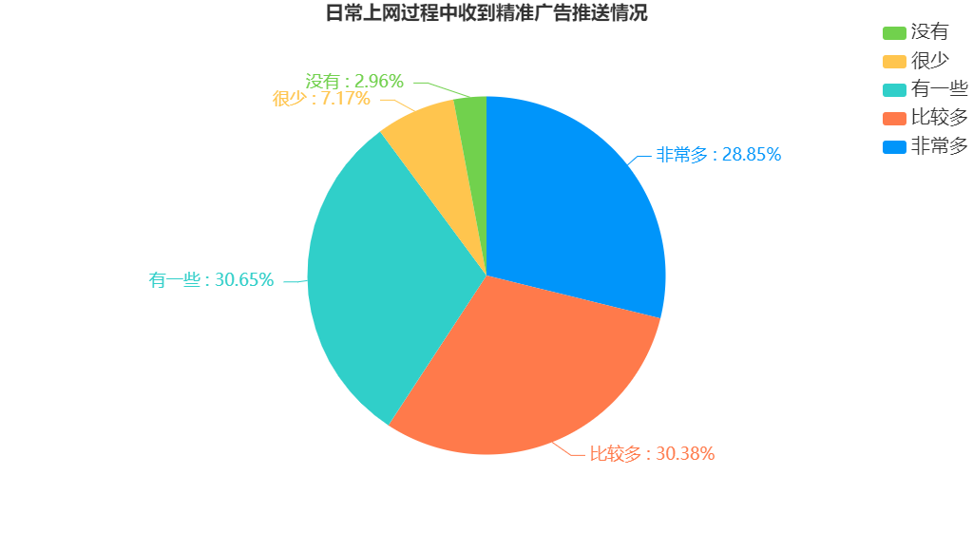图表54：日常上网过程中收到精准广告推送情况
（图表数据来源：公众网民版专题3个人信息保护专题第7题：在日常上网的过程中您是否收到过精准广告？）

（8）发布精准广告事前征求同意的情况
44.85%公众网民在收到经营者发布的精准广告时全部没有征得同意，仅有2.15%的公众网民是经过全部都征得了同意后收到精准广告的。数据显示网民免受骚扰选择权保护还存在较多问题。占比情况与全国情况差异较大。
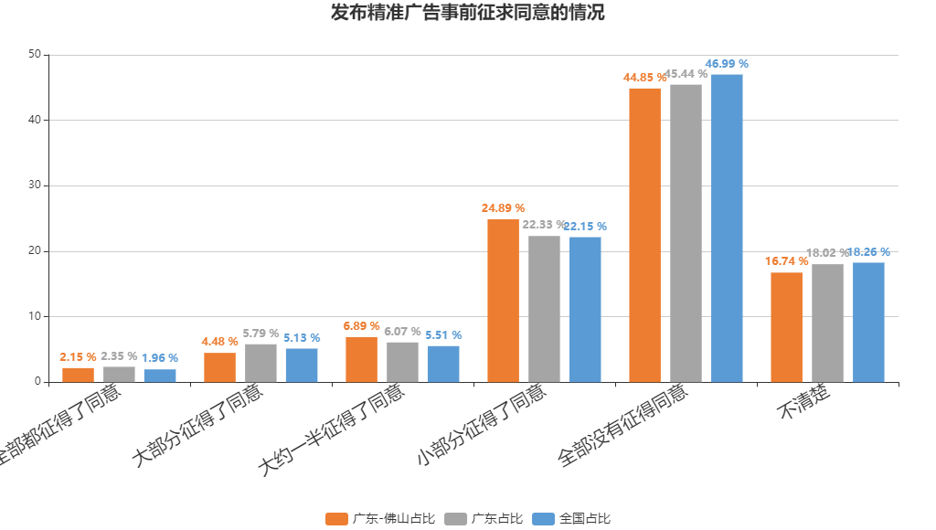
图表55：发布精准广告事前征求同意的情况
（图表数据来源：公众网民版专题3个人信息保护专题第8题：经营者向您发布精准广告是否征得了您的同意？）

（9）精准广告提供退出机制的情况
12.21%公众网民收到的精准广告全部没有提供退出机制，仅有4.67%的公众网民收到的精准广告全部都提供了退出机制。数据显示精准广告退出机制落实还有一定改善空间。相较于全国数据，本题的排名完全一致。
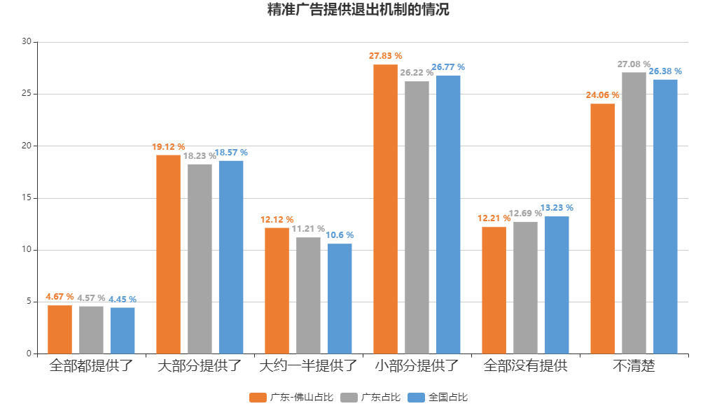
图表56：精准广告提供退出机制的情况
（图表数据来源：公众网民版专题3个人信息保护专题第9题：您所收到的精准广告是否提供了退出机制？）

（10）移动应用强制要求绑定个人相关信息的情况
公众网民在使用移动应用(APP)时遇到强制要求绑定电话号码或开启定位、通讯录、相册等授权才能继续访问的情况，感觉很普遍的最多，占44.52%，其次是感觉比较多的27.38%。仅有2.42%公众网民没有遇到过这种情况。相较于全国数据，本题的排名完全一致。
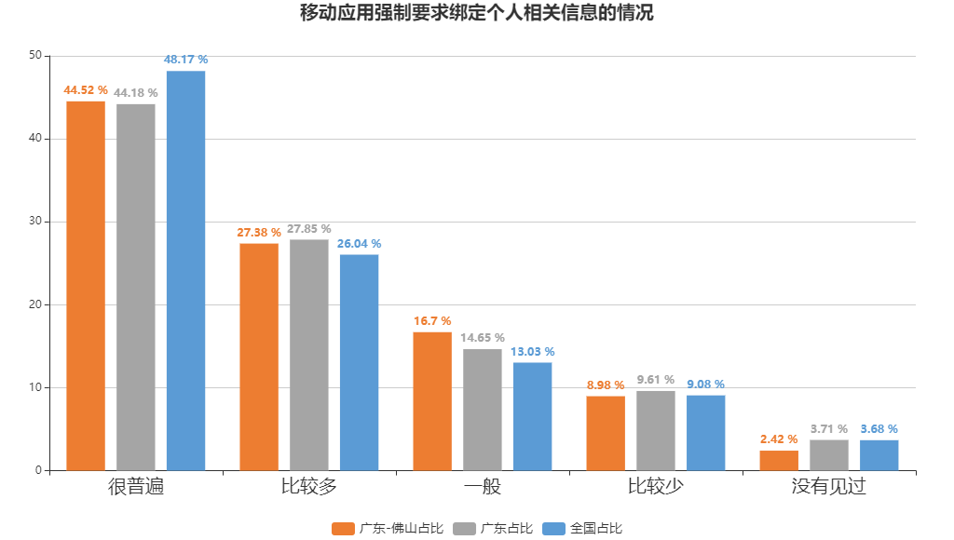
图表57：移动应用强制要求绑定个人相关信息的情况
（图表数据来源：公众网民版专题3个人信息保护专题第10题：您使用移动应用(APP)时是否遇到强制要求绑定电话号码或开启定位、通讯录、相册等授权才能继续访问的情况？

（11）网民APP在个人信息保护方面改善的评级
公众网民对APP在个人信息保护方面改善的情况的评价：表示有所改善或明显改善的占39.73%，其中认为明显改善的占5.56%，认为有所改善占34.17%。认为一般占52.91%。认为有所变差或明显变差的占7.36%，其中认为有所变差的占3.68%，认为明显变差的占3.68%。数据显示公众网民对APP在个人信息保护方面改善的评价是一般到有所改善。本题与全国数据排序完全一致。
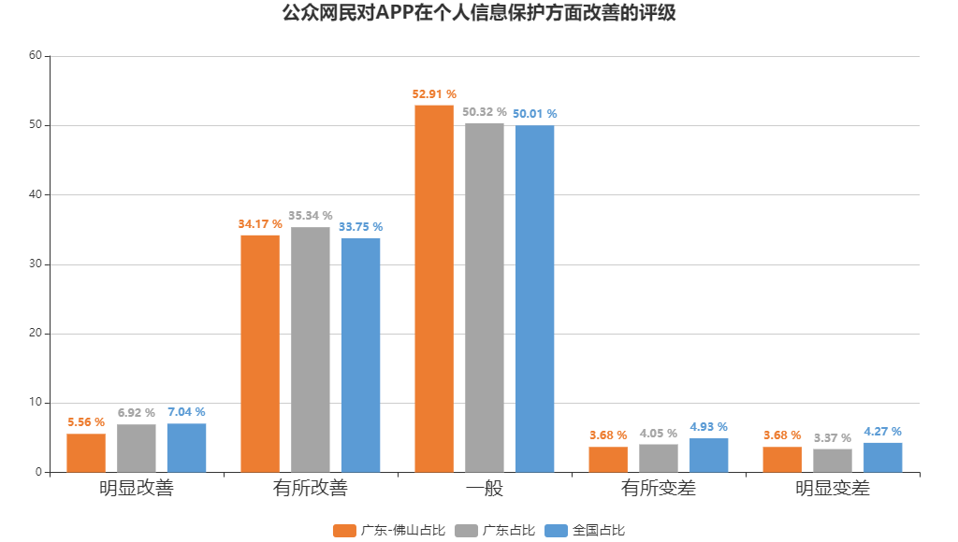
图表58：公众网民对APP在个人信息保护方面改善的评级
（图表数据来源：公众网民版专题3个人信息保护专题第11题：近年工信部开展移动应用(APP)侵害用户权益专项整治工作，加大了监管力度，您感觉APP在个人信息保护方面是否有改善？）

（12）应加强个人信息保护方面的措施
公众网民认为需要重点加强的个人信息保护工作前三位是：1国家加强立法保护个人信息安全85.28%，2企业减少非必要的个人信息的收集和使用74.78%，3监管部门增加更多的渠道通报违法收集者信息70.02%。排在第四和第五位的是监管部门增加更多举报平台可以让老百姓申诉和社会组织如行业协会加强对个人信息保护的培训和宣传，分别为64.45%和60.14%。相较于全国数据，本题的排名完全一致。
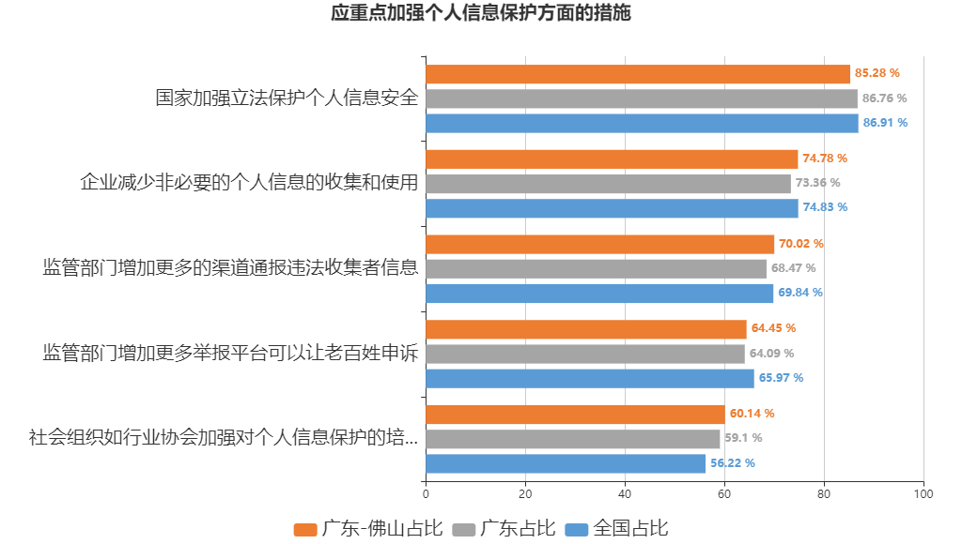
图表59：应重点加强个人信息保护方面的措施
（图表数据来源：公众网民版专题3个人信息保护专题第12题：您认为应重点在哪些方面加强个人信息保护？）

5.4专题4：网络购物权益保护专题
参加本专题调查的公众网民数量为1343人。
（1）网络购物安全状况满意度评价
超过六成（68.13%）的公众网民对网络购物安全状况持正面评价，其中非常满意的占11.27%，满意的占49.5%。感觉一般的占33.8%。相较于全国数据，本题的排名完全一致。
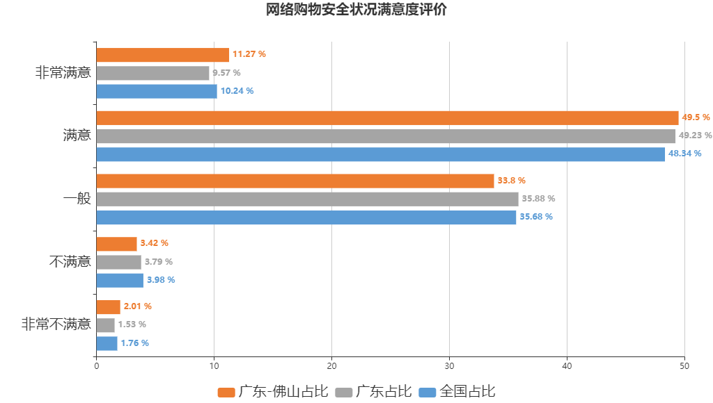
图表60：网络购物安全状况满意度评价
（图表数据来源：公众网民版专题4：网络购物权益保护专题第1题：您对当前网络购物安全状况的满意程度？）

（2）网民网络购物年平均消费情况
公众网民平均每年网购花费1千元以下的占27.04%，平均每年在网上购物花费1-5千元，占33.8%，39.17%公众网民平均每年在网上购物花费5千元以上。相较于全国数据，除个别情况顺序互换外，排名基本一致。
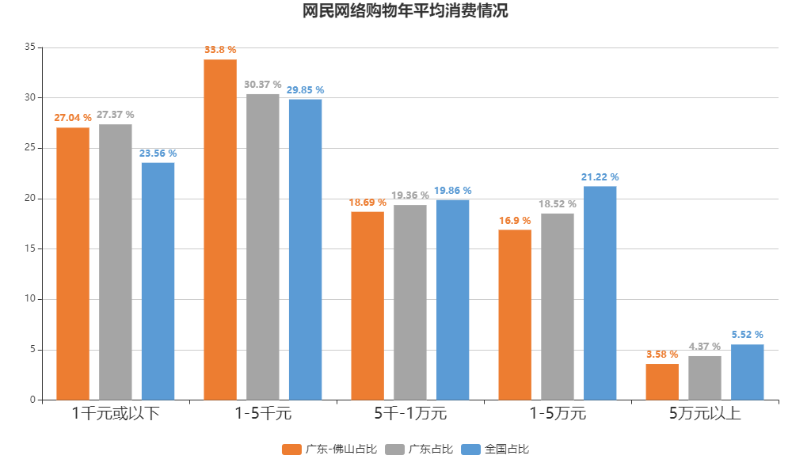
图表61：网民网络购物年平均消费情况
（图表数据来源：公众网民版专题4：网络购物权益保护专题第2题：您平均每年在网上购物花费多少钱？）

（3）网络购物时遇到商家拒绝7天无理由退货的情况
43.82%公众网民在上网购物时很少遇到商家拒绝7天无理由退货的情况，还有29.48%没有遇到过。数据显示网络购物7天无理由退货保障基本得到落实。相较于全国数据，本题的排名完全一致。
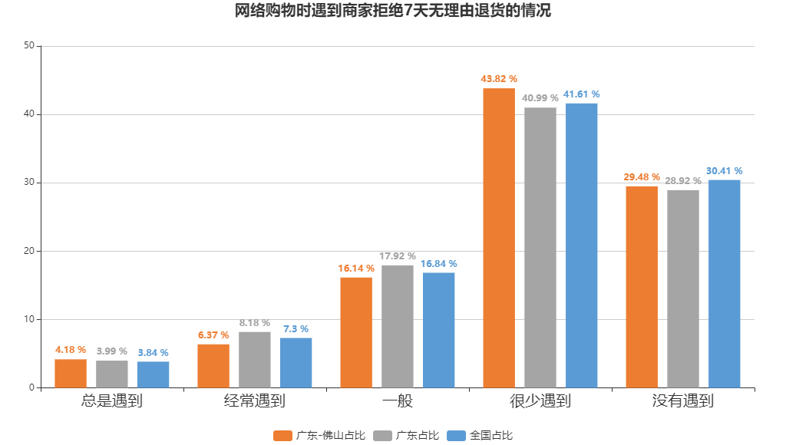
图表62：网络购物时遇到商家拒绝7天无理由退货的情况
（图表数据来源：公众网民版专题4：网络购物权益保护专题第3题：当您上网购物时，是否遇到过商家拒绝7天无理由退货？）

（4）遇到商家拒绝无理由退货后的应对措施
73.45%公众网民在遇到商家拒绝无理由退货后通常会找第三方购物网站客服介入，其次是找店铺客服理论61.28%，向有关部门投诉的占39.32%。数据显示公众网民对维护自身合法权益方面比较重视，第三方购物网站的介入起了相当重要的作用。本题与全国数据、全省数据排序完全一致。

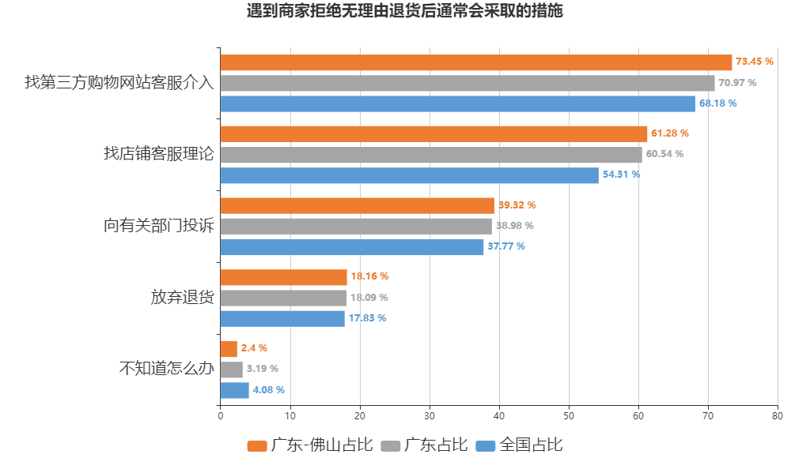
图表63：遇到商家拒绝无理由退货后通常会采取的措施
（图表数据来源：公众网民版专题4：网络购物权益保护专题第4题：您遇到商家拒绝无理由退货后通常采取的措施？）

（4.1）放弃无理由退货的原因
公众网民放弃无理由退货的原因：排第一位的是过程太麻烦（选择率75.82%），第二位是金额不大没必要（选择率62.64%），第三位是不想自理邮费（选择率59.34%），第四位是维权太花时间（选择率49.45%），第五位是商品问题不大，可以凑合接受（选择率46.15%）。数据显示公众网民维权中成本是主要考虑的因素，退货流程和效率是主要的痛点。

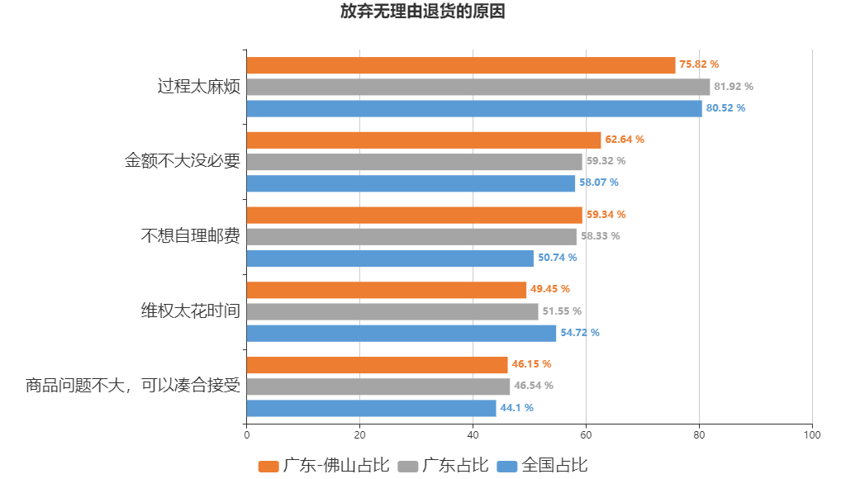
图表64：放弃无理由退货的原因
（图表数据来源：公众网民版专题4：网络购物权益保护专题第4.1题：您放弃无理由退货的原因？）

（5）网贷应用软件接受度和使用频率
公众网民对花呗、白条等网贷新型接受度和使用频率方面：34.67%公众网民表示会使用并会经常使用，38.08%网民表示会偶尔使用，有6.41%网民表示不会使用，但想要尝试，有20.84%网民表示不会使用，以后也不会使用。数据显示公众网民对网贷应用基本接受，网贷应用的渗透率也比较高（72.75%，超过七成）。相较于全国数据，本题的排名完全一致。
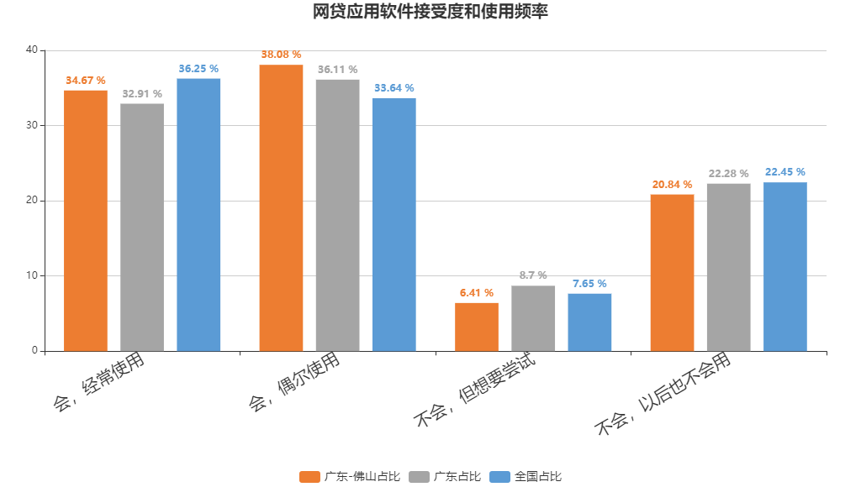
图表65：网贷应用软件接受度和使用频率
（图表数据来源：公众网民版专题4：网络购物权益保护专题第5题：当您在支付时是否会使用花呗、白条等新型网贷软件？）

（5.1）网络借贷消费还款风险
公众网民遇到网络借贷消费后无法按时还款的情况：59.67%的公众网民没有遇到无法按时还款，20.72%很少遇到，12.43%表示遇到无法按时还款的情况一般，3.04%网民表示经常遇到，4.14%网民表示总是遇到。数据显示有相当比例的公众网民（7.18%）会遇到无法按时还款的情况，网贷出现还款风险值得重视。
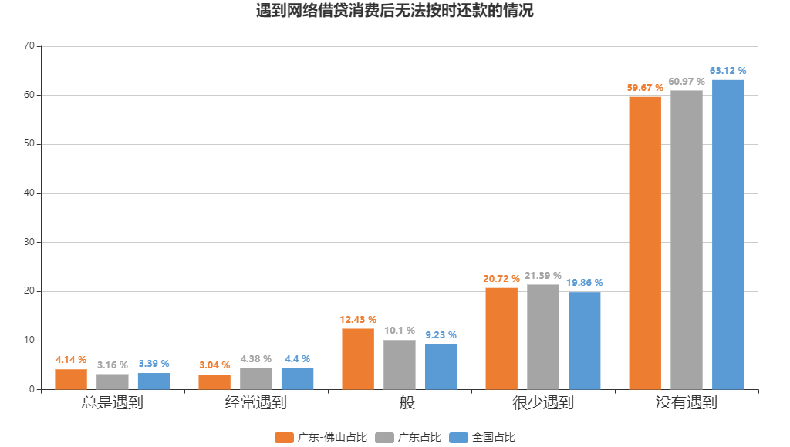
图表66：遇到网络借贷消费后无法按时还款的情况
（图表数据来源：公众网民版专题4：网络购物权益保护专题第5.1题：您是否有遇到过网络借贷消费后无法按时还款的情况？）

（6）电商直播购物发展现状
公众网民对电商直播购物的接受程度：42.43%网民看过直播，但没有买过；32.47%网民看过直播，只是偶尔参与购物；5.78%网民看过直播，而且经常通过直播购物；19.32%网民没有看过网购直播。数据显示电商购物直播的渗透率比较高（80.68%），但成交频次、成交率不算很高。本题与全国数据排序完全一致。

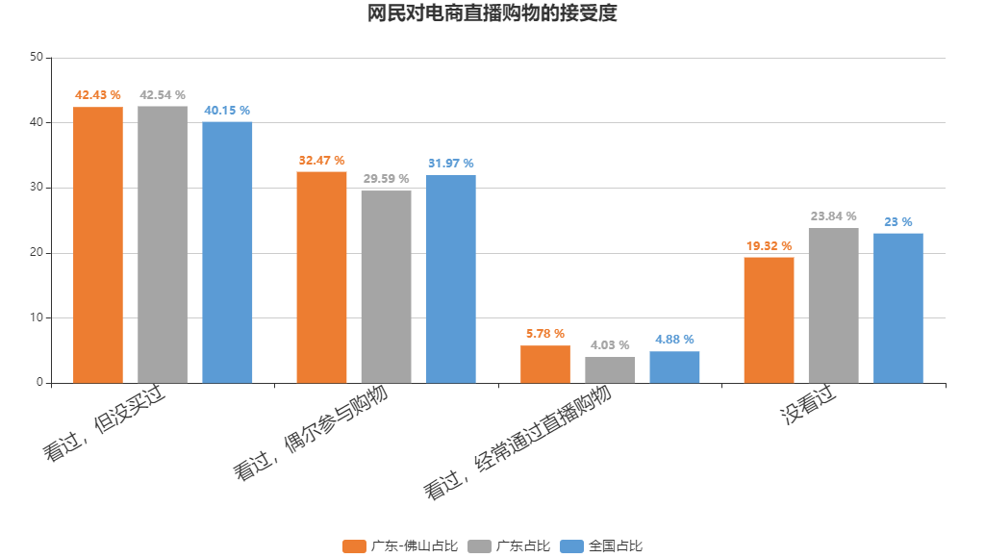
图表67：网民对电商直播购物的接受度
（图表数据来源：公众网民版专题4：网络购物权益保护专题第6题：您是否有通过电商直播进行购物的经历？）

（7）对直播消费购物不满意的原因
公众网民对直播消费购物不满意的原因有：排第一位是产品质量参差不齐（选择率63.47%）、第二位是推销商品过多，使人眼花缭乱（选择率50.1%）、第三位是容易产生冲动消费（选择率49.7%）、第四位是产品售后服务不完善（选择率44.91%）、第五位是产品体验感较弱（选择率42.71%）。数据显示公众网民对产品质量和推销手法方面的问题比较关注。各选项数据接近于全国数据。

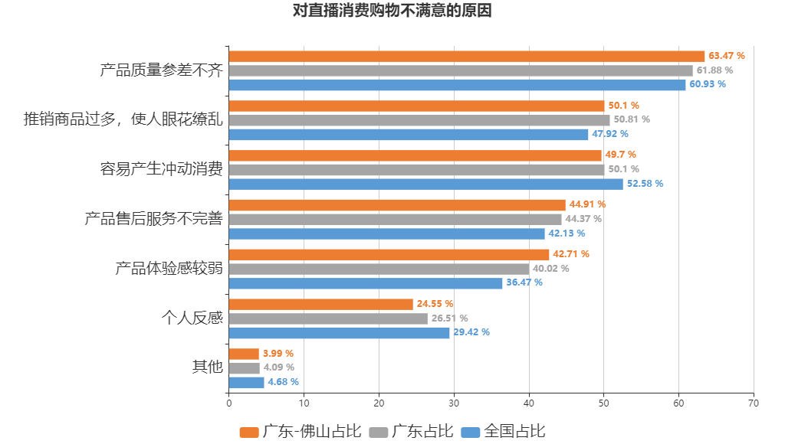
图表68：对直播消费购物不满意的原因
（图表数据来源：公众网民版专题4：网络购物权益保护专题第7题：您认为以下哪些原因导致您对直播购物不满意？）

（8）网民对网红带货的反应
公众网民对网红带货的反应：排第一位是对感兴趣的商品会主动询问（选择率16.6%）、第二位是会大概浏览其中内容（选择率35.6%）、第三位是不大感兴趣，选择置之不理（选择率39.4%）、第四位是心生厌恶，选择屏蔽（选择率8.4%）。数据显示公众网民对所谓网红带货并不十分关注，47.8%网民选择不理会或屏蔽。各选项数据接近于全国数据。
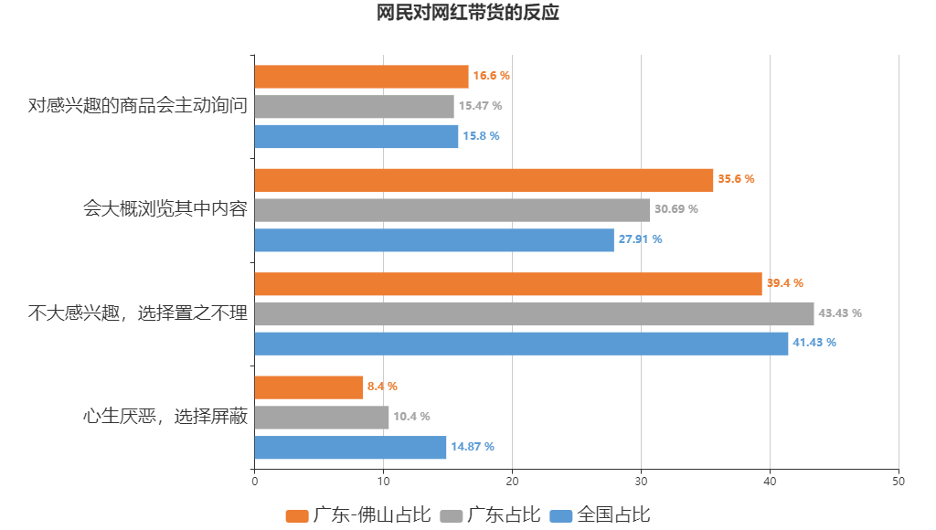
图表69：网民对网红带货的反应
（图表数据来源：公众网民版专题4：网络购物权益保护专题第8题：看到网红带货，您的反应是？）

（9）网民对电商直播渠道购买商品的关注点
公众网民对电商直播网购的考虑因素：排第一位是产品质量（选择率81.27%）、第二位是实际需求（选择率53.19%）、第三位的是产品来源（选择率42.63%）、第四位是售后服务（选择率41.04%）、第五位是产品价格或大折扣（选择率27.09%）。数据显示公众网民对产品质量、符合实际需求等最关注。相较于全国数据，本题的排名完全一致。
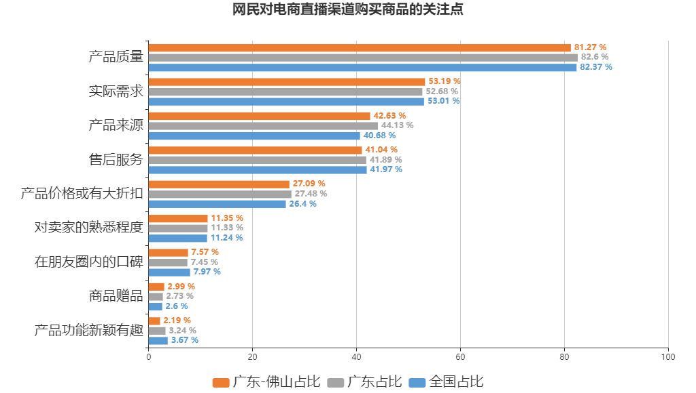
图表70：网民对电商直播渠道购买商品的关注点
（图表数据来源：公众网民版专题4：网络购物权益保护专题第9题：假如您通过电商直播渠道购买商品，您首先考虑的是？）

（10）网民参与网上二手商品买卖的意愿
公众网民对参与网上二手商品买卖的意愿：排第一位是当某商品价格低于市场价时，我会考虑购买二手商品（选择率40.12%）、第二位是我愿意在二手闲置交易平台上购买二手商品（选择率36.93%）、第三位是不会参与（选择率32.53%）、第四位是我乐于向他人推荐二手闲置交易平台（选择率17.56%），第五位是不了解（选择率8.38%）。数据显示超过三分之一的公众网民有网上二手商品买卖意愿，而价格是主要考虑因素。相较于全国数据，个别顺序互换，其他排名一致。
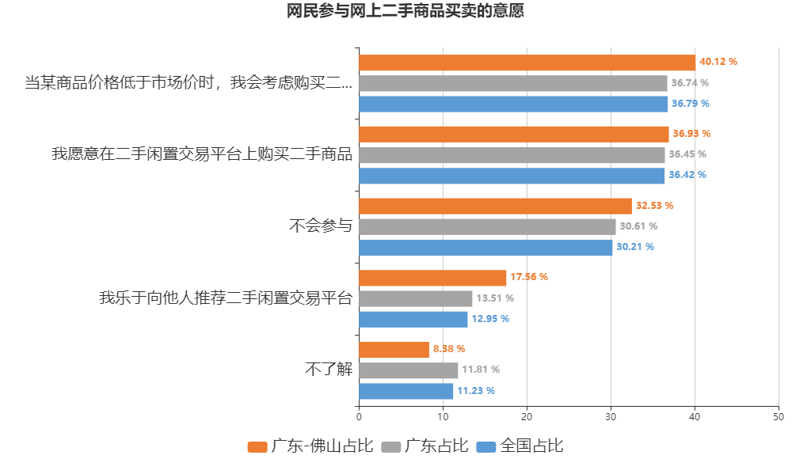
图表71：网民参与网上二手商品买卖的意愿
（图表数据来源：公众网民版专题4：网络购物权益保护专题第10题：您是否愿意参与网上二手商品买卖？（多选））

（11）网民对二手商品交易风险的认识
公众网民对二手商品交易风险的认识：排第一位是二手物品交易平台没有对商品进行质检就直接售卖，隐藏潜在风险（选择率63.6%）、第二位是购买的二手商品出现问题时无法退货（选择率61.8%）、第三位是对二手商品不满意时，退货要自己承担运费（选择率53.8%）、第四位是二手物品交易平台没有对卖家进行审核，导致我财产损失（选择率41%）、第五位是二手物品交易平台上购买的商品不值这个价（选择率32.6%）。数据显示公众网民对网上二手商品买卖风险主要关注货品质量、退货保障、交易安全等问题。
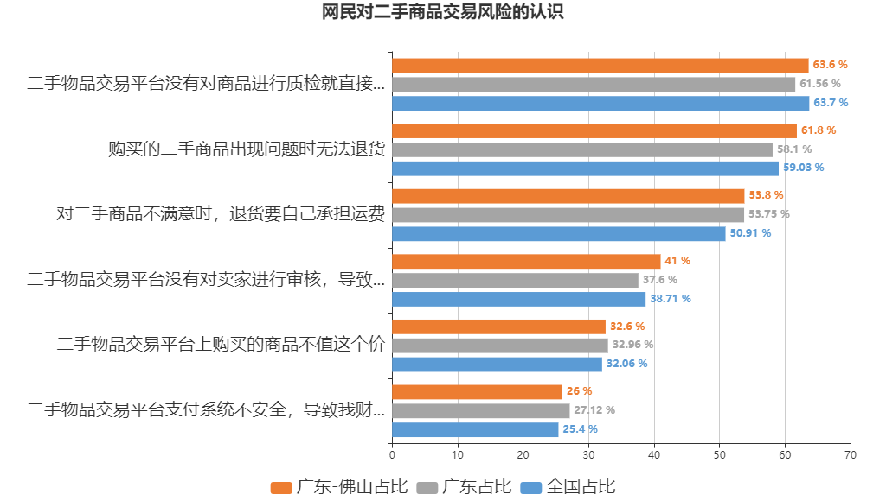
图表72：网民对二手商品交易风险的认识
（图表数据来源：公众网民版专题4：网络购物权益保护专题第11题：您是否同意下列网络二手商品交易风险的描述？（多选））

5.5专题5：未成年人网络权益保护专题
参加本专题调查的公众网民数量为1370人。
（1）未成年人网络权益保护状况满意度评价
公众网民对未成年人网络权益保护状况满意度评价：认为满意以上的占28.82%，其中7.06%公众网民认为非常满意，21.76%认为满意。40.98%认为一般，30.19%认为不满意或非常不满意，其中17.84%认为不满意，12.35%认为非常不满意。总体上满意的比例不高，主要是一般和不满意的评价居多。相较于全国数据、全省数据，本题的排名完全一致。
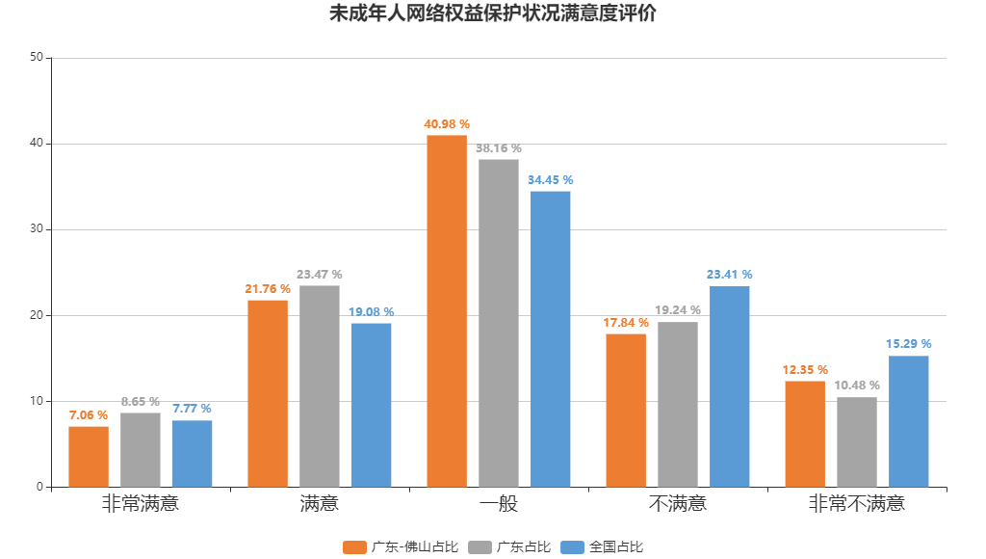
图表73：未成年人网络权益保护状况满意度评价
（图表数据来源：公众网民版专题5：未成年人网络权益保护专题第1题：您对当前未成年人网络权益保护状况的满意程度？）

（2）未成年人上网的情况
有未成年人上网的公众网民家庭比例：59.21%公众网民家庭中有未成年人上网的情况，没有的占40.79%。数据显示公众网民中未成年人上网现象越来越普遍。
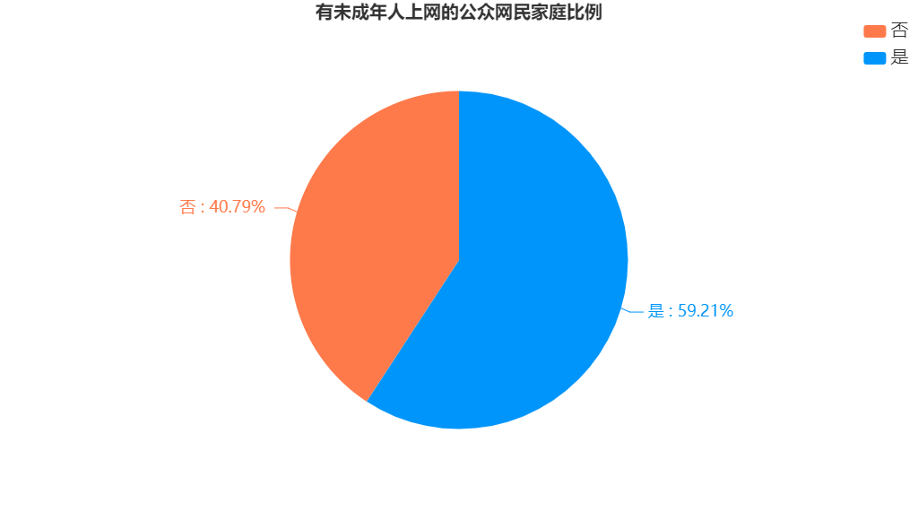
图表74：有未成年人上网的公众网民家庭比例
（图表数据来源：公众网民版专题5：未成年人网络权益保护专题第2题：您的家庭是否存在未成年人上网的情况？）

（2.1）未成年人中网络应用服务渗透率
未成年人中网络应用服务渗透率的情况：排第一位是网络游戏（渗透率67.45%），第二位是网络视频（渗透率65.77%），第三位是社交应用（渗透率54.7%），第四位是网络音乐（渗透率54.03%），第五位是在线教育（渗透率51.34%），第六位是即时通讯（渗透率50.34%），第七位是搜索引擎（渗透率44.97%），第八位是网上阅读（渗透率40.27%），第九位是网络直播（渗透率36.58%），第十位是网络购物（渗透率35.91%）。数据显示网络游戏、视频、教育、社交等应用是未成年人上网最普及使用的应用，直播和网购在未成年人中也有一定的渗透率。相较于全国数据，除个别情况顺序互换外，排名基本一致。
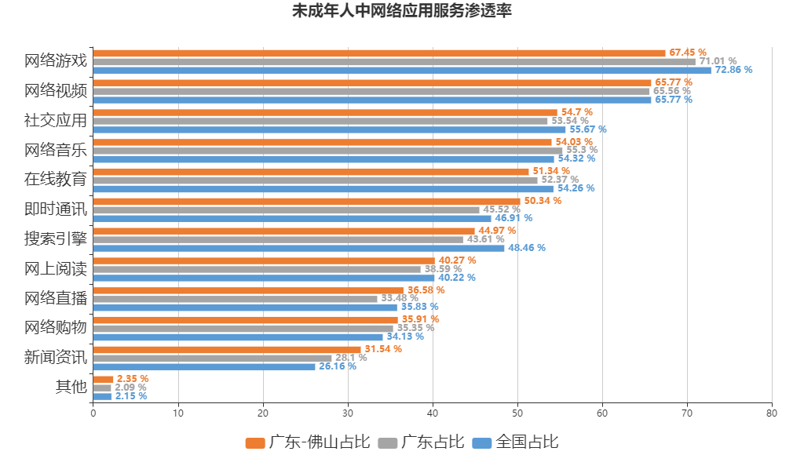
图表75：未成年人中网络应用服务渗透率
（图表数据来源：公众网民版专题5：未成年人网络权益保护专题第2.1题：您家中的未成年人经常使用哪些网络应用服务？）

（2.2）家长对未成年人上网采取的引导和管理措施
家长对未成年人上网采取的引导和管理措施：排第一位是规定了上网的时间限制（选择率62.63%），第二位是规定了上网前提(如先完成作业)（选择率60.94%），第三位是陪伴上网（选择率23.57%），第四位是安装了儿童上网监控和过滤软件（选择率19.19%），第五位是只能学习不能玩游戏（选择率12.05%），第六位是没有引导和管理（选择率15.15%），第七位是完全禁止（选择率12.46%）。数据显示绝大部家长对家里的未成年人上网都采取了一定的引导和管理措施，基本没有采用完全禁止未成年人上网的做法，但也有不到十分之一的家长没有采用引导和管理措施。采用技术防范措施的比例也不算高。相较于全国数据，本题的排名完全一致。
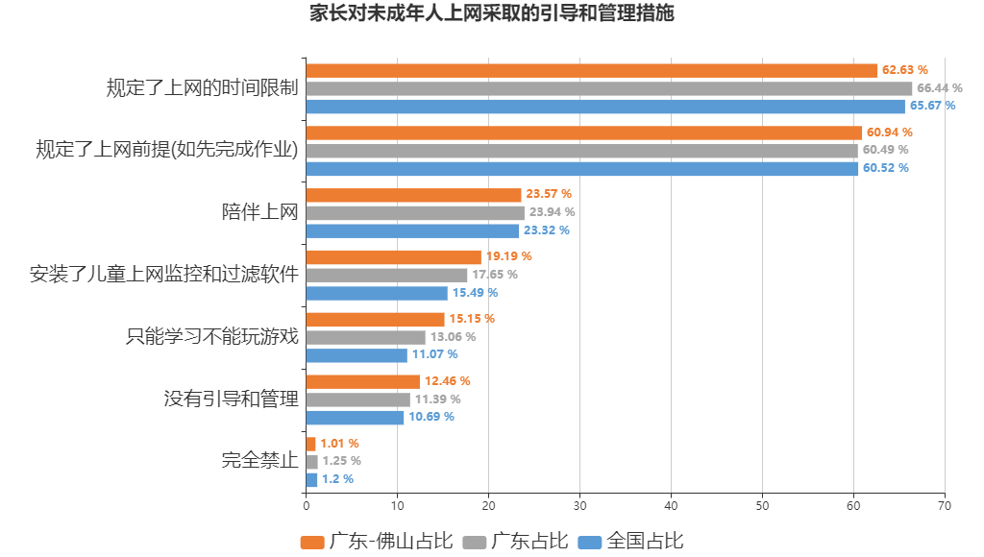
图表76：家长对未成年人上网采取的引导和管理措施
（图表数据来源：公众网民版专题5：未成年人网络权益保护专题第2.2题：您对家中未成年人上网采取了以下哪种方式的引导和管理？）

（3）网民对禁止学生带手机进校的意见
公众网民对禁止学生带手机进校的意见：51.38%网民表示支持，30.71%的网民表示不支持，17.91%的网民表示无所谓。数据显示大部分公众网民支持禁止学生带手机进校。
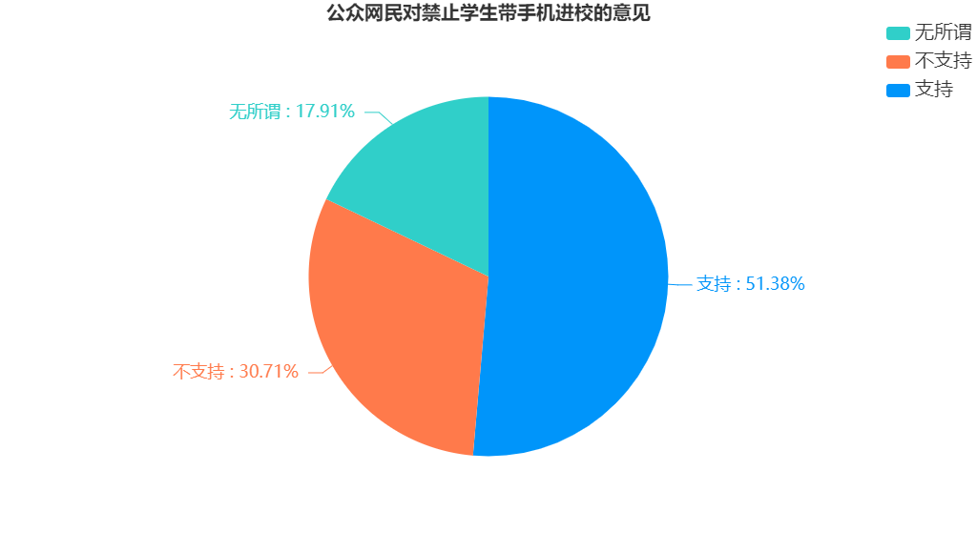
图表77：公众网民对禁止学生带手机进校的意见
（图表数据来源：公众网民版专题5：未成年人网络权益保护专题第3题：您是否支持学校禁止学生带手机进校？）

（3.1）支持禁止学生手机进校的理由
网民支持禁止学生带手机进校的原因：第一位是影响学习（选择率83.85%），第二位是怕孩子受网上不良信息影响（选择率78.08%），第三位是怕孩子形成攀比心理（选择率57.31%），第四位是手机辐射不利于健康（选择率26.54%）。数据显示大部分公众网民支持禁止学生带手机进校的主要理由是影响学习和不良影响。本题与全国数据排序完全一致。

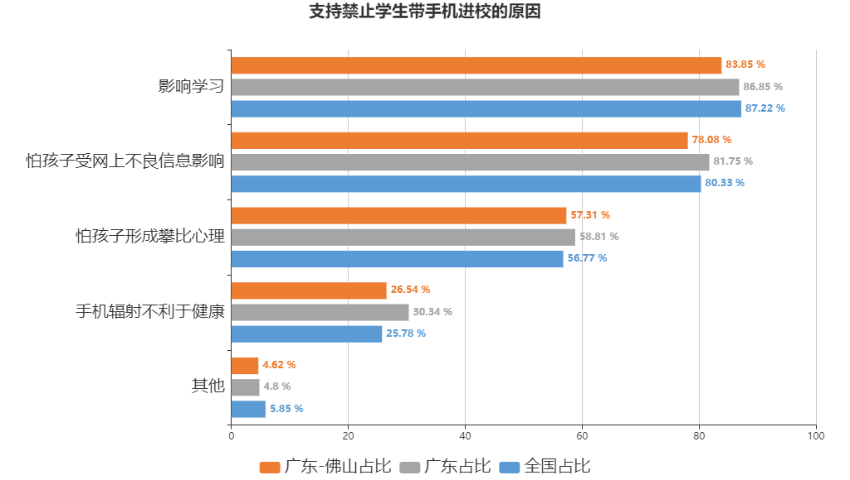
图表78：支持禁止学生带手机进校的原因
（图表数据来源：公众网民版专题5：未成年人网络权益保护专题第3.1题：您支持的原因是？）

（4）对“青少年保护模式/防沉迷模式”的了解
公众网民对“青少年保护模式/防沉迷模式”的了解情况：44.58%网民表示了解并且使用过，44.18%的网民表示了解，但没有使用过，11.24%的网民表示不了解。数据显示绝大部分公众网民对“青少年保护模式/防沉迷模式”的有一定了解，但应用比例不算高。各选项数据接近于全国数据。

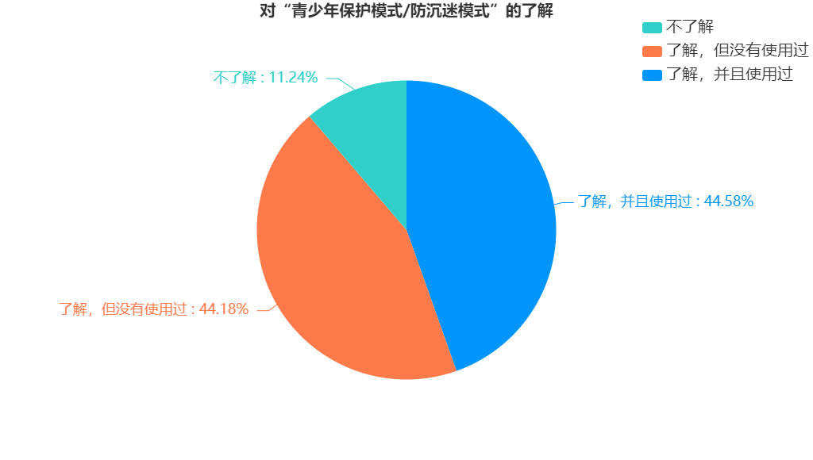
图表79：对“青少年保护模式/防沉迷模式”的了解
（图表数据来源：公众网民版专题5：未成年人网络权益保护专题第4题：您是否了解一些网络应用服务的“青少年保护模式/防沉迷模式”？）

（4.1）对“青少年保护模式/防沉迷模式”效用的评价
公众网民对“青少年保护模式/防沉迷模式”效用的评价：认为作用比较大或非常大的占38.42%，其中11.63%公众网民认为作用非常大，26.79%认为作用比较大。35.94%认为一般，25.67%认为作用较小或非常小，其中17.86%认为作用比较小，7.81%认为作用非常小。数据显示公众网民认为“青少年保护模式/防沉迷模式”效用一般。相较于全国数据，本题的排名完全一致。
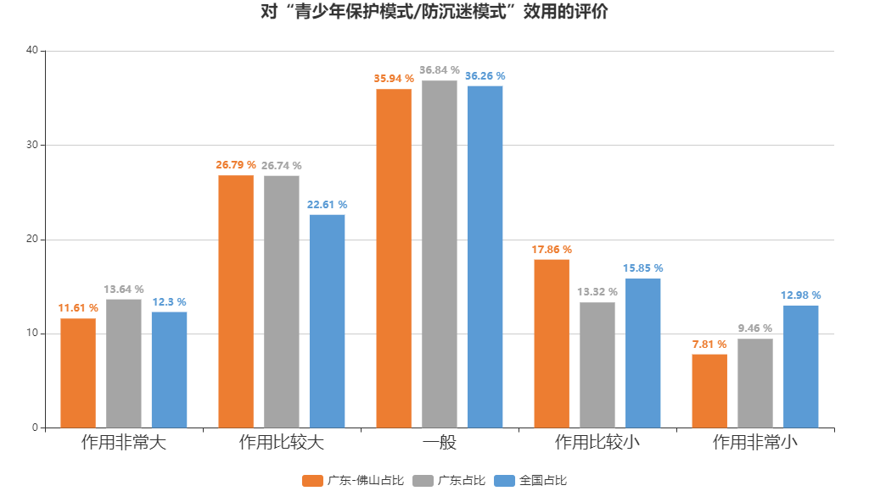
图表80：对“青少年保护模式/防沉迷模式”效用的评价
（图表数据来源：公众网民版专题5：未成年人网络权益保护专题第4.1题：您觉得现行“青少年保护模式/防沉迷模式”起到了什么作用？）

（4.2）“青少年保护模式/防沉迷模式”不起作用的原因
公众网民对“青少年保护模式/防沉迷模式”不起作用的原因：69.57%网民认为青少年保护模式流于形式，和一般模式版块设置完全相同，排第一位；58.26%的网民认为保护能力有限，不能防止直播平台主播诱导打赏，排第二位；28.26%的网民认为未推出强制实名认证规定，措施不配套，排第三位；51.3%网民认为机制存有漏洞，系统无法自动跳转青少年模式，排第四位；49.57%网民认为功能不完善，可轻易延长使用时限，排第五位。数据显示大部分公众网民认为“青少年保护模式/防沉迷模式”在功能方面有待改善。本题与全国数据、全省数据个别排序一致。
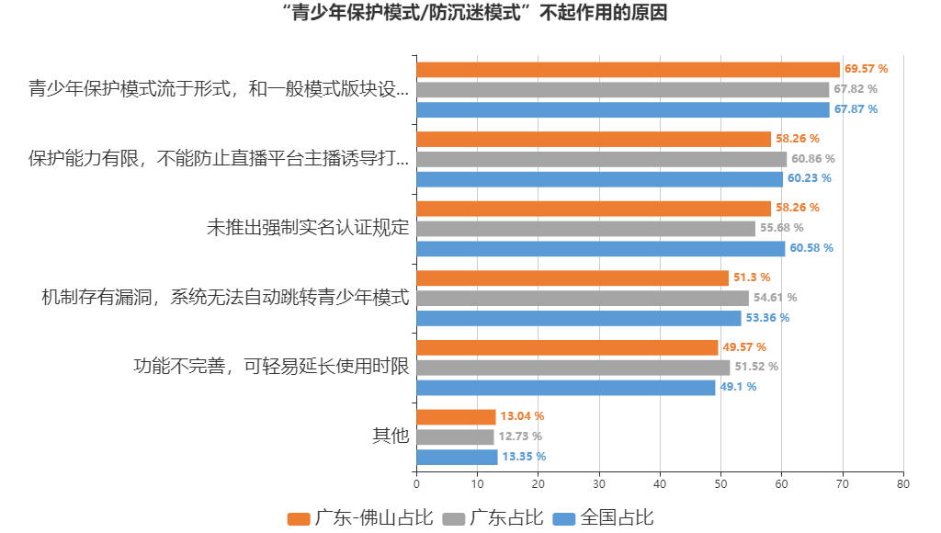
图表81：“青少年保护模式/防沉迷模式”不起作用的原因
（图表数据来源：公众网民版专题5：未成年人网络权益保护专题第4.2题：您觉得“青少年保护模式/防沉迷模式”没作用的原因是？）

（5）对“网络宵禁”、未成年人实名认证和限时令措施效果的看法
公众网民对“网络宵禁”、未成年人实名认证和限时令措施效果的看法：3.56%公众网民表示没有作用，无所谓；10.18%网民表示有很小的作用，没改善，不认同这些措施；22.92%网民表示一般，没有多大的改善，不是很认同；46.84%网民表示比较有作用，有一定改善，比较支持；16.6%网民表示十分有用，孩子有很大改善，很支持。数据显示超过一半（63.44%）公众网民对有关限制措施是支持的。相较于全国数据，本题的排名完全一致。
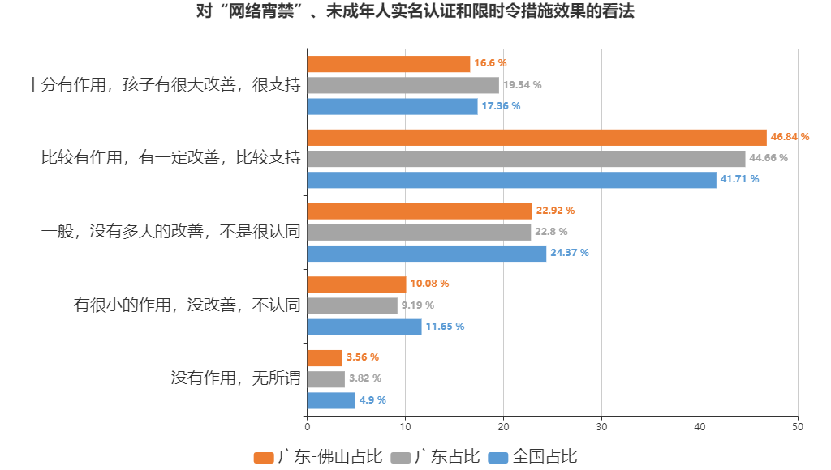
图表82：对“网络宵禁”、未成年人实名认证和限时令措施效果的看法
（图表数据来源：公众网民版专题5：未成年人网络权益保护专题第5题：各大游戏公司逐步推出了“网络宵禁”、未成年人实名认证和限时令的措施，您对这些措施效果怎么看？）

（6）网民对防止未成年人网络沉迷措施有效性评价
公众网民对防止未成年人网络沉迷措施有效性评价：第一位是限制未成年人浏览不适宜的网站和信息（选择率64.89%）；第二位是限制上网时间和时长（选择率63.71%）；第三位是限制未成年人开设网络账户（选择率63.51%）；第四位是信息服务商对信息进行分级管理，控制未成年人访问（选择率58.97%）；第五位是学校进行宣传教育并采取适当措施（选择率56.41%）；第六位是父母对未成年子女上网进行监督约束（选择率55.23%）；第七位是上网使用的软硬件有明确保护未成年人的要求（选择率54.64%）；第八位是规定在可受监督的地方上网（选择率51.68%）。数据显示网民认为限制浏览网站、限制上网时长、信息服务商分级管理等措施比较有效。相较于全国数据、全省数据，本题的排名个别不同。
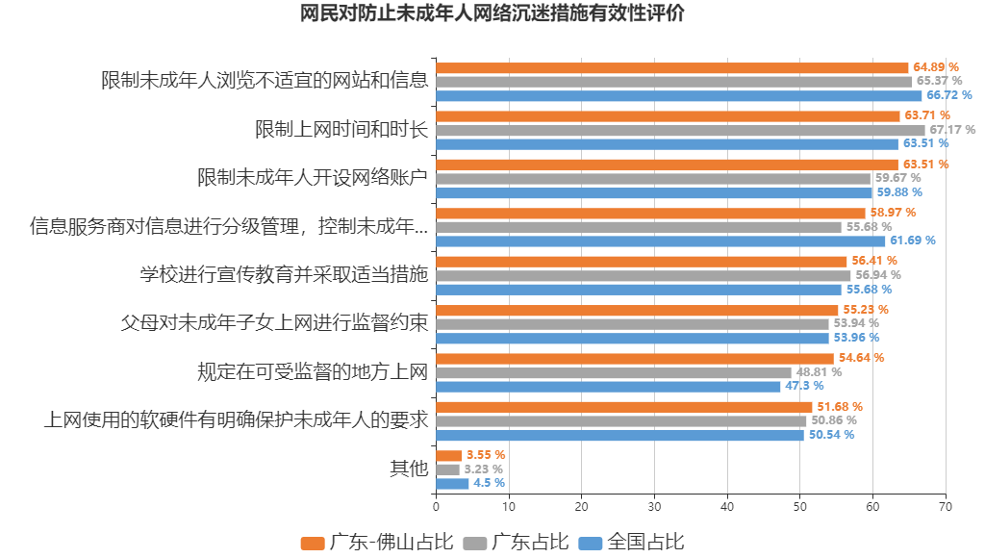
图表83：网民对防止未成年人网络沉迷措施有效性评价
（图表数据来源：公众网民版专题5：未成年人网络权益保护专题第6题：您认为哪些防止未成年人网络沉迷的措施比较有效？）

（7）对未成年人上网的看法
公众网民对未成年人上网的看法：排第一位观点是未成年人缺乏辨识能力，容易被网友欺骗（选择率78.9%）；第二位是容易受网络暴力、色情等低俗不良信息影响（选择率74.36%）；第三位是容易沉迷在网络游戏网络短视频中（选择率73.96%）；第四位是可能导致不良生活习惯，影响身体健康成长（选择率65.09%）；第五位是可能影响在校学生学习（选择率62.72%）；第六位是可能花费大量金钱（选择率60.75%）；第七位是不应当反对，但应合理安排上网时间（选择率51.87%）；第八位是需要对未成年人上网进行严格管理（选择率48.13%）；第九位是可以拓宽视野，激发和培养创造力（选择率43.59%）；第十位是有助于缓解学习压力（选择率40.83%）。数据显示公众网民对未成年人上网的负面影响比较关注，倾向于加强管理。相较于全国数据，本题的排名完全一致。
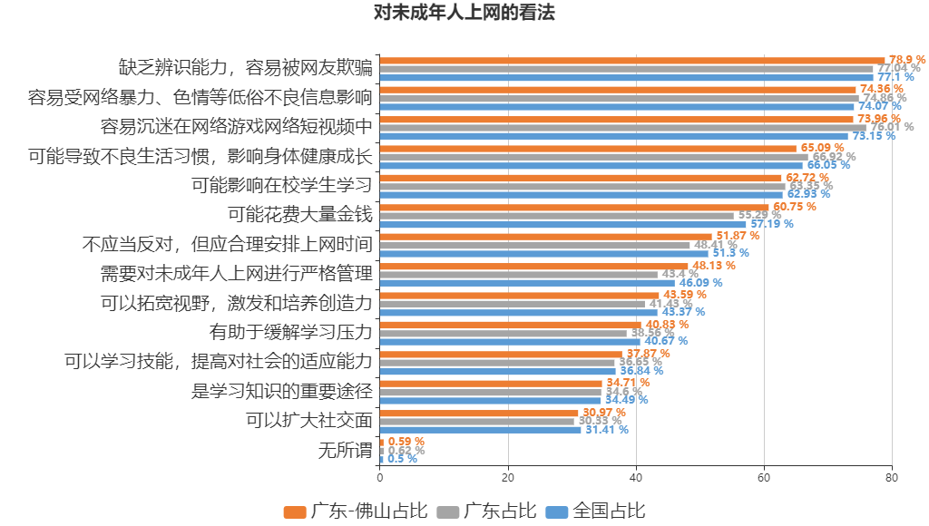
图表84：对未成年人上网的看法
（图表数据来源：公众网民版专题5：未成年人网络权益保护专题第7题：您对未成年人上网怎么看？）

（8）未成年人上网相关问题的关注度
公众网民对未成年人上网相关问题的关注度：排第一位是接触色情、赌博、毒品、暴力等不良信息（关注度78.5%）；第二位是网络沉迷（选择率77.71%）；第三位是被诱导大额充值或过度消费（关注度72.78%）；第四位是虚假信息或网络谣言（关注度69.03%）；第五位是网络诈骗（关注度65.48%）；第六位是隐私保护（关注度60.16%）；第七位是网络欺凌（关注度59.57%）。数据显示公众网民对未成年人上网相关问题的关注点主要在不良信息影响、网络沉迷、诱导消费等方面。相较于全国数据，本题的排名完全一致。
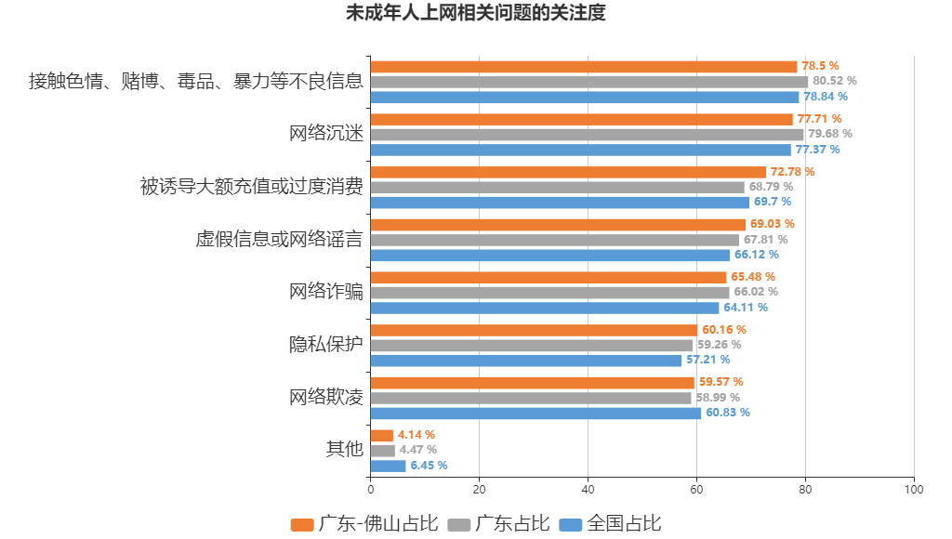
图表85：未成年人上网相关问题的关注度
（图表数据来源：公众网民版专题5：未成年人网络权益保护专题第8题您最关心哪些与未成年人上网相关的问题？）

（9）未成年人给网络主播打赏的消费情况
未成年人给网络主播打赏的消费情况：打赏0元占82.46%，打赏少于100元的占11.83%，打赏101-1000元的占3.35%，打赏1001-10000元的占1.58%，10000元以上的占0.59%。数据显示未成年人给网络主播打赏占17.35%，值得引起注意。相较于全国数据，本题的排名完全一致。
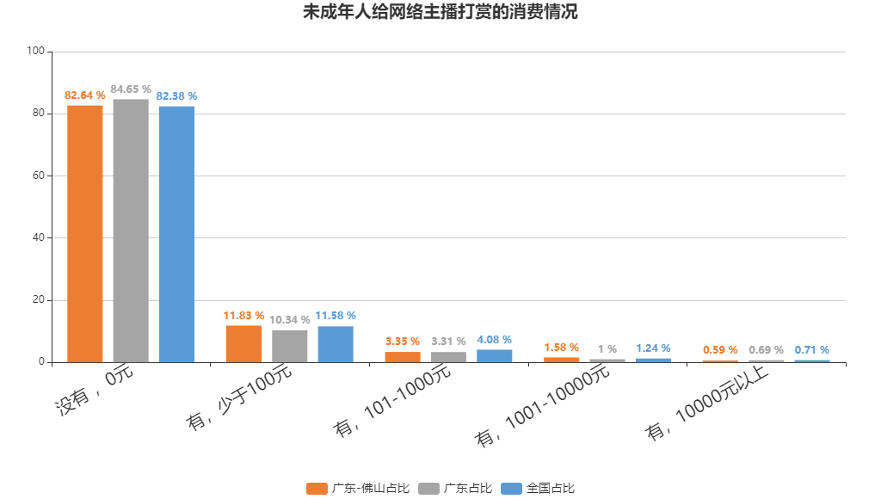
图表86：未成年人给网络主播打赏的消费情况
（图表数据来源：公众网民版专题5：未成年人网络权益保护专题第9题：您家中的未成年人是否有过给主播打赏的经历，涉及打赏的总金额是？）

（10）对引导未成年人健康上网起主要作用的角色
公众网民对引导未成年人健康上网起主要作用的角色排序：排第一位是家庭（选择率84.22%）、第二位是学校（选择率69.23%）、第三位是互联网平台（选择率63.72%）、第四位是未成年人自己（选择率59.96%），第五位是政府（选择率44.18%），第六七八位是社会、媒体、社区或朋友圈，选择率分别为41.81%、41.03%、30.57%。数据显示公众网民认为引导未成年人上网责任方面家庭是第一位，然后是学校和互联网平台，未成年人也有自己的责任。相较于全国数据，本题的排名完全一致。
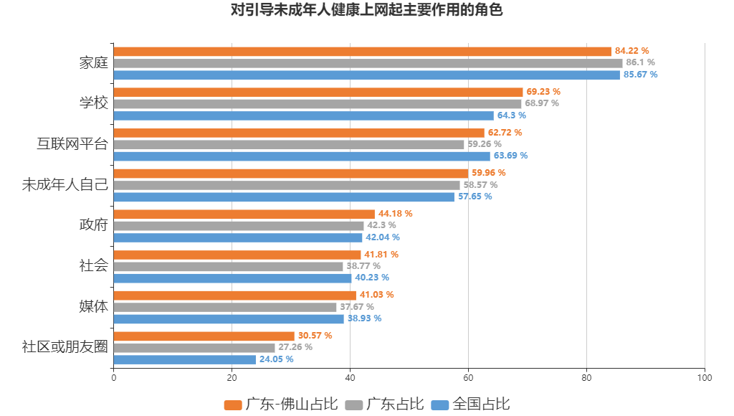
图表87：对引导未成年人健康上网起主要作用的角色
（图表数据来源：公众网民版专题5：未成年人网络权益保护专题第10题：在引导未成年人健康上网方面，你认为以下哪方应扮演主要角色？）

（11）未成年人网络权益保护宣传/网络素养教育课程等工作的评价
公众网民对本地学校/社区开展的未成年人网络权益保护宣传/网络素养教育课程等相关工作的评价：认为满意以上的占33.73%，其中6.94%公众网民认为非常满意，26.79%认为满意。37.9%认为一般，7.74%认为不满意或非常不满意，其中5.56%认为不满意，2.18%认为非常不满意。有20.63%的网民表示未听过，不清楚。小部分的网民表示不清楚，总体评价一般稍好。
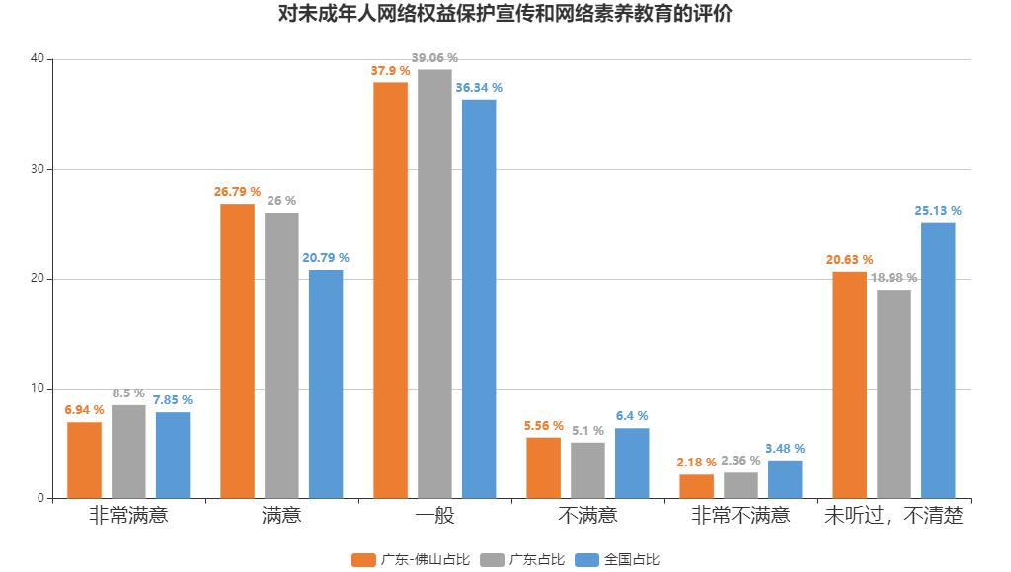
图表88：对未成年人网络权益保护宣传和网络素养教育的评价
（图表数据来源：公众网民版专题5：未成年人网络权益保护专题第11题：您对本地学校/社区开展的未成年人网络权益保护宣传/网络素养教育课程的相关工作评价如何？）

（12）网络素养教育课程需要加强的部分
公众网民对网络素养教育课程需要加强的部分：排第一位是网络信息辨别能力培养（选择率77.76%）、第二位是网络使用规范、道德修养培养（选择率71.85%）、第三位是网络安全有关法律知识（选择率67.91%）、第四位是网络安全典型案例宣传教育（选择率64.37%）、第五位是互联网基本知识（选择率58.27%）、第六位是网络使用技能（选择率48.82%）。数据显示公众网民比较关注有关的信息辨别能力、规范修养、法律法规、网络知识技能的培养等方面。相较于全国数据，本题的排名完全一致。
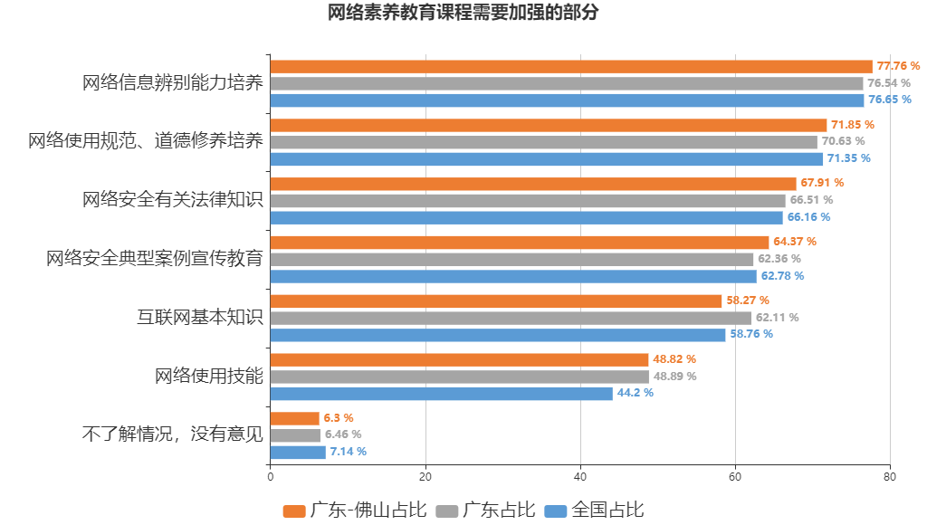
图表89：网络素养教育课程需要加强的部分
（图表数据来源：公众网民版专题5：未成年人网络权益保护专题第12题：您认为学校和社区开设的网络素养教育课程应加强哪些方面的教育？）
5.6专题6：互联网平台监管与企业自律专题
参与本专题答题的公众网民数量为1040人。
（1）不良信息渗透率
近一年来不良信息渗透率排序：排第一位是传播色情、暴力、赌博（选择率71.68%）、第二位是低俗、恶意炒作、违反公序良俗的言论（选择率70.5%）、第三位是散布谣言，扰乱社会秩序（选择率69.91%）、第四位是侮辱或毁谤他人或侵犯他人隐私（选择率69.91%）、第五位是个人信息非法买卖（选择率54.28%）。数据显示网络上不良信息主要是低俗信息、谣言泛滥问题，渗透率均超过七成。相较于全国数据，除个别行为顺序互换外，排名基本一致。

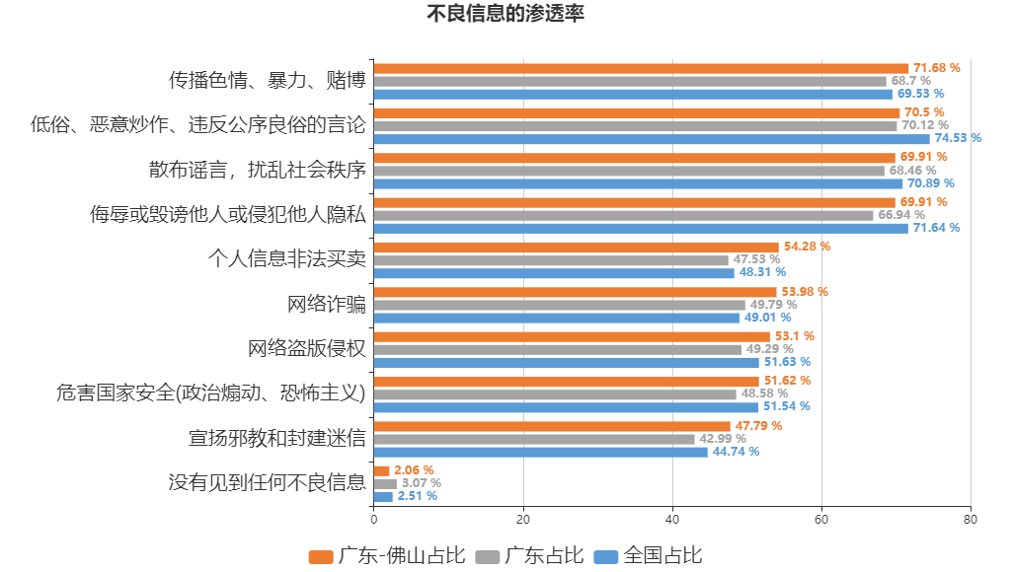
图表90：不良信息的渗透率
（图表数据来源：公众网民版专题6：互联网平台监管与企业自律专题第1题：近一年，您在使用社交网络平台、自媒体平台、短视频平台、网络群组中见到过下列哪类不良信息？）

（2）网络欺凌情况严重性的评价
网民对目前网络欺凌情况严重性的评价：40.83%公众网民认为非常严重，36.69%的网民认为比较严重，17.75%网民认为一般，2.37%认为比较少，2.37%认为没有见过。数据显示绝大部分（77.52%）公众网民认为网络欺凌情况比较严重或非常严重。相较于全国数据、全省数据排名个别不同。

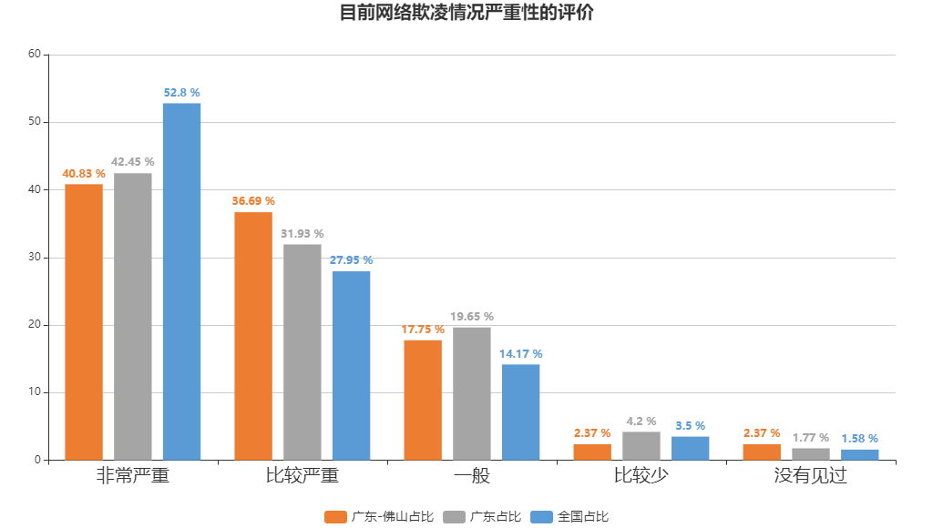
图表91：目前网络欺凌情况严重性的评价
（图表数据来源：公众网民版专题6：互联网平台监管与企业自律专题第2题：您认为目前社交网络、自媒体平台、短视频平台存在恶俗网红、喷子黑粉横行、网络欺凌的情况是否严重？）

（3）网上信息违规转载或侵犯版权情况
公众网民对社交网络平台上未经同意被转载且未标注信息制作者标识的情况的看法：26.11%网民表示很普遍，31.45%的网民表示比较多，18.69%的网民表示一般，10.68%网民认为比较少，13.06%网民表示没有见过。数据显示接近六成（57.56%）公众网民认为网络上信息违规转载的现象比较多或很普遍。各选项数据接近于全国数据。
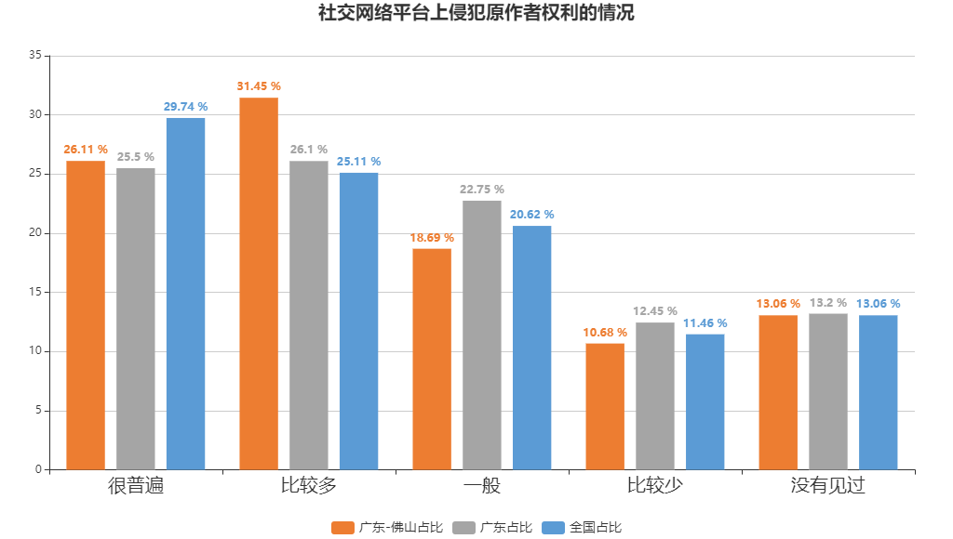
图表92：社交网络平台上侵犯原作者权利的情况
（图表数据来源：公众网民版专题6：互联网平台监管与企业自律专题第3题：您是否发现自己或他人在社交网络平台上发布的信息被转载且未标注信息制作者标识？）

（4）对网红或流量偶像发布的内容监管有效性评价
有关部门对网红或流量偶像发布的内容监管的有效性评价：7.14%网民表示非常有效，17.56%的网民表示比较有效，32.74%的网民表示一般，20.54%网民表示效果不大，22.02%网民认为基本无效。数据显示四成（42.56%）公众网民对有关网红或流量偶像发布内容的监管及引导认为效果不大或基本无效。
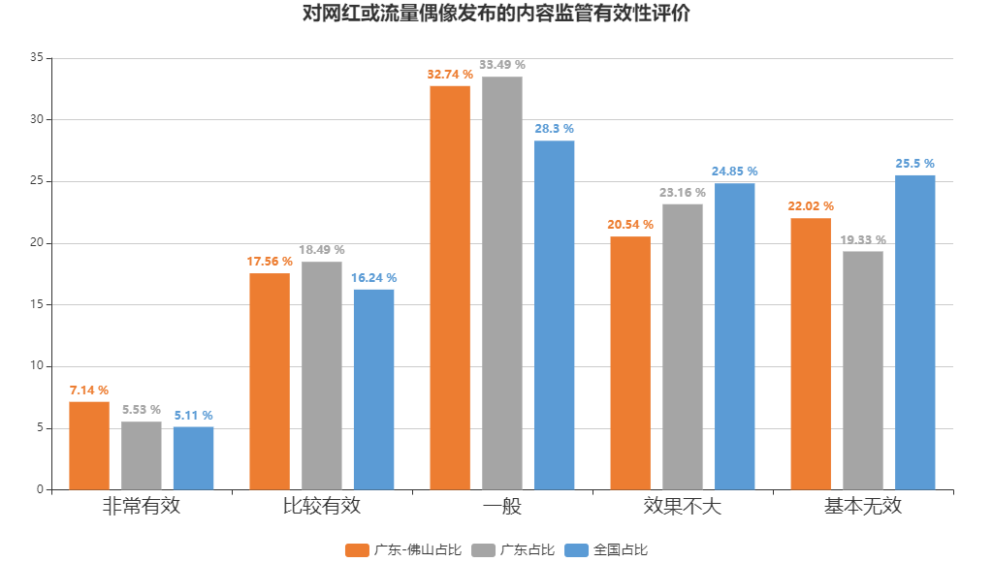
图表93：对网红或流量偶像发布的内容监管有效性评价
（图表数据来源：公众网民版专题6：互联网平台监管与企业自律专题第4题：您认为现在有关部门对网红或流量偶像发布内容的监管及引导是否有效？）

（5）对有关部门对网络恶意营销账号监管的有效性评价
公众网民对有关部门对网络恶意营销账号监管的有效性评价：6.89%公众网民表示非常有效；16.47%网民表示比较有效；31.14%网民表示一般；17.96%网民表示效果不大；27.54%网民表示基本无效。数据显示小部分（45.5%）公众网民对有关部门对网络恶意营销账号监管认为效果不大或基本无效。
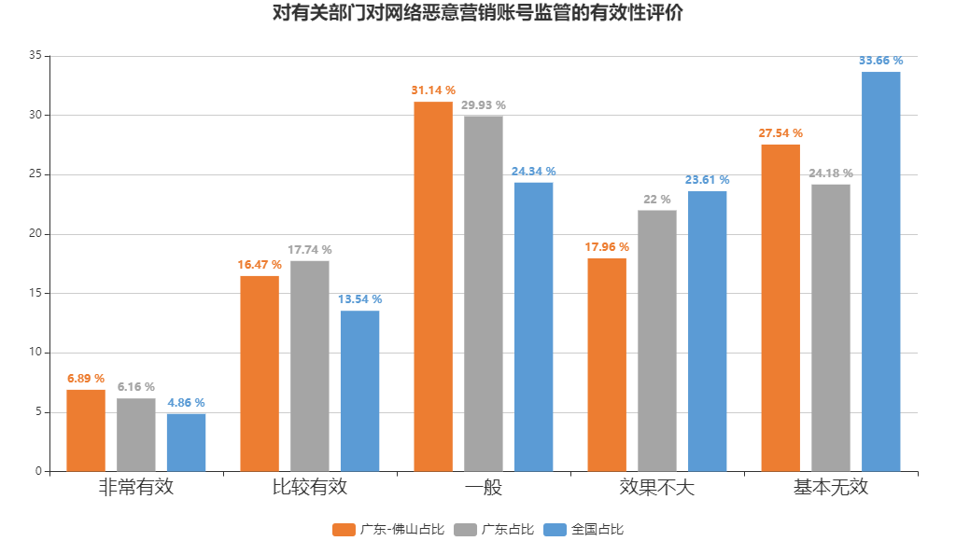
图表94：对有关部门对网络恶意营销账号监管的有效性评价
（图表数据来源：公众网民版专题6：互联网平台监管与企业自律专题第5题：您认为现在有关部门对网络恶意营销账号的监管和引导是否有效？）

（6）未实名注册的移动应用（APP）或网络平台的普遍性
公众网民对未实名注册的移动应用（APP）或网络平台的普遍性评价：24.4%公众网民表示很普遍；25%网民表示比较多；有33.93%网民表示一般；有11.9%网民表示比较少；4.76%网民表示没有见过。数据显示接近一半的（49.4%）公众网民认为未进行实名注册的APP或网络平台很普遍或比较多。
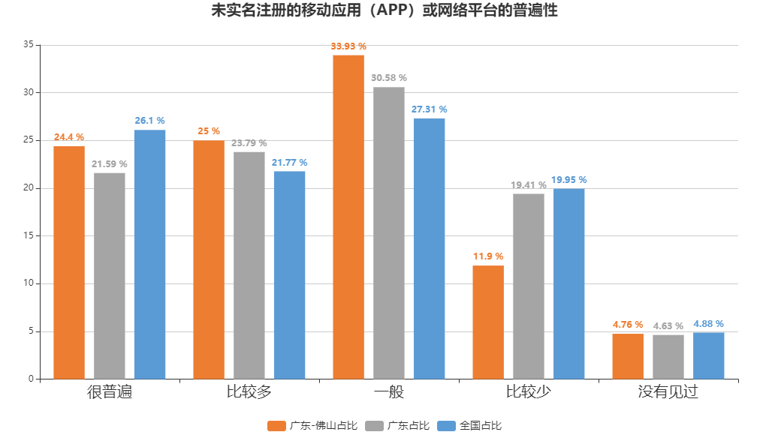
图表95：未实名注册的移动应用（APP）或网络平台的普遍性
（图表数据来源：公众网民版专题6：互联网平台监管与企业自律专题第6题：您认为没有执行实名注册的移动应用(APP)或网络平台是否普遍？）

（7）社交网络平台履行发表言论责任提示的情况
公众网民对社交网络平台履行发表言论责任提示的情况：8.93%公众网民表示很普遍；17.56%网民表示比较多；26.79%网民表示一般；19.05%网民表示比较少；27.68%网民表示没有见过。数据显示接近五成（46.73%）公众网民认为社交平台等履行对发言者发表言论责任的提示情况比较少或没有见过。
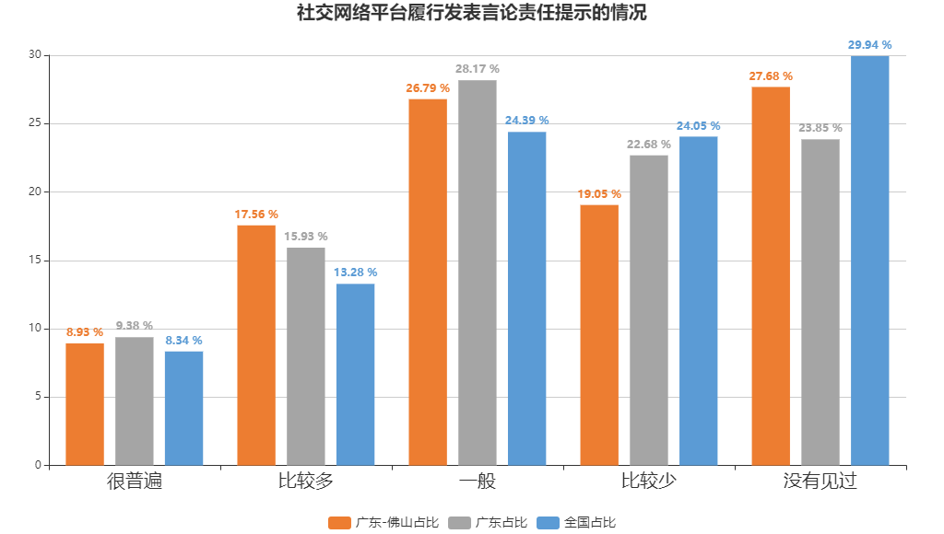
图表96：社交网络平台履行发表言论责任提示的情况
（图表数据来源：公众网民版专题6：互联网平台监管与企业自律专题第7题：当您在社交网络平台发表言论或上传信息时，是否收到要对信息内容和影响等进行确认及负责的提示？）

（8）公众网民对自媒体有关内容检查措施的有效性评价
公众网民对自媒体平台信息发布检查的有效性评价：7.72%公众网民表示非常有效；22.26%网民表示比较有效；29.97%网民表示一般；19.29%网民表示效果不大；20.77%网民表示基本无效。数据显示超过四成（40.06%）公众网民认为自媒体平台对信息发布检查效果不大或基本无效。相较于全国数据，本题的排名完全一致。
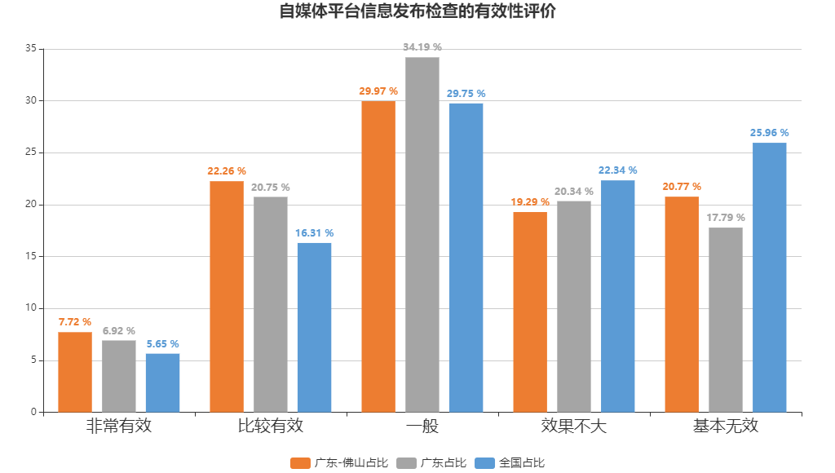
图表97：自媒体平台信息发布检查的有效性评价
（图表数据来源：公众网民版专题6：互联网平台监管与企业自律专题第8题：您认为自媒体平台(微博、公众号、博客、贴吧等)对网民发布的信息或视频的合规检查措施是否有效？）

（9）公众网民对群主/管理员履行信息内容检查措施的有效性评价
公众网民对群主/管理员履行信息内容检查措施的有效性评价：6.8%公众网民表示非常有效；24.26%网民表示比较有效；39.94%网民表示一般；15.98%网民表示效果不大；13.02%网民表示基本无效。数据显示接近三成（29%）公众网民认为群主/管理员履行信息内容检查措施效果不大或基本无效，超过三成网民认为效果一般。
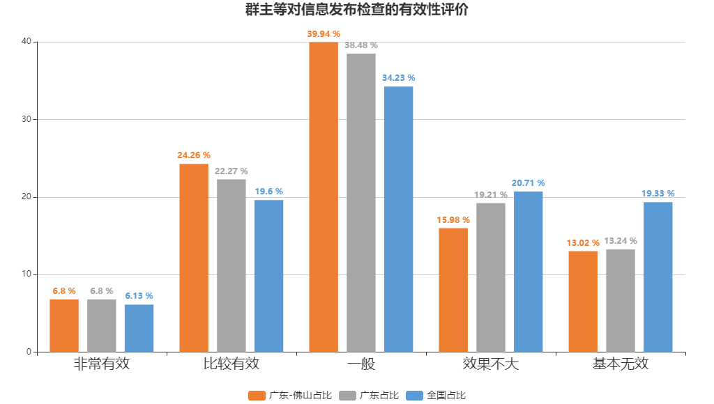
图表98：群主等对信息发布检查的有效性评价
（图表数据来源：公众网民版专题6：互联网平台监管与企业自律专题第9题：您认为群主/管理员对网民在网络群组(微信群、贴吧群等)发布的信息或视频合规性检查措施是否有效？）

（10）网民对互联网平台投诉处理结果的评价
公众网民对互联网平台投诉处理结果的评价：29.17%公众网民表示没有投诉过，不评价；36.01%网民表示投诉处理周期长，结果不满意；15.18%网民表示投诉处理周期短，结果不满意；11.31%网民表示投诉处理周期短，结果满意；8.33%网民表示投诉处理周期长，结果满意。数据显示五成的（51.19%）公众网民对投诉结果不满意，有19.64%网民对投诉结果满意。相较于全国数据、全省数据，本题的排名有所不同。
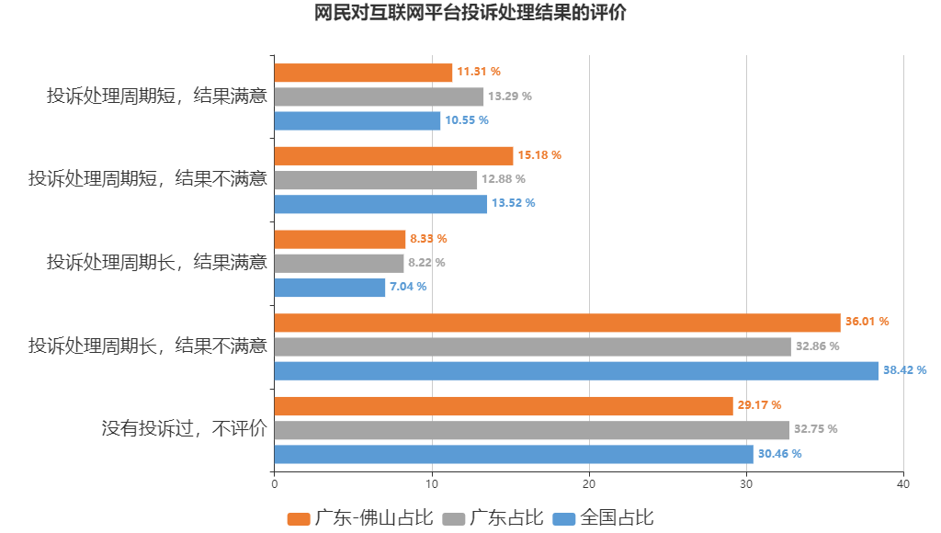
图表99：网民对互联网平台投诉处理结果的评价
（图表数据来源：公众网民版专题6：互联网平台监管与企业自律专题第10题：您对互联网平台处理投诉的结果满意吗？）

（11）网络舆论压力对热点事件公正解决的作用
公众网民对网络舆论压力对热点事件公正解决的作用的看法：认为有帮助作用的占55.82%，其中18.51%公众网民认为帮助很大，37.31%认为有一定帮助。9.55%认为没有帮助，而且有负作用；34.63%认为不好说，看什么事情。数据显示接近六成的网民对网络舆论压力持较正面的态度，认为可以帮助热点事件的公正解决。本题与全国数据、全省数据排序完全一致。
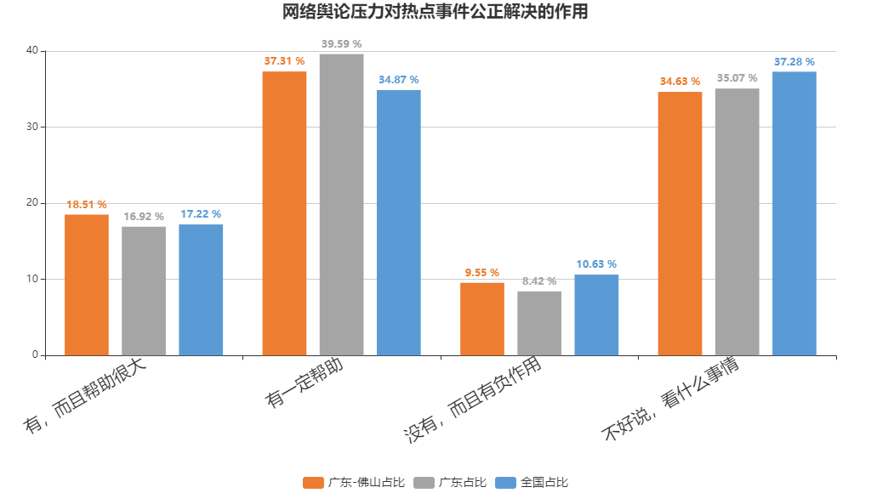
图表100：网络舆论压力对热点事件公正解决的作用
（图表数据来源：公众网民版专题6：互联网平台监管与企业自律专题第11题：您认为网络舆论压力有助于热点事件的公正解决吗？）

（12）网络舆情发展的正确引导
公众网民对正确引导网络舆情发展的看法：排第一位是通过教育提升网民网络素养（选择率77.81%）、第二位是加大网络环境的监管力度（选择率74.26%）、第三位是建立并完善相关管理制度规范（选择率73.96%）、第四位是增强技术手段对网络信息实时监控（选择率63.91%）、第五位是培养大量的“把关人”，全流程把关（选择率51.18%），认为低调处理的占8.28%，不需要引导的占1.18%。数据显示大部分公众网民认为应该采取教育、加强监管、完善制度等手段加强对网络舆情发展的引导。相较于全国数据，本题的排名完全一致。
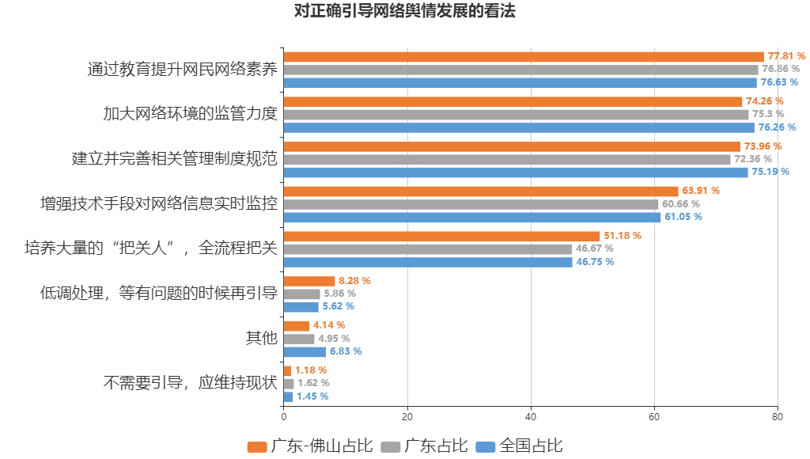
图表101：对正确引导网络舆情发展的看法
（图表数据来源：公众网民版专题6：互联网平台监管与企业自律专题第12题：您对引导网络舆情正确发展的看法？）

（13）网络空间领域知识产权侵犯治理
公众网民对网络空间领域知识产权侵犯治理的看法：排第一位是必须严惩，还原创者公平（选择率83.73%）；第二位是只要网民喜欢，是不是原创无所谓（选择率2.96%）；第三位是互联网络空间很难知道谁才是真正的原创，不必去追究（选择率7.4%）；第四位是网民选择的余地更多了，应该鼓励（选择率3.25%）；第五位是和我没关系，无所谓（选择率2.66%）。数据显示大部分（超过八成）公众网民认为应该采取严厉措施，保障原创者权益。相较于全国数据，除个别情况顺序互换外，排名基本一致。
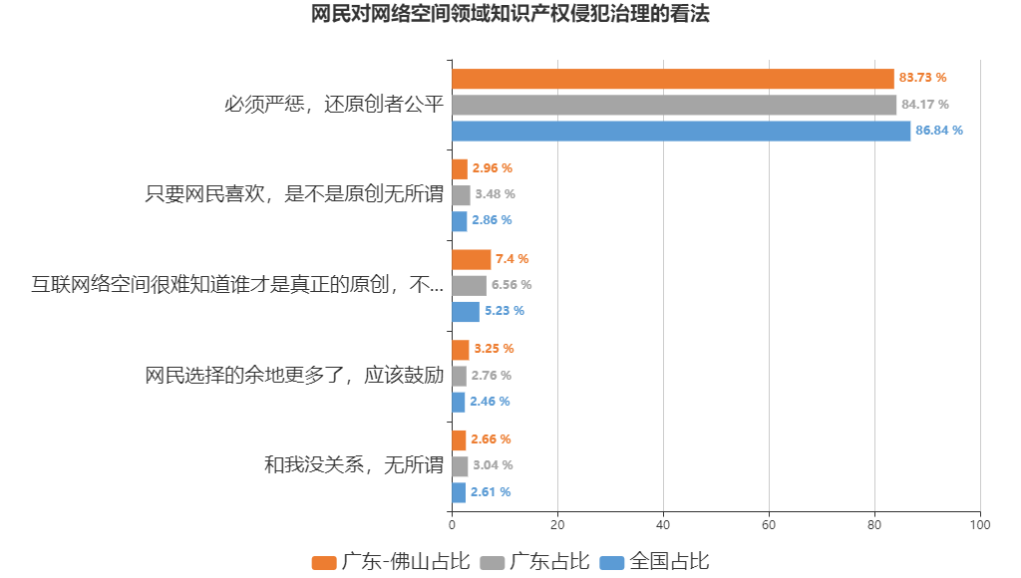
图表102：网民对网络空间领域知识产权侵犯治理的看法
（图表数据来源：公众网民版专题6：互联网平台监管与企业自律专题第13题：您对网络空间领域知识产权侵犯的看法？）

（14）造成网络空间知识产权侵权现象泛滥的原因
公众网民对认为造成网络空间知识产权侵权现象泛滥的原因：排第一位是网民知识产权意识薄弱（选择率78.04%）；第二位是原创者缺少维权途径（选择率67.06%）；第三位是政府监管力度不够（选择率62.91%）；第四位是正版有时需要付费，更习惯用盗版（选择率55.49%）。数据显示公众网民认为造成网络空间知识产权侵权现象泛滥的原因是知识产权意识、维权途径、监管力度方面的不足是主要原因。相较于全国数据、全省数据，本题的排名完全一致。
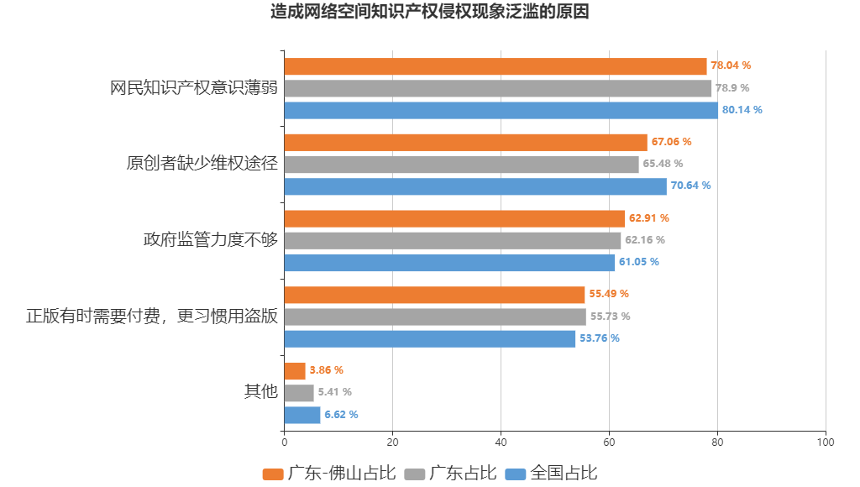
图表103：造成网络空间知识产权侵权现象泛滥的原因
（图表数据来源：公众网民版专题6：互联网平台监管与企业自律专题第14题：您认为造成网络空间知识产权侵权现象遍布的原因是？）

（15）网络虚拟财产保护
公众网民对网络虚拟财产保护的看法：排第一位观点是网络上与个人相关的数据，用户拥有使用权（选择率62.2%）；第二位是用户通过金钱等方式获得的，用户拥有所有权（选择率61.61%）；第三位是互联网平台对虚拟财产的保护存在不足（选择率52.38%）；第四位是互联网平台关于虚拟财产的免责条款存在不合理条款（选择率47.62%）；第五位是网络虚拟财产只要是自然人合法取得的，就可以作为遗产继承（选择率42.26%）。认为只是网络上的数据，并不具有实际价值的占7.14%。数据显示大部分公众网民对网络虚拟财产有了一定的认识，并开始关注有关网络虚拟财产保护问题。
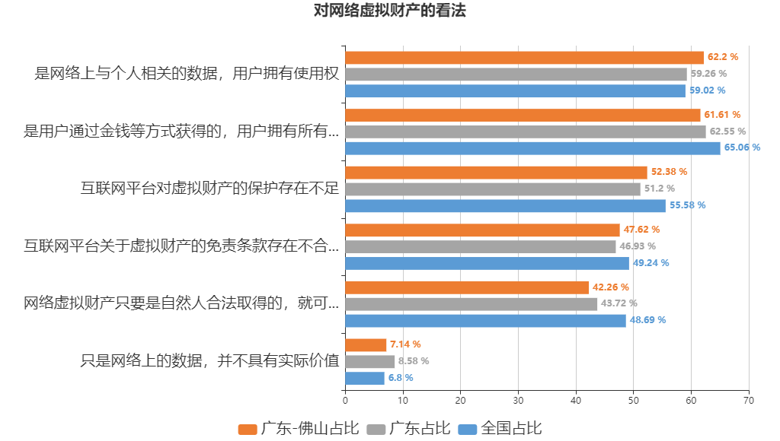
图表104：对网络虚拟财产的看法
（图表数据来源：公众网民版专题6：互联网平台监管与企业自律专题第15题：您如何看待网络虚拟财产？）

5.7专题7：数字政府服务与治理能力提升专题
参与本专题答题的公众网民数量为919人。
（1）政府网上服务的渗透率
政府网上服务的渗透率排序：排第一位是社保领域（渗透率64.89%）、第二位是交通领域（渗透率59.22%）、第三位是医疗领域（渗透率56.38%）、第四位是教育领域（渗透率52.84%），第五位是税务领域（渗透率41.13%）。数据显示政府网上服务应用越来越广泛，社保、医疗、交通领域渗透率超过六成。与全国数据、全省数据排名有所不同。
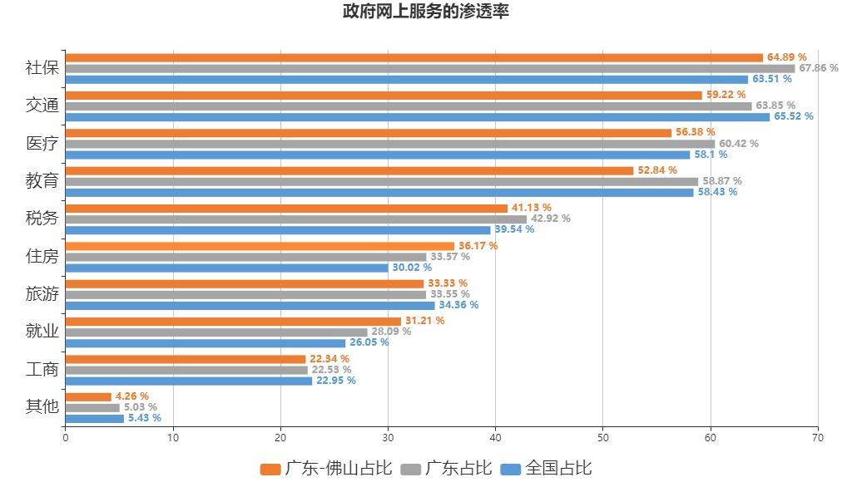
图表105：政府网上服务的渗透率
（图表数据来源：公众网民版专题7：数字政府服务与治理能力提升专题第1题：您使用过哪些政府网上服务？）

（2）新媒体电子政务服务的渗透率
新媒体电子政务服务的渗透率排序：排第一位是政务微信（渗透率65.84%）、第二位是政务APP（渗透率56.23%）、第三位是政务微博（渗透率38.08%）、第四位是政务头条号（渗透率18.51%），第五位是政务抖音号（渗透率18.15%）。数据显示新媒体电子政务服务应用越来越广泛，政务微信的渗透率超过六成，与全国数据排序完全一致。
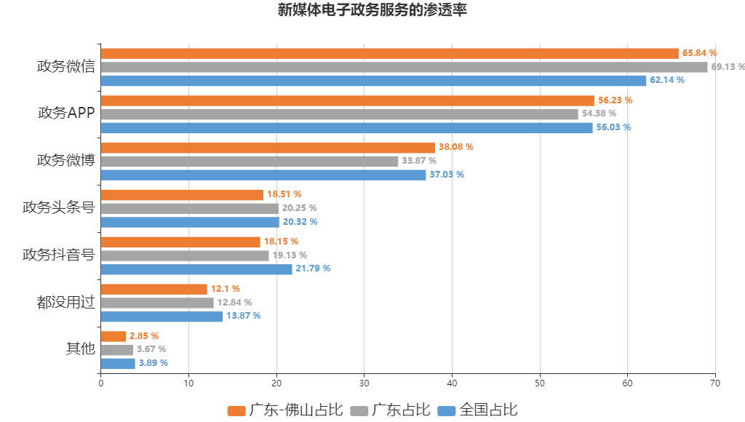
图表106：新媒体电子政务服务的渗透率
（图表数据来源：公众网民版专题7：数字政府服务与治理能力提升专题第2题：您使用过哪几种类型的新媒体电子政务服务？）

（3）政府网上服务便利性的评价
公众网民对政府网上服务便利性的评价：16.79%网民表示非常便利，55%的网民表示比较便利，22.86%的网民表示一般，2.86%网民认为比较不便利，2.5%网民表示非常不便利。数据显示绝大部分（71.79%）公众网民认为政府网上服务便利或非常便利。相较于全国数据、全省数据，本题的排名完全一致。
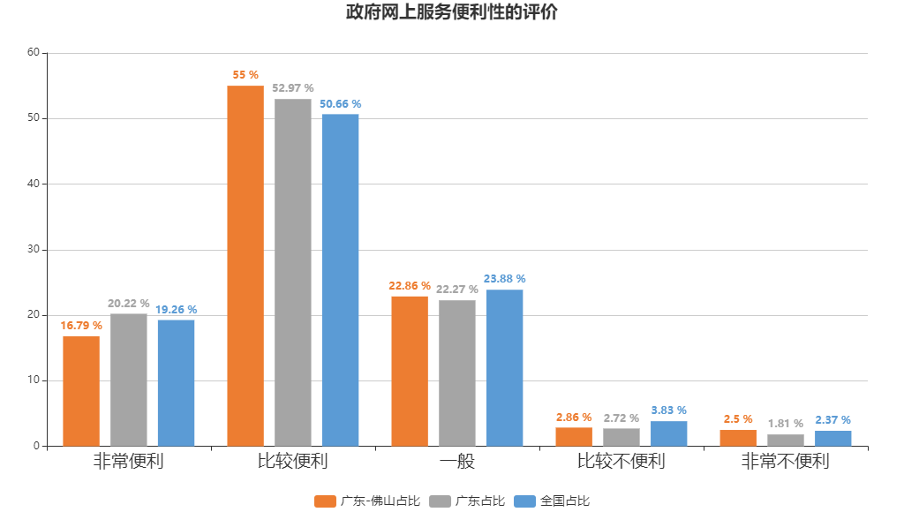
图表107：政府网上服务便利性的评价
（图表数据来源：公众网民版专题7：数字政府服务与治理能力提升专题第3题：您认为现在的政府网上服务是否便利？）

（4）政府网上服务便利性需求痛点
网民对政府网上服务便利性需求痛点排序：排第一位是结果反馈（关注度66.67%）、第二位是办理时效（关注度65.38%）、第三位是信息公开（关注度64.1%）、第四位是资料提交（关注度60.26%）、第五位是业务投诉（关注度50%）。数据显示政府网上服务需要在结果反馈、办理时效、信息公开、资料提交、投诉处理等方面进一步改善，以提高数字政府网上服务的便利性。相较于全国数据，本题的排名完全一致。

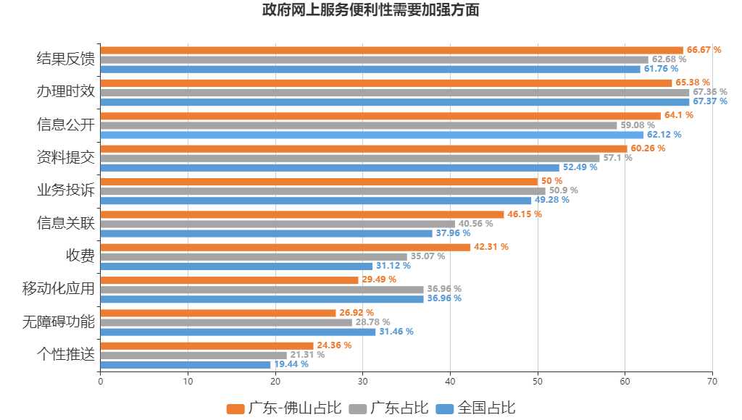
图表108：政府网上服务便利性需要加强方面
（图表数据来源：公众网民版专题7：数字政府服务与治理能力提升专题第4题：您认为政府网上服务的便利性应在哪些方面加强？）

（5）政府网上服务安全性的评价
公众网民对政府网上服务安全性的评价：18.77%网民表示非常安全，58.12%的网民表示比较安全，21.3%的网民表示一般，0.72%网民认为比较不安全，1.08%网民表示非常不安全。数据显示超过四分之三的（76.89%）公众网民认为政府网上服务比较安全或非常安全。相较于全国数据，本题的排名完全一致。
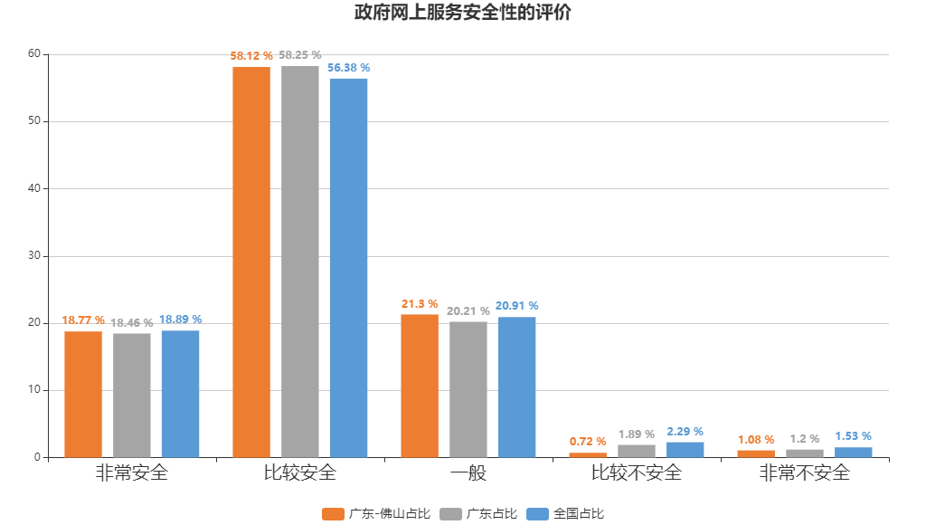
图表109：政府网上服务安全性的评价
（图表数据来源：公众网民版专题7：数字政府服务与治理能力提升专题第5题：您认为现在的政府网上服务是否安全？）

（6）政府网上服务安全性需求痛点
公众网民对政府网上服务安全性需求痛点排序：排第一位是个人信息泄露（关注度43.75%）、第二位是运维服务安全保障（关注度39.06%）、第三位是运营机构人员管理（关注度37.5%）、第四位是跨部门业务协同（关注度34.38%）、第五位是业务集中（关注度34.38%）、第六位是数据集中（关注度29.69%）、第七位是硬件集中（关注度12.5%）。数据显示政府网上服务需要在个人信息保护、人员管理、运维保障、业务协同、数据安全等方面进一步改善，以提高数字政府网上服务的安全性。相较于全国数据、全省数据，本题的排名个别有所不同。
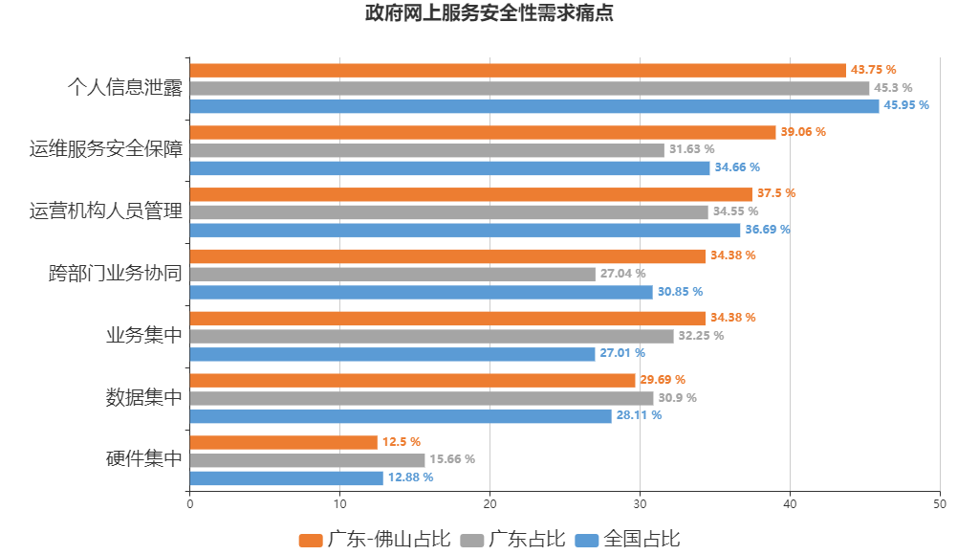
图表110：政府网上服务安全性需求痛点
（图表数据来源：公众网民版专题7：数字政府服务与治理能力提升专题第6题：您认为政府网上服务在哪些方面安全问题比较多？）

（7）容易发生信息泄露的服务领域
公众网民认为容易发生信息泄露的服务领域：第一位是旅游（关注度75%）、第二位是住房（关注度75%）、第三位是就业（关注度71.43%）、第四位是医疗（关注度67.86%）、第五位是教育（关注度64.29%）、第六位是社保（关注度57.14%）、第七位是交通（关注度50%），余下的是工商（46.43%），税务（46.43%）。数据显示网民对就业、教育、医疗、旅游、交通等领域保护个人信息安全比较关注。相较于全国数据，除个别情况顺序互换外，排名基本一致。
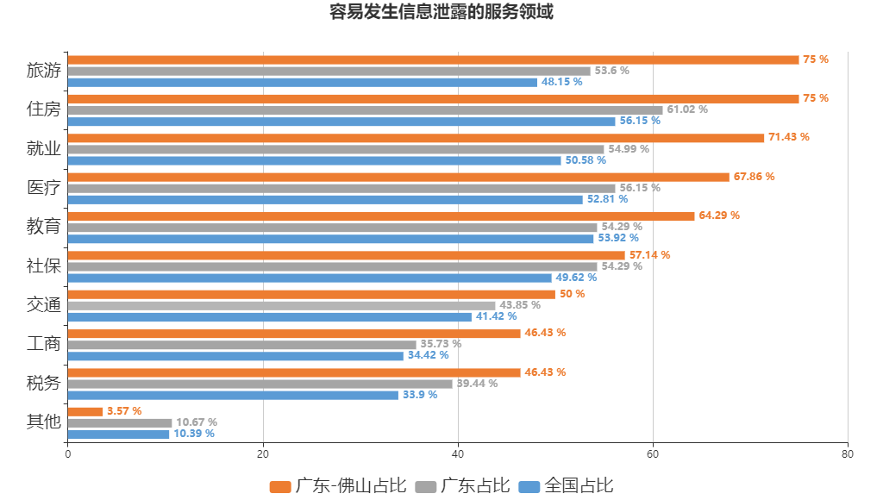
图表111：容易发生信息泄露的服务领域
（图表数据来源：公众网民版专题7：数字政府服务与治理能力提升专题第7题：您认为主要在哪些领域的服务容易发生信息泄露？）

（8）政府监管部门提供的各种网络安全服务的满意度评价
公众网民对政府监管部门提供的各种网络安全服务的满意度评价：排第一位是信息查询（选择率65.47%）、第二位是知识普及（选择率53.96%）、第三位是投诉举报（选择率45.32%）、第四位是风险提示（选择率38.13%）和监督检查（选择率35.97%）。数据显示网民对信息服务、知识普及等服务满意度较高，对投诉处理、教育培训和风险提示等服务满意一般。相较于全国数据，除个别情况顺序互换外，排名基本一致。
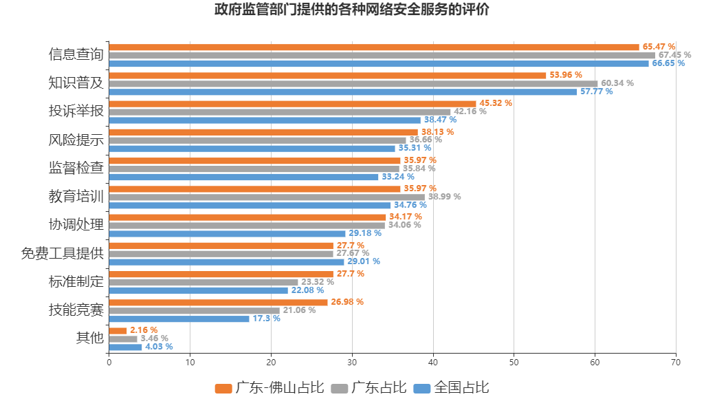
图表112：政府监管部门提供的各种网络安全服务的评价
（图表数据来源：公众网民版专题7：数字政府服务与治理能力提升专题第8题：您对政府监管部门在网络安全方面提供的哪些服务比较满意？）

（9）政府部门举报平台处理举报投诉的结果满意度评价
公众网民对政府部门举报平台处理举报投诉的结果满意度评价：10.07%公众网民表示非常满意；29.86%网民表示比较满意；30.94%网民表示一般；3.96%网民表示不满意；3.96%网民表示非常不满意，21.22%的网民表示不清楚，没有投诉过。数据显示对处理结果表示满意或非常满意的网民占39.93%，表示不满意或非常不满的只占7.92%，总体上评价是满意为主。各选项数据接近于全国数据、全省数据。
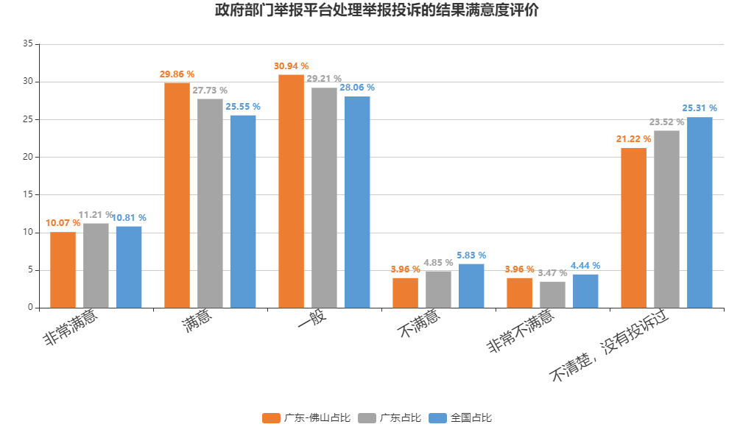
图表113：政府部门举报平台处理举报投诉的结果满意度评价
（图表数据来源：公众网民版专题7：数字政府服务与治理能力提升专题第9题：您对相关政府部门举报平台处理举报投诉的结果满意吗？）

（10）政府提升治理能力的信息化工程成效的满意度评价
公众网民对政府提升治理能力的信息化工程成效的满意度评价：11.87%公众网民表示非常满意；39.21%网民表示比较满意；30.22%网民表示一般；3.6%网民表示不满意；1.08%网民表示非常不满意，14.03%的网民表示不了解。数据显示对政府提升治理能力的信息化工程成效表示满意或非常满意的网民占51.08%，表示不满意或非常不满的只占4.68%，总体上评价是满意的。相较于全国数据、全省数据，部分顺序互换，其他排名一致。
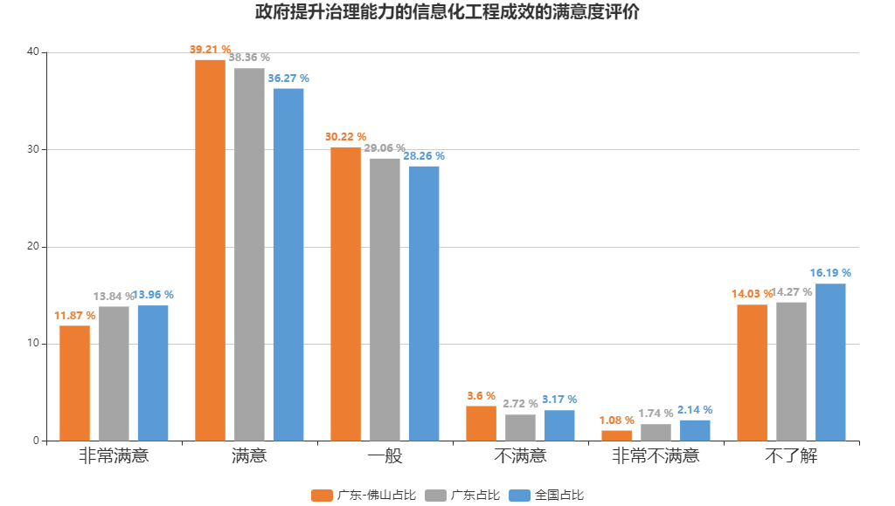
图表114：政府提升治理能力的信息化工程成效的满意度评价
（图表数据来源：公众网民版专题7：数字政府服务与治理能力提升专题第10题：您对相关政府利用网络和信息技术提升治理能力的工程(如“智能交通”、“平安社区”、“智慧城市”等)成效满意吗？）

5.8专题8：新冠疫情的影响和应对专题
参与本专题答题的公众网民人数量为1101人。
（1）疫情前与新冠疫情期间公众网民上网时间的变化
疫情前与新冠疫情期间公众网民上网时间的变化：32.32%网民上网时间多了1-2小时，18.69%的网民上网时间多了3-4小时，10.1%网民上网时间多了5小时或以上，33.08%的网民上网时间没有变化，5.81%的网民上网时间少了。数据显示绝大多数（61.11%）网民在疫情期间上网时间增加了。相较于全国数据、全省数据，本题的排名略有不同。
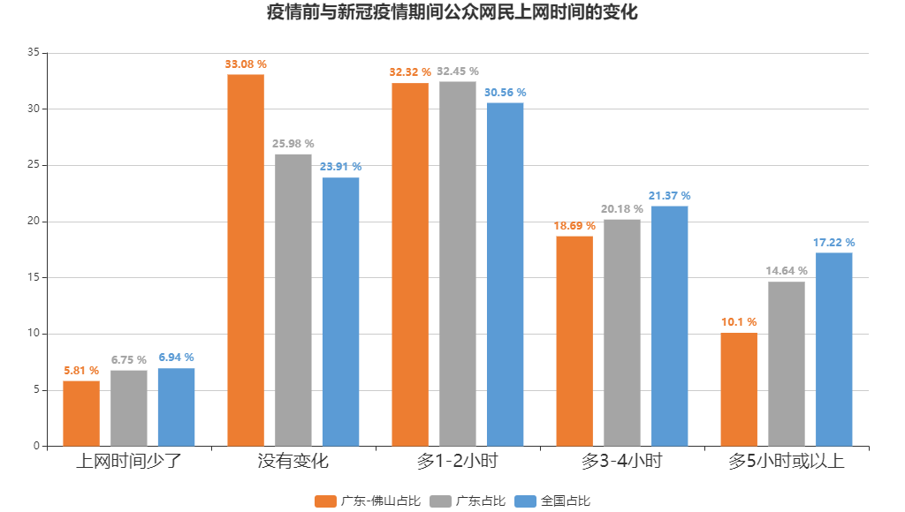
图表115：疫情前与新冠疫情期间公众网民上网时间的变化
（图表数据来源：公众网民版专题8：新冠疫情的影响和应对专题第1题：您在新冠疫情期间上网时间比之前有什么变化？）

（2）疫情期间常用网络应用渗透率
疫情期间常用网络应用渗透率排序：排第一位是新闻资讯（渗透率64.57%）、第二位是娱乐视频（渗透率62.81%）、第三位是社交应用（渗透率60.05%）、第四位是休闲娱乐（渗透率54.77%）、第五位是网上购物（渗透率54.02%）、其它还有教育学习（51.51%）、生活服务（40.45%）、游戏（36.93%）和远程办公和视频会议（35.18%）。数据显示疫情期间网民主要关注新闻资讯、娱乐、社交、学习等应用。相较于全国数据、全省数据，除个别行为顺序互换外，排名基本一致。
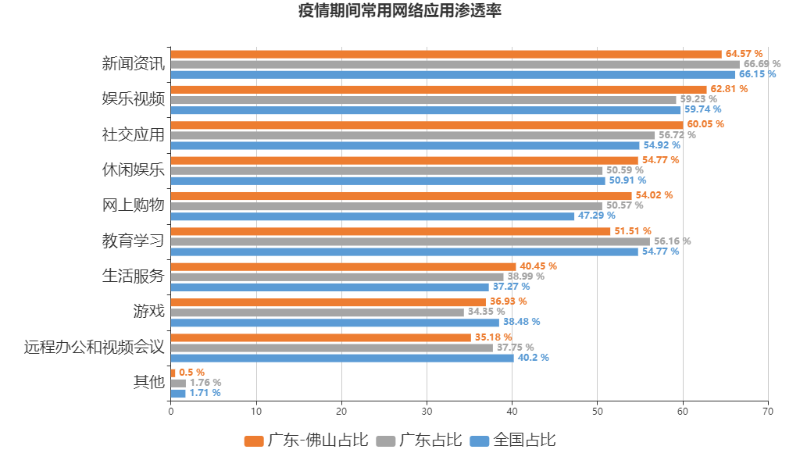
图表116：疫情期间常用网络应用渗透率
（图表数据来源：公众网民版专题8：新冠疫情的影响和应对专题第2题：您使您在疫情发生期间最常使用哪类网络应用？）

（3）疫情期间安装使用新应用服务情况
公众网民疫情期间安装使用新应用服务情况：排第一位是娱乐视频（选择率52.76%）、第二位是远程办公（选择率42.46%）、第三位是网上购物（选择率40.7%）、第四位是新闻类APP（选择率39.7%）、第五位是社交应用（选择率38.69%），其它还有生活服务（38.19%）、教育学习（34.67%）、休闲娱乐（31.91%）、游戏（26.63%），11.06%网民没有安装新的应用。数据显示疫情期间网民由于生活工作方式的变化刺激了应用市场的扩大。各选项数据接近于全国数据、全省数据。
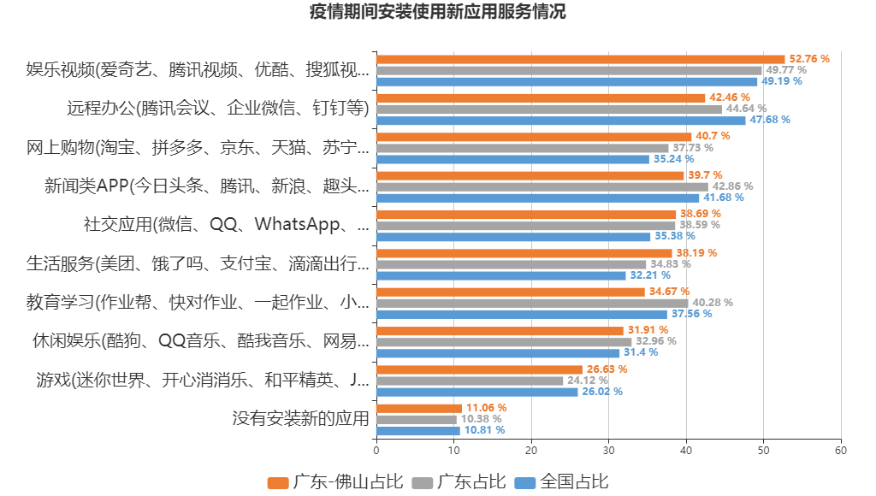
图表117：疫情期间安装使用新应用服务情况
（图表数据来源：公众网民版专题8：新冠疫情的影响和应对专题第3题：您在疫情发生期间安装并使用了什么新的应用服务？）

（4）远程办公效果的评价
网民对远程办公效果的评价：10.78%公众网民表示非常满意；49.7%网民表示满意；37.13%网民表示一般；0.6%网民表示不满意；1.8%网民表示非常不满意。数据显示网民对远程办公效果的评价表示满意或非常满意的网民占40.48%，表示不满意或非常不满的只占2.4%，总体上评价是满意的。相较于全国数据、全省数据，本题的排名完全一致。

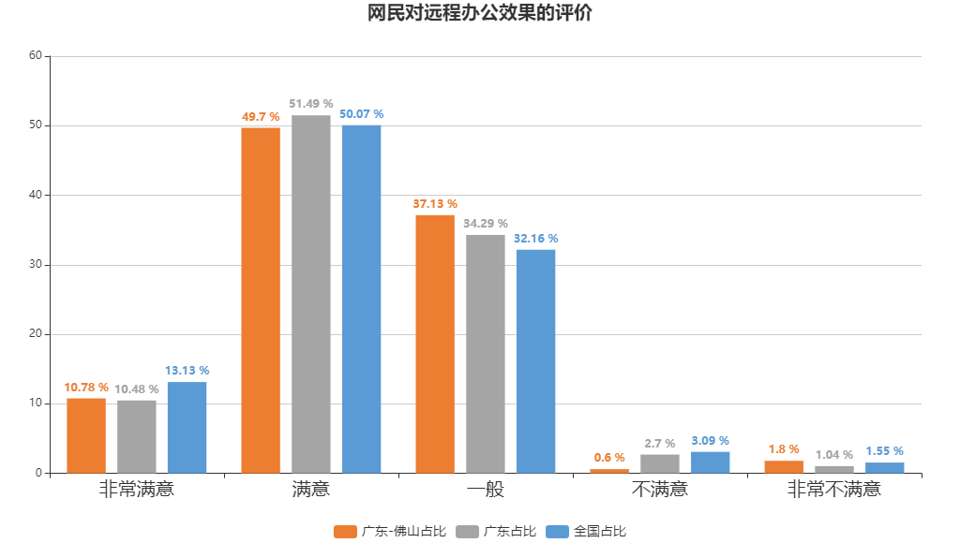
图表118：网民对远程办公效果的评价
（图表数据来源：公众网民版专题8：新冠疫情的影响和应对专题第4题：您对远程办公效果的评价如何？）

（5）对远程办公应用效果不满意的原因
公众网民对远程办公应用效果不满意的原因：排第一位是远程办公平台服务不稳定（选择率62.12%）、第二位是远程办公方式效率不高（选择率62.12%）、第三位是网络线路不好（选择率59.09%）、第四位是远程办公平台使用不方便（选择率42.42%）、第五位是上网设备性能太差（选择率39.39%），其它还有远程办公平台数据不安全（34.85%），安全认证手段太繁琐（22.73%），软件不会使用（12.12%）。数据显示远程办公的痛点在于效率、服务稳定性、线路质量、方便性等方面。相较于全国数据、全省数据，排位略有不同。
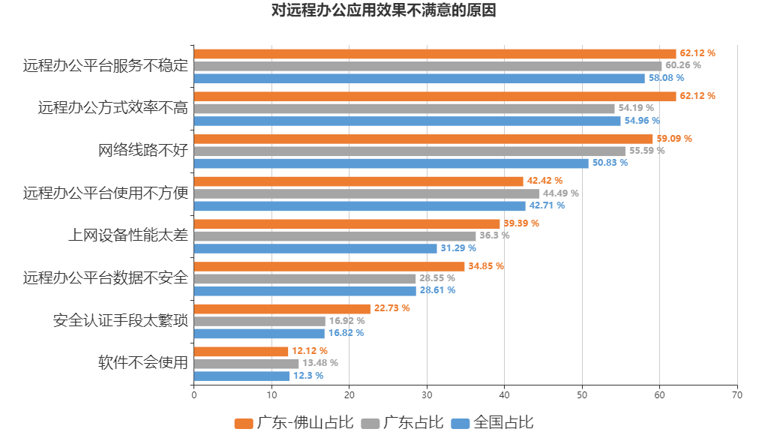
图表119：对远程办公应用效果不满意的原因
（图表数据来源：公众网民版专题8：新冠疫情的影响和应对专题第5题：您对远程办公应用效果不满意的原因？）

（6）疫情期间信息浏览关注点
公众网民对疫情期间信息浏览关注点排序：排第一位是疫情信息（关注度89.67%）、第二位是医疗防护知识（关注度63.48%）、第三位是政府政策和应急措施（关注度62.97%）、第四位是新闻报道（关注度45.34%）、第五位是朋友圈动态（关注度29.22%）等。数据显示网民在疫情期间主要关注疫情、防护知识、应急措施、新闻、生活服务的信息。各选项数据接近于全国数据。

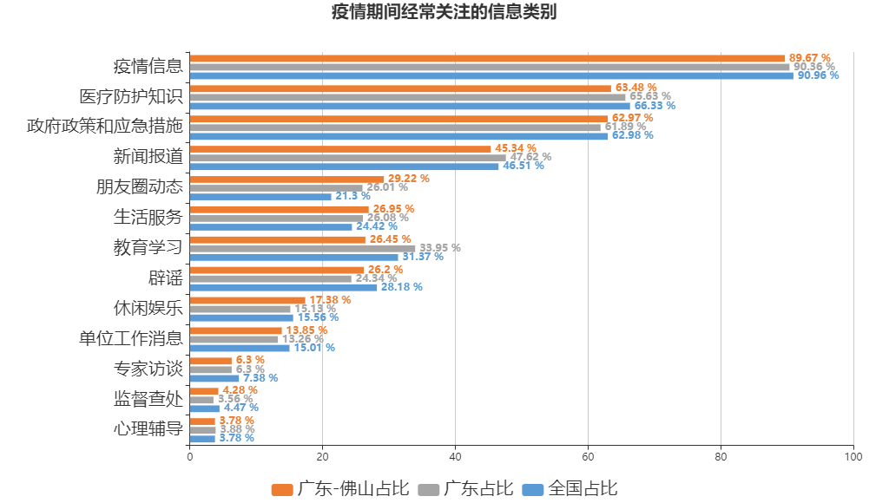
图表120：疫情期间经常关注的信息类别
（图表数据来源：公众网民版专题8：新冠疫情的影响和应对专题第6题：疫情发生期间您通常关注什么信息？）

（7）疫情期间网民接收信息的渠道
公众网民疫情期间接收信息的渠道：排第一位是官方媒体的新媒体（关注度82.07%）、第二位是公众号、短视频等自媒体平台（关注度72.47%）、第三位是互联网新闻服务平台（关注度55.56%）、第四位是报纸、电视等传统媒体（关注度53.79%），第五位是朋友圈（关注度44.19%）。数据显示网民疫情期间接受信息的主要渠道是官方的新媒体、公众号、互联网新闻平台等自媒体等。相较于全国数据，本题的排名完全一致。
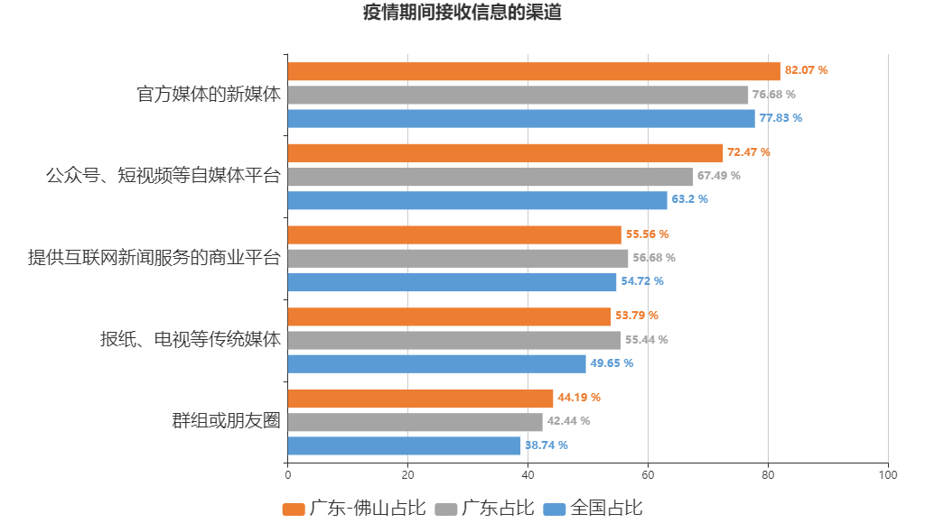
图表121：疫情期间接收信息的渠道
（图表数据来源：公众网民版专题8：新冠疫情的影响和应对专题第7题：疫情期间您接收信息的渠道是？）

（8）疫情期间互联网平台运营商的应对及服务的满意度评价
公众网民对疫情期间互联网平台运营商的应对及服务的满意度评价：15.87%公众网民表示非常满意；53.65%网民表示满意；27.17%网民表示一般；1.01%网民表示不满意；1.76%网民表示非常不满意。数据显示网民对互联网平台运营商的应对及服务评价是比较高的，表示满意或非常满意的网民占69.52%，表示不满意或非常不满的只占2.77%，总体上评价是满意的。相较于全国数据、全省数据，本题的排名略有不同。

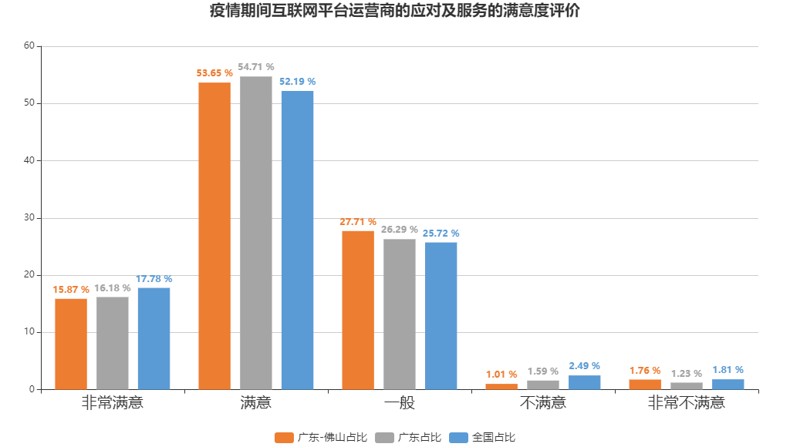
图表122：疫情期间互联网平台运营商的应对及服务的满意度评价
（图表数据来源：公众网民版专题8：新冠疫情的影响和应对专题第8题：您对疫情发生期间互联网平台运营商的应对和服务评价如何？）

（9）疫情期间一些APP要求提供个人信息和行踪数据的看法
公众网民对疫情期间一些APP要求提供个人信息和行踪数据的看法：排第一位是疫情期间的临时措施（关注度56.93%）、第二位是利用信息化手段提高监管效率（关注度46.1%）、第三位是加强监管防止滥用（关注度44.84%）、第四位是不放心但又不可奈何（关注度37.03%）、第五位是管理有漏洞（关注度33.25%）。数据显示网民对疫情期间APP要求个人信息和行踪数据的看法主要关注度在要加强监管防止滥用、管理漏洞等问题。各选项数据接近于全国数据。
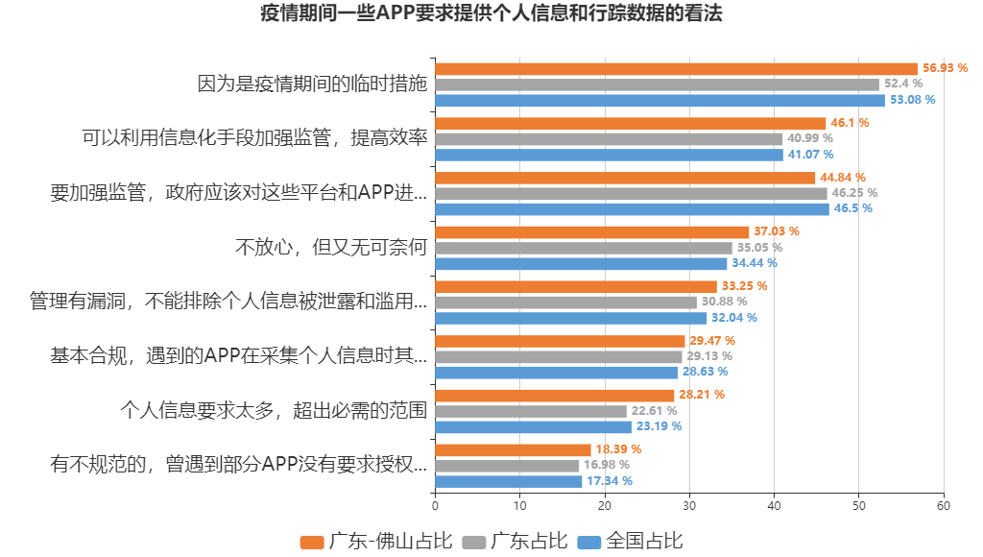
图表123：疫情期间一些APP要求提供个人信息和行踪数据的看法
（图表数据来源：公众网民版专题8：新冠疫情的影响和应对专题第9题：疫情期间，不少APP要求提供个人信息和行踪数据，您的看法是？）

（10）在疫情期间最应采取的个人信息安全保护措施
公众网民对在疫情期间最应采取的个人信息安全保护措施的选择：排第一位是疫情期间，任何实体在收集个人信息时应说明其目的和用途（选择率76.63%）、第二位是疫情结束后，相关个人信息数据如有其他用途，需要提前告知（选择率62.81%）、第三位是疫情结束后，对涉疫个人信息进行封存或销毁（选择率59.55%）、第四位是公安、网信等相关部门开展专项行动，针对买卖、非法利用疫情数据的“黑灰”产业，加大排查打击力度（选择率53.02%）、第五位是完善应急管理相关法律条款，建立个人信息分级分类采集标准（选择率48.74%）。其它还有相关政府部门及时公开必要的疫情信息，如感染者的行踪信息（45.98%）、动态删除疫情数据，如删除超过一定期限后体温未见异常者的个人信息（42.71%）。数据显示网民对于加强保护个人信息的措施，打击非常滥用，规范个人信息采集利用行为等措施是比较欢迎的。相较于全国数据、全省数据，本题的排名完全一致。
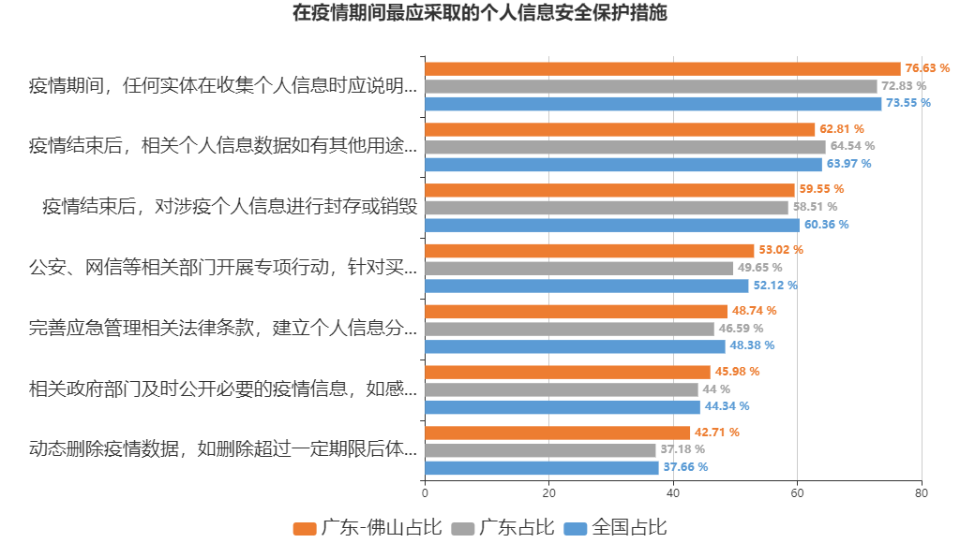
图表124：在疫情期间最应采取的个人信息安全保护措施
（图表数据来源：公众网民版专题8：新冠疫情的影响和应对专题第10题：您认为当前最应该采取哪些措施保证疫情下的个人信息安全？）

（11）在疫情期间遇到的问题
公众网民对在疫情期间遇到的问题：排第一位是网络谣言（选择率77.3%）、第二位是防疫物资虚假宣传和不良信息骚扰（选择率52.3%）、第三位是网络诈骗(要求以微信、银行账号直接转账交易)（选择率27.3%）、第四位是个人信息被盗或被泄露（选择率20.92%）、第五位是收到过除专门疫情防控组织外的机构(如：工作单位、商业机构、行业组织、公益组织等)让您提供个人信息的要求（选择率19.9%），其它还有网络购物权益受损(货物丢失、拒绝退货等)（选择率19.64%），网络攻击（选择率15.56%）。数据显示网民在疫情期间遇到主要问题是网络谣言不良信息骚扰等。相较于全国数据、全省数据，除个别情况顺序互换外，排名基本一致。
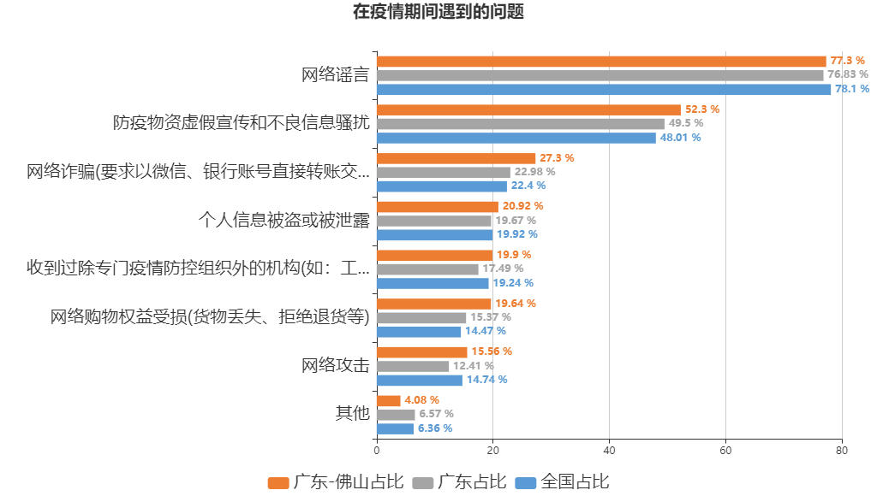
图表125：在疫情期间遇到的问题
（图表数据来源：公众网民版专题8：新冠疫情的影响和应对专题第11题：疫情期间，您是否遇到了下列问题？）

（12）政府在疫情期间利用大数据助力防疫的措施的有效性评价
公众网民对政府在疫情期间利用大数据助力防疫的措施的有效性评价：第一位是人口流动大数据分析追踪疑似病例、无症状感染者（选择率82.19%）、排第二位是疫情实时地图发布（选择率78.88%）、第三位是使用健康码出入小区、公共场所（选择率64.12%）、第四位是全国发热门诊在线查询及咨询（选择率57%）、第五位是确诊患者同乘疫情查询（选择率55.98%），其它还有使用APP、小程序预约登记和领取口罩（52.67%）、社交媒体信息发布（48.6%）等。数据显示网民在疫情期间信息化防疫措施最有效的是人口流动大数据分析、疫情实时地图、健康码应用、发热门诊在线咨询、确诊患者同乘查询等。相较于全国数据，本题的排名完全一致。
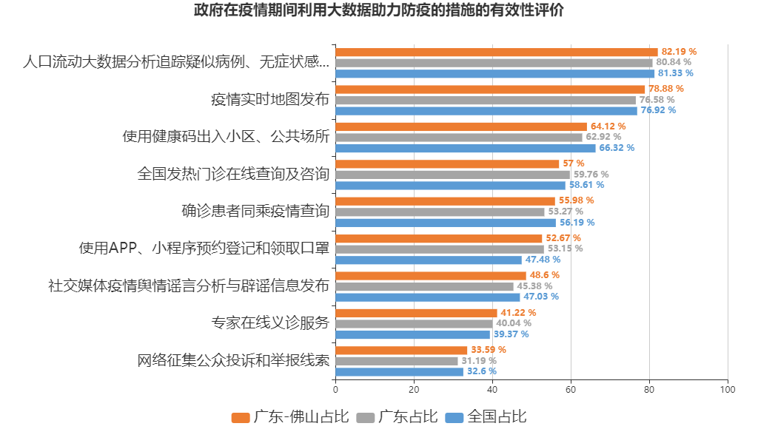
图表126：政府在疫情期间利用大数据助力防疫的措施的有效性评价
（图表数据来源：公众网民版专题8：新冠疫情的影响和应对专题第12题：政府在疫情期间利用大数据等信息化手段助力防疫，您认为以下哪些措施最为有效？）

（13）疫情前后网络空间安全状况变化的评价
公众网民对疫情前后网络空间安全状况变化的评价：18.73%公众网民表示明显改善；42.78%网民表示有点改善；30.13%网民表示不变；5.82%网民表示有点变差；2.53%网民表示明显变差。数据显示网民疫情前后网络空间安全状况评价是比较高的，表示有点改善或明显改善的网民占61.51%，表示有点变差或明显变差的占8.35%，总体上评价是疫情期间网络空间安全状况是有改善的。
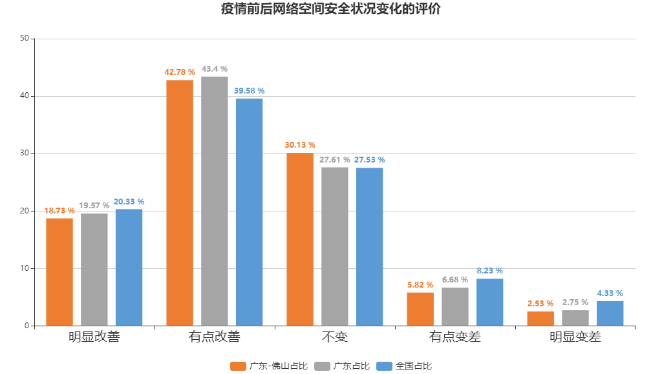
图表127：疫情前后网络空间安全状况变化的评价
（图表数据来源：公众网民版专题8：新冠疫情的影响和应对专题第13题：您认为疫情期间网络空间安全状况比平常有什么变化？）

（14）对疫情期间政府部门在维护网络安全方面措施评价
公众网民对疫情期间政府部门在维护网络安全方面措施评价：15.95%公众网民表示非常满意；53.92%网民表示满意；29.07%网民表示一般；1.52%网民表示不满意；1.52%网民表示非常不满意。数据显示网民对疫情期间政府部门在维护网络安全方面措施评价是比较高的，表示满意或非常满意的网民占69.87%，表示不满意或非常不满意的只占3.04%，总体上评价是满意的。
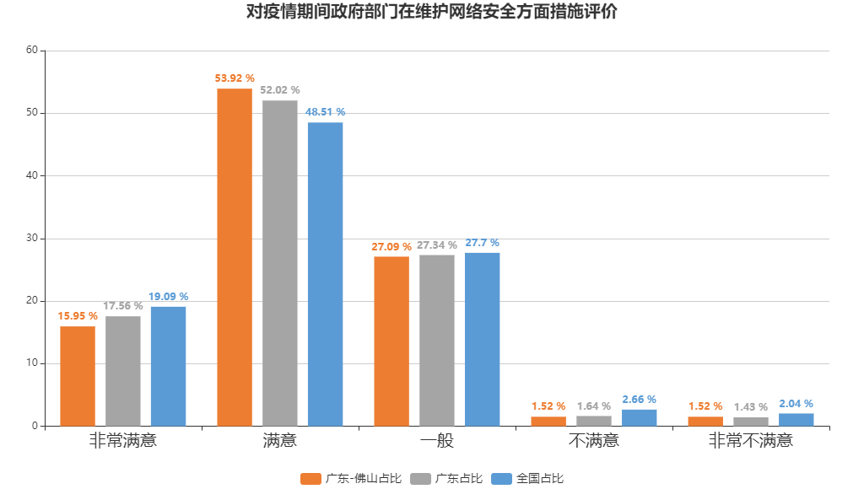
图表128：对疫情期间政府部门在维护网络安全方面措施评价
（图表数据来源：公众网民版专题8：新冠疫情的影响和应对专题第14题：您对疫情期间政府部门在维护网络安全方面措施效果总体评价如何？）

（15）对疫情期间政府部门在维护网络安全方面具体措施评价
公众网民对疫情期间政府部门在维护网络安全方面具体措施评价：最高的是健康码应用（满意度81.89%），其次是舆情疏导（满意度77.44%），第三是信息公开（满意度76.09%），第四是打击诈骗（满意度70.74%），第五是个人信息保护（满意度58.01%）。数据显示网民对疫情期间政府部门在维护网络安全方面措施评价是比较高的。

图表129：疫情期间政府部门采取的具体措施评价
（图表数据来源：公众网民版专题8：新冠疫情的影响和应对专题第15题：您对疫情期间政府部门具体措施效果评价如何？其中：①打击诈骗、制假售假等犯罪行为效果；②落实个人信息保护措施效果；③舆情疏导和谣言防控效果；④落实信息公开保障公众知情权的效果；⑤健康码等信息化疫情防控措施效果）

六、从业人员网民基本情况
本次活动共收回佛山从业人员版网民网络安全感满意度调查问卷，数据清洗消除无效数据后，有5696份问卷数据纳入统计。
以下统计数据基于本次调查问卷有效样本统计而成，反映的是参与调查活动的公众网民和从业人员的意见和情况。报告中“全国”是特指全国范围参与调查的有效样本的总体，“各省”、“各市”也是基于参与调查的有效样本中分布在各省、各市的子集。本报告是佛山报告，数据统计范围涵盖佛山。

6.1性别分布
参与本次调查的网民中男性占71.12%，女性网民占28.88%。从数据上看从业人员中女性的比例稍高。
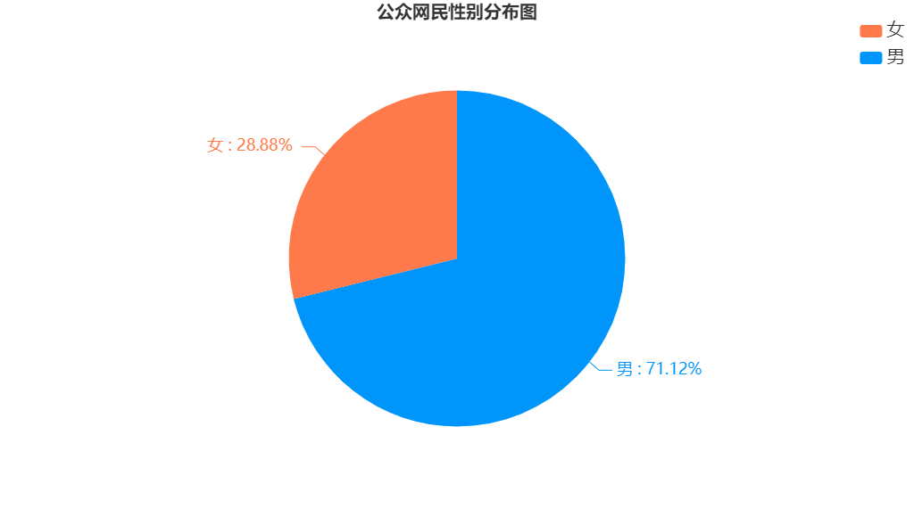
图表130：从业人员网民性别分布图

6.2年龄分布
网民中年轻人占大多数，其中，18岁以下占4.1%，19岁到24岁占17.15%，25岁到30岁占20.89%，31岁到45岁占42.84%，即30岁以下年轻人占42.14%。45岁以下占84.98%，从业人员年龄以中年为主，其中45岁以下年轻人占超过三分之二。
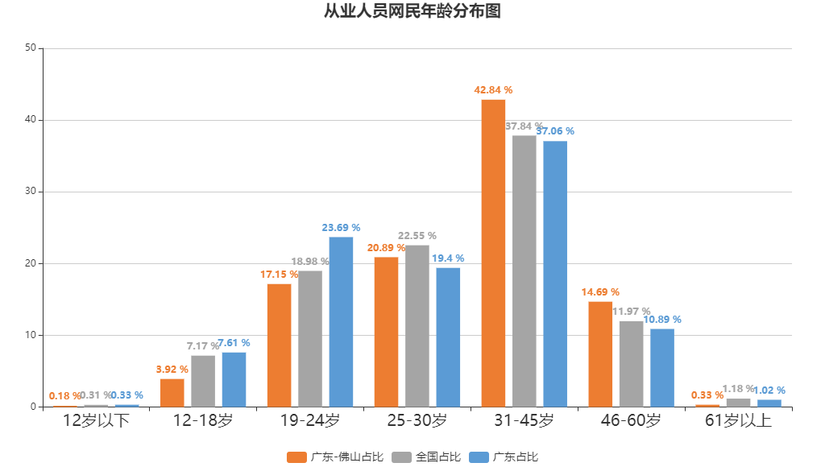
图表131：从业人员网民年龄分布图

6.3从业时间
大部分从业人员从业时间较短，有43.31%的从业人员从业时间在1-3年，从业时间4-6年的占16.68%。
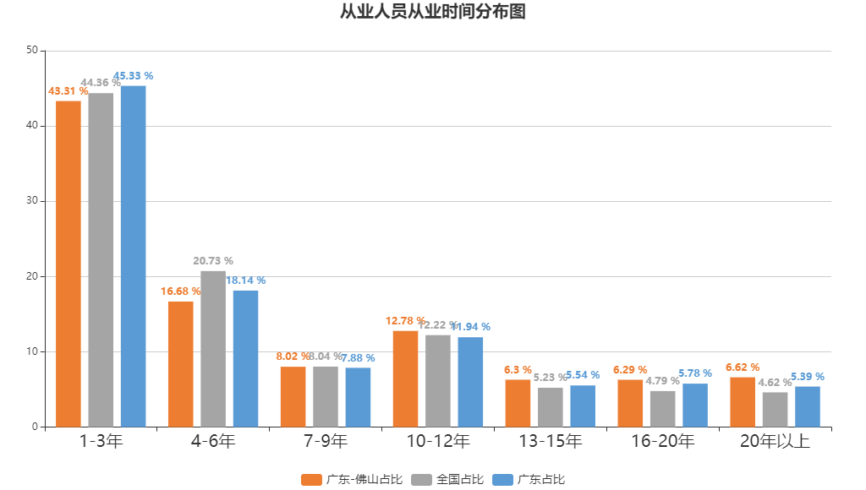
图表132：从业人员从业时间分布图

6.4学历分布
参与调查的从业人员中大学本科学历人数最多，占36.03%，其次是专科学历，占29.04%。高中学历占22.74%，在普通网民群体中受教育的程度相对不低，但在IT领域里学历水平不算高，大专等中低学历从业人员占比较高。

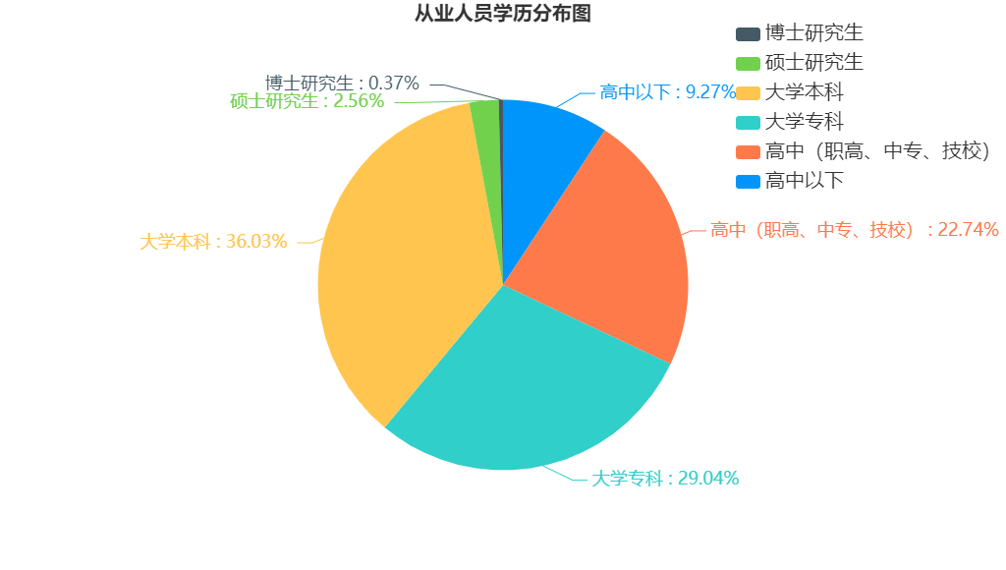
图表133：从业人员学历分布图

6.5工作单位
参与调查的从业人员的工作单位以一般互联网用户单位与国有企业单位用户最多，分别为29.13%和25.42%，接着是网络服务营运商占16.08%，科研机构和院校占6.62%，网络安全产品与服务提供商占3.3%。相较于全国数据，除了国有企业事业单位和网络服务运营商相差较大，其他相差不大。
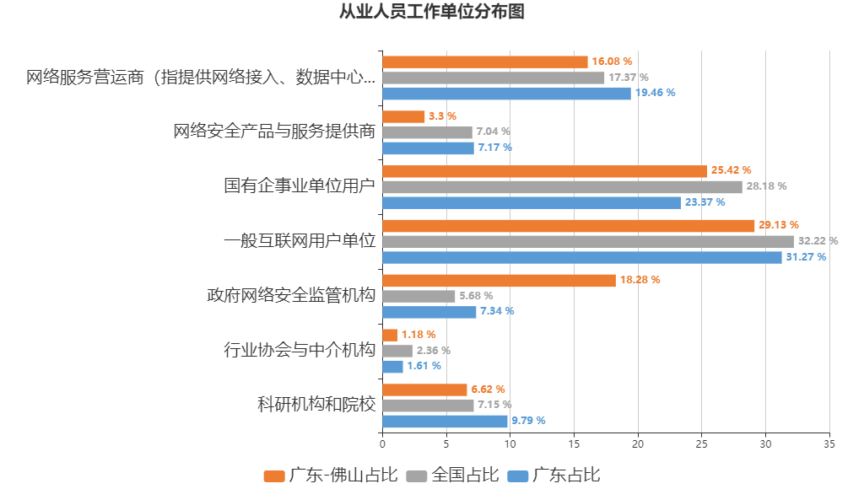
图表134：从业人员工作单位分布图

七、网络安全共性问题

7.1安全感总体感受
（1）2020年佛山从业人员网民网络安全感评价
超过一半的网民对使用网络时的总体安全感觉是安全或非常安全的。其中感到安全占40.1%，非常安全占16.98%，两者相加占57.08%。评价一般的占34.04%，持中间的评价占第二位，显示有超过三分之一的网民对网络安全持保留态度。在负面评价方面，持不安全评价的占6.32%，非常不安全的评价占2.56%，两者相加，持不安全评价或非常不安全评价的占8.88%。
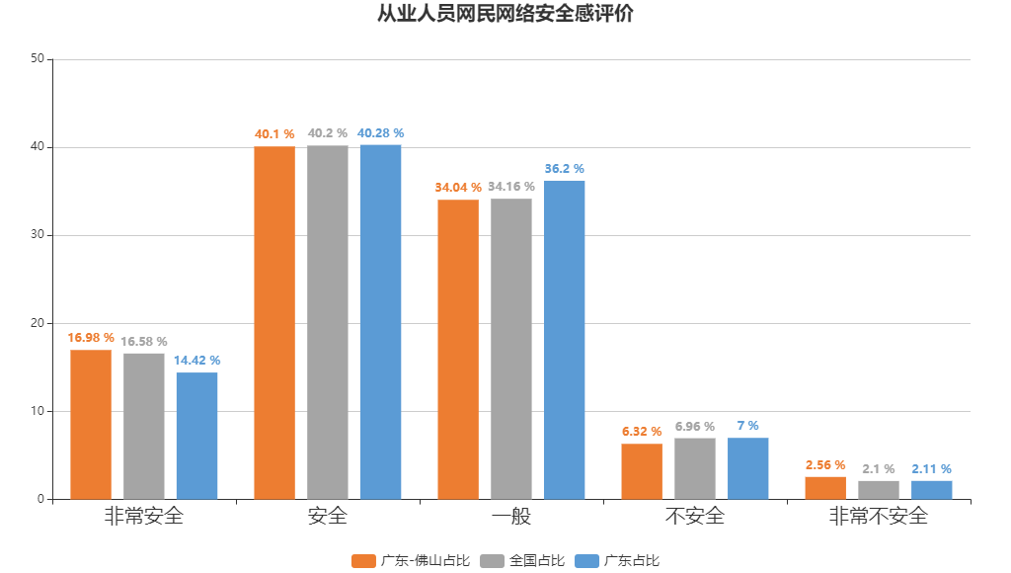
图表135：从业人员网民网络安全感评价
（图表数据来源：从业人员版主问卷第6题：您认为当前网络安全状况如何？）

和2020年全国从业人员网民对网络安全感的评价数据相比，佛山从业人员的网络安全感有所降低，认为网络非常安全和安全的从业人员达57.08%比全国56.78%要高0.3个百分点，认为网络安全一般的从业人员佛山比全国低2.16个百分点。
图表136：从业人员网络安全感评价比较

（2）从业人员对网络安全感的变化的评价
从业人员认为与去年相比网络安全感有较明显的提升。其中30.35%的网民认为网络安全感有明显提升，44.49%网民认为有略有改善，两者相加达74.84%，超过四分之三的网民认为网络安全感有提升。
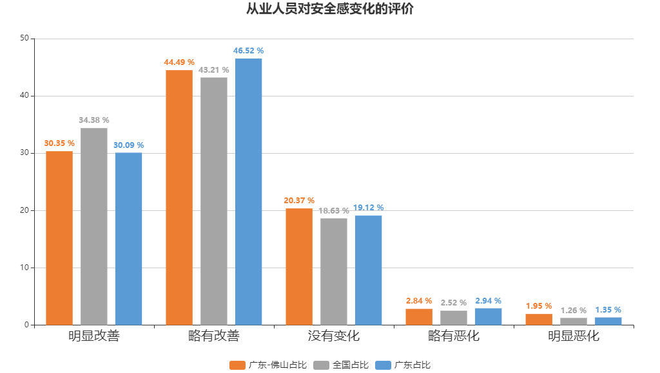
图表137：从业人员对安全感变化的评价
（图表数据来源：从业人员版一级问卷第7题：与去年相比，您使用网络时安全感是否有变化？）

7.2网络安全态势感受
（1）工作中常遇到的安全威胁
47.88%的从业人员在工作中最常遇到的网络安全问题是安全隐患（硬件漏洞、代码漏洞、业务逻辑漏洞、弱口令、后门等），安全事件（主机受控、数据泄露、网页篡改、网络监听等）遇到率为45.42%，恶意程序（勒索病毒、挖矿勒索、供应链木马、蠕虫病毒、僵尸网络等）遇到率为43.64%，43.03%从业人员遇到恶意网络资源（恶意IP地址、恶意域名、恶意URL、网络钓鱼等）。相较于全国数据，除个别顺序互换外，排名基本一致。
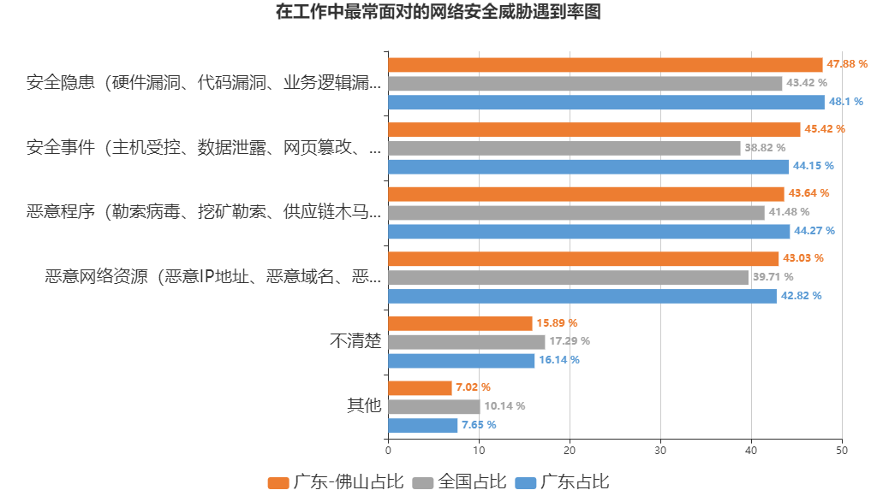
图表138：在工作中最常面对的网络安全威胁遇到率图
（图表数据来源：从业人员版主问卷第8题.您在工作中最常面对和处理的网络安全威胁是？（多选））

（2）网络安全事件频繁出现的原因
从业人员认为网络安全事件频繁出现的原因排前五位是1缺少管理和风险评估机制，2攻击威胁，3对第三方与供应商管理不到位，4员工缺乏安全培训，5网络安全人才和资金投入不足，关注度分别为：55.16%、39.92%、38.33%、36.75%、31.92%；反映了管理、威胁、投入等方面是主要的原因。相较于全国数据，除个别排名，其余排名完全一致。
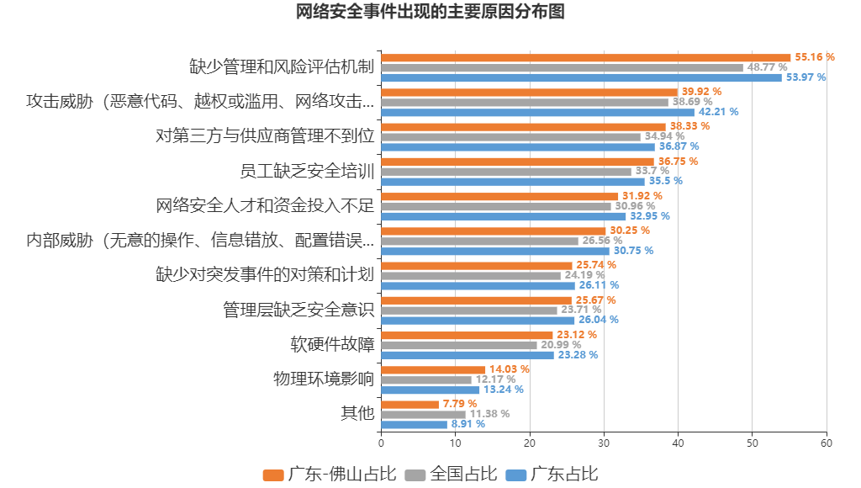
图表139：网络安全事件出现的主要原因分布图
（图表数据来源：从业人员版主问卷第9题：您认为造成网络安全事件频繁出现的主要原因是？）

7.3打击网络黑灰产业
（1）互联网黑灰产业活跃情况
从业人员对互联网黑灰产业的活跃度变化的评价差别比较大，认为增加有50.33%，其中认为明显增加的有24.19%，略有增加有26.14%。认为减少的也有24.91%，而认为不了解也有15.29%。相较于全国数据，认为增加的比例占40.51%，略高9.82个百分点。
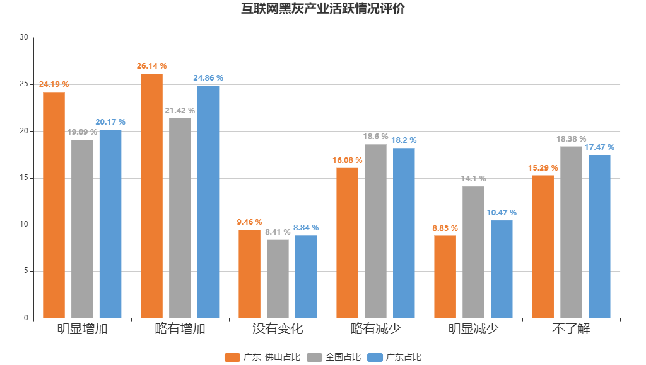
图表140：互联网黑灰产业活跃情况评价
（图表数据来源：从业人员版主问卷第10题：您认为近年来网络数据、账号违法交易，网络色情等互联网黑灰产业的情况是？）

（2）常见的网络黑灰产业犯罪手法
52.44%从业人员认为虚假流量最常见的网络黑灰产业犯罪手法。暗扣话费和手机应用分发排二、三位，分别为44.26%和39.26%。相较于全国数据，排名略有不同。
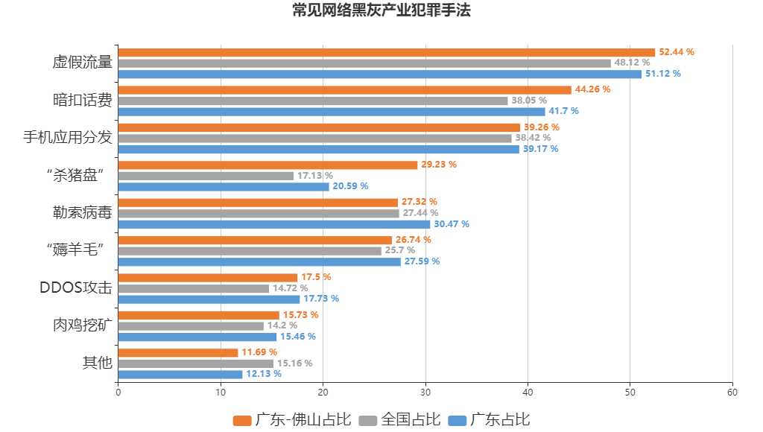
图表141：常见网络黑灰产业犯罪手法
（图表数据来源：从业人员版主问卷第11题：以下哪些网络黑灰产犯罪手法是您近一年常见的？）

（3）“刷流量”、“网络水军”的现象屡禁不绝的原因
66.91%的从业人员认为监管力度不够，相关法律欠缺、利益驱动、平台管理漏洞则位列2、3、4位，关注度分别为60.38%、56.88%、56.83%。相较于全国数据，排序有所区别。
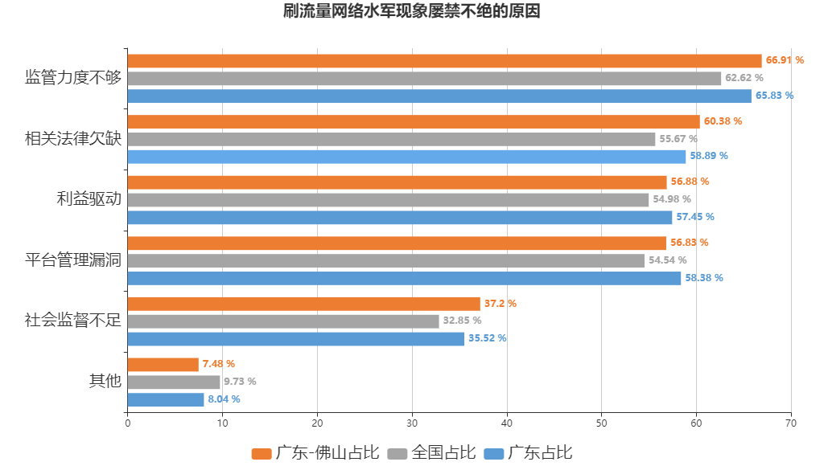
图表142：刷流量网络水军现象屡禁不绝的原因
（图表数据来源：从业人员版主问卷第12题：您认为“刷流量”、“网络水军”的现象为何屡禁不绝？）

（4）整治网络黑灰产业的关键
68.24%从业人员认为从信息链条入手最关键，账号链条、流量链条、资金链条、推广链条分列2、3、4、5位，关注度分别位51.76%、50.93%、47.4%、44.94%。相较于全国数据，各占比都较高。
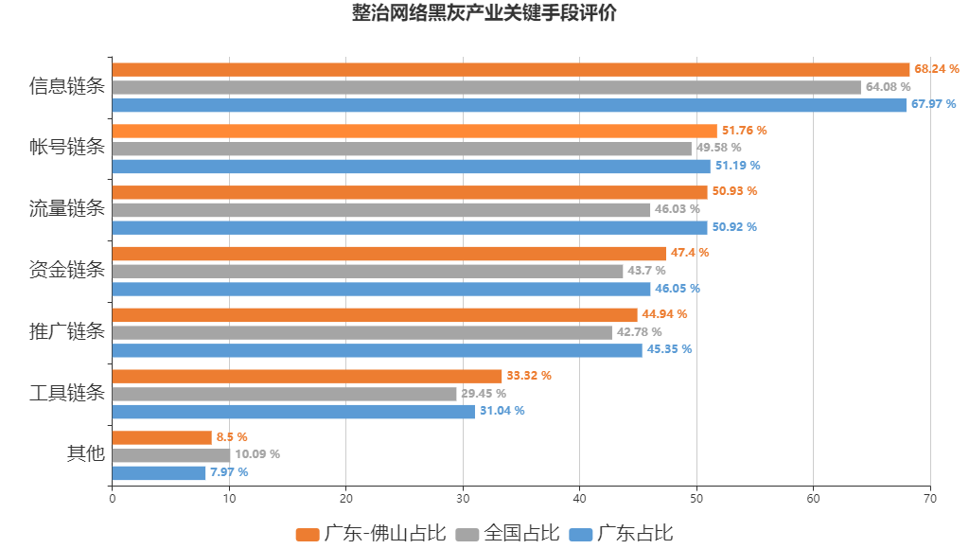
图表143：整治网络黑灰产业关键手段评价
（图表数据来源：从业人员版主问卷第13题：您认为整治网络黑灰产业，从哪些链条入手最关键？）

7.4网络安全的治理
（1）网络安全最突出的问题
80.32%的从业人员认为网络安全最突出或亟需治理的问题是信息泄露。网络诈骗、网络骚扰分别列2、3位，关注度达68.63%和65.2%。网络赌博、网络谣言与诽谤、网络色情、游戏沉迷关注度也比较高，分别为49.91%、48.81%、47.59%、44.84%。显示信息保护、打击诈骗、网络欺凌、打击涉黄涉赌等是主要的痛点。相较于全国数据前三，排名顺序完全一致。
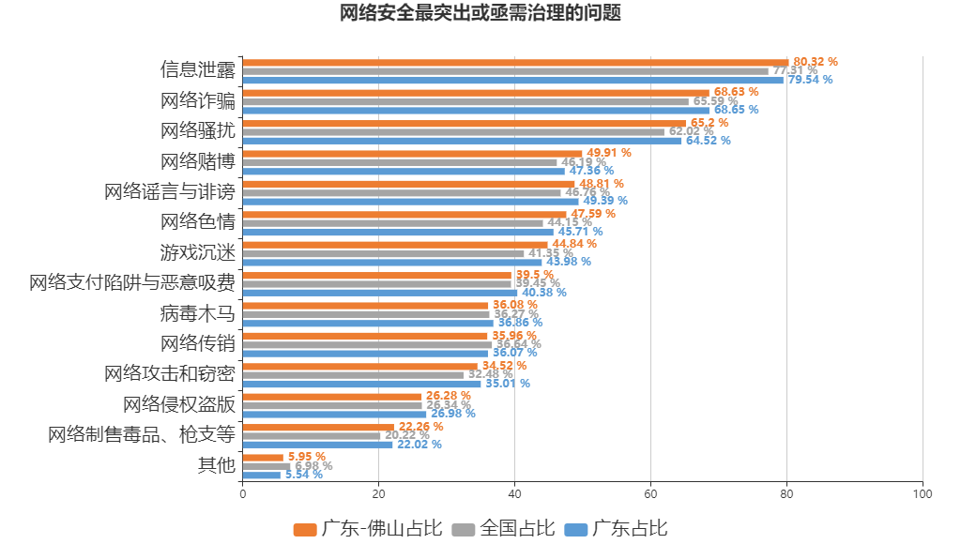
图表144：网络安全最突出或亟需治理的问题
（图表数据来源：从业人员版主问卷第14题：您认为当前网络安全最突出或亟待治理的问题有哪些？）

（2）维护网络安全的措施
从业人员认为维护网络安全的最需要采取的措施有：1加强网络安全法制建设（78.21%）、2强化网络安全监管（54.33%）、3贯彻落实网络安全等级保护制度（59.64%）、4提升网络安全问题的发现能力（54.6%）、5严厉打击网络违法犯罪行为（53.14%）、6落实网络安全问题的发现能力（52.37%）。
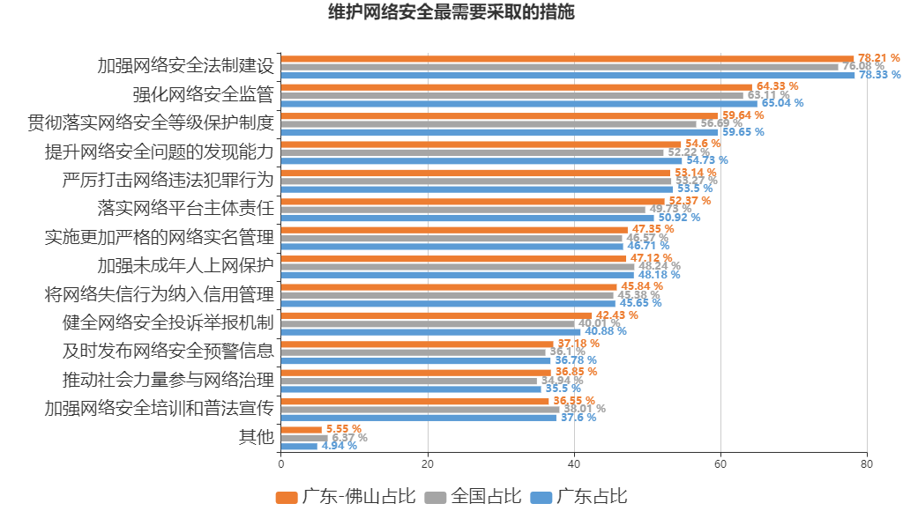
图表145：维护网络安全最需要采取的措施
（图表数据来源：从业人员版主问卷第15题：您认为维护网络安全最需要采取哪些措施？）

（3）加强网络安全立法
从业人员对加强网络安全立法的内容的关注点主要在：1个人信息保护（72.7%）、2网络平台责任（66.98%）、3网络安全各领域监管（49.32%）。网络违法犯罪防治、未成年人上网保护、网络安全等级保护、关键信息基础设施保护等方面立法关注度也比较高。相较于全国数据，本题的排名完全一致。
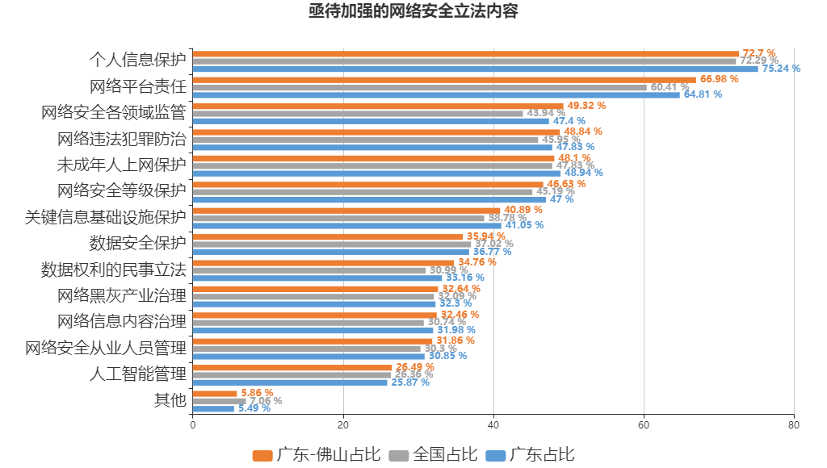
图表146：亟待加强的网络安全立法内容
（图表数据来源：从业人员版主问卷第16题：您认为亟待加强的网络安全立法内容有哪些？）

（4）网络安全管理部门的认知度
从业人员对网络安全管理部门的认知度排列为：网信（78.21%）、公安（69.45%）、工信（49.79%）、国安（47.58%）。
和全国相比，除了国安部门持平外，其它各相关管理部门的认知度都有所提高，网信认知度接近八成，公安的认知度超过七成。
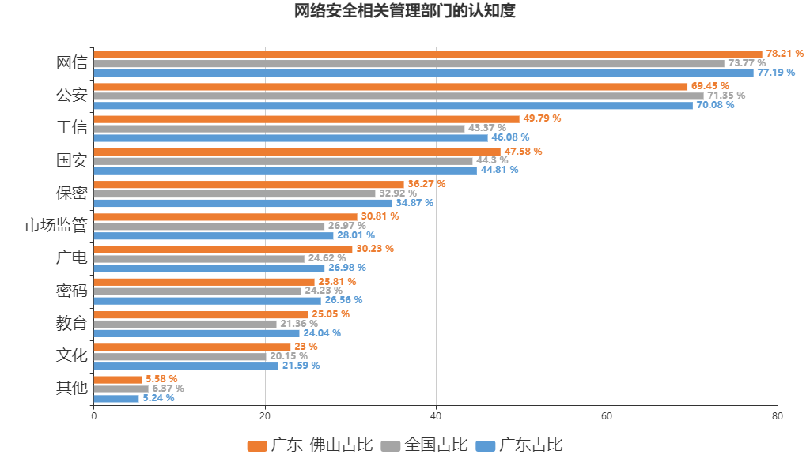
图表147：网络安全相关管理部门的认知度
（图表数据来源：从业人员版主问卷第17题：据您了解，以下哪些部门是网络安全的相关管理部门？）

（5）网络安全监管力度
从业人员在政府有关部门对网络安全监管力度评价方面比较好，认为非常强占15.27%，认为比较强占36.78%，即认为强的占52.05%，超过一半。认为一般有38.15%。
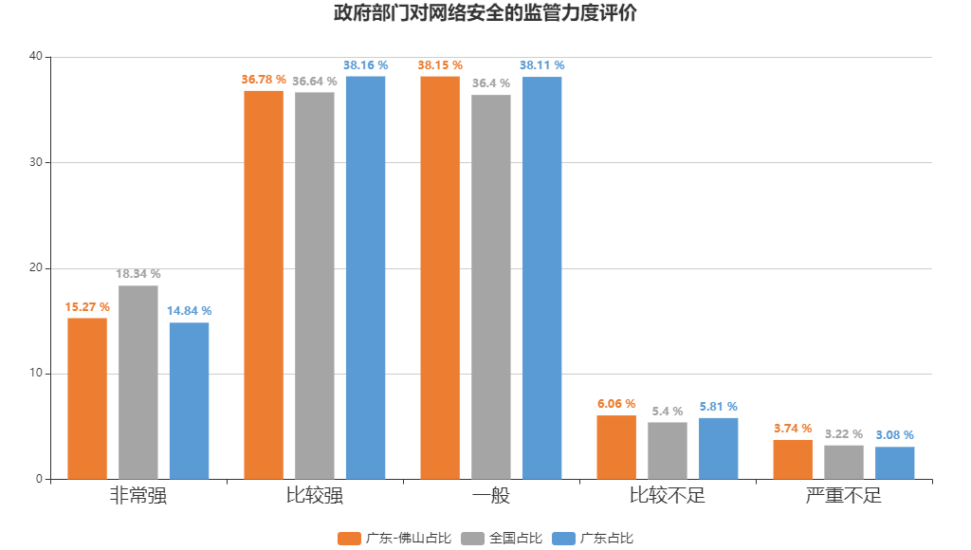
图表148：政府部门对网络安全的监管力度评价
（图表数据来源：从业人员版主问卷第18题：您认为政府相关部门在网络安全方面的监管力度如何？）

八、从业人员版专题分析

8.1、等级保护实施与企业合规专题
参加本专题调查的从业人员数量为315人，其中男性265人，女性50人。
（1）从业人员所在行业占比
参加本专题网络安全从业人员主要分布在政府部门。政府部门（47.54%）、互联网平台、通信及信息技术服务业（占18.66%）、农林牧渔业（4.93%）、制造业（6.69%）等。

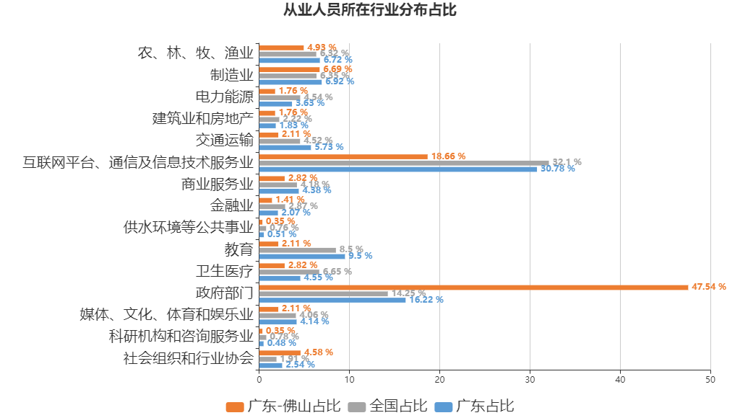
图表149：从业人员所在行业分布占比
（图表数据来源：从业人员版等级保护实施与企业合规专题第1题：您单位所在的行业领域是？）

（2）所在行业对等级保护工作指导
行业主管部门对等级保护工作的推进落实方面，77.44%的从业人员所在行业出台了具体的指导意见，其中43.43%从业人员所在行业有明确细致的指导意见，34.01%有较为简单指导意见。
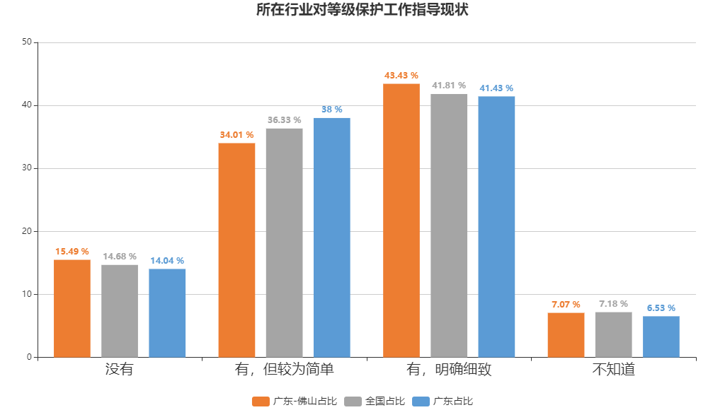
图表150：所在行业对等级保护工作指导现状
（图表数据来源：从业人员版等级保护实施与企业合规专题第2题：您单位所在行业是否有明确的等级保护工作指导意见（系统定级、测评周期要求、安全建设和检查）？）

（3）网络安全对单位重要性认识
网络安全对单位的重要性认识方面，绝大部分（94.91%）从业人员认为重要和非常重要，其中68.47%从业人员认为非常重要，26.44%从业人员认为重要。
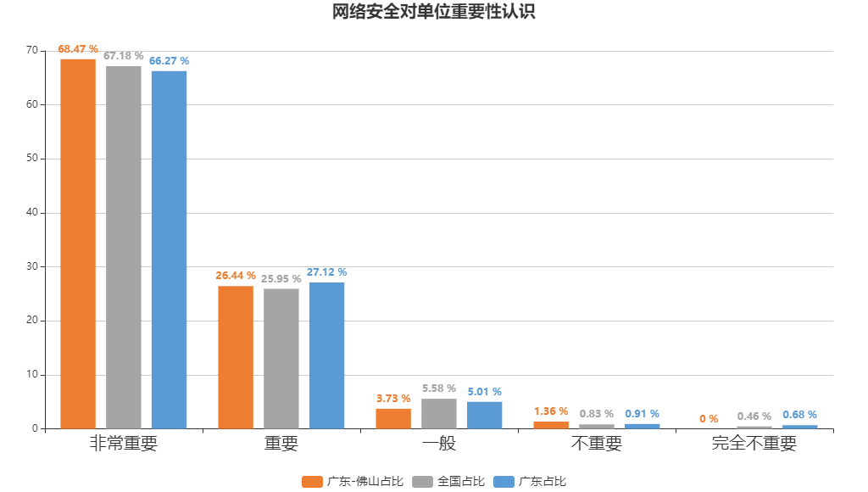
图表151：网络安全对单位重要性认识
（图表数据来源：从业人员版等级保护实施与企业合规专题第3题：您认为网络安全对您所在单位来说重要吗？）

（4）所在单位安全状况
从业人员对所在单位安全状况的了解方面，36.27%从业人员表示非常了解，57.29%从业人员表示大概知道，只有6.44%从业人员表示完全不清楚。
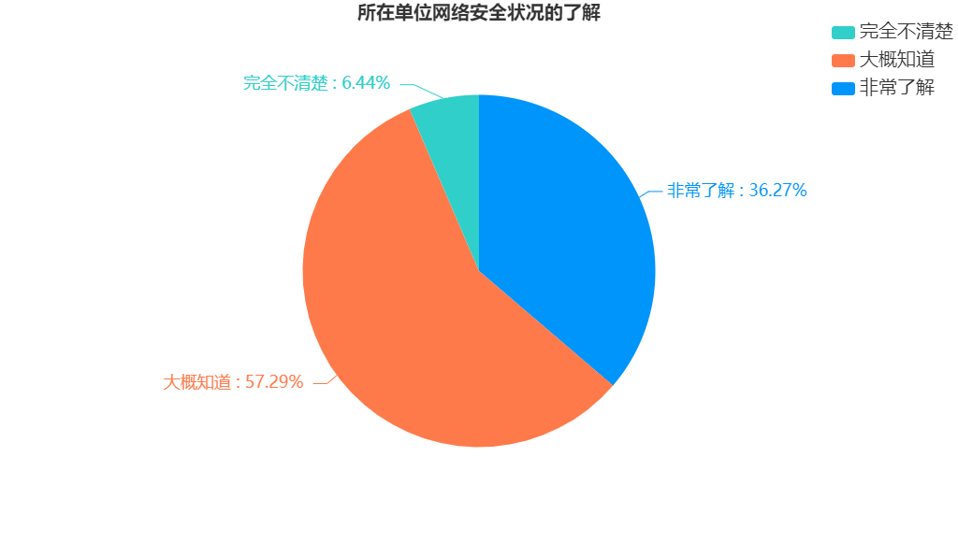
图表152：所在单位网络安全状况的了解
（图表数据来源：从业人员版等级保护实施与企业合规专题第4题：您是否了解所在单位的网络安全现状？）

（4．1）所在单位安全管理状况评价
从业人员对所在单位安全管理状况满意度评价方面，76.84%从业人员表示满意或非常满意，其中37.13%从业人员表示满意，39.71%从业人员表示非常满意。
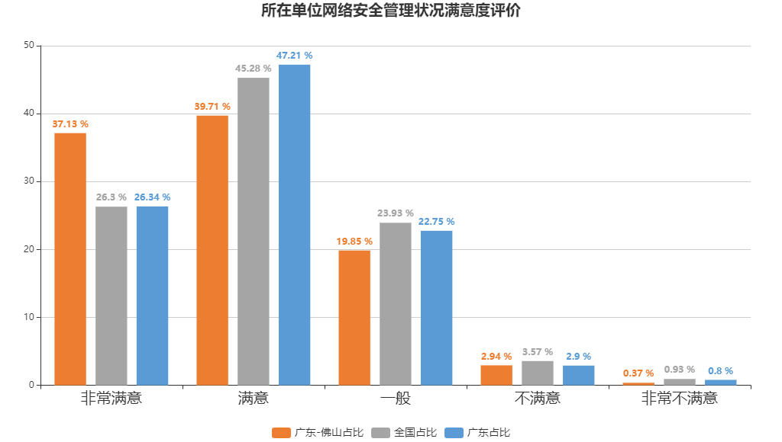
图表153：所在单位网络安全管理状况满意度评价
（图表数据来源：从业人员版等级保护实施与企业合规专题第4.1题：您对所在单位的网络安全管理状况是否满意？）

（4．2）所在单位安全管理存在问题
从业人员对所在单位安全管理需要改善的地方主要方面，前五位分别是1规章制度（69.84%）、2贯彻落实监测评估（60.32%）、3标准规范（58.73%）、4管理层网络安全意识（53.97%）、5检测评估（53.97%）。相较于全国数据，排名有所不同。
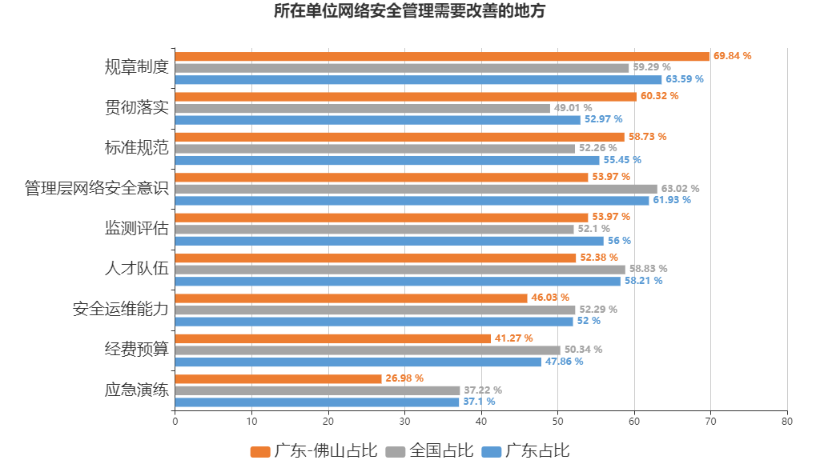
图表154：所在单位网络安全管理需要改善的地方
（图表数据来源：从业人员版等级保护实施与企业合规专题第4.2题：您认为单位的网络安全管理在哪些方面需要改善？）

（5）网络安全保护专门机构设置
77.89%从业人员所在单位设置了网络安全专门机构，11.22%的从业人员单位没有设置专门的网络安全保护机构。

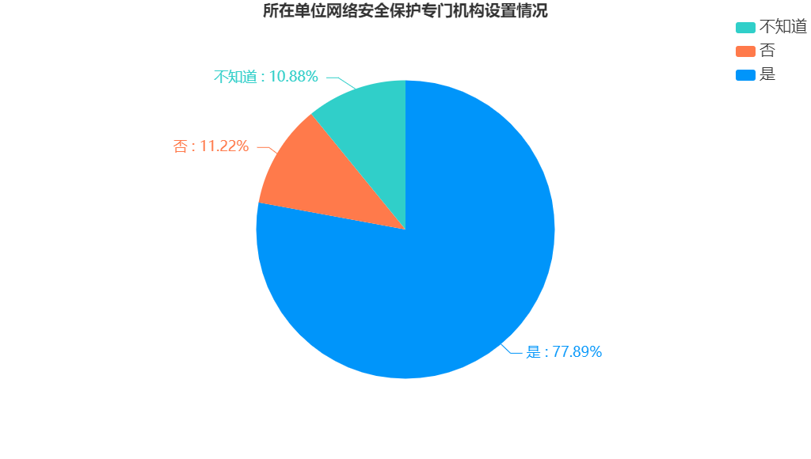
图表155：所在单位网络安全保护专门机构设置情况
（图表数据来源：从业人员版等级保护实施与企业合规专题第5题：您所在单位是否有网络安全保护专门机构？）

（5．1）单位网络安全责任人落实情况
82.76%从业人员所在单位落实了网络安全责任人，6.55%的从业人员单位没有落实。
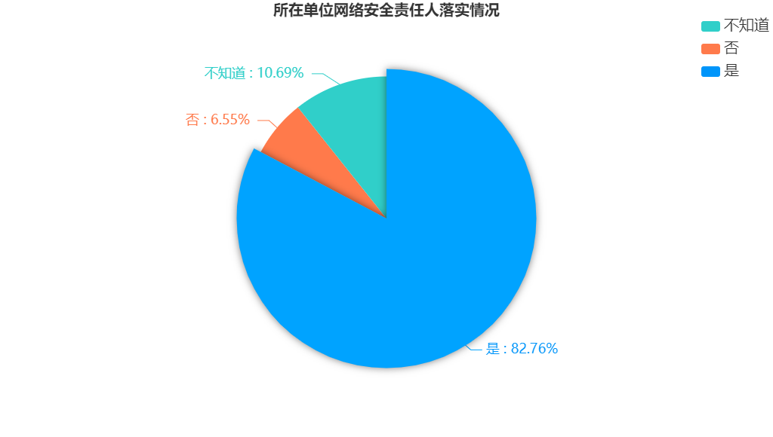
图表156：所在单位网络安全责任人落实情况
（图表数据来源：从业人员版等级保护实施与企业合规专题第5.1题：您所在单位是否明确了网络安全责任人？）

（6）所在单位网络安全经费预算落实情况
55.2%从业人员所在单位落实了网络安全经费预算，15.41%的从业人员单位没有落实。和全国、全省对比，数据相差不大。
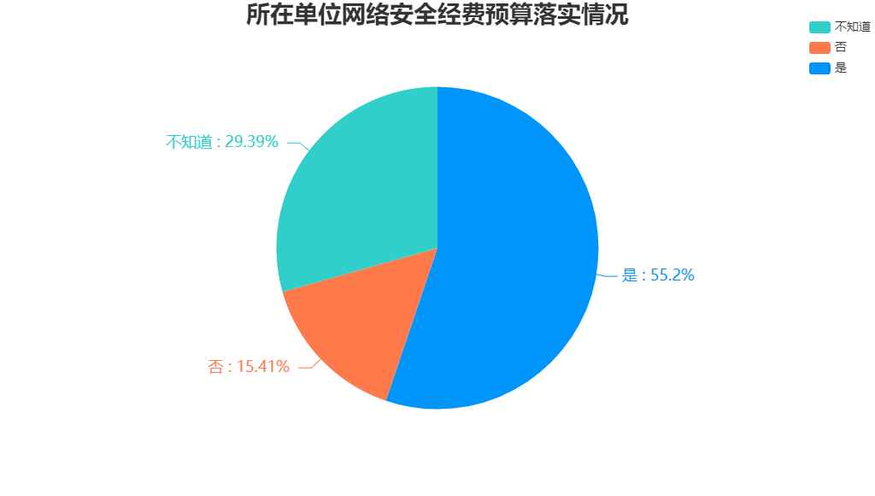
图表157：所在单位网络安全经费预算落实情况
（图表数据来源：从业人员版等级保护实施与企业合规专题第6题：您所在单位是否有网络安全相关的经费预算？）

（7）对企业网络安全合规要求的认识
从业人员对企业网络安全合规要求认识有所提高，认为企业合规应遵循的法规认知度前5位分别为：1《中华人民共和国网络安全法》（88.14%）、2《计算机信息系统安全保护条例》（69.83%）、3《信息安全等级保护管理办法》（69.15%）、4《互联网信息服务管理办法》（61.02%）、5《国家安全法》（51.53%）。

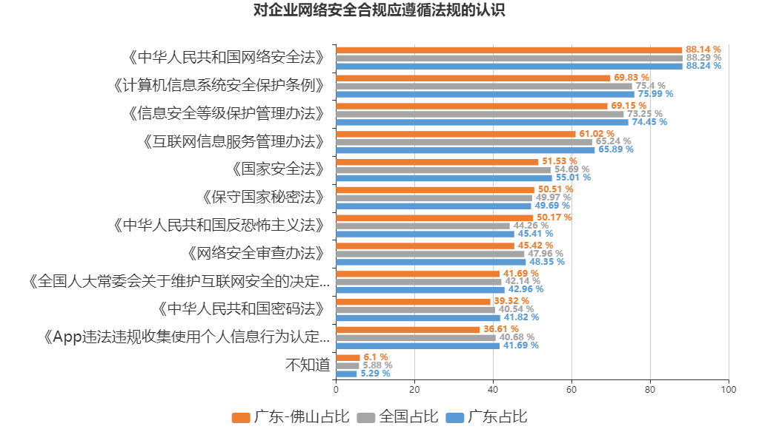
图表158：对企业网络安全合规应遵循法规的认识
（图表数据来源：从业人员版等级保护实施与企业合规专题第7题：据您了解，您所在企业网络安全合规应遵循哪些要求？）

（8）政府部门提供的网络安全服务对行业的帮助
从业人员对政府部门提供的网络安全服务对行业的帮助的有效性评价前5位分别为：1知识普及（81.63%）、2教育培训（65.65%）、3信息查询（60.2%）、4监督检查（53.74%）、5投诉举报（49.32%）。大部分从业人员认为这些服务对行业有帮助。排序一、二与全国、全省数据占比相差有所提高。
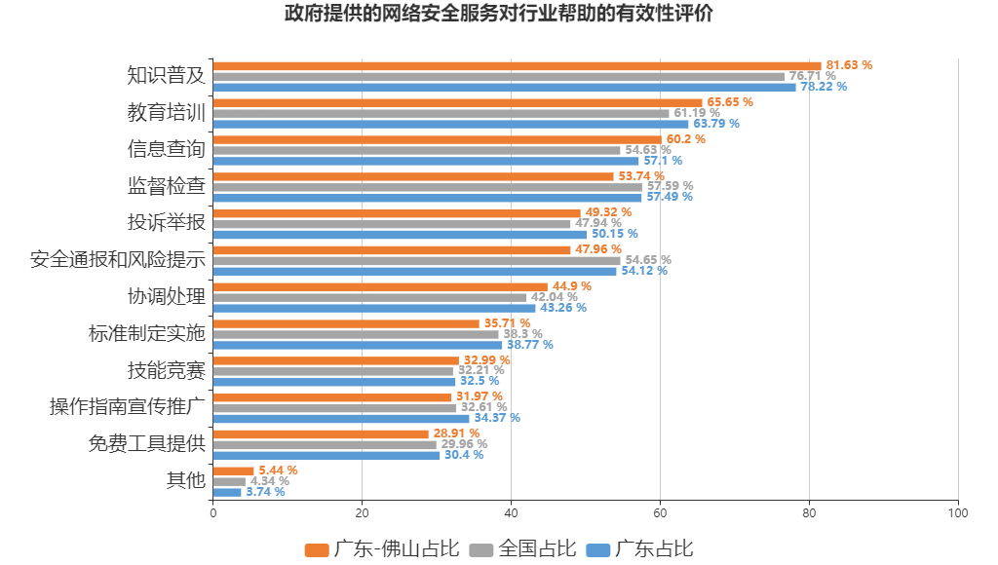
图表159：政府提供的网络安全服务对行业帮助的有效性评价
（图表数据来源：从业人员版等级保护实施与企业合规专题第8题：您认为政府部门提供的哪些网络安全服务对行业有较大帮助？）

（9）从业人员网络安全培训情况
从业人员接受过网络安全培训最多前三位是本单位组织的培训（60.68%）、政府部门组织的培训（50.51%）、专业机构组织的培训（33.9%）。但也有20%的从业人员从未接受过培训。相较于全国数据，第二位和第三位顺序互换，其他顺序完全一致。
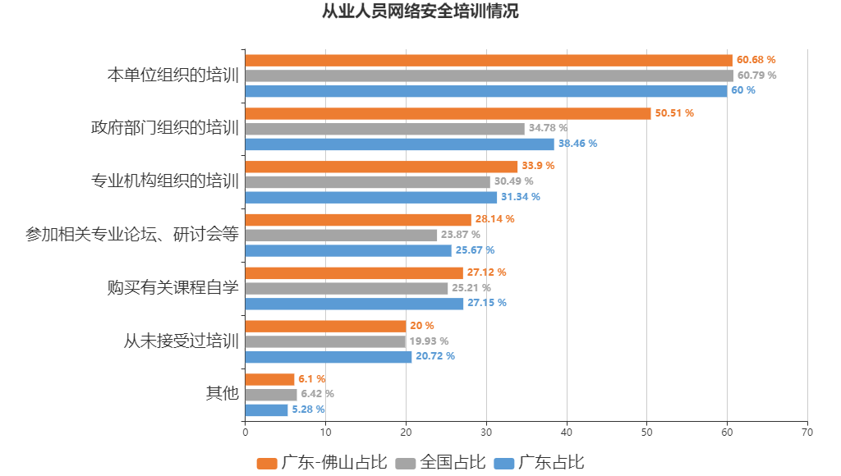
图表160：从业人员网络安全培训情况
（图表数据来源：从业人员版等级保护实施与企业合规专题第9题：在过去的一年里，您接受过哪些网络安全培训？）

（9.1）对网络安全“三化”概念的认识
从业人员对公安机关提出的网络安全“三化”认识度为体系化（73.1%）、规范化（68.62%）、实战化（65.17%）。
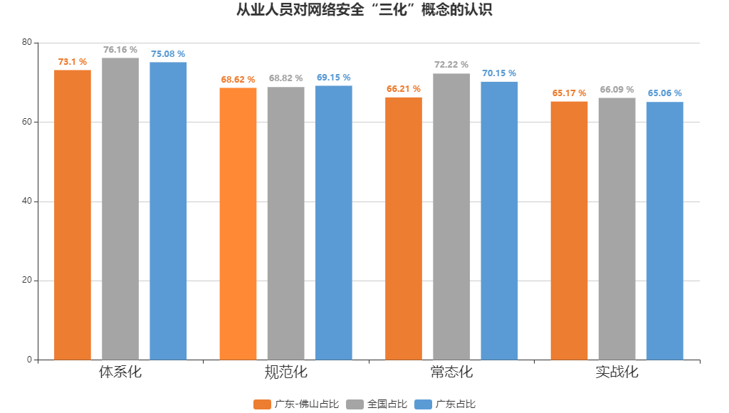
图表161：从业人员对网络安全“三化”概念的认识
（图表数据来源：从业人员版等级保护实施与企业合规专题第9.1题：您知道公安机关提出的网络安全“三化”具体是指哪些方面？）

（9.2）对网络安全“六防”措施的认识
从业人员对公安机关提出的网络安全“六防”措施的认识度为动态防御（87.15%）、主动防御（82.64%）、纵深防御（79.17%）、精准防护（77.43%）、联防联控（72.57%）、整体防控（72.57%）。相较于全国、全省数据，顺序有所不同。
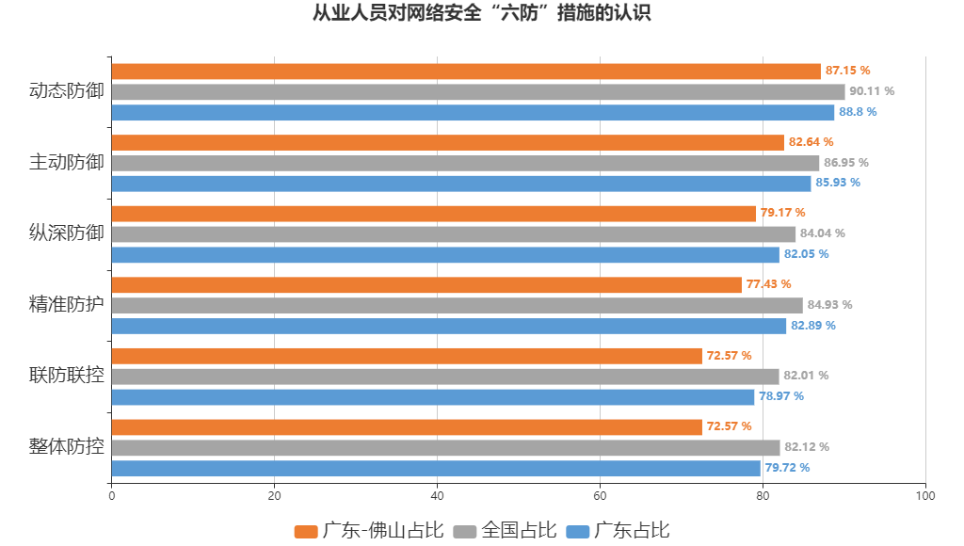
图表162：从业人员对网络安全“六防”措施的认识
（图表数据来源：从业人员版等级保护实施与企业合规专题第9.2题：您知道公安机关提出的网络安全“六防”措施具体是什么？）

（10）网络安全等级保护制度的了解
对网络安全等级保护制度了解方面，39.93%从业人员表示了解，39.59%从业人员表示知道等级保护，但不了解等级保护2.0，完全不了解的占20.48%。
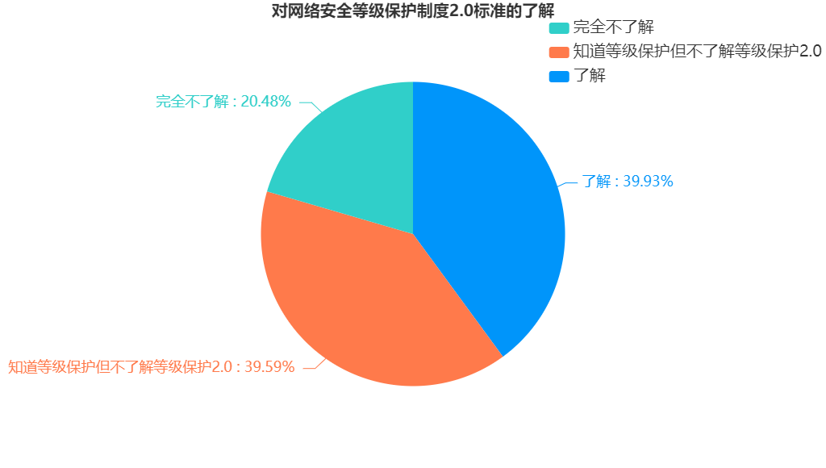
图表163：对网络安全等级保护制度2.0标准的了解
（图表数据来源：从业人员版等级保护实施与企业合规专题第10题：您了解网络安全等级保护制度2.0国家标准的要求吗？）

（10.1）网络安全等级保护对产业、企业发展的推动作用
网络安全等级保护对产业、企业发展的推动作用方面，53.71%从业人员表示作用很大，33.19%从业人员表示比较大，即86.9%从业人员认为推动作用很大或比较大。
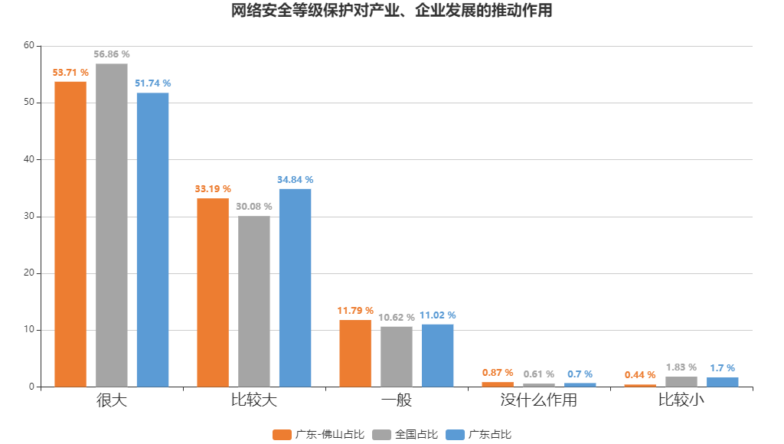
图表164：网络安全等级保护对产业、企业发展的推动作用
（图表数据来源：从业人员版等级保护实施与企业合规专题第10.1题：您认为网络安全等级保护对产业、企业发展的推动作用如何？）

（11）单位网络安全等级保护开展情况
从业人员所在单位网络安全等级保护开展方面，64.97%从业人员所在单位做了信息系统定级备案，56.12%开展了信息系统安全建设整改，53.06%进行了网络安全自查，53.06%开展了信息系统安全测评，但仍有14.63%从业人员所在单位没有进行过网络安全等级保护工作。与全国、全省数据占比相差不大。
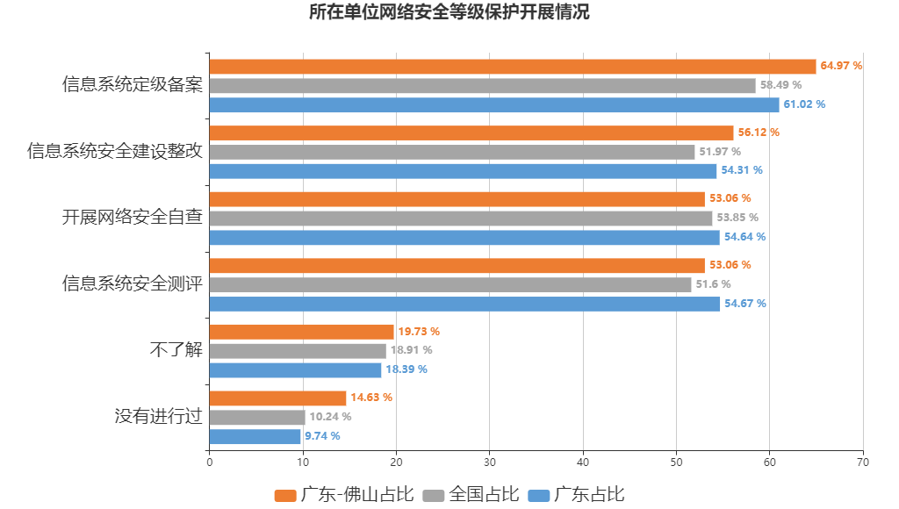
图表165：所在单位网络安全等级保护开展情况
（图表数据来源：从业人员版等级保护实施与企业合规专题第11题：您所在单位是否进行过以下网络安全等级保护工作？）

（11．1）测评机构服务满意度评价
对网络安全测评机构服务满意评价方面，41.83%从业人员评价为满意，38.56%从业人员评价为非常满意，合计80.39%从业人员对测评服务表示满意和非常满意，认为一般的有17.63%。相较于全国、全省数据，排序一致。
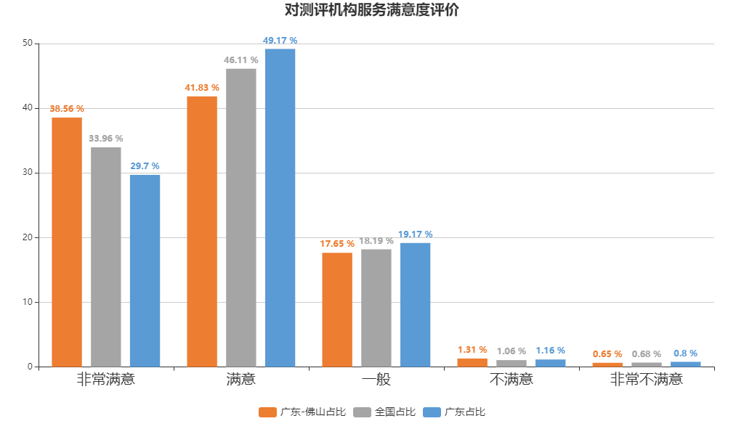
图表166：对测评机构服务满意度评价
（图表数据来源：从业人员版等级保护实施与企业合规专题第11.1题：您对测评机构进行测评工作的满意度评价如何？）

（11.2）对测评服务不满意的原因
对测评服务不满意的原因方面：认为过程复杂、效率低；整改措施不切实际；收费不合理。
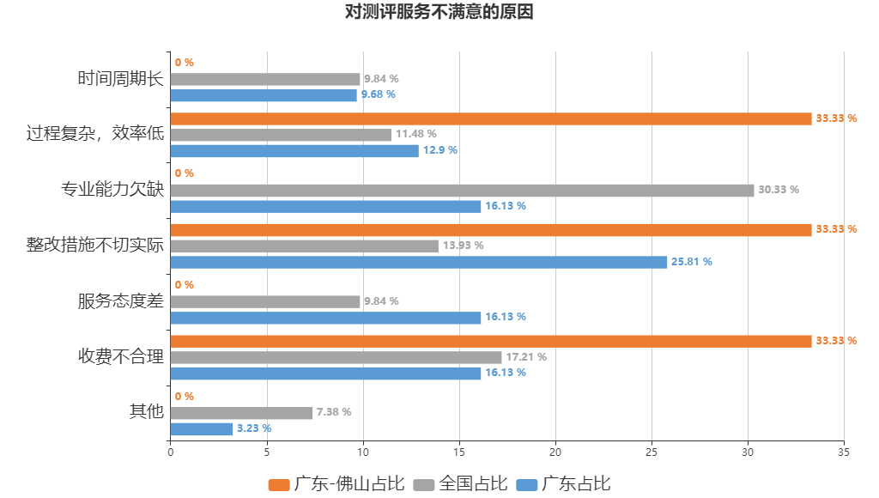
图表167：对测评服务不满意的原因（该题答题数为3人）
（图表数据来源：从业人员版等级保护实施与企业合规专题第11.2题：您不满意的原因是？）（本题针对11.1不满意选项的人员询问）

（12）单位发生网络安全事件情况
从业人员所在单位发生网络安全事件方面，25.6%从业人员所在单位发生过网络安全事件，46.76%没有发生过网络安全事件，还有27.65%从业人员表示不清楚。相较于全国数据，没有发生过网络安全事件占比52.55%，略低5.79个百分点。
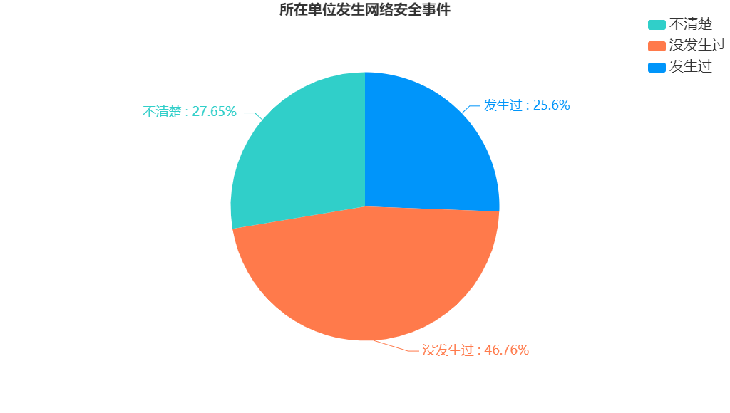
图表168：所在单位发生网络安全事件
（图表数据来源：从业人员版等级保护实施与企业合规专题第12题：您所在单位发生过网络安全事件吗？）

（12．1）单位发生网络安全事件种类
对所在单位发生的网络安全事件方面，在发生过安全事件的单位中65.28%从业人员所在单位发生过单位网站被攻击，33.33%发生过网络和信息系统瘫痪，33.33%发生过网站被挂马或植入暗链，27.78%发生过感染病毒或恶意程序，27.78%发生遭受拒绝服务攻击。相较于全国、全省数据，排位个别有所不同。
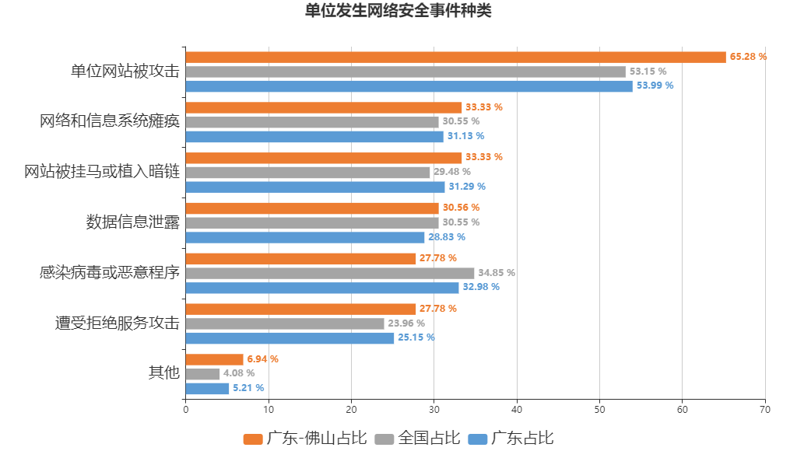
图表169：单位发生网络安全事件种类
（图表数据来源：从业人员版等级保护实施与企业合规专题第12.1题：发生了什么事件？）

（12．2）单位网络安全应急预案完善度
对所在单位网络安全应急预案建设方面，31.94%从业人员认为很完善，30.56%认为较完善，即62.5%从业人员认为单位网络安全应急预案完善或较为完善。27.78%从业人员认为一般。相较于全国、全省数据，排序有所不同。
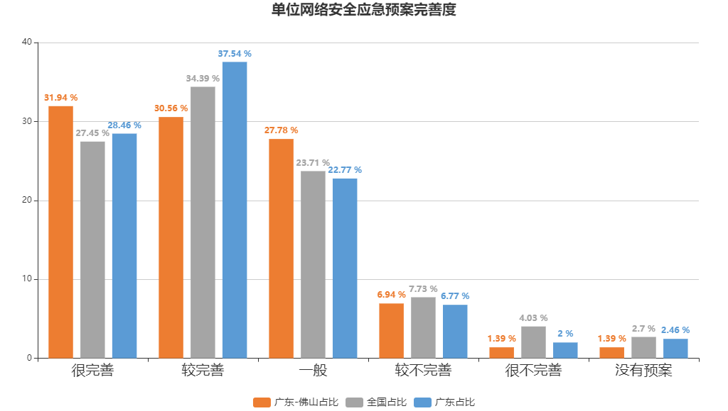
图表170：单位网络安全应急预案完善度
（图表数据来源：从业人员版等级保护实施与企业合规专题第12.2题：您认为所在单位目前针对网络安全事件的应急预案是否完善？）

（12．3）单位网络安全事件报案情况
对所在单位发生网络安全事件报案方面，50.7%从业人员所在单位报案了，38.03%从业人员所在单位没有报案，2.82%担心被处罚不敢报案，8.45%不知道如何报案。相较于全国数据，所在单位报案了占比52.10%，低了1.4个百分点。
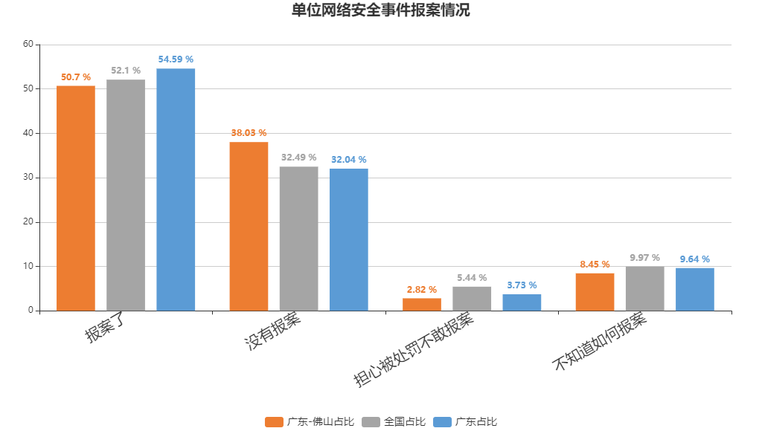
图表171：单位网络安全事件报案情况
（图表数据来源：从业人员版等级保护实施与企业合规专题第12.3题：您所在单位针对发生的网络安全事件向公安机关报案了吗？）

（12．4）公安机关网络安全案件受理工作评价
对公安机关网络安全案件受理工作评价方面，69.44%从业人员认为非常满意，16.67%从业人员表示满意，13.89%表示一般， 八成（86.11%）从业人员对公安机关网络安全案件受理工作是满意或非常满意的，相较于全国数据占比86.16%，低了0.05个百分点。

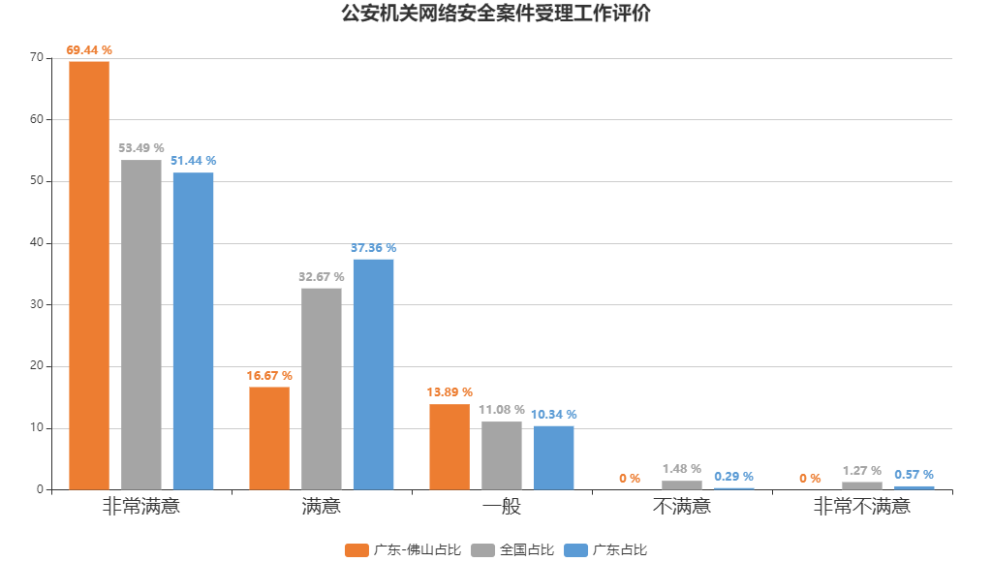
图表172：公安机关网络安全案件受理工作评价
（图表数据来源：从业人员版等级保护实施与企业合规专题第12.4题：您所在单位对公安机关案件受理是否满意？）

（12．5）公安机关网络安全案件受理不满意的原因
对公安机关网络安全案件受理工作不满意的原因，认为打击力度不够，效果不明显占60%。与全国数据对比，相差很大。
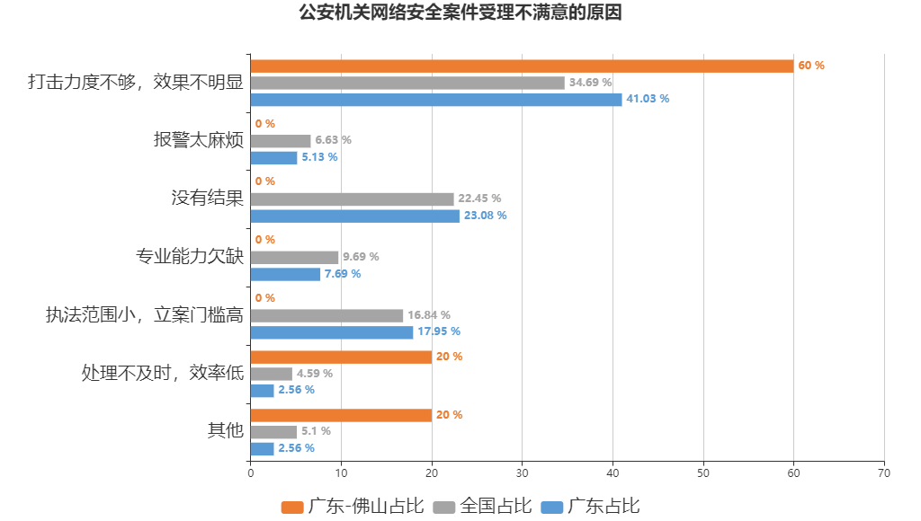
图表173：公安机关网络安全案件受理不满意的原因（本题答题人数为4人）
（图表数据来源：从业人员版等级保护实施与企业合规专题第12.5题：您认为不满意的原因是？

（13）对关键信息基础设施保护要求的认识
对关键信息基础设施保护要求的认识方面，53.24%从业人员认为了解而且单位已经实施，14.33%从业人员认为了解但还没有实施，16.04%认为知道但不清楚具体要求，16.38%认为不了解。与全国、全省数据对比相差不大。
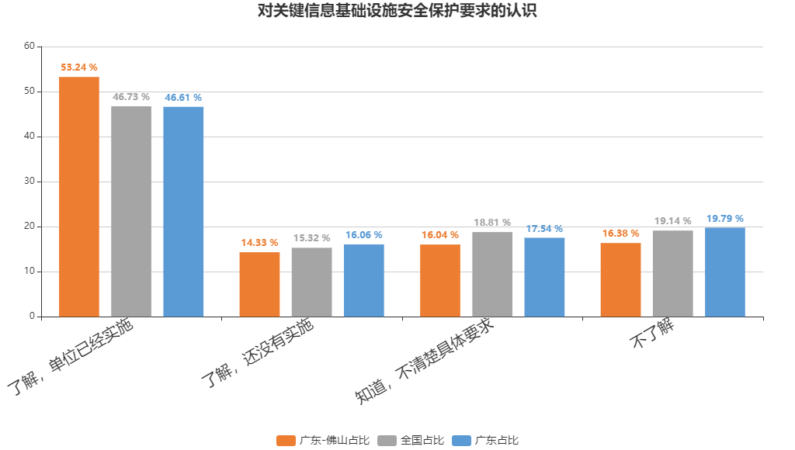
图表174：对关键信息基础设施安全保护要求的认识
（图表数据来源：从业人员版等级保护实施与企业合规专题第13题：您对关键信息基础设施安全保护要求了解吗？）

（14）网络安全检查落实情况
对所在单位网络安全检查措施落实情况，74%从业人员表示所在单位有定期进行网络安全检查，11.67%从业人员所在单位没有定期进行网络安全检查，14.33%表示不了解。
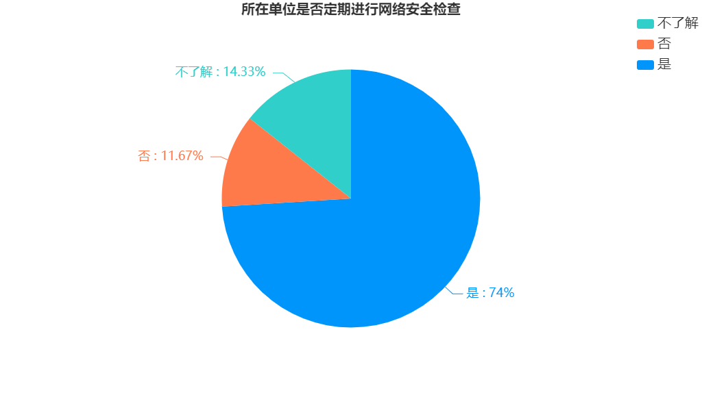
图表175：所在单位是否定期进行网络安全检查
（图表数据来源：从业人员版等级保护实施与企业合规专题第14题：您所在单位是否定期对重要的信息系统/业务系统进行安全检查？）

8.2、行业发展与生态建设专题
参与本专题答题的从业人员数量为215人，其中男性162人，女性53人。
（1）行业发展的政策环境
从业人员对当前促进网络安全产品与服务发展的政策环境评价为：23.67%从业人员认为非常好，37.2%认为好，持肯定态度的占大部分（60.87%）。但也有超过三分之一的从业人员评价一般。相较于全国数据，持肯定态度的占比61.49%，略低0.62个百分点。

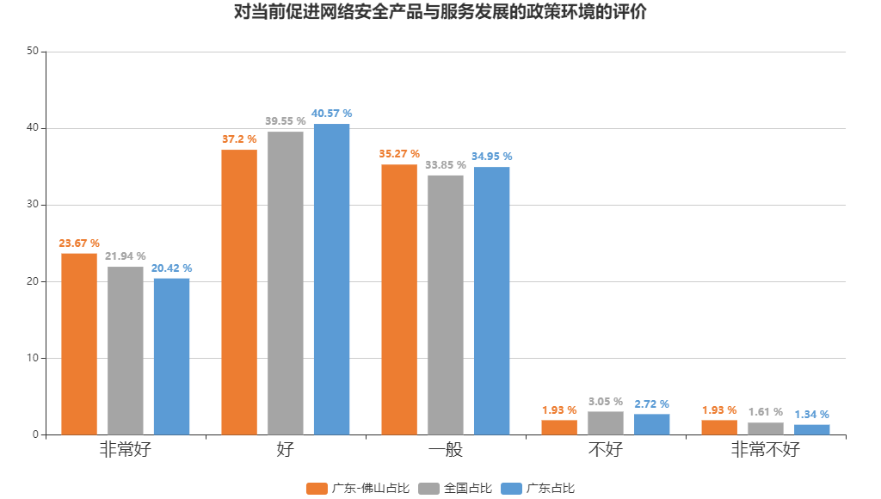
图表176：对当前促进网络安全产品与服务发展的政策环境的评价
（图表数据来源：从业人员版行业发展与生态建设专题第1题：您认为当前促进网络安全产品与服务发展的政策环境如何？）

（2）当前网络安全行业市场的需求变化
从业人员当前网络安全行业市场的需求变化评价为：54.11%从业人员认为明显上涨，34.78%从业人员认为略有上涨，8.21%认为没有变化，持上涨看法的占绝大部分（88.89%）。显示从业人员对网络安全市场看法比较乐观。相较于全国数据，持上涨看法占比88.65，略高0.24个百分点。
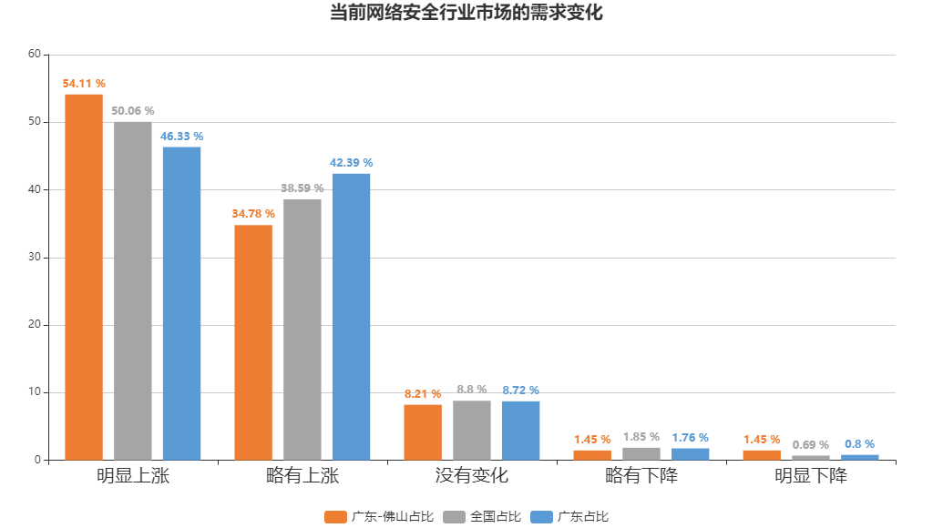
图表177：当前网络安全行业市场的需求变化
（图表数据来源：从业人员版行业发展与生态建设专题第2题：相比以往您认为当前网络安全行业市场的需求变化如何？）

（3）目前网络安全行业提供的网络安全保障水平
从业人员对据您了解目前网络安全行业提供的网络安全保障水平评价为：21.74%从业人员认为非常高，40.1%从业人员认为比较高，30.43%认为中等。认为行业的网络安全保障水平比较高和非常高看法的超过一半（61.84%），显示大部分从业人员对网络安全行业提供网络安全保障水平是比较认可的，相较于全国数据占比58.3%，略高3.54个百分点。
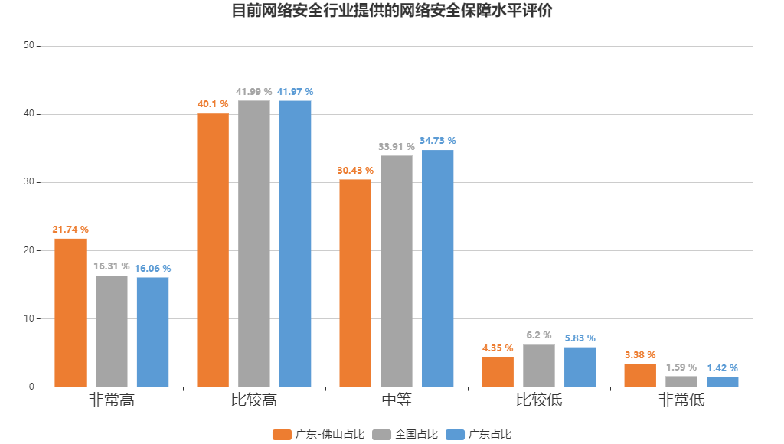
图表178：目前网络安全行业提供的网络安全保障水平评价
（图表数据来源：从业人员版行业发展与生态建设专题第3题：据您了解目前网络安全行业提供的网络安全保障水平如何？）

（4）信息技术产业供应链安全威胁
从业人员对信息技术产业供应链安全威胁评价为：22.82%从业人员认为威胁非常高，33.98%从业人员认为比较高，37.38%认为中等。持威胁比较高和非常高看法有（56.8%），显示信息技术产业供应链安全的威胁是比较高的，相较于全国数据占比57.88%，略低1.08个百分点。
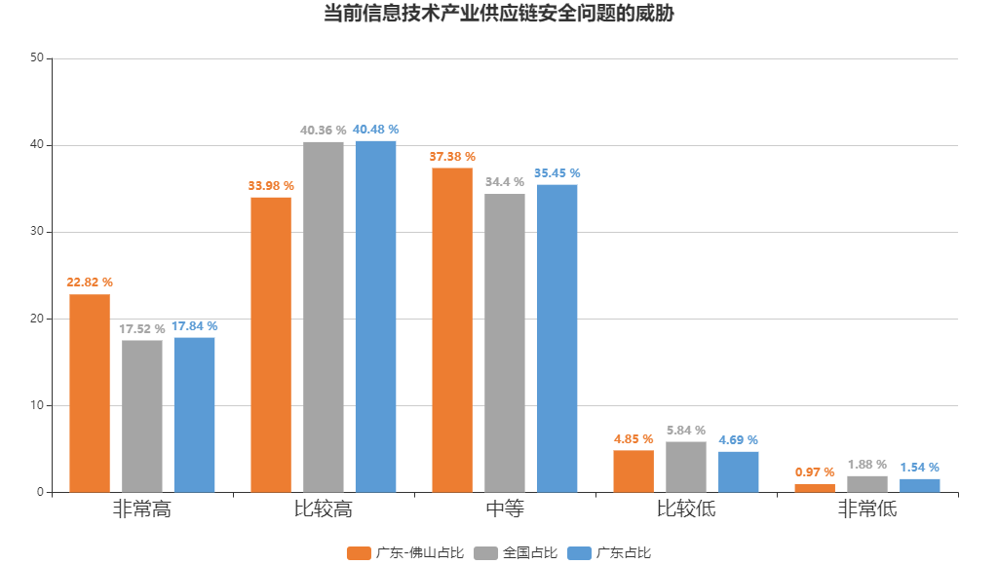
图表179：当前信息技术产业供应链安全问题的威胁
（图表数据来源：从业人员版行业发展与生态建设专题第4题：您认为当前信息技术产业供应链安全问题的威胁如何？）

（5）当前网络安全产品与服务的资费水平
从业人员对当前网络安全产品与服务的资费水平评价为：24.64%从业人员认为非常高，45.41%从业人员认为比较高，25.6%认为适中，持比较高和非常高看法超过一半（70.05%）。显示网络安全行业产品和服务收费是比较高的。
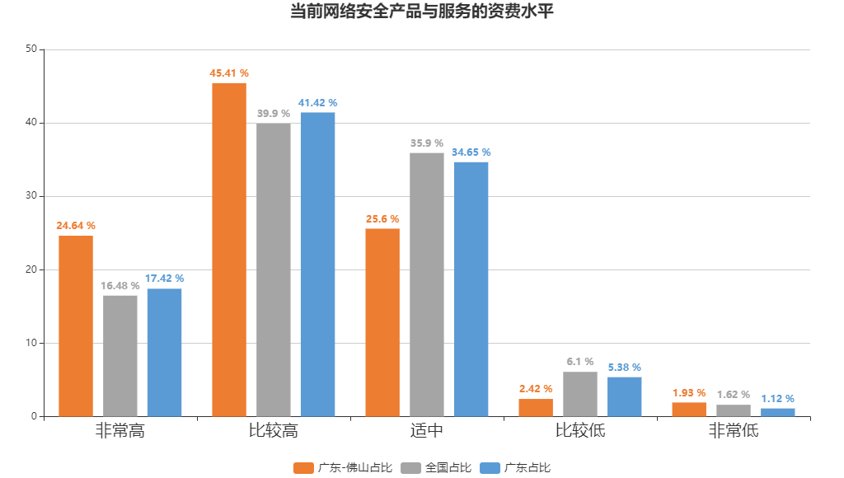
图表180：当前网络安全产品与服务的资费水平
（图表数据来源：从业人员版行业发展与生态建设专题第5题：您认为当前网络安全产品与服务的资费水平如何？）

（6）当前网络安全产品与服务存在问题
从业人员对当前网络安全产品与服务存在问题看法为：排前5位的为：1核心技术依赖进口（65.22%）、2创新能力不足（65.22%）、3可靠性差（45.89%）、4服务不到位（45.89%）、5性能低（42.51%）。相较于全国数据，个别顺序一致。
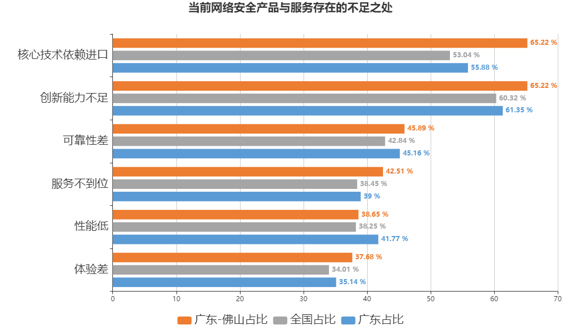
图表181：当前网络安全产品与服务存在的不足之处
（图表数据来源：从业人员版行业发展与生态建设专题第6题：您认为当前网络安全产品与服务存在的不足之处是？）

（7）对当前网络安全产品与服务实行等级管理看法
从业人员对当前网络安全产品与服务实行等级管理看法为：绝大部分88.35%从业人员认为应该实行等级管理，小部分11.65%认为不应实行等级管理。
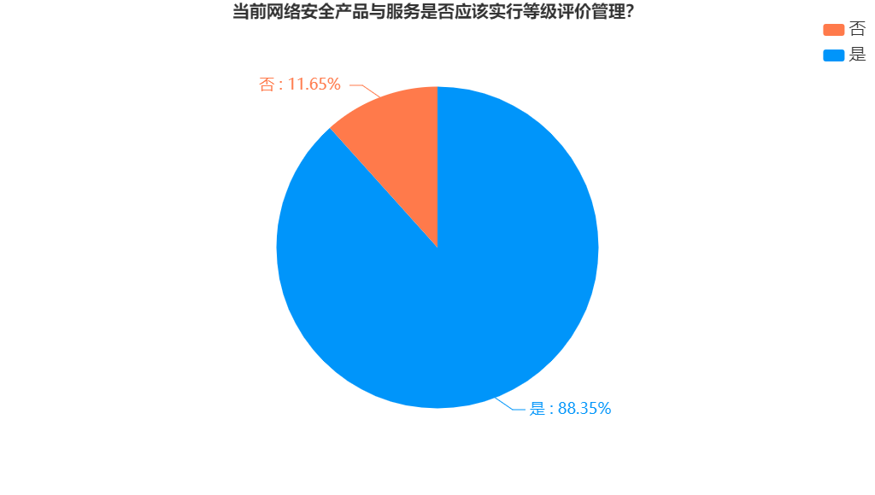
图表182：当前网络安全产品与服务是否应该实行等级评价管理？
（图表数据来源：从业人员版行业发展与生态建设专题第7题：您认为当前网络安全产品与服务是否应该实行等级评价管理？）

（8）当前网络安全技术人才数量评价
从业人员对当前网络安全技术人才数量评价呈持平的状态，认为一般的占43.48%，认为比较充足的23.19%，认为非常充足的14.01%，认为有些缺乏的占13.53%，认为严重不足的5.8%。技术人才问题不仅是数量问题，还有质量和结构的问题。
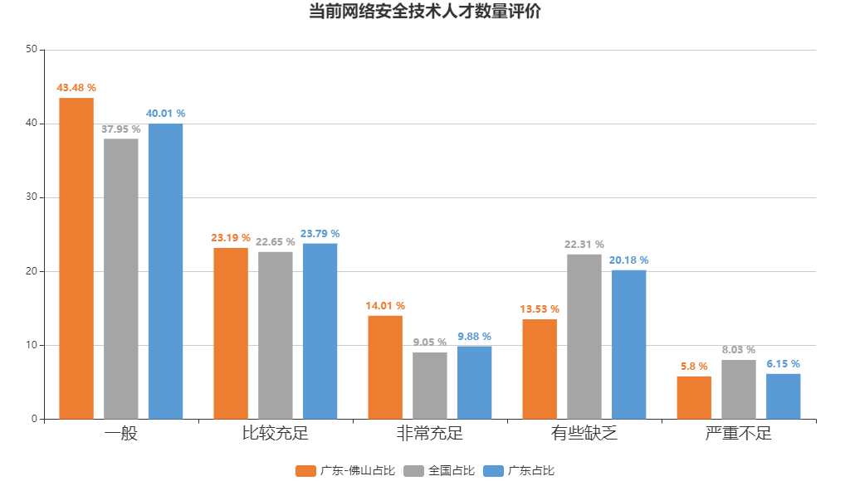
图表183：当前网络安全技术人才数量评价
（图表数据来源：从业人员版行业发展与生态建设专题第8题：您认为当前网络安全技术人才数量如何？）

（9）当前网络安全测评机构数量评价
从业人员中对当前网络安全测评机构数量评价方面，48.79%的从业人员网民认为数量一般。20.77%认为数量比较充足，9.66%认为有些缺乏，15.46%认为非常充足，5.31%认为严重不足。
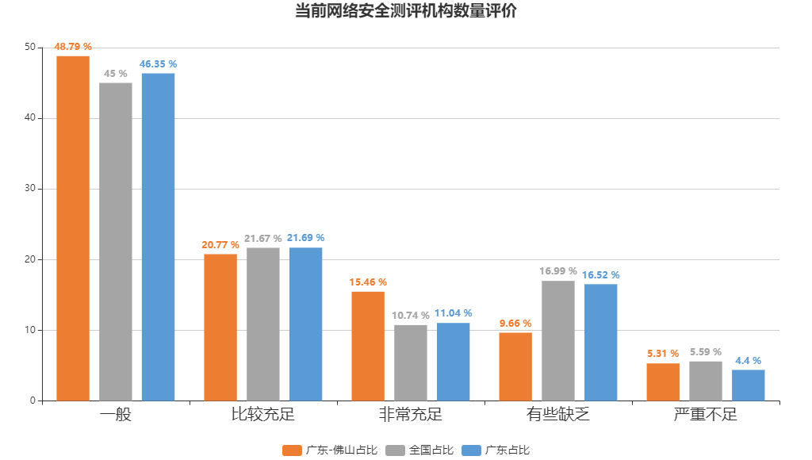
图表184：当前网络安全测评机构数量评价
（图表数据来源：从业人员版行业发展与生态建设专题第9题：您认为当前网络安全测评机构数量如何？）

（10）对测评机构提供服务的需求
从业人员对测评机构提供服务的需求排前5位是：1安全监理68.78%，2安全运维66.34%，3应急演练57.07%，4攻防演练56.1%，5安全咨询55.61%。相较于全国数据，顺序略有不同。

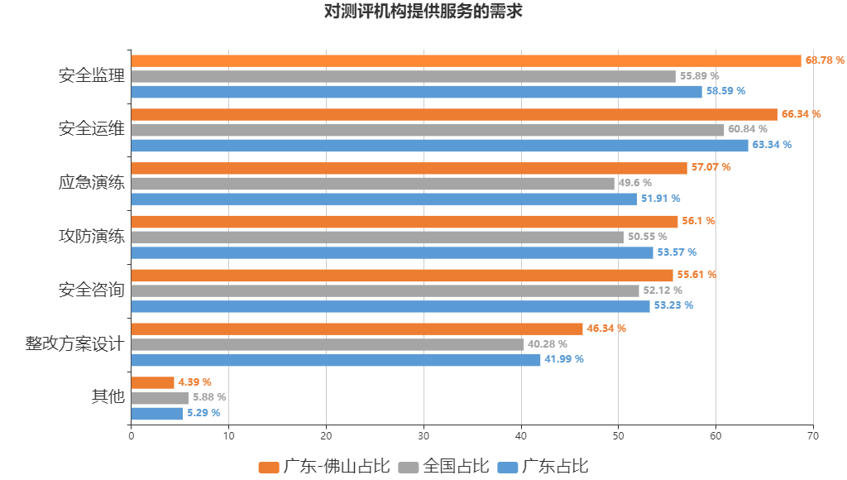
图表185：对测评机构提供服务的需求
（图表数据来源：从业人员版行业发展与生态建设专题第10题：您所在单位还需要测评机构提供哪些服务？）

（11）制约网络安全行业发展的主要障碍
从业人员制约网络安全行业发展的主要障碍排前3位是：1人才78.37%，2技术76.44%，3资金65.38%。相较于全国、全省数据，顺序一致。
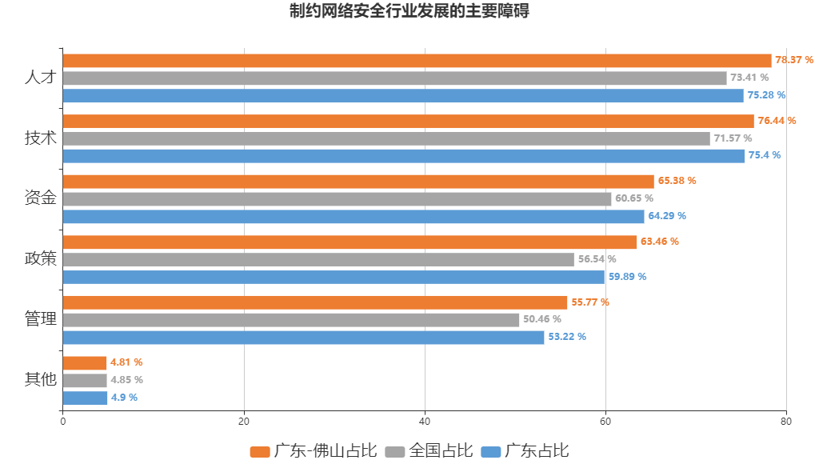
图表186：制约网络安全行业发展的主要障碍
（图表数据来源：从业人员版行业发展与生态建设专题第11题：您认为制约网络安全行业发展的主要障碍是什么？）

（12）网络安全行业未来一年发展的趋势评价
从业人员对网络安全行业未来一年发展的趋势评价：38.94%认为明显增长，38.94%认为略有增长，即超过八成（77.88%）从业人员认为未来有增长。

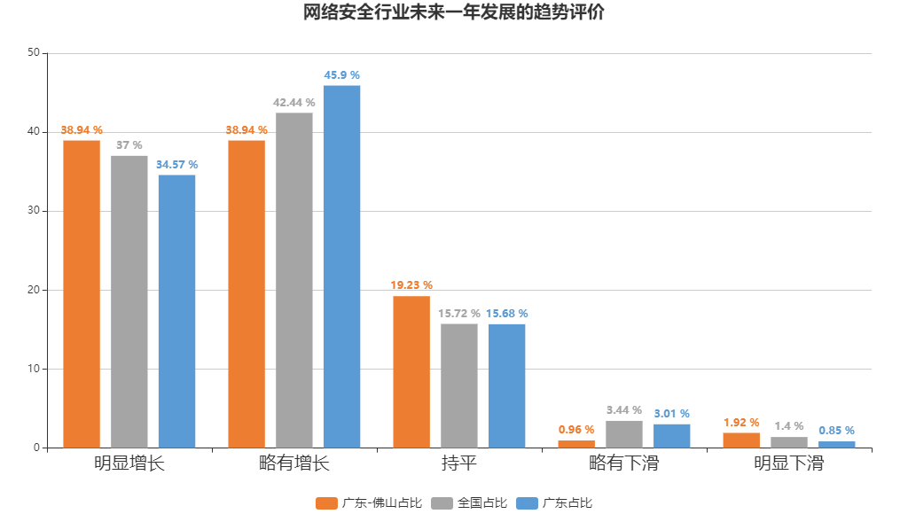
图表187：网络安全行业未来一年发展的趋势评价
（图表数据来源：从业人员版行业发展与生态建设专题第12题：您认为网络安全行业未来一年发展的趋势如何？）

（13）网络安全行业协会等社会组织服务情况
从业人员对网络安全行业协会等社会组织服务情况评价：58.45%从业人员使用过技术培训服务，47.83%使用过资质认证服务，45.41%使用过继续教育服务，39.13%使用过宣贯政策服务。数据显示技术培训是覆盖率最高的服务，其它服务还有一定的提升空间。21.74%从业人员没有使用过。相较于全国数据，除个别顺序互换外，排名基本一致。
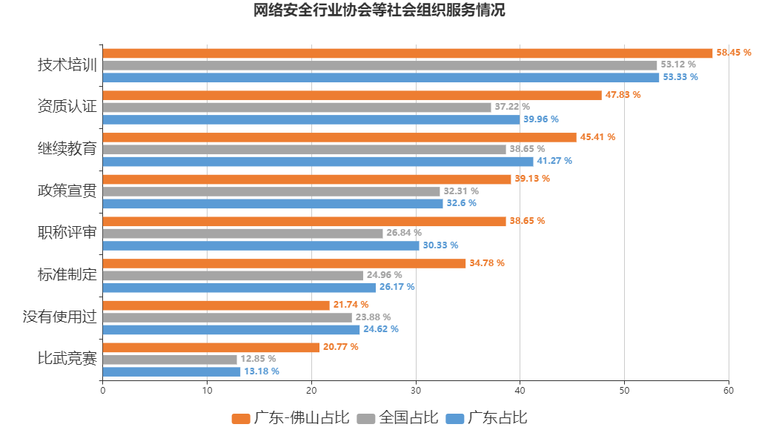
图表188：网络安全行业协会等社会组织服务情况
（图表数据来源：从业人员版行业发展与生态建设专题第13题：您使用过哪些由网络安全相关行业协会、技术联盟等社会组织提供的服务？）

8.3、新技术应用与网络安全专题
参与本专题答题的从业人员人数为321人，其中男性248人，女性73人。
（1）对新技术新应用的网络安全问题的关注度
从业人员对对新技术新应用的网络安全问题的关注度排列前5位为：5G移动网络（78.27%）、大数据（61.02%）、人工智能（56.87%）、区块链（43.13%）物联网（42.17%）。数据显示从业人员对新技术的网络安全问题是比较关注的。相较于全国、全省数据，本题的排名完全一致。
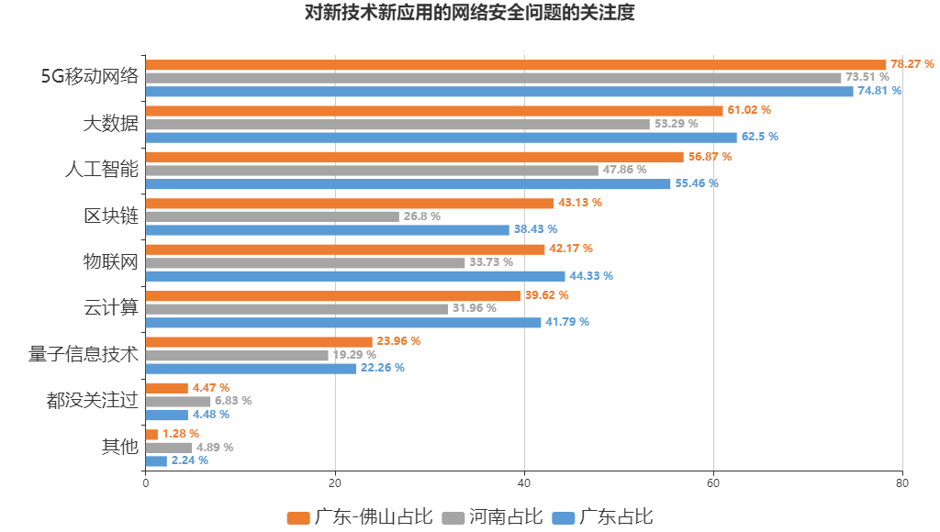
图表189：对新技术新应用的网络安全问题的关注度
（图表数据来源：从业人员版新技术应用与网络安全专题第1题：您关注过以下哪项新技术新应用的网络安全问题？）

（2）从业人员5G网络使用情况
从业人员5G网络使用情况：19.03%从业人员已经使用5G网络，80.97%从业人员没有使用5G网络，显示5G网络应用刚起步，从业人员中使用率不算高。
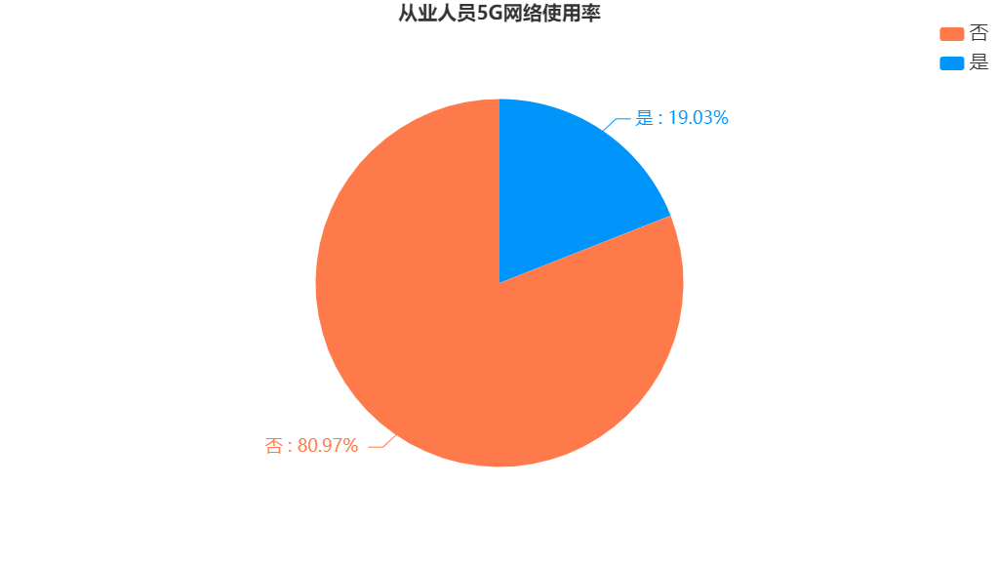
图表190：从业人员5G网络使用率
（图表数据来源：从业人员版新技术应用与网络安全专题第2题：您目前是否正在使用5G网络？）

（2．1）对5G网络使用体验的评价
从业人员对5G网络使用体验评价：45.76%从业人员认为5G上网很快很好用；32.2%从业人员认为5G流量用的太快，费用有点高；23.73%认为5G和4G差不多，感觉一般；还有11.86%认为5G信号不稳定不是很好用。相较于全国、全省数据，第二位和第三位顺序互换，其他顺序一致。
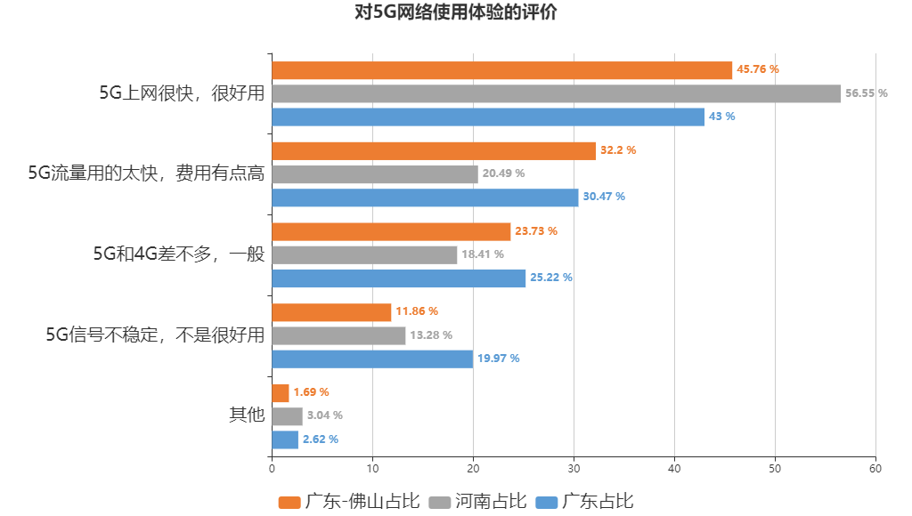
图表191：对5G网络使用体验的评价
（图表数据来源：从业人员版新技术应用与网络安全专题第2.1题：使用5G网络的感受是？）（本题是由使用过5G的人回答）

（2．2）目前不使用5G网络的原因
目前不使用5G网络的原因排前3位为：1想用但要换手机（52.82%）、2套餐费用高，用不起（48.79%）、3先等网络稳定了再考虑（41.13%）、4网络覆盖面小，想用但用不上（40.32%）。数据显示手机终端、网络质量、使用成本等问题是从业人员使用5G考虑的主要因素。和全国、全省对比，数据相差不大。
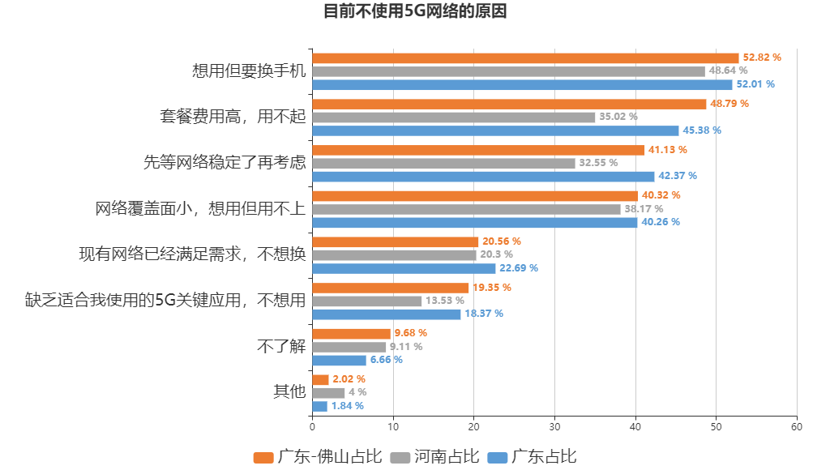
图表192：目前不使用5G网络的原因
（图表数据来源：从业人员版新技术应用与网络安全专题第2.2题：目前不使用5G网络的原因是？）

（3）对5G技术的顾虑
从业人员对5G技术的顾虑主要有：1比4G服务收费更高（74.12%），2网络覆盖面小（54.31%），3技术不成熟出现网络错误或卡顿（42.81%），4网络不安全（24.92%）。相较于全国数据，排名完全一致。
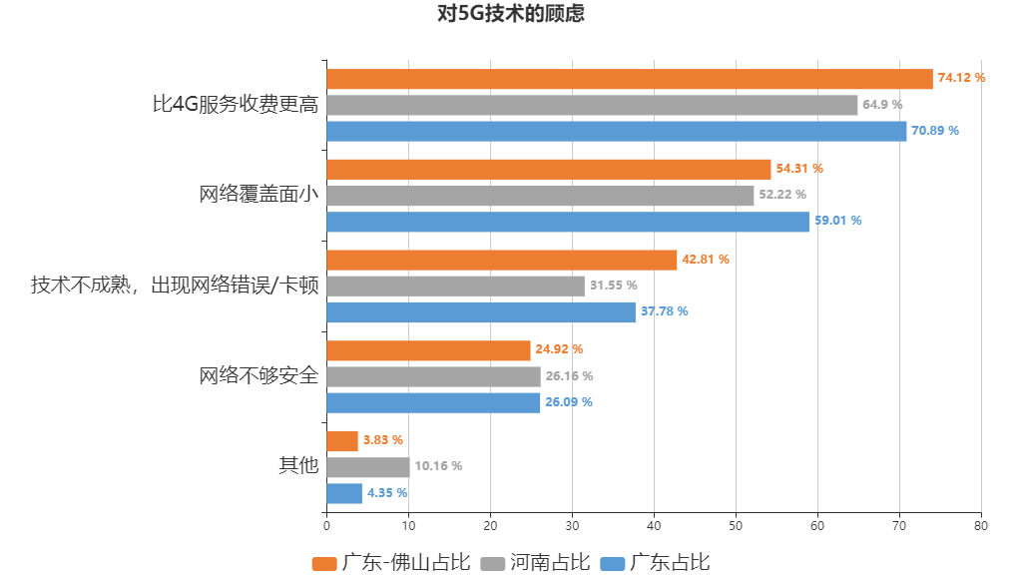
图表193：对5G技术的顾虑
（图表数据来源：从业人员版新技术应用与网络安全专题第3题：您对5G技术存在哪些顾虑？）

（4）人工智能(AI)可以发挥优势的领域
从业人员对人工智能(AI)可以发挥优势的领域认为：交通（80.51%）、医疗（74.76%）、教育（58.47%）、工业制造（50.16%）和社会安全治理（43.45%）等领域人工智能可以发挥优势。相较于全国、全省数据，医疗、交通、教育、农业、军事高于全国、全省数据。
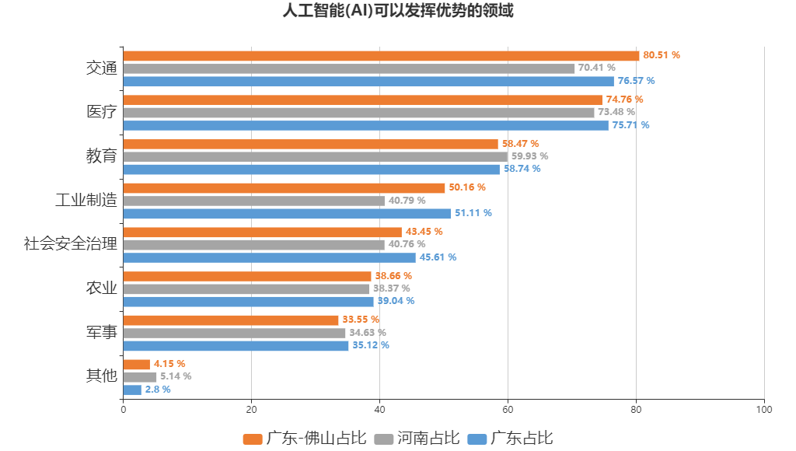
图表194：人工智能(AI)可以发挥优势的领域
（图表数据来源：从业人员版新技术应用与网络安全专题第4题：您最期待人工智能(AI)在哪些领域发挥优势？）

（5）目前人工智能应用发展面临的阻力
从业人员对目前人工智能应用发展面临的阻力排前3位为：1技术有待成熟（81.09%），2安全隐私问题（66.67%），3应用普及（58.65%），数据显示技术成熟度、安全隐私保护问题等是从业人员关注的重点。相较于全国、全省数据，顺序完全一致。
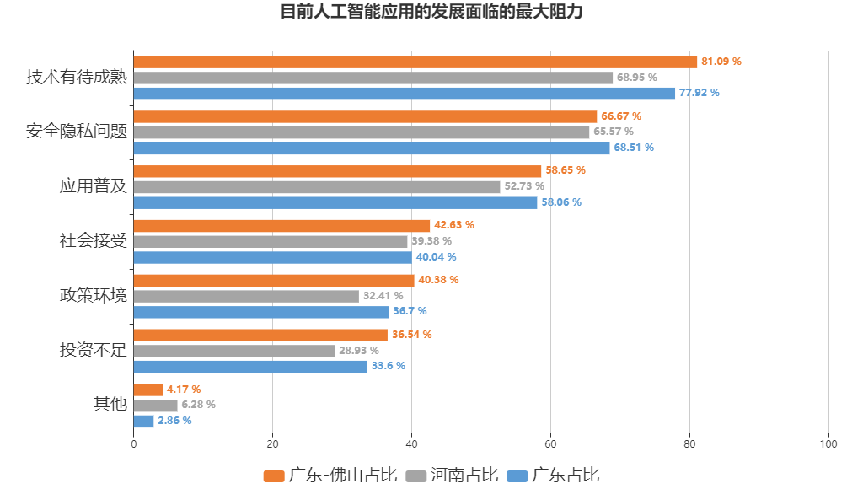
图表195：目前人工智能应用的发展面临的最大阻力
（图表数据来源：从业人员版新技术应用与网络安全专题第5题：您认为目前人工智能应用的发展面临的最大阻力是？）

（6）对“AI换脸”应用等“深度伪造”为代表的新技术新应用的看法
从业人员对“AI换脸”应用等“深度伪造”为代表的新技术新应用的看法排前3位为：1降低了生物特征识别技术可信度，引发网络安全风险（75.24%）、2催生网络黑灰产业、带来社会风险（72.67%）、3深度伪造技术滥用危害国家安全（58.2%）。数据显示从业人员对深度伪造技术是比较担心的。与全国、全省数据对比相差不大。
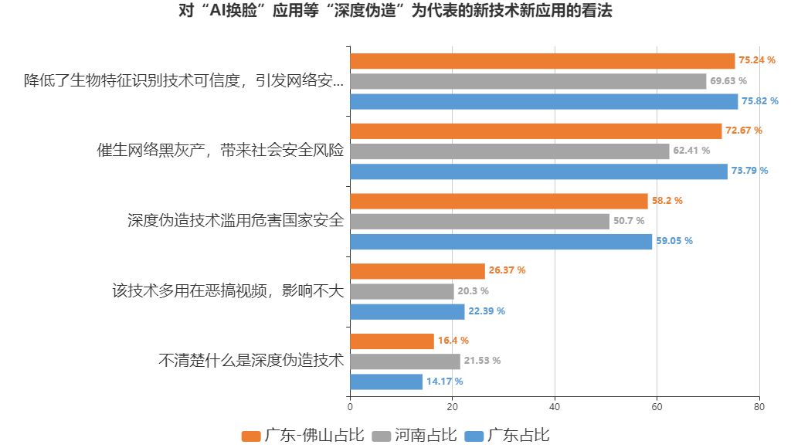
图表196：对“AI换脸”应用等“深度伪造”为代表的新技术新应用的看法
（图表数据来源：从业人员版新技术应用与网络安全专题第6题：近两年出现了“AI换脸”应用，您怎么看这种以“深度伪造”为代表的新技术新应用？）

（7）对区块链的认识
从业人员对区块链的认识看法为：45.83%从业人员认为一般，偶尔看到区块链的信息；21.15%从业人员对区块链不了解，听说过；也有12.18%完全不了解。数据显示从业人员对区块链了解程度一般或不高。
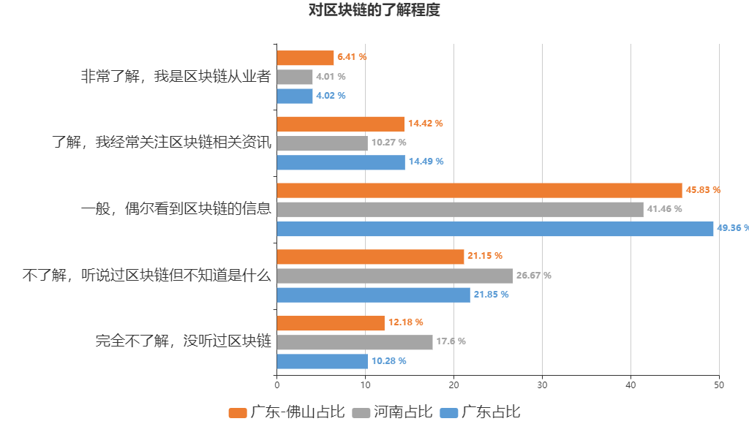图表197：对区块链的了解程度
（图表数据来源：从业人员版新技术应用与网络安全专题第7题：对区块链，您了解多少？）

（8）区块链未来发展趋势
从业人员对区块链未来发展趋势的看法认为广泛应用于各行业领域最多，占47.74%，认为只会在某些领域（金融）兴盛的占22.9%，认为无法预料的占23.55%，认为只是一时兴起，最终会被淘汰的5.81%。数据显示从业人员中看好区块链发展的比例不低。相较于全国、全省数据，排名完全一致。
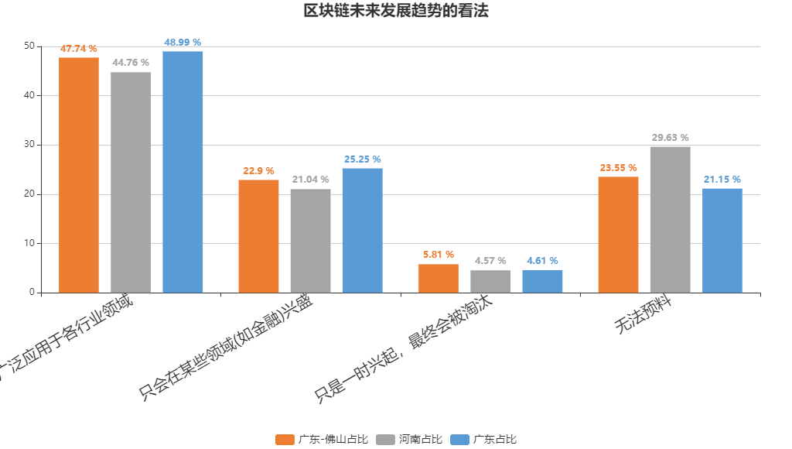
图表198：区块链未来发展趋势的看法
（图表数据来源：从业人员版新技术应用与网络安全专题第8题：您觉得区块链未来发展会如何？）

（9）所在单位对大数据技术应用情况
从业人员所在单位对大数据技术的应用情况方面，58.39%的从业人员所在单位有应用了大数据技术；16.13%的从业人员所在单位没有应用大数据技术，25.48%表示不清楚。数据显示大数据技术开始在从业人员单位得到较广泛的应用。
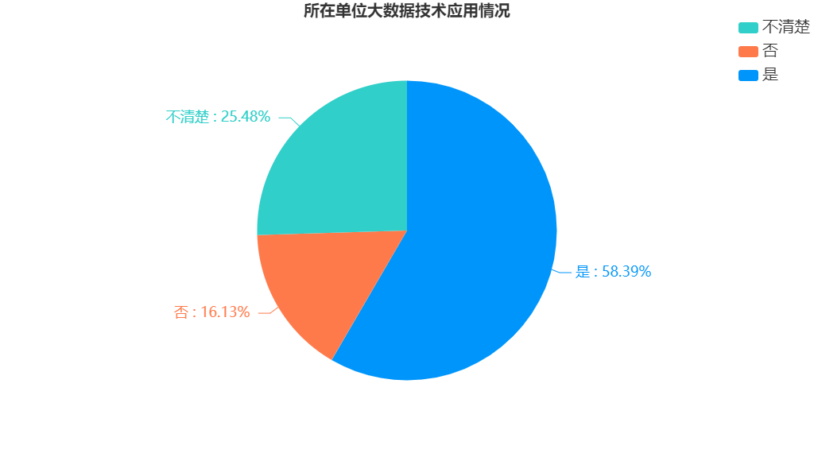
图表199：所在单位大数据技术应用情况
（图表数据来源：从业人员版新技术应用与网络安全专题第9题：您现所在单位是否应用了大数据技术？）

（10）目前大数据技术应用存在的问题
目前大数据技术应用存在的问题排前5位是：1数据采集渠道不畅（61.29%），2，专业人员匮乏（59.68%）3缺少数据共享政策规范支持（57.1%），4监管制度不完善，担心数据安全问题（54.52%），5没有相关预算（38.06%）。数据显示人才、制度、渠道、规范等问题是大家比较关注的。相较于全国数据，排名顺序略有不同。
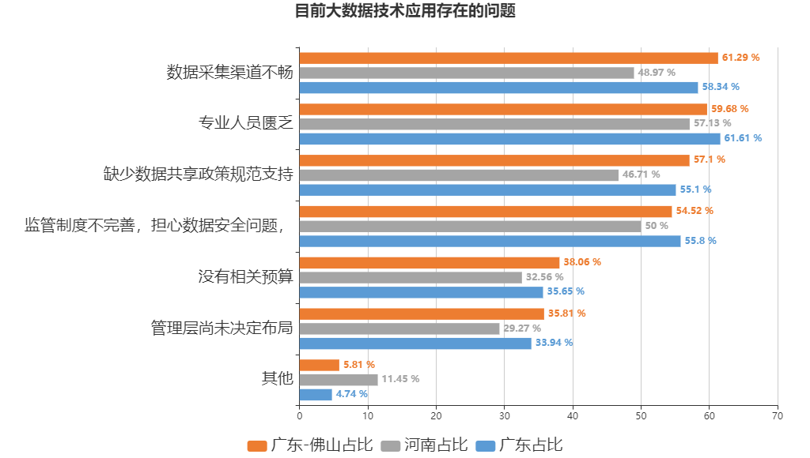
图表200：目前大数据技术应用存在的问题
（图表数据来源：从业人员版新技术应用与网络安全专题第10题：您认为目前大数据技术应用上存在哪些问题？）

（11）对物联网的应用的感受
从业人员对物联网应用的感受排前3位是：1智能家居领域（关注度73.14%）2智能物流（49.84%），3智能交通（46.28%）。显示在智能家居、交通、物流、医疗等领域物联网技术应用比较广泛。相较于全国数据，排名顺序完全一致。
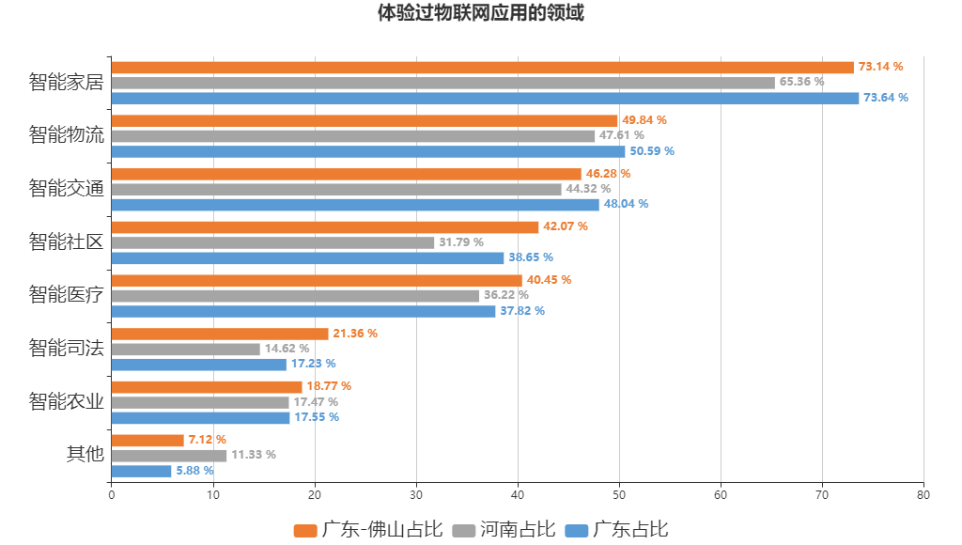
图表201：体验过物联网应用的领域
（图表数据来源：从业人员版新技术应用与网络安全专题第11题：您在哪些领域体验过物联网的应用？）

（12）物联网安全风险认知
从业人员对当下的物联网安全风险看法为：75.32认为信息安全风险高，68.51%认为物联网设备不安全，56.82%从业人员认为企业未建立完善的安全管理机制，54.22%认为物联网使用人员易误操作。数据显示从业人员对物联网的安全风险是比较担心的。与全国、全省数据对比相差不大。
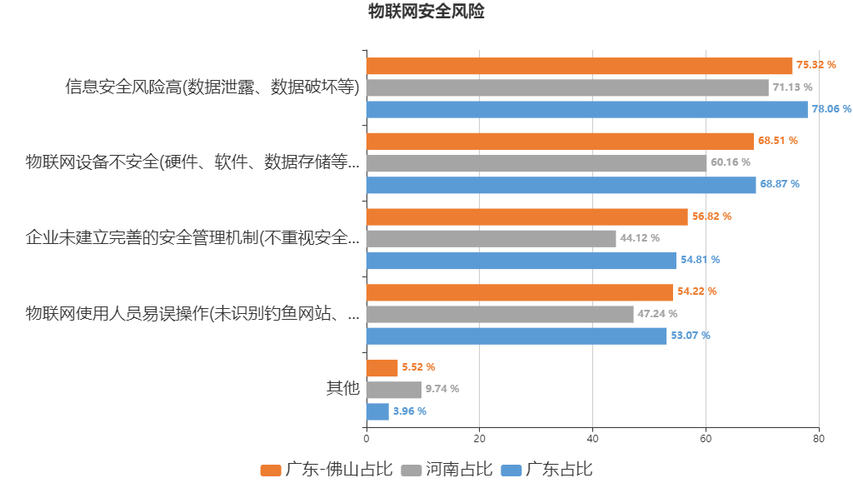
图表202：物联网安全风险
（图表数据来源：从业人员版新技术应用与网络安全专题第12题：您认为当下的物联网安全风险主要存在哪些方面？）

（13）数字政府和智慧城市的网络安全状况评价
从业人员对数字政府和智慧城市的网络安全状况评价：13.59%从业人员认为非常安全，39.16%认为比较安全，42.07%认为一般。数据显示超过一半（52.75%）的从业人员认为数字政府和智慧城市的网络安全状况是安全的。相较于全国、全省数据，排序一致。
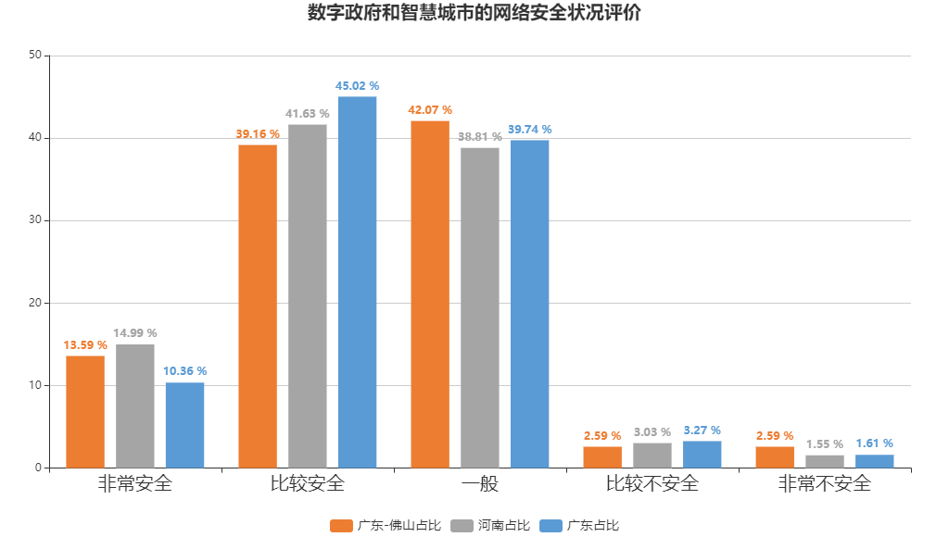
图表203：数字政府和智慧城市的网络安全状况评价
（图表数据来源：从业人员版新技术应用与网络安全专题第13题：您对数字政府和智慧城市的网络安全状况评价？）

（14）数字政府和智慧城市中新技术的应用效果评价
从业人员对数字政府和智慧城市中新技术的应用效果评价：15.53%从业人员认为非常满意，39.16%认为满意，42.07%认为一般。数据显示超过一半（54.69%）的从业人员认为数字政府和智慧城市中新技术的应用效果是令人满意的。相较于全国、全省数据，排序一致。
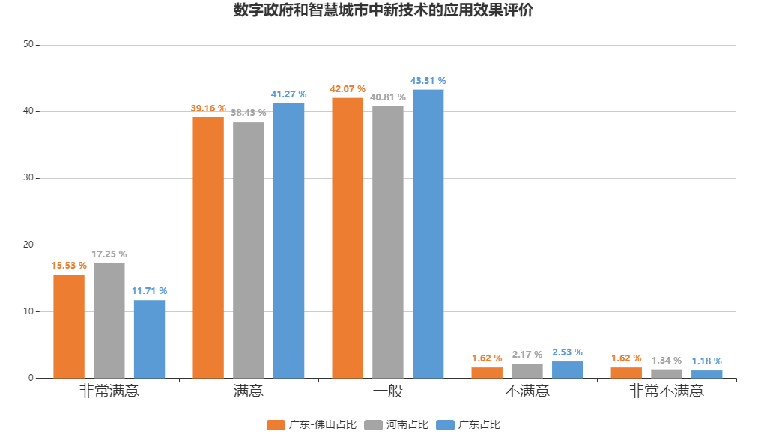
图表204：数字政府和智慧城市中新技术的应用效果评价
（图表数据来源：从业人员版新技术应用与网络安全专题第14题：您对数字政府和智慧城市中新技术的应用效果评价？）

（15）加强新技术应用的网络安全保障的建议
从业人员对加强新技术应用的网络安全保障的建议排前3位的位：1加强自主创新，加快技术研发（79.1%）、2完善法律法规（认同率78.78%）、3健全行业监管，加大执法与惩戒力度（认同率73.31%）。数据显示从业人员对加快自主创新、完善法规、健全监管等方面比较关注。相较于全国数据，顺序一致。
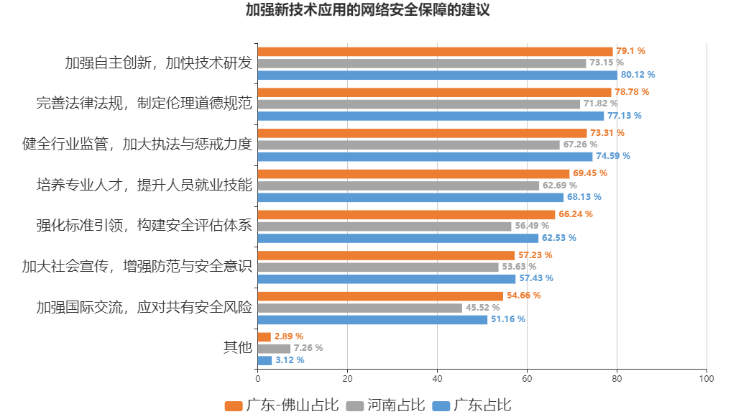
图表205：加强新技术应用的网络安全保障的建议
（图表数据来源：从业人员版新技术应用与网络安全专题第15题：您对加强新技术应用的网络安全保障有哪些建议？）

8.4、科技创新与人才培养专题
本地区参与本专题答题的从业人员人数为21人，其中男性7人，女性14人。因采集人数较少，本报告不作详细分析，相关专题统计结果和发现可参考《2020年全国网民安全感满意度调查总报告》。

附件一：调查方法与数据样本情况
一、背景
为贯彻习近平总书记有关“网络安全为人民、网络安全靠人民”等网络强国的重要思想，进一步落实《网络安全法》及相关法律法规，增强网民的网络安全意识和防范能力，促进互联网企业履行社会责任意识和能力的提高，提升网民网络安全感和满意度，最大限度调动网民参与网络生态社会治理的自觉性和主动性，助力政府相关部门积极探索网络治理规律，提高网络治理成效，由公安部网络安全保卫局指导，全国135家网络安全行业协会及相关社会组织联合发起了2020网民网络安全感满意度调查活动。

二、目的
网民网络安全感满意度调查的宗旨就是要坚持面向网民大众，目的是让大家有话可以说，让政府主管部门可以倾听和了解网络安全在网民中的感受、网民的诉求和存在的问题。同时也向广大网民宣传网络安全的相关政策、法律和知识。
开展网民安全感满意度调查活动的具体目的有以下几点：
（1）通过广泛收集广大群众上网用网过程中对网络公共秩序、安全环境的真实感受和评价，科学反映我国网络治理成效和网络安全现状，为政府部门决策提供数据支持。为公安机关加强互联网安全监管和打击网络违法犯罪提供指引。
（2）通过发挥社会组织的桥梁作用，调动社会各方力量，广泛发动广大网络用户积极参与，齐心协力，贡献智慧，共建良好网络生态，共筑网络安全屏障。
（3）通过不断收集和积累网民网络安全感满意度数据，形成庞大的数据库，为满意度研究和各种数据分析挖掘研究提供数据基础，建立和优化网民网络安全感满意度评价模型，推动网民网络安全感满意的量化研究向前发展。
三、调查方式
（1）调查时间
2020年6月，以“网络安全为人民，网络安全靠人民”为活动主题的2020网民网络安全感满意度调查活动正式启动。2020年7月22日正式上线采集数据。到2020年7月31日24点结束采集。采集的时间段为10天。
（2）调查对象
本次调查对象分为两类：一类是普通网民，另外一类是网络行业从业人员。普通网民主要面向在中国境内有上网经验，熟悉中国互联网情况的互联网使用者。他们的意见主要体现互联网普通用户的感受。网络行业从业人员主要面向在网络行业工作人员，其工作单位或工作岗位和互联网有关，包括互联网企业、网络安全产品与服务的提供者、网络安全协会、政府主管部门、企事业单位、网络安全的学校和科研机构、一般的互联网用户等。网络行业从业人员对互联网的状态比较了解，是网络安全治理中主要的参与者、服务提供者和服务利用者。他们的意见体现了网络安全治理中关系密切的各类利益群体和专业人士的观点。
两类调查对象的意见的综合可以较为全面地反映各类网民的真实感受，为数据采集、分析提供坚实的基础。
（3）调查内容
本次网民网民网络安全感满意度调查内容丰富，以问卷的形式提出了225道题（小题），内容涵盖个2个主问卷、12大专题领域。调查问卷按访问对象不同分两类问卷：面向普通网民的公众版和面向网络行业人员的从业人员版问卷
公众版的调查问卷除了以共性问题为主的主问卷外，还根据内容主题的不同分了8个专题问卷，具体名称如下：
专题1问卷：网络安全法治社会建设专题
专题2问卷：遏制网络违法犯罪行为专题
专题3问卷：个人信息保护专题
专题4问卷：网络购物安全权益保护专题
专题5问卷：未成年人网络权益保护专题
专题6问卷：互联网平台监管与企业自律专题
专题7问卷：数字政府服务与治理能力提升专题
专题8问卷：新冠疫情的影响和应对专题
从业人员版的调查问卷除了以共性问题为主的主问卷外，还根据内容主题的不同分为A到D共4个专题问卷，具体名称如下：
A专题问卷：等级保护实施与企业合规专题
B专题问卷：行业发展与生态建设专题
C专题问卷：新技术应用与网络安全专题
D专题问卷：科技创新与人才培养专题。
本次调查问卷的设计以网络安全感满意指标体系为框架，以网民对网络安全的认知、需求、感受与评价为主线，针对相关政府主管部门、互联网企业、安全产品服务供应商、协会、科研机构、一般联网使用单位及网民自身在网络安全建设中的角色、职责、执行情况及其产生的效果设计调查问题。
除了一般的选择题外，问卷还设立了11道征求意见的填空题，以开放的形式让网民畅所欲言，以求充分收集网民的意见。
（4）调查形式
由于疫情防控需要，本次调查形式为线上方式。全国统一部署，各省分别组织落实，企业机构参与，网民自愿参加。
线上方式主要是依托在基于云平台问卷调查云服务，建立2019网民网络安全感满意调查服务门户和相应的网上问卷调查应用，同时支持两份公众版和从业人员版调查问卷的数据采集，提供手机和PC两个渠道，支持二维码扫描分享。利用组委会微信公众号和各合作单位以及支持单位的信息服务商门户进行推广，取得良好的效果。
（5）调查组织
指导单位公安部网络安全保卫局对调查活动给予了大力支持。领导高度重视，明确目标，指导把关，积极推动，狠抓落实，成效显著。
在指导单位的关心和指导下，为加强对调查活动的组织领导，活动发起单位组建了强有力的组织机构，机构分为领导小组、活动组委会（秘书处）和专家组等。
领导小组由指导单位公安部网络安全保卫局、各级有关主管部门，发起单位网安联主要领导组成，负责调查活动重大事项的决策。
活动组委会由各发起单位的主要领导组成，负责活动的组织工作，有关活动事项的组织实施。下设秘书处。秘书处负责日常办公事务处理和对外联系和活动的组织协调。活动组委会在总结2018、2019年两届网民网络安全感满意度调查活动经验基础上，今年的调查活动在活动组织、品牌建设、推广发动、研究规划、问卷设计等方面进行了多方面的创新和改进，取得显著的效果，活动影响力和问卷数量实现跨越式增长。
专家组由国家及地方相关领域的专家、学者组成，负责审查及评价调查设计、调查过程的科学性、客观性和真实性。
活动的组织分为前期策划、问卷设计、组织发动、调查实施、数据分析与报告编制、成果发布与总结表彰等几个阶段。
各地发起单位和协会按照组委会的统一部署和要求开展工作，一是协调所在地互联网企业组织员工参与调查活动。最大限度地协调所在地互联网企业组织员工参与调查活动，确保调查活动有针对性、合理性、科学性地开展；二是组织协调所在地商业门户网站、新媒体网络平台、中央（地方）重点新闻门户网站等参与调查活动。充分发挥这些网络平台在本地影响力大、覆盖面广、粉丝量多的特点，通过一定的推广合作和激励机制，最大限度地吸引网民在线上参与调查，确保调查活动的广泛性、代表性；三是负责跟进本地样本量的完成情况，确保按量保质完成数据采集工作。
在领导小组、组委会、专家小组和各地参与发动单位的共同努力下，本次调查活动，按既定计划推进，采集了大量的网民数据，本次调查活动问卷收回总量为150.3168万份，其中，公众网民版124.3251万份，网络从业人员版25.9912万份。数据的采集量比上一年度幅度增长6~7倍，活动取得圆满成功。

四、调查数据的有效性
根据本次调查活动收集的数据情况来看有以下特点：
- 调查数据总大
本次调查活动问卷收回总量为150.3168万份。经过数据清洗后，有效样本数据总数为149.0304万份，其中，公众网民版123.1455万份，网络从业人员版25.8849万份。另外，调查活动还收到网民对我国网络安全建设提出的意见和建议共16.4347万条。本次调查活动受到网民的热烈响应，参与人数多，采集的数据样本的规模大，样本数据的总体质量比较好。
2）调查数据来源分布广泛
从调查数据来源来看，数据的分布广泛，全国34个省、直辖市、自治区（包括港澳台）400多个地市（区）均有数据，其中2个省的数据量超过20万，21个省数据量过万，31个省的数量超过1千。
3）调查数据分布比较均匀
从调查数据来源来看，数据的分布广泛，全国400多个地级市都有样本数据分布，反映本次样本分布比较均匀。
从以上分析，本次问卷调查数据的样本基本符合网民的分布的主要特性，具有较高的代表性。

附件二：调查报告致谢词

致谢

2020年网民网络安全感满意度调查活动已顺利完成，在指导单位公安部网络安全保卫局大力指导和支持下，在参与各位的共同努力下调查活动取得完满成功。调查活动结果经统计分析形成了本调查报告。调查报告的编制得到有关各方的指导和支持，报告编制组对有关参与各方的机构和人员表示衷心感谢。

感谢指导单位、发起单位、联合发起单位、组委会的组织指导（名单参看附件三、四）

感谢各牵头实施单位、承办单位、技术支撑单位的付出和贡献（名单参看附件四）

感谢新闻媒体、支持企业和机构的大力支持和配合（名单参看附件四）

感谢参与调查活动的各位专家、研究人员、技术人员和工作人员的辛勤劳动

感谢参与调查活动的公众网民和从业人员的积极参与

2020年网民网络安全感满意度调查报告编制组
2020年9月

附件三：调查活动指导单位、联合发起单位和组委会名单

（一）指导单位
公安部网络安全保卫局

（二）发起单位
全国135家网络安全行业协会及相关社会组织（参看附件四）

（三）联合发起单位
北京大学
中国互联网协会
中国电子技术标准化研究院
国家计算机病毒应急处理中心

（四）组委会
主任：
严明公安部第一、三研究所原所长

副主任：
谢毅平广东新兴国家网络安全和信息化发展研究院院长
公安部科技信息化局原局长
袁旭阳北京网络行业协会会长
公安部网络安全保卫局原副局长
陈钟北京大学网络和信息安全实验室主任
杨建军中国电子技术标准化研究院副院长
陈建民国家计算机病毒应急处理中心常务副主任
宋茂恩中国互联网协会常务副秘书长

秘书长：
黄丽玲全国信息网络安全协会联盟秘书长
广东省网络空间安全协会会长

副秘书长：
朱江霞成都信息网络安全协会会长
胡俊涛郑州市计算机网络安全协会秘书长
高宁广东新兴国家网络安全和信息化发展研究院总工
张应北京关键信息基础设施安全保护中心总工程师
郭守祥北京网络空间安全协会副理事长
崔传桢国家信息中心《信息安全研究》杂志执行主编

秘书长助理：
周贵招全国信息网络安全协会联盟秘书长助理
林小博北京网络空间安全协会秘书长助理

附件四：调查活动发起单位及支持单位名单（排名不分先后）
发起单位

1北京网络行业协会
2北京网络空间安全协会
3中关村可信计算产业联盟
4中关村网络安全与信息化产业联盟
5中关村信息安全测评联盟
6北京关键信息基础设施安全保护中心
7上海市信息网络安全管理协会
8上海市信息安全行业协会
9天津市网络文化行业协会
10天津市青少年网络协会
11天津市软件行业协会
12天津市互联网协会
13天津市大数据协会
14重庆市信息安全协会
15重庆计算机安全学会
16重庆信息安全产业技术创新联盟
17重庆市互联网界联合会
18河北省网络空间安全学会
19山西省信息网络安全协会
20山西省互联网协会
21吉林省信息网络安全协会
22吉林省信息技术应用协会
23吉林省电子信息行业联合会
24吉林省计算机行业商会
25辽宁省信息网络安全协会
26辽宁网络安全保障工作联盟
27黑龙江省网络安全协会
28黑龙江省旅游产业发展促进会
29黑龙江省虚拟现实科技学会
30陕西省信息网络安全协会
31山东省信息网络安全协会
32福建省网络与信息安全产业发展促进会
33浙江省计算机系统安全协会
34河南省网络营销协会
35湖北省信息网络安全协会
36湖北省安全技术防范行业协会
37湖南省网络空间安全协会
38江西省网络空间安全协会
39江苏省信息网络安全协会
40安徽省计算机网络与信息安全协会
41广东省计算机信息网络安全协会
42广东省网络空间安全协会
43广东关键信息基础设施保护中心
44广东省电子政务协会
45广东软件行业协会
46广东省首席信息官协会
47广东省版权保护联合会
48广东省互联网协会
49广东省信息消费协会
50广东省图书文化信息协会
51广东省物联网协会
52广州市网络安全产业促进会
53广东省电子信息行业协会
54海南省计算机学会
55海南省网络安全协会
56四川省计算机信息安全行业协会
57贵州省互联网上网服务行业协会
58云南省信息安全协会
59内蒙古自治区网络行业协会
60宁夏网络与信息安全行业协会
61广西网络安全协会
62西藏互联网协会
63秦皇岛市信息网络安全协会（筹）
64长春市计算机信息网络安全协会
65沈阳市网络安全协会
66大连市信息网络安全协会
67渭南市互联网协会
68榆林市网络安全协会
69商洛市信息网络安全协会
70济宁市信息网络安全协会
71青岛市计算机学会
72潍坊市网络空间安全协会
73曲阜市信息网络安全协会
74聊城市网络空间安全协会
75郑州市网络安全协会
76杭州市网络安全协会
77宁波市计算机信息网络安全协会
78金华市信息安全协会
79金华市信息产业协会
80金华市网商协会
81丽水市信息网络安全协会
82温州市软件行业协会
83洛阳市信息网络安全协会
84南昌市网络信息安全协会
85南昌市互联网创业协会
86扬州市信息网络安全协会
87连云港市计算机信息网络安全协会
88南通市信息网络安全协会
89泰州市信息网络安全协会
90苏州市互联网协会
91湘谭市计算机学会
92长沙市开福区网络安全协会
93广州市信息网络安全协会
94广州市信息基础协会
95广州华南信息安全测评中心
96深圳市计算机网络公共安全协会
97深圳市网络与信息安全行业协会
98佛山市信息协会
99揭阳网络空间安全协会
100揭阳市信息技术和软件协会
101珠海市信息网络安全协会
102清远市网络安全协会
103茂名市计算机信息网络安全协会
104茂名市网络文化协会
105河源市计算机信息网络安全协会
106惠州市计算机信息网络安全协会
107韶关市计算机信息网络安全协会
108江苏市信息技术联合会
109肇庆市计算机学会
110汕尾市计算机学会
111成都信息网络安全协会
112成都安全可靠信息技术联合会
113成都市大数据协会
114成都物联网产业发展联盟
115贵阳市信息网络安全协会
116贵阳市大数据产业协会
117曲靖市计算机信息网络安全协会
118玉溪市网络安全协会
119包头市计算机公共网络安全协会
120通辽市信息网络安全协会
121南宁市信息网络安全协会
122网络安全（天津）检测中心
123青海省网络与信息安全信息通报中心
124石河子大学信息科学技术学院
125宁夏大学信息工程学院
126重庆信息安全产业研究院
127甘肃烽侦网络安全研究院
128广东新兴国家网络安全和信息化发展研究院
129广东省现代社会评价科学研究院
130广东中证声像资料司法鉴定所
131江西中证电子数据司法鉴定中心
132四川大学信息安全研究所
133中国计算机学会计算机安全专委会
134中国联合国采购促进会网信分会
135中国文化管理协会网络文化工作委员

牵头实施单位
全国信息网络安全协会联盟（网安联）

承办单位
广东新兴国家网络安全和信息化发展研究院

技术支撑单位
北京关键信息基础设施安全保护中心
广东关键信息基础设施保护中心
长沙冉星信息科技有限公司（问卷星）
广东中证声像资料司法鉴定所
广州华南信息安全测评中心

部分新闻媒体
参与调查活动的中央及各地方媒体、平台，包括且不限于：

中央电视台《社会与法》频道
《信息安全与通信保密》
《中国信息安全》
《信息网络安全》
《信息安全研究》
《警察技术》
《经济》
《经济参考报》
《中国财经论坛》
《中青报》
《光明日报》
《南方都市报》
人民网
中国网
未来网
环球网
中青在线
光明网
金羊网

部分支持企业和机构

腾讯
阿里巴巴
百度
网之易
今日头条
抖音
火山小视频
新浪
新浪微博
京东
美团
拼多多
顺丰速运
苏宁易购
魅族
YY直播
虎牙直播
斗鱼直播
花椒直播
么么直播
快手直播
映客直播
陌陌直播
酷狗
迅雷
TT语音
Hello语音
荔枝FM
vivo
oppo
金山WPS
搜狐
爱奇艺
哔哩哔哩
UC
嘀嘀
嘀嗒出行
UU跑腿
天盈九州
贝壳找房
房天下
Q房网
一起住好房
瓜子二手车
酷溜网
珍爱网
完美世界
一点资讯
优贝在线
智联招聘
奇虎360
绿盟
亚信安全
奇安信
安恒
任子行
天融信
新华三
圣博润
炫音网络
友迪资讯
远光软件
国网思极网安科技（北京）有限公司
合肥天帷信息安全技术技术有限公司
辽宁浪潮创新信息技术有限公司
深圳市易图资讯股份有限公司
深圳市中手游网络科技有限公司
广州艾媒数聚信息咨询股份有限公司
韶关家园传媒有限公司
广东米果传媒有限公司
茂名市群英网络有限公司
广东力通网络科技有限公司
广州九尾信息科技有限公司
江苏市阳光网络信息有限公司
有米科技股份有限公司
全通教育集团（广东）股份有限公司
广东能龙教育股份有限公司
中山市读书郎电子有限公司
东方财富信息股份有限公司
上海基分文化传播有限公司
上海寻梦信息技术有限公司
上海喜马拉雅网络科技有限公司
万达信息股份有限公司
上海观安信息技术股份有限公司
行吟信息科技（上海）有限公司
上海浦东软件平台有限公司
上海纽盾科技股份有限公司
上海阅文信息技术有限公司
波克科技股份有限公司
上海景域文化传播有限公司
上海星艾网络科技有限公司
上海霆懋科技服务有限公司
上海东方网股份有限公司
上海安阖在创信息科技有限公司
上海兴动实业有限公司
上海谋乐网络科技有限公司
上海驭胜信息技术有限公司
上海御盾信息科技有限公司
上海成蹊信息科技有限公司
杭州米络科技有限公司
北京小唱科技有限公司
北京和讯在线信息咨询服务有限公司
北京光宇在线科技有限责任公司
北京球秘科技有限公司
北京卓越晨星科技有限公司
北京白鹭世纪科技股份有限公司
北京邦得鼎盛科技有限公司
北京智启蓝墨信息技术有限公司
北京瓦力网络科技有限公司
北京文网亿联科技有限公司
北京中润互联信息技术有限公司
北京思享时光科技有限公司
盐城市鹤鸣亭传媒股份有限公司
常州大学常州信息工程学院
常州经开区今创集团
江苏翠起信息科技有限公司
四川安洵信息技术有限公司
四川麻辣社区网络传媒有限公司
成都思维世纪科技有限责任公司
北京智游网安科技有限公司
成都创信华通信息技术有限公司
成都西维数码科技有限公司
成都市锐信安信息安全技术有限公司
成都安美勤信息技术股份有限公司
成都吉胜科技有限责任公司
亚信科技（成都）有限公司
成都卫士通信息产业股份有限公司
内蒙古信元网络安全技术股份有限公司
黑龙江安信与诚科技开发有限公司
黑龙江亿林网络股份有限公司
哈尔滨安天科技集团股份有限公司
哈尔滨蓝易科技有限公司
哈尔滨创新远航科技有限公司
武汉市多比特信息科技有限公司
武汉楚天优游网络科技有限公司
湖北盛天网络技术股份有限公司
安域等保测评公司
贵阳金蜂星际网络科技有限公司
贵州盛世合元科技发展有限公司
贵州数博谷信息技术有限责任公司
贵阳宏图科技有限公司
大连海川云天信息科技有限公司
中冶葫芦岛有色金属集团有限公司
海城金航网络科技有限公司
浪潮创新科技股份有限公司
辽宁北方实验室有限公司
重庆智多信息发展有限公司
重庆跃动网络技术有限公司
重庆猪八戒网络有限公司
南省鼎信信息安全等级测评有限公司
上海云辰信息科技有限公司
珠海网博信息科技股份有限公司
江苏国瑞信安科技有限公司
浙江佰安信息科技有限公司
杭州世平信息科技有限公司
湖南红网新媒体集团有限公司
福建国科信息科技有限公司
福州物联网开放实验室有限公司
福州闽盾网络与信息安全测评技术有限公司
中科锐眼（天津）科技有限公司
清众鑫科技有限公司
大同市利伟科技有限公司
大同市华立科技有限责任公司
山西联创电子信息技术有限公司
山西晋城无烟煤矿业集团有限责任公司
山西兰花科技创业股份有限公司
晋城市天狐网络信息有限公司
中创慧安科技有限公司
晋信安科技有限公司
因弗美讯科技有限公司
上海交通大学党委宣传部
天津市教育委员会
宿迁市教育局
无锡市卫生健康委员会
内蒙古税务局
国家计算机网络应急技术处理协调中心上海分中心
上海市网络技术综合应用研究所
上海计算机软件技术开发中心
中国民航大学信息安全测评中心
广东警官学院
广东轻工业职业技术学院
广东金融学院
广州大学研究院
广州医科大学
广东药科大学
广州大学
江苏科技大学
江苏大学
宿迁学院
江苏宿迁中学
建湖高级中学
建湖县第二中学
西华大学
吉利学院
电子科技大学成都学院
普宁职业技术学校
揭阳职业技术学院
潮汕职业技术学院
中国电信广州分公司
中国移动广东广州分公司
中国联通广州市分公司
中国电信股份有限公司揭阳分公司
中国移动通信集团广东有限公司揭阳分公司
中国联合网络通信有限公司揭阳分公司
中国联通郑州分公司
无锡移动
宿迁移动
宿迁电信
广东电网公司
广州供电局有限公司
内蒙古电力集团公司
中国人民银行宿迁分行
云南曲靖交通集团有限公司
中国铁路昆明局集团有限公司曲靖站
中国铁路昆明局集团有限公司曲靖北站
内蒙古公路交通投资发展有限公司
广州地铁集团有限公司
广州市公共交通集团有限公司
广州港集团有限公司
广汽集团
广州燃气集团
广州石化
广州工业发展集团
广州珠江实业集团
广州医药集团
广州市第一人民医院
广州市第八人民医院
广州市第十二人民医院
广州市红十字会医院
中山大学附属第一医院
中山大学附属第三医院
中山大学附属肿瘤医院
中山大学孙逸仙纪念医院
广东药科大学附属第一医院
曲靖市第一人民医院
曲靖市第二人民医院
广州广电传媒集团
陕西网
群众新闻网
爱建湖网
山西市场导报（媒体）
中山市中山网传媒有限公司
深圳新闻网传媒股份有限公司
广东足球协会
福建省电子商务协会

